Архив. № подл

ФИО, подпись и дата визирования Техотделом

Взамен Арх..№

ФИО, подпись и дата

Главное управление архитектуры и градостроительства Московской области



Государственное унитарное предприятие Московской области

**«Научно-исследовательский и проектный институт градостроительства»**

(ГУП МО «НИиПИ градостроительства»)



**129110, Москва, ул. Гиляровского, д.47, стр.3, тел: (495) 681-88-18, факс: (495) 681-20-56,**

[**www.niipigrad.ru**](http://www.niipigrad.ru)**, e-mail:** [**info@niipi.ru**](mailto:info@niipi.ru)

|  |  |
| --- | --- |
| Заказчик: Главное управление архитектуры   и градостроительства Московской области | Государственный контракт № 1136/15 от 04.03.2015 |

**Подготовка проектов документов территориального планирования муниципальных образований: Волоколамского, Воскресенского, Дмитровского, Егорьевского, Клинского, Коломенского, Лотошинского, Люберецкого, Можайского, Мытищинского, Ногинского, Озёрского, Рузского, Сергиево-Посадского, Серебряно-Прудского, Серпуховского, Солнечногорского, Ступинского, Талдомского, Чеховского, Шатурского, Шаховского муниципальных районов Московской области,   
городских округов: Власиха, Краснознаменск, Долгопрудный, Дубна, Ивантеевка, Красноармейск, Краснознаменск, Лобня, Лосино-Петровский, Орехово-Зуево, Подольск, Протвино, Пущино, Серпухов, Черноголовка, Электрогорск Московской области**

Государственная программа Московской области  
«Архитектура и градостроительство Подмосковья» на 2014-18 годы

**Подготовка проекта документа территориального планирования сельского поселения Березняковское Сергиево-Посадского муниципального района**

**ПРОЕКТ ГЕНЕРАЛЬНОГО ПЛАНА СЕЛЬСКОГО ПОСЕЛЕНИЯ БЕРЕЗНЯКОВСКОЕ СЕРГИЕВО-ПОСАДСКОГО МУНИЦИПАЛЬНОГО РАЙОНА МОСКОВСКОЙ ОБЛАСТИ**

|  |
| --- |
| **Этап 108.1** |
| Подготовка предложений по размещению объектов местного значения с учётом баланса территорий городского поселения, соответствующего расчетным показателям потребности в территориях различного назначения для населенных пунктов, расположенных в рекреационно-городских устойчивых системах расселения, содержащимся в нормативах градостроительного проектирования Московской области, утвержденных постановлением Правительства Московской области от 17.08.2015 № 713/30 |

**МАТЕРИАЛЫ ПО ОБОСНОВАНИЮ ПРОЕКТА ГЕНЕРАЛЬНОГО ПЛАНА**

**ТОМ 1 «ГРАДОСТРОИТЕЛЬНАЯ ОРГАНИЗАЦИЯ ТЕРРИТОРИИ»**

Мастерская территориального планирования № 4

|  |  |  |
| --- | --- | --- |
| **И.о.генерального директора** |  | **О.В. Диденко** |
| **Главный архитектор института** |  | **О.В. Малинова** |
| **Зам. Главного инженера института** |  | **П.С. Богачев** |
| **Руководитель МТП № 4** |  | **И.Я. Шестакова** |
| **ГИП МТП № 4** |  | **Е.В. Волчкова** |

2016

**СОСТАВ**

**специалистов ГУП МО «НИиПИ градостроительства» – исполнителей документа территориального планирования**

|  |  |  |  |
| --- | --- | --- | --- |
| № п/п | Состав работ по разделам | Исполнитель  (Ф.И.О., должность, структурное подразделение) | Подпись |
| **1.** | **Руководство и организация проекта** | Шестакова И.Я.,  руководитель МТП № 4 |  |
| **2.** | **Архитектурно-планировочные разделы** | Волчкова Е.В., ГИП МТП № 4  Анисимова А.А.,  Главный специалист МТП № 4 |  |
| **3.** | **Раздел «Социально-экономическое развитие»** | РакинаЛ.М., ведущий инженер-экономист ОЭГ |  |
| **4.** | **Раздел «Транспортное обслуживание»** | СотниковС.А.,  Инженер ТОиОД |  |
| **5.** | **Раздел «Историко-культурный»** | Волчкова Е.В., ГИП МТП № 4 |  |
| **56.** | **Раздел «Охрана окружающей среды»** | Смирнова С.Ю., начальник ОООС |  |
| Аржавитина Н.В., инженер ОООС |  |
| **7.** | **Инженерные разделы** | Зайцева Е.В., начальник ОИО |  |
| Мандич Е.С., вед. инженер ОИО |  |
| Филаткин С.В., ииженер ОИО |  |
| Коновалов Е.П., инженер ОИО |  |
| Васяева А.Г., инженер ОИО |  |
| Смирнова И.С., ГИП ОИО |  |
| **8.** | **Основные факторы риска возникновения чрезвычайных ситуаций природного и техногенного характера** | Елизарова Н.С., начальник отдела ОСВПР |  |
| **9.** | **Раздел «Определения границ населённых пунктов»** | Богачёв П.С., руководитель МПМГМ |  |

**Состав материалов проекта Генерального плана сельского поселения Березняковское Сергиево-Посадского муниципального района**

|  |  |
| --- | --- |
| № | Наименование документа |
| 1 | **Положение о территориальном планировании**  Текстовая часть |
| 2 | Графические материалы (карты) |
| 2.1. | Карта планируемого размещения объектов местного значения сельского поселения |
| 2.2. | Карта границ населенных пунктов, входящих в состав сельского поселения |
| 2.3. | Карта функциональных зон сельского поселения |
|  | **Материалы по обоснованию генерального плана** |
| 1 | **Том I. Градостроительная организация территории**  Текстовая часть |
| 2 | Графические материалы (карты) |
| 2.1. | Карта размещения поселения в системе расселения Московской области |
| 2.2. | Карта современного использования территории |
| 2.3. | Карта существующих и планируемых зон с особыми условиями использования территорий |
| 2.4. | Генеральный (проектный) план |
| 2.5. | Карта планируемого развития инженерных коммуникаций и сооружений местного значения в границах поселения |
| 2.6. | Карта планируемого развития транспортной инфраструктуры местного значения в границах поселения |
| 2.7. | Карта мелиорированных сельскохозяйственных угодий |
| 3 | **Том II. Охрана окружающей среды**  Текстовая часть |
| 4 | Графические материалы (карта) |
| 4.1. | Карта границ существующих и планируемых особо охраняемых природных территорий |
| 5 | **Том III. Объекты культурного наследия**  Текстовая часть |
| 6 | Графические материалы (карта) |
| 6.1. | Карта планируемых зон с особыми условиями использования территорий поселения, связанного с объектами культурного наследия |
| 7 | **Том IV. Основные факторы риска возникновения чрезвычайных ситуаций природного и техногенного характера («Для служебного пользования»)**  Текстовая часть |
| 8 | Графические материалы (карта) |
| 8.1 | Карта границ территорий, подверженных риску возникновения чрезвычайных ситуаций природного и техногенного характера |
|  | **Электронные материалы** |
| 1 | Электронные материалы проекта: текстовые материалы в формате Word, графические материалы в формате JPG |

**Том 1. Градостроительная организация территории**

**Содержание**

Оглавление

[1.Общие сведения 12](#_Toc449544308)

[1.1 Краткая историческая справка 12](#_Toc449544309)

[2. Сведения о планах и программах комплексного социально-экономического развития муниципального образования 14](#_Toc465096941)

2.1 Муниципальные программы сельского поселения Березняковское Сергиево-Посадского муниципального района 14

[2.2 Муниципальные программы Сергиево-Посадского муниципального района 14](#_Toc465096943)

3. Обоснование выбранного варианта размещения объектов местного значения на основе анализа использования территорий 15

[3.1 Архитектурно-планировочная организация 15](#_Toc449544310)

[3.1.1 Положение и развитие сельского поселения Березняковское в системе расселения Московской области](#_Toc449544311)

[3.1.2 Особенности развития территории 15](#_Toc449544312)

[3.2 Структура землепользования 18](#_Toc449544313)

[3.3 Зоны с особыми условиями использования территории 21](#_Toc449544314)

[*Зоны шумового воздействия* 27](#_Toc449544315)

[*Зоны планируемого размещения линейных объектов транспорта* 28](#_Toc449544316)

[*Зоны от инженерных сетей и сооружений* 29](#_Toc449544317)

[3.4 Основные приоритеты градостроительного развития территории сельского поселения Березняковское 32](#_Toc449544318)

[3.5 Планируемое функциональное зонирование территории 34](#_Toc449544319)

3.5.1 Параметры планируемого развития зон жилого назначения……………………… 34

3.5.2 Параметры планируемого развития зон общественного назначения……………..34

3.5.3 Параметры планируемого развития производственных и коммунальных зон, зон транспортной и инженерной инфраструктур…………………………………………………41

3.5.4 Параметры планируемого развития зон сельскохозяйственного назначения…….42 3.5.5 Параметры планируемого развития зон рекреационного назначения………………..44

3.5.6 Параметры планируемого развития зон специального назначения………………..45

[3.6 Социально-экономическое развитие сельского поселения Березняковское………...46](#_Toc449544320)

[3.6.1 Население. Трудовые ресурсы 45](#_Toc449544321)

[3.6.2 Развитие жилых территорий 47](#_Toc449544322)

[3.7 Сезонное население и развитие территорий дачного строительства 52](#_Toc449544323)

[3.8 Планируемое размещение объектов социально-культурного и коммунально-бытового обслуживания 54](#_Toc449544324)

[3.8.1. Здравоохранение 59](#_Toc449544325)

[3.8.2. Образование и дошкольное воспитание 59](#_Toc449544326)

[3.8.3. Объекты физической культуры и спорта 62](#_Toc449544327)

[3.8.4. Учреждения культуры 63](#_Toc449544328)

[3.8.5. Предприятия торговли, общественного питания и бытового обслуживания 64](#_Toc449544329)

[3.8.6. Места погребения и захоронения 65](#_Toc449544330)

[3.8.7. Озелененные территории общего пользования 67](#_Toc449544331)

[3.9 Развитие территорий производственно-коммунального, общественно-делового и рекреационно-спортивного назначения 67](#_Toc449544332)

[3.10 Развитие транспортной инфраструктуры 70](#_Toc449544333)

[3.10.1Анализ существующего положения транспортной инфраструктуры……………..70](#_Toc449544334)

[3.10.2 Автомобильный транспорт 69](#_Toc449544335)

[3.10.3. Сооружения и устройства для хранения и обслуживания транспортных средств77](#_Toc465096977)

[3.10.4 Пассажирский транспорт 78](#_Toc465096978)

[3.10.5 Зоны с особыми условиями использования 78](#_Toc465096979)

[3.10.6 Предложения по развитию транспортной инфраструктуры сельского поселения Березняковское 81](#_Toc465096980)

[3.11.1 Автомобильные дороги 82](#_Toc465096981)

[3.11.2 Сеть улиц и дорог 84](#_Toc465096982)

[3.11.3 Сооружения и устройства для хранения и обслуживания транспортных средств 96](#_Toc465096983)

[3.11.4 Пассажирский транспорт 97](#_Toc465096984)

[3. 12 Планируемое развитие инженерной инфраструктуры 100](#_Toc449544336)

[3.12.1 Водоснабжение 100](#_Toc449544337)

[3.12.2 Водоотведение 111](#_Toc449544338)

[3.12.3 Теплоснабжение 116](#_Toc449544340)

[3.12.4 Газоснабжение 126](#_Toc449544344)

[3.12.5 Электроснабжение 131](#_Toc449544346)

[3.12.6 Связь 139](#_Toc449544352)

[3.12.7 Телефонизация 139](#_Toc449544353)

[3.12.8 Радиотрансляция 141](#_Toc449544357)

[3.12.9 Телевидение 145](#_Toc449544358)

[3.12.10 Организация поверхностного стока 145](#_Toc449544359)

[4. Финансово-экономические показатели реализации генерального плана сельского поселения Березняковское 155](#_Toc449544364)

[4.1. Стоимость мероприятий по обеспечению населения объектами социальной инфраструктуры 155](#_Toc449544365)

[4.1.1 Планируемые объекты здравоохранения 158](#_Toc449544366)

[4.1.2 Планируемые объекты образования 159](#_Toc449544367)

[4.1.3. Планируемые объекты культуры 160](#_Toc449544368)

[4.1.4. Планируемые объекты спорта 160](#_Toc449544369)

[4.1.5. Планируемые предприятия торговли, общественного питания и бытового обслуживания 162](#_Toc449544370)

[4.1.6. Планируемые затраты на формирование озеленённых территорий общего пользования 163](#_Toc449544371)

[4.2. Стоимость мероприятий по обеспечению населения жильём 164](#_Toc449544372)

[4.3. Финансово-экономическое обоснование стоимости мероприятий по созданию мест приложения труда 164](#_Toc449544373)

[4.3.1 Оценка затрат на создание рабочих мест в бюджетной сфере 164](#_Toc449544374)

[4.3.2 Оценка затрат на создание рабочих мест во внебюджетной сфере 164](#_Toc449544375)

[4.3.3 Оценка затрат на приобретение земельных участков для создания рабочих мест во внебюджетной сфере 167](#_Toc449544376)

[4.4. Финансово-экономическое обоснование стоимости мероприятий по развитию транспортной инфраструктуры 169](#_Toc449544377)

[4.5. Финансово-экономическое обоснование стоимости мероприятий по развитию инженерной инфраструктуры 172](#_Toc449544380)

[4.5.1 Оценка затрат на развитие системы водоснабжения 172](#_Toc449544381)

[4.5.2 Оценка затрат на развитие системы водоотведения 173](#_Toc449544382)

[Объём инвестиций в строительство и реконструкцию системы водоотведения 174](#_Toc449544383)

[4.5.3 Оценка затрат на развитие системы теплоснабжения 176](#_Toc449544384)

[Объём инвестиций в строительство, реконструкцию и модернизацию источников централизованного теплоснабжения и тепловых сетей 179](#_Toc449544385)

[4.5.4 Оценка затрат на развитие системы газоснабжения 179](#_Toc449544386)

[4.5.5 Оценка затрат на развитие системы электроснабжения 180](#_Toc449544387)

[Прогнозируемые объёмы финансирования, необходимые для реализации мероприятий Генерального плана 180](#_Toc449544388)

[4.5.6 Оценка затрат на развитие системы организации поверхностного стока 180](#_Toc449544389)

**5. Оценка возможного влияния планируемых для размещения объектов местного значения на комплексное развитие этих территорий …………………………………**.181

[6. Сведения о планируемых объектах федерального, регионального и местного (муницпального района) значенияиз документов территориального планирования федерального, регионального и местного (муниципального района) значения. 184](#_Toc465097017)

[6.1. Сведения о планируемых объектах федерального значения 185](#_Toc465097018)

[6.2. Сведения о планируемых объектах регионального значения 185](#_Toc465097019)

[6.3. Сведения о планируемых объектах местного (муниципального района) значения 187](#_Toc465097020)

[7 Границы населённых пунктов, входящих в состав сельского поселения Березняковское. 188](#_Toc465097021)

[8. Основные планируемые показатели развития территории сельского поселения Березняковское 234](#_Toc465097024)

[9. Функционально-планировочный баланс территории сельского поселения Березняковское 238](#_Toc465097025)

[Приложение 1. Информация об обеспеченности населения сельского поселения Березняковское объектами социальной инфраструктуры и о потребности в объёмах финансирования для ликвидации дефицита в указанных объёмах 240](#_Toc465097026)

[Приложение 2. Целевые показатели, предусмотренные в документе территориального планирования и прогнозируемые объемы финансирования для его реализации 241](#_Toc465097027)

[Приложение 3. Расчетные электрические нагрузки объектов капитального строительства сельского поселения Березняковское 244](#_Toc465097028)

[Приложение 4. Расход природного газа (прирост) по сельскому поселению Березняковское 247](#_Toc465097029)

[Приложение 5. Перечень утверждённой документации по планировке территорий (ППТ) на территории сельского поселения Березняковское 248](#_Toc465097030)

Введение

Генеральный план сельского поселения Березняковское Сергиево-Посадского муниципального района Московской области (далее с.п. Березняковское, сельское поселение Березняковское, сельское поселение) подготовлен Государственным унитарным предприятием Московской области «Научно-исследовательский и проектный институт градостроительства» (ГУП МО «НИиПИ  градостроительства») на основании государственного контракта от 04.03.2015 № 1136/15 в рамках выполнения работ в составе мероприятий государственной программы Московской области «Архитектура и градостроительство Подмосковья» на 2014 – 2018 гг. Заказчик генерального плана сельского поселения Березняковское Сергиево-Посадского муниципального района Московской области – Главное управление архитектуры и градостроительства Московской области.

Генеральный план сельского поселения Березняковское является муниципальным правовым актом органа местного самоуправления сельского поселения, устанавливающим цели и задачи территориального планирования развития муниципального образования, содержит мероприятия по территориальному планированию, обеспечивающие достижение поставленных целей и задач. Генеральный план сельского поселения является основанием для градостроительного зонирования территории и подготовки документации по планировке территории сельского поселения.

Генеральный план содержит положение о территориальном планировании и карты генерального плана.

Положение о территориальном планировании включает в себя:

* цели и задачи территориального планирования развития сельского поселения Березняковское Сергиево-Посадского муниципального района;
* мероприятия по территориальному планированию развития сельского поселения Березняковское Сергиево-Посадского муниципального района.

Карты утверждаемой части генерального плана сельского поселения Березняковское Сергиево-Посадского муниципального района:

1. Карта границ населенных пунктов, входящих в состав сельского поселения. Масштаб 1:10000;
2. Карта планируемого размещения объектов местного значения сельского поселения. Масштаб 1:10000;
3. Карта функциональных зон сельского поселения. Масштаб 1:10000.

Материалы по обоснованию проекта генерального плана содержат:

Том 1 «Градостроительная организация территории» и соответствующие карты;

Том 2 «Охрана окружающей среды»и соответствующие карты;

Том 3 «Объекты культурного наследия» и соответствующие карты;

Том 4 «Основные факторы риска возникновения чрезвычайных ситуаций природного и техногенного характера» и соответствующие карты**[[1]](#footnote-1)**;

Генеральный план сельского поселения Березняковское подготовлен в соответствии со следующими нормативными правовыми актами Российской Федерации и Московской области:

* Градостроительным кодексом Российской Федерации;
* Водным кодексом Российской Федерации;
* Лесным кодексом Российской Федерации;
* Земельным кодексом Российской Федерации;
* Федеральным законом от 14.03.1995 № 33-ФЗ «Об особо охраняемых природных территориях»;
* Федеральным законом от 10.01.2002 № 7-ФЗ «Об охране окружающей среды»;
* Федеральным законом от 12.01.1996 № 8-ФЗ «О погребении и похоронном деле»;
* Федеральным законом от 21.02.1992 № 2395-1 «О недрах»;
* Федеральным законом от 25.06.2002 № 73-ФЗ «Об объектах культурного наследия (памятниках истории и культуры) народов Российской Федерации»;
* Федеральным законом от 06.10.2003 № 131-ФЗ «Об общих принципах организации местного самоуправления в Российской Федерации»;
* Федеральным законом от 08.11.2007 № 257-ФЗ «Об автомобильных дорогах и о дорожной деятельности в Российской Федерации и о внесении изменений в отдельные законодательные акты Российской Федерации»;
* Федеральным законом от 10.01.1996 № 4-ФЗ «О мелиорации земель»;
* Федеральным законом от 24.07.2002 № 101-ФЗ «Об обороте земель сельскохозяйственного назначения»;
* Федеральным законом от 27.07.2010 № 190-ФЗ «О теплоснабжении»;
* Федеральным законом от 07.12.2011 № 416-ФЗ «О водоснабжении и водоотведении»;
* Федеральным законом от 31.03.1999 № 69-ФЗ «О газоснабжении в Российской Федерации»;
* Постановлением Правительства РФ от 11.03.2010 № 138 «Об утверждении федеральных правил использования воздушного пространства Российской Федерации»;
* Федеральной целевой программой «Развитие транспортной системы России (2010 – 2020 годы)», утвержденной постановлением Правительства Российской Федерации от 5.12.2001 № 848;
* Программой деятельности Государственной компании «Российские автомобильные дороги» на долгосрочный период (2010–2020 годы)», утвержденной распоряжением Правительства Российской Федерации от 31.12.2009 № 2146-р;
* Схемой территориального планирования Российской Федерации в области федерального транспорта (железнодорожного, воздушного, морского, внутреннего водного транспорта) и автомобильных дорог федерального значения, утвержденной распоряжением Правительства Российской Федерации от 19.03.2013 № 384-р;
* [Изменения](file:///Z:\Actions-2015\LPD\Data\Txt\перечень%20постановлений%20по%20транспорту.docx#Par21)ми в [Схему](consultantplus://offline/ref=30657DA4F09336243FEF6C3A82E54B6AB18D43DB64620D3E1DE7D4BE362D50A23E4BBE489C537C34c2S5P) территориального планирования Российской Федерации в области федерального транспорта, утвержденными распоряжением Правительства Российской Федерации от 22.03.2014 № 429-р;
* Государственной программой Российской Федерации «Развитие транспортной системы», утвержденной постановлением Правительства Российской Федерации от 15.04.2014 № 319;
* [Постановлением Правительства Российской Федерации от 17.11.2010 № 928   
  «О перечне автомобильных дорог общего пользования федерального значения»](garantF1://99775.0);
* Постановлением Правительства Российской Федерации от 24.09.2010 № 754   
  «Об утверждении Правил установления нормативов минимальной обеспеченности населения площадью торговых объектов»;
* Постановлением Правительства Российской Федерации от 28.12.2012 № 1463   
  «О единых государственных системах координат»;
* Приказом Министерства регионального развития Российской Федерации от 30.01.2012 № 19 «Об утверждении требований к описанию и отображению в документах территориального планирования объектов федерального значения, объектов регионального значения, объектов местного значения»;
* Приказом Министерства регионального развития Российской Федерации от 26.05.2011 № 244 «Об утверждении Методических рекомендаций по разработке проектов генеральных планов поселений и городских округов»;
* Законом Московской области от 28.02.2005 № 60/2005-ОЗ "О статусе и границах Сергиево-Посадского муниципального района и вновь образованных в его составе муниципальных образований";
* Законом Московской области от 07.03.2007 № 36/2007-ОЗ «О Генеральном плане развития Московской области»;
* Законом Московской области от 21.01.2005 № 26/2005-ОЗ «Об объектах культурного наследия (памятниках истории и культуры) в Московской области»;
* Законом Московской области от 17.07.2007 № 115/2007-ОЗ «О погребении и похоронном деле в Московской области»;
* Законом Московской области от 12.06.2004 № 75/2004-ОЗ «Об обороте земель сельскохозяйственного назначения на территории Московской области»;
* Схемой территориального планирования Московской области – основными положениями градостроительного развития, утвержденной постановлением Правительства Московской области от 11.07.2007 № 517/23;
* Схемой территориального планирования транспортного обслуживания Московской области, утверждённой постановлением Правительства Московской области от 25.03.2016 № 230/8;
* [Постановлением Правительства Московской области от 05.08.2008 № 653/26   
  «О Перечне автомобильных дорог общего пользования регионального или межмуниципального значения Московской области»](garantF1://28882528.0);
* Схемой развития и размещения особо охраняемых природных территорий в Московской области, утвержденной постановлением Правительства Московской области от 11.02.2009 № 106/5;
* Генеральной схемой газоснабжения Московской области на период до 2030 года, утвержденной решением Межведомственной комиссии по вопросам энергообеспечения Московской области от 14.11.2013 № 11;
* Постановлением Правительства Московской области от 28.04.2012 № 627/16 «Об утверждении инвестиционной программы Московской области «Развитие топливозаправочного комплекса Московской области до 2018 года»;
* Постановлением равительства Московской области от 20.12.2004 № 778/50 об утверждении Программы «Развитие газификации в Московской области   
  до 2017 года»;
* Генеральной схемой газоснабжения Московской области на период до 2030 года, одобренная решением Межведомственной комиссии по вопросам энергообеспечения Московской области от 14.11.2013 № 11»;
* Распоряжением Министерства строительного комплекса от 10.01.2000 № 1   
  «О введении в действие территориальных строительных норм Московской области (ТСН ПЗП-99 МО);
* Государственной программой Московской области «Архитектура и градостроительство Подмосковья» на 2014–2018 годы», утвержденной постановлением Правительства Московской области от 23.08.2013 № 6651/37;
* Государственной программой Московской области «Развитие и функционирование дорожно-транспортного комплекса», утвержденной постановлением Правительства Московской области от 23.08.2013 № 656/35;
* Постановлением Правительства Московской области от 17.08.2015 № 713/30   
  «Об утверждении нормативов градостроительного проектирования Московской области»;
* Постановлением Правительства Московской области от 13.08.2013 № 602/31   
  «Об утверждении государственной программы Московской области «Сельское хозяйство Подмосковья»;
* Постановлением Правительства Московской области от 26.03.2014 № 194/9   
  «Об утверждении итогового отчёта о реализации долгосрочной целевой программы Московской области «Разработка Генерального плана развития Московской области на период до 2020 года»;
* Постановлением Правительства Московской области от 13.03.2014 № 157/5   
  «Об утверждении нормативной потребности муниципальных образований Московской области в объектах социальной инфраструктуры»;
* Постановлением Правительства Московской области от 08.07.2011 № 672/25   
  «Об утверждении нормативов минимальной обеспеченности населения площадью торговых объектов для Московской области, муниципальных районов и городских округов Московской области и о внесении изменения в постановление Правительства Московской области от 15.12.2006 № 1164/49 «О стратегии социально-экономического развития Московской области до 2020 года»;
* Распоряжением Министерства энергетики Московской области от 29.04.2014 № 24-Р «О схеме и программе перспективного развития электроэнергетики Московской области на период 2015–2019 годы»;
* Постановлением Правительства Московской области от 15.05.2008 № 366/16 «О стратегии развития электроэнергетики в Московской области на период до 2020 года»;
* Распоряжением Министерства культуры Московской области от 08.04.2015 №14РВ-80 «Об осуществлении государственного учета выявленных объектов культурного наследия, расположенных на территории Московской области»;
* Постановлением Правительства Московской области от 15.03.2002 № 84/9 «Об утверждении списка памятников истории и культуры»;
* Постановлением Главного государственного санитарного врача Российской Федерации от 25.09.2007 № 74 «О введении в действие новой редакции санитарно-эпидемиологических правил и нормативов СанПин 2.2.1/2.1.1.1200-03 «Санитарно-защитные зоны и санитарная классификация предприятий, сооружений и иных объектов»;
* Постановлением Главного государственного санитарного врача Российской Федерации от 28.06.2011 № 84 «Об утверждении СанПин 2.1.2882-11 «Гигиенические требования к размещению, устройству и содержанию кладбищ, зданий и сооружений похоронного назначения»;
* Постановлением Главного государственного санитарного врача РФ от 11.03.2003 № 13 «О введении в действие санитарно-эпидемиологических правил и нормативов СанПиН 2.4.1201-03» (вместе с СанПиН 2.4.1201-03.2.4. «Гигиена детей и подростков. Гигиенические требования к устройству, содержанию, оборудованию и режиму работы специализированных учреждений для несовершеннолетних, нуждающихся в социальной реабилитации. Санитарно-эпидемиологические правила и нормативы»);
* СанПиН 2.2.1/2.1.1.1200-03 «Санитарно-защитные зоны и санитарная классификация предприятий, сооружений и иных объектов»;
* СанПиН 2.1.2882-11 «Гигиенические требования к размещению, устройству и содержанию кладбищ, зданий и сооружений похоронного назначения».
* СП 36.13330.2012 «СНиП 2.05.06-85\*. Магистральные трубопроводы»;
* СП 42.13330.2011 «СНиП 2.07.01-89\*. Градостроительство. Планировка и застройка городских и сельских поселений».

При подготовке генерального плана сельского поселения Березняковское были проанализированы ранее подготовленные документы территориального планирования:

* Проект районной планировки Загорского (ныне Сергиево-Посадского) района (разработан Институтом «Генпланов» ГлавАПУ Мособлисполкома в 1977 г. (ныне ГУП МО «НИиПИ градостроительства»);
* Проект Схемы территориального планирования Сергиево-Посадского муниципального района Московской области (ГУП МО «НИИПРОЕКТ», 2013 г.);
* Генеральный план сельского поселения Березняковское Сергиево-Посадского муниципального района Московской области (ЦентрГрадПроект, 2013 г.).

При подготовке генерального плана использованы:

1. Картографическая основа в масштабе 1:10 000, выполненная Институтом проблем управления им. Трапезникова РАН.

2. Сведения государственного кадастра недвижимости, предоставленные Заказчиком.

1. Общие сведения

Сельское поселение Березняковское расположено в северо-восточной части Московской области, в 70 км к северо-востоку от г. Москвы на территории муниципального образования Сергиево-Посадский муниципальный район, в восточной его части.

Площадь территории сельского поселения – 21798 га.

Численность постоянного населения сельского поселения Березняковское по данным государственной статистической отчетности по состоянию на 01.01.2015 составила 6.803 тыс. чел.

Сельское поселение Березняковское граничит:

- на севере – с городским поселением Богородское Сергиево-Посадского муниципального района Московской области и Владимирской областью;

- на востоке – с Владимирской областью;

- на юге – с сельским поселением Лозовское Сергиево-Посадского муниципального района Московской области;

- на западе – с городскими поселениями Сергиев Посад, Скоропусковский и Пересвет Сергиево-Посадского муниципального района Московской области,

- на севере-западе – городским поселением Краснозаводск Сергиево-Посадского муниципального района Московской области.

Граница сельского поселения Березняковское Сергиево-Посадского муниципального района утверждена Законом Московской области от 28.02.2005 № 60/2005-ОЗ "О статусе и границах Сергиево-Посадского муниципального района и вновь образованных в его составе муниципальных образований".

Картографическое описание границы сельского поселения Березняковское приводится в Приложении к указанному Закону Московской области.

Состав сельского поселения:

– 3 поселка – Беликово, Зеленая Дубрава, Листвянка;

– 3 села – Бужаниново, Дерюзино, Сватково;

– 26 деревень – Березняки, Бобошино, Ботово, Взгляднево, Воронино, Гагино, Гальнево, Дивово, Дубининское, Душищево, Истомино, Козицино, Леоново, Малинники, Марино, Митино, Никульское, Путятино, Редриковы Горы, Слабнево, Слободка, Слотино, Суропцово, Терпигорьево, Шубино, Яковлево.

Административным центром сельского поселения является деревня Березняки.

В соответствии со Схемой территориального планирования Московской области – основными положениями градостроительного развития, сельское поселение Березняковское относится к Сергиево-Посадской рекреационно-аграрной устойчивой системе расселения.

1.1 Краткая историческая справка

Заселение территории Сергиево-Посадского района славянами началось в XI–XIII вв. с проникновения в долины рек Дубна, Веля, Воря и др. По наблюдениям археологов славяне селились на всхолмлениях в поймах и террасах в краевой части коренного берега. В указанный период территория Сергиево-Посадского района являлась окраиной Владимиро-Суздальской земли, постепенно дробившейся на удельные княжества. Так к 1237 г., когда Северо-Восточная Русь подверглась нашествию монголо-татар, по территории района проходила граница великого Владимирского и Переяславского княжеств.

Следствием походов монголо-татар стал переход населения с обжитого востока и центра Владимиро-Суздальской земли в ее западные районы, более безопасные в военном отношении из-за обилия лесов и болот.

Миграция населения привела к возвышению прежде незначительных городов западной окраины Владимиро-Суздальской земли. В последней трети XIII в. начинается возвышение Москвы, которая становится центром самостоятельного княжества.

В 20-х гг. XIV в. южная часть территории современного Сергиево-Посадского района в междуречье рек Вори и Вели, входила в состав великого Московского княжества; вся же остальная территория района (в том числе и современная территория сельского поселения Березняковское) принадлежала великому княжеству Владимирскому.

В XIV в. под власть Москвы перешел Дмитров. В 60-х – 70-х гг. XV в. Дмитровское княжество и Переяславское княжество, осколок великого княжества Владимирского, были окончательно объединены под властью Москвы и Московского уезда. Район р. Имбушки (Инобожки), был включен в состав уезда Дмитровского.

После включения Сергиевского Посада в 1797 г. в состав Дмитровского уезда большое значение получила дорога из Посада в Дмитров (Дмитровский тракт). Во 2-й половине XIX в. – XX в. дорога имела статус земского шоссе и поддерживалась в исправном состоянии из бюджета Дмитровского земства.

В конце XIX - начале XX в. территория современного сельского поселения Березняковское входила в состав Рогачевской и Ботовской волостей Александровского уезда Владимирской губернии. Центром Ботовской волости являлось село Ново-Воскресенское, что неподалеку от деревни Малинники.

Несмотря на принадлежность к Владимирской губернии, почтовый адрес названных волостей располагался в Сергиевом Посаде, что подчеркивает давнюю и тесную связь сел и деревень современного Березняковского сельского поселения с Посадом. Жители Рогачевской и Ботовской волостей занимались хлебопашеством, а также заготовкой и возкой дров, валянием валенок, выработкой бумажных тканей, размоткой шелка для заказчиков из Москвы и Богородска, клейкой папиросных гильз. Поставщиками сырья для гильз и заказчиками продукции выступали, надо полагать, владельцы гильзовых фабрик Сергиева Посада.

В конце XIX века в деревне Малинники действовал небольшой кирпичный и горшечный заводик с ручным производством.

В 1921 году территория современного Березняковского сельского поселения, часть Ботовской и западная половина Рогачевской волостей, вошла в состав Сергиевского уезда. В 1927 году на территории современного поселения проживало примерно до 7 тысяч человек, сейчас - 6671.

2. Сведения о планах и программах комплексного социально-экономического развития муниципального образования

2.1 Муниципальные программы сельского поселения Березняковское Сергиево-Посадского муниципального района

1. Муниципальная программа «Комплексное благоустройство территории сельского поселения Березняковское на 2016-2020 годы». Постановление администрации сельского поселения Березняковское от 18.11. 2015 № 267.

2. Муниципальная программа «Обеспечение пожарной безопасности на территории сельского поселения Березняковское на 2016-2020 годы». Постановление администрации сельского поселения Березняковское от 18.11.2015 № 266.

3. Муниципальная программа «Развитие физической культуры и спорта, формирование здорового образа жизни населения в сельском поселении Березняковское на 2016-2020 годы». Постановление администрации сельского поселения Березняковское от 18.11. 2015 № 270.

4. Муниципальная программа «Развитие сферы культуры в сельском поселении Березняковское на 2016-2020 годы». Постановление администрации сельского поселения Березняковское от 18.11. 2015 № 268.

5. Муниципальная программа «Молодое поколение сельского поселения Березняковское на 2016-2020 годы». Постановление Главы сельского поселения Березняковское от 18.11.2015 № 269.

2.2 Муниципальные программы Сергиево-Посадского муниципального района

1. «Развитие и функционирование дорожно-транспортного комплекса на территории Сергиево-Посадского муниципального района на 2015-2019 годы» Постановление Главы Сергиево-Посадского муниципального района Московской области от 14.10.2014 № 1798-ПГ.

2. Муниципальная программа «Молодое поколение Сергиево-Посадского муниципального района на 2014-2018 годы». Постановление Главы Сергиево-Посадского муниципального района Московской области от 16.11.2015 № 1735-ПГ.

3. Муниципальная программа «Развитие образования в Сергиево-Посадском муниципальном районе на 2014-2018 годы». Постановление Главы Сергиево-Посадского муниципального района Московской области от 06.07.2016 № 902-ПГ.

4. Муниципальная программа «Развитие культуры в Сергиево-Посадском муниципальном районе на 2014-2018 годы». Постановление Главы Сергиево-Посадского муниципального района Московской области от 08.07.2016 № 910-ПГ.

5. Муниципальная программа «Развитие физической культуры и спорта в Сергиево-Посадском муниципальном районе на 2014-2018 годы». Постановление Главы Сергиево-Посадского муниципального района Московской области от 08.08.2016 № 985-ПГ.

6. Муниципальная программа «Доступная среда на 2014-2018 годы». Постановление Главы Сергиево-Посадского муниципального района Московской области от 20.06.2016 № 816-ПГ.

3. Обоснование выбранного варианта размещения объектов местного значения на основе анализа использования территорий

3.1. Архитектурно-планировочная организация

3.1.1. Положение и развитие сельского поселения Березняковское в системе расселения Московской области

Направления и приоритеты пространственной организации Московской области установлены Основными направлениями устойчивого градостроительного развития Московской области (утверждены постановлением Правительства Московской области от 30.12.2003 № 743/48).

Схемой территориального планирования Московской области – основными положениями градостроительного развития (утверждена постановлением Правительства Московской области от 11.07.2007 № 517/23) определено структурно-функциональное зонирование территории Московской области - устойчивые системы расселения.

Устойчивые системы расселения Московской области формируются по доминирующим признакам функционального освоения и пространственной организации с целью реализации перспективных пространственных преобразований в Московской области.

Сельское поселение Березняковское относится к Сергиево-Посадской рекреационно-аграрной устойчивой системе расселения.

В таблице 2.1.1, приводятся извлечения из Схемы территориального планирования Московской области, характеризующие развитие сельского поселения Березняковское в составе Сергиево-Посадской устойчивой системе расселения.

Таблица 1.1.1

| № | Устойчивые системы расселения | Доминирующие признаки функционального освоения и пространственной организации | «Опорные» города и иные населённые пункты |
| --- | --- | --- | --- |
| 13. | Сергиево-Посадская | рекреационно-аграрная | г. Сергиев Посад, г. Хотьково,  р.п. Скоропусковский, п. Реммаш, с. Богородское, г. Дмитров,  г. Дубна, г. Талдом,  г. Краснозаводск, р.п. Вербилки, р.п. Запрудня |

3.1.2 Особенности развития территории

Сельское поселение Березняковское расположено в восточной части Сергиево-Посадского муниципального района, вблизи Большого кольца московской железной дороги. Поселение занимает четвертое место по площади в Сергиево-Посадском муниципальном районе. Административным центром сельского поселения Березняковское является деревня Березняки. Транспортными артериями поселения автомобильная дорога М-8 «Холмогоры» и автомобильная дорога А-108 «Московское большое кольцо».

Территория сельского поселения Березняковское расположена в восточной части Московской провинции подзоны смешанных лесов и характеризуется преобладанием конечно-моренных равнин Клинско-Дмитровской гряды, сформировавшихся на выступе коренного рельефа.

На территории поселения представлены два вида физико-географических ландшафтов, дифференциация которых связана с особенностями дочетвертичного фундамента (в одном случае – это преимущественно пески, в другом – трепела и опоки верхнего мела). Ландшафты представлены несколькими видами местностей моренных равнин, занимающих различные высотные уровни и характеризующихся разным характером сочетания морфологических элементов (урочищ). В целом, в пределах этих местностей наблюдается сочетание двух видов доминантных урочищ:

* моренные холмы различной высоты, конфигурации, с различной крутизной склонов, часто содержащие в ядрах отторженцы коренных пород;
* плоские межхолмовые понижения и седловины-перемычки.

Субдоминантные урочища повсеместно представлены элементами эрозионной сети – долины ручьев, балки, овраги, лощины, западины.

Местности речных долин с выраженными поймами и надпойменными террасами формируются преимущественно на периферийных зонах территории сельского поселения, поскольку её центральная часть является водоразделом. В южной части сельского поселения выделяются также местности долинных зандров вдоль долины рек Карповки и Вондиги, где доминантное урочище одно – собственно плоская слабонаклонная поверхность зандра.

Территория сельского поселения находится в зоне смешанных лесов (хвойно-широколиственных). В основном покрыта дубово-еловым лесом. Леса имеют сложную многоярусную и многопарцеллярную структуру. В древесном ярусе широколиственные породы вместе с хвойными образуют первый подъярус. Всегда имеется второй и третий подъярусы из широколиственных пород. Выражен подлесок, а в травостое господствуют неморальные виды. Наиболее выражены производные дубово-еловые леса с преоблпданием мелколиственных пород, таких как берёза и осина.

Гидрографическая сеть представлена озером Торбеево и несколькими малыми реками (Молокча, Вондига, Рассоловка и др.) с притоками.

В соответствии со Схемой развития и размещения особо охраняемых природных территорий в Московской области, утвержденной постановлением Правительства Московской области от 11.02.2009 № 106/5 в сельском поселении Березняковское расположены особо охраняемые природные территории регионального значения: государственный природный заказник «Молокчинский ботанико-энтомологический заказник», государственный природный заказник «Гремячий водопад на р. Вендиге».

Общая площадь государственного природного заказника «Молокчинский ботанико-энтомологический заказник» составляет 325,1 га, в том числе участок № 1 (северный) – 235,9 га, участок № 2 (южный) – 89,2 га. Общая площадь охранной зоны составляет 431,5 га, в том числе участок I охранной зоны (северный) – 25,7 га, участок II охранной зоны (южный) – 405,8 га.

С целью сохранения природного наследия, ограничения негативного воздействия на окружающую среду, обеспечения охраны и рационального использования природных ресурсов на региональном уровне в составе Схемы территориального планирования Московской области – основных положений градостроительного развития, утвержденной постановлением Правительства Московской области от 11.07.2007 № 517/23, предложено расширение сети действующих особо охраняемых природных территорий за счёт объединения их в непрерывную сеть природных экологических территорий и природно-исторических территорий (ландшафтов).

На территории сельского поселения Березняковское планируется организация:

- природно-исторической территории (ландшафта) 7. «Окрестности р. Дубны, р. Вели»;

- прочих ключевых природных территорий 29-04. «Молокчинский ботанико-энтомологический заказник», 29-07. «Источники Преподобного Сергия Радонежского (Водопад Гремячий)»;

- транзитных территорий №№ 18, 20.

Границы планируемых ООПТ были уточнены при «Подготовке изменений в Схему территориального планирования Московской области – основные положения градостроительного развития, в том числе с учётом обеспечения согласованного развития Москвы и Московской области» в составе мероприятий государственной программы Московской области «Архитектура и градостроительство Подмосковья» на 2014–2018 годы. Всем планируемым ООПТ был присвоен предполагаемый охранный статус (категория) в соответствии с Законом Московской области от 23 июля 2003 г. N 96/2003-ОЗ "Об особо охраняемых природных территориях".

В итоге, по результатам данной корректировки, в пределах сельского поселения Березняковское предполагается на период до 2030 года:

1. Организация пространственного экологического комплекса от заказника «Молокчинский ботанико-энтомологический заказник» до заказника «Еловые леса на берегах Пажи».
2. Организация пространственного экологического комплекса от заказника «Молокчинский ботанико-энтомологический заказник» до природно-исторического комплекса «Исторический город Сергиев Посад и окрестности».
3. Организация пространственного экологического комплекса от заказника «Гремячий водопад на р. Вендиге» до заказника «Кварталы 4, 5, 6 и 21 Фряновского лесничества».
4. Организация природно-исторического комплекса «Исторический город Сергиев Посад и окрестности».

Суммарно все существующие и планируемые особо охраняемые природные территории областного и федерального значения будут занимать площадь свыше 5 тыс. га или около 24% площади сельского поселения Березняковское.

В соответствии со сведениями, предоставленными Министерством экологии и природопользования Московской области (письма № 24Исх-12031 от 07.10.2015, № 24Исх-14725 от 14.12.2015), в границах сельского поселения Березняковское месторождения общераспространённых полезных ископаемых отсутствуют.

Исторически сельское поселение Березняковское развивалось как крупный сельскохозяйственно-производственный центр. Наиболее активно было развито птицеводство и сельскохозяйственное производство. Здесь оно представлено предприятияем ГУП ППЗ «Смена», также в поселении имеюттся крупные предприятия: фармацевтическое - ЗАО «Фарм-Фирма Сотекс» и проихзводство окон – ООО «Экоокна».

В связи со сложившейся транспортной структурой территория сельского поселения имеет хорошие возможности для организации производственных, научных, сельско-хозяйственных центров.

Территория сельского поселения Березняковское обладает значительными природными и рекреационными ресурсами, в его пределах расположено большое количество объектов отдыха и туризма.

Можно выделить уникальный памятник природы Сергиево-Посадского района – водопад “Гремячий”, располо­женный у д. Взгляднево. Вода, имеющая лечебные свойства, бьет из расще­лины крутого известнякового склона р. Ляпинки высотой до 25 метров. По преданию водопад появился по молитве Преподобного Сергия Радонежско­го в середине XIY в.

3.2 Структура землепользования

***Структура земель, поставленных на кадастровый учет***

По данным государственного кадастра недвижимости площадь земельных участков на территории сельского поселения, внесенных в публичную кадастровую карту государственного кадастра недвижимости, составляет 19392,91 га. Участки на остальной территории площадью 2405,09 га в публичной кадастровой карте не зарегистрированы.

Приведенные значения соответствуют данным публичной кадастровой карты по состоянию на 01.01.2015. Публичная кадастровая карта доступна в сети интернет на сайте Федеральной службы государственной регистрации, кадастра и картографии (Росреестр): rosreestr.ru/site/eservices/.

Категории земель земельных участков, внесенных в публичную кадастровую карту государственного кадастра недвижимости (ГКН), представлены ниже (Таблица 3.2.1).

Каждой из категорий земель, приведенных в таблице, соответствует один или несколько зарегистрированных в ГКН земельных участков. Распределение площадей зарегистрированных земельных участков между землями различных категорий, позволяет оценить структуру земель, поставленных на кадастровый учет.

Структура земель, состоящих из земельных участков,  
поставленных на кадастровый учет

Таблица 3.2.1

|  |  |
| --- | --- |
| Категория земель | Площадь, га |
| Земли сельскохозяйственного назначения | 4872,79 |
| Земли населённых пунктов | 343.99 |
| Земли промышленности, транспорта, связи и т.д., в том числе территории специального назначения | 518.76 |
| Земли особо охраняемых территорий | 99.01 |
| Лесной фонд | 12050.17 |
| Водный фонд | 0 |
| Земли запаса | 0.01 |
| Неустановленные категории | 1508.18 |

В соответствии с информацией, предоставленной ФБГУ «Управление «Спецмелиоводхоз» в письме от 02.02.2015 № 11, особо ценные мелиорированные сельскохозяйственные угодья в сельском поселении отсутствуют.

Наиболее крупным собственником земель сельскохозяйственного назначения на территории сельского поселения является ФГУП ППЗ СГЦ «Смена» (площадь земель 2518,0 га).

24.03.2016 года на кадастровый учет был поставлен земельеный участок площадью 2007,77532 га с категорией «земли сельскохозяйственного назначения» для «сельскохозяйственного производства». При выполнении проекта генерального плана земельный участок был учтен.

***Баланс застроенных территорий***

Сведения о функциональном использовании застроенных территорий подготовлены по данным топографических карт с учетом информации о современном состоянии территории, а также зарегистрированных в государственном кадастре недвижимости (ГКН) данных об участках территории и объектах недвижимости.

Сведения о застроенных территориях обновлены с учетом данных космической съемки, опубликованной в сети интернет и в открытых источниках на начало 2015 года. Участки, для которых государственным кадастром недвижимости установлены виды разрешенного использования «многоэтажная застройка», «индивидуальная жилая застройка», «садоводство», «жилое и гражданское строительство» и подобные, но по данным космической съемки их градостроительное освоение не начато, не учитывались как застроенные территории.

Общая площадь застроенных территорий в поселении составляет 2076.76 га. Из них 697.07 га застроенных территорий находится в населенных пунктах, остальные территории – садоводческие товарищества, МТФ, птицефабрик, расположенные на землях сельскохозяйственного назначения, или промышленные предприятия, склады, расположенные на землях промышленности. Площадь застроенных территорий, используемых для различных видов застройки, представлена ниже (Таблица 3.2.2).

Использование застроенных территорий

Таблица 3.2.2

| Вид разрешенного использования | Площадь, га |
| --- | --- |
| Территория жилой застройки, всего | 730.32 |
| многоквартирной | 57.5 |
| индивидуальной | 672.82 |
| Территория садоводческих и дачных некоммерческих объединений граждан | 1042.35 |
| Территория общественно-деловой застройки | 19.64 |
| Территория производственной и коммунально-складской застройки, инженерной, транспортной инфраструктур | 284.45 |

***Баланс территорий, выделенных под застройку***

На территории муниципального образования имеются участки, поставленные на кадастровый учет с видами разрешенного использования, предполагающими градостроительное освоение под различное функциональное использование. Суммарная площадь земельных участков, внесенных в государственный кадастр недвижимости, но не застроенных в настоящий момент, составляет 375.38  га. Приведенное значение соответствует данным публичной кадастровой карты по состоянию на 01.01.2015.

Сведения о структуре планируемых под застройку земельных участков, на которых не начато фактическое градостроительное освоение, представлены ниже (Таблица 3.2.3).

Площади территорий уточнены с учетом различных источников данных, в том числе сведений, которые содержатся в прошедших градостроительный совет и утвержденных проектах планировки территории.

Структура незастроенных земельных участков, внесенных в государственный кадастр недвижимости

Таблица 3.2.3

|  |  |
| --- | --- |
| Вид разрешенного использования земельных участков | Площадь |
| Планируемая жилая застройка, всего | 98.97 |
| многоквартирная | 2.6 |
| индивидуальная | 96.37 |
| Территория садоводческих и дачных некоммерческих объединений граждан | 269.99 |
| Планируемая общественно-деловая застройка | 1.99 |
| Планируемая производственная и коммунально-складская застройка | 4.43 |

***Распределение территории по видам собственности***

Сведения о балансе территории по видам собственности получены на основе данных государственного кадастра недвижимости (публичной кадастровой карты по состоянию на 01.01.2015).

Кроме того, были использованы сведения об участках, находящихся в муниципальной собственности, предоставленные органами управления имуществом муниципального образования, сведения об участках, находящихся в областной собственности, предоставленные органами управления имуществом Московской области, и сведения об участках, находящихся в федеральной собственности, полученные из открытых источников. (Таблица 3.2.4).

В соответствии с письмом Министерства имущественных отношений Московской области от 13.04.2015 № 31ОТ-12402 данные по земельным участкам федеральной, региональной, муниципальной и частной собственности не предоставлены.

К территориям федеральной собственности отнесены земли лесного фонда по данным государственного лесного реестра (за исключением участков, стоящих на кадастровом учёте с категориями земель «земли населённых пунктов», «земли промышленности…», «земли сельскохозяйственного назначения»).

Площадь земель муницицпальной, частной и неразграниченной государственной сосбственности получены путём оценки территории сельского поселения с учётом информации Администрации сельского поселения Березняковское.

Распределение территории по видам собственности

Таблица 3.2.4

|  |  |
| --- | --- |
| Вид собственности | Площадь |
| Территории в федеральной собственности | 41.01 |
| Территории в региональной собственности  (Московской области) | 28.18 |
| Территории в муниципальной собственности | 61.59 |
| Территории в частной собственности (все виды) | 2314.9 |
| Территории неразграниченной собственности | 4.69 |

Включение земель сельскохозяйственного назначения в границы населенных пунктов и перевод в земли других категорий проектом Генерального плана с.п. Березняковское не предусмотрено.

3.3 Зоны с особыми условиями использования территории[[2]](#footnote-2)

На «Схеме зон с особыми условиями использования территории сельского поселения Березняковское» отображены территории, в границах которых устанавливаются ограничения на использование этих территорий при осуществлении градостроительной деятельности.

К зонам с особыми условиями использования территории сельского поселения Березняковское относятся:

-  санитарно-защитные зоны предприятий, сооружений и иных объектов (в соответствии с СанПиН 2.2.1/2.1.1.1200-ОЗ);

-  санитарно-защитные зоны гражданских захоронений (кладбищ);

-  особо охраняемые природные территории;

- водоохранные зоны, прибрежно-защитные полосы, береговые полосы;

- зоны санитарной охраны источников питьевого водоснабжения г. Москва;

-  зоны акустического дискомфорта от автомобильных дорог и железных дорог;

- придорожные полосы и полосы отвода автомобильных дорог;

- зоны планируемого размещения линейных объектов автомобильного транспорта, железнодорожного транспорта;

-  охранные зоны магистральных линейных инженерных сооружений и инженерных объектов;

-  зоны с особыми условиями использования в отношении объектов культурного наследия.

***Санитарно-защитные зоны***

В соответствии с СанПиН 2.2.1/2.1.1.1200-03 «Санитарно-защитные зоны и санитарная классификация предприятий, сооружений и иных объектов», в целях обеспечения безопасности населения вокруг объектов и производств, являющихся источниками воздействия на среду обитания и здоровье человека устанавливается специальная территория с особым режимом использования – санитарно-защитная зона (далее по тексту – СЗЗ), размер которой обеспечивает уменьшение воздействия загрязнения на атмосферный воздух (химического, биологического, физического) до значений, установленных гигиеническими нормативами. По своему функциональному назначению СЗЗ является защитным барьером, обеспечивающим уровень безопасности населения при эксплуатации объекта в штатном режиме.

На территории муниципального образования располагаются несколько объектов, требующих организации санитарно-защитных зон вокруг них. К ним относятся сельскохозяйственные фермы, кондитерская фабрика, производства лекарственных препаратов, тротуарной плитки, окон и т.д. а также кладбища и объекты инженерной и транспортной инфраструктуры. Сведения о размерах СЗЗ объектов, расположенных на территории сельского поселения Березняковское, приведены в таблице 3.3.1.

Таблица 3.3.1.

| Объект, месторасположение | Род деятельности | Размер СЗЗ, метры | Наличие  нормируемых  объектов в СЗЗ |
| --- | --- | --- | --- |
| Птицеферма, д. Гальнево | Ферма птицеводческая | 300 | + |
| Складской комплекс д. Гальнево | Хранение зерна | 100 | - |
| Молочно-племенной комплекс «Бобошино», д. Бобошино | Ферма крупного рогатого скота | 300 | - |
| Производство тротуарной плитки, д. Бобошино | Производство тротуарной плитки | 300 | - |
| Молочно-племенной комплекс «Малинники», д. Малинники | Ферма крупного рогатого скота | 300 | + |
| Лесозаготовительная база, близ СНТ «Отдых» (левая сторона) | Лесопильное производство | 100 | - |
| Склад песка, д. Березняки | Хранилище песка | 50 | - |
| Бетонный завод «Бетон Сити», д. Березняки | Производство бетона и бетонных изделий | 300 | + |
| Складской комплекс, близ СНТ «Звездочка» | Хранение | 50 | - |
| ООО «Лига Вкуса» | Производство жевательных конфет | 100 | - |
| Автосервис, с. Сватково | Автосервис | 50 | - |
| ФК «Сотекс», п. Беликово | Производство лекарственных препаратов | 300 | + |
| ООО «Экоокна», с. Бужаниново | Изготовление из ПВХ оконных и дверных блоков | 50 | - |
| Птицеферма, д. Митино | Ферма птицеводческая | 300 | - |
| МТФ, д. Митино | Ферма крупного рогатого скота | 300 | - |
| Свиноферма, д. Митино | Свиноферма | 300 | - |
| ЗАО «ДСР» | Производственно-складская деятельность, производство асфальтобетона | 500 | + |
| ГУП ППЗ «Смена» | Птицеводческий завод | 500 | - |
| ОАО «Сергиево-Посадское ДРСУ» | Асфальтобетонный завод | 500 | - |
| АЗС «ТНК», а/д М-8 «Холмогоры», км 78, слева | Реализация нефтепродуктов населению | 100 | - |
| АЗС «Роснефть», а/д М-8 «Холмогоры», км 81, слева | Реализация нефтепродуктов населению | 100 | - |
| АЗС «Роснефть», а/д М-8 «Холмогоры», км 81, справа | Реализация нефтепродуктов населению | 100 | - |
| АЗС «Татнефть», а/д М-8 «Холмогоры», км 87, слева | Реализация нефтепродуктов населению | 100 | - |
| АЗС «Татнефть», а/д М-8 «Холмогоры», км 87, справа | Реализация нефтепродуктов населению | 100 | - |
| АЗС, а/д А-108 «Московское большое кольцо», внешняя сторона, д. Березняки | Реализация нефтепродуктов населению | 100 | - |

СЗЗ не выдержаны у ряда ферм, ФК «Сотекс», ЗАО «ДСР», бетонного завода «Бетон Сити».

Информация по санитарно-защитным зонам кладбищ сельского поселения Березняковское представлена в таблице.

| Наименование кладбища | Статус | Площадь,  га | Размер СЗЗ, м | Наличие жилой застройки в СЗЗ кладбища | Расположение кладбища в водоохраной зоне |
| --- | --- | --- | --- | --- | --- |
| Слабненское | открыто | 0,5 | 50 | - | + |
| Слотинское | открыто | 0,5 | 50 | + | - |
| Дерюзинское (новое) | открыто | 5,0 | 50 | - | - |
| Дерюзинское (старое) | открыто | 1,0 | 50 | + | - |
| Малинниковское | открыто | 0,3 | 50 | + | + |
| Леоновское | открыто | 2,3 | 50 | - | - |
| Гагинское | открыто | 1,2 | 50 | - | - |
| Никульское | открыто | 0,6 | 50 | - | - |
| Душищевское | открыто | 1,8 | 50 | - | - |
| Бужаниновское | открыто | 1,1 | 50 | + | - |
| Гальневское | закрыто | 1,2 | 50 | - | - |

СЗЗ многих кладбищ не выдержаны (Слотинское, Дерюзинское (старое), Малинниковское, Бужаниновское), два кладбища (Слабненское и Малинниковское) расположены в водоохранных зонах водотоков.

К объектам, требующим установления СЗЗ, относятся также котельные. Однако в соответствии с СанПиН 2.2.1/2.1.1.1200-03 «Санитарно-защитные зоны и санитарная классификация предприятий, сооружений и иных объектов» (Новая редакция), СЗЗ этих объектов должны устанавливаться на основании расчётов воздушного и шумового воздействия в составе специальных проектов. Данные проекты в настоящее время отсутствуют, СЗЗ объектов не установлены.

На территории сельского поселения централизованные системы бытовой канализации с очистными сооружениями действуют в сёлах Бужаниново и Сватково, а также в деревне Путятино. По системам самотечных коллекторов бытовые стоки передаются на поля фильтрации и септики. Санитарно-защитные зоны от очистных сооружений составляют 50 м и 200 м. Все сооружения требуют реконструкции со строительством блоков биологической доочистки стоков и механического обезвоживания осадка.

Ориентировочные размеры СЗЗ планируемых на расчётный срок объектов приводятся в таблице 3.3.2.

Таблица 3.3.2

| Местоположение | Функциональное  назначение  территории | Очередь строительства | Ориентировочный размер СЗЗ,  м |
| --- | --- | --- | --- |
| вблизи д. Яковлево | Производственные объекты на территории особой экономической зоны технико-внедренческого типа «Дубна» | Первая очередь  (2022 год) и  расчётный срок  (2023-2035 годы) | 50-300 |
| д. Березняки | Технопарк «Калита парк» | Первая очередь  (2022 год) | 50 |
| д. Березняки | Складской комплекс | Первая очередь  (2022 год) | 50 |
| с. Сватково | Складской комплекс | Первая очередь  (2022 год) | 50 |
| вблизи с. Сватково | Сельскохозяйственное производство | Расчётный срок (2023-2035 годы) | 50-100 |
| вблизи д. Редриковы Горы | Сельскохозяйственное производство | Расчётный срок (2023-2035 годы) | 50-100 |

На территории сельского поселения Березняковское предлагается размещение предприятий, отвечающих современным требованиям экологической безопасности. В случае соседства с существующими и планируемыми объектами с нормируемыми показателями качества окружающей среды, санитарно-защитная зона предприятия должна быть организована за счет собственной территории.

Исключается размещение объектов пищевой и фармацевтической отрасли внутри санитарно-защитных зон объектов иных отраслей.

На первую очередь планируется построить очистные сооружения бытовых стоков с сооружениями полной биологической очистки, доочистки стоков и механического обезвоживания осадка (в количестве 4 штук) на планируемых территориях и вблизи села Дерюзино, деревень Яковлево, Березняки, Редриково Горы. Проектная производительность очистных сооружений составит до 1,0 тыс. куб. м/сутки. СЗЗ составит – по 100-150 м.

На расчётный срок планируется построить очистные сооружения бытовых стоков (в количестве 15 штук) на планируемых территориях и вблизи села Бужаниново, деревень Гальнево, Редриковы Горы, Душищево, Дивово, Малинники, Ботово и Березняки. Единичная проектная производительность очистных сооружений составит до 0,8 тыс. куб. м/сутки. СЗЗ – по 100-150 м.

***Водоохранные зоны***

В соответствии с Водным Кодексом Российской Федерации, для всех водоемов естественного происхождения вдоль уреза воды устанавливаются водоохранные зоны, основное назначение которых – защита водного объекта и сложившейся в его пределах экосистемы от деградации. Дополнительно в пределах водоохранных зон по берегам водоемов выделяются прибрежные защитные полосы, представляющие собой территорию строгого ограничения хозяйственной деятельности.

Для водных объектов на территории сельского поселения Березняковское устанавливаются следующие водоохранные зоны, прибрежные защитные полосы, береговые полосы (таблица 3.3.3):

Таблица 3.3.3.

| Наименование реки, ручья | Общая протяжённость, км | Водоохранная зона,  м | Прибрежная защитная полоса,  м | Береговая полоса,  м |
| --- | --- | --- | --- | --- |
| Вондига | 21 | 100 | 40 | 20 |
| Карповка | 9 | 50 | 50 | 5 |
| Молокча | 77 | 200 | 40 | 20 |
| Каменка | 5 | 50 | 50 | 5 |
| Звенигородка | 7 | 50 | 50 | 5 |
| Рассоловка | 17 | 100 | 40 | 20 |
| безымянные ручьи | Менее 10 | 50 | 50 | 5 |

Для обособленных прудов на территориях общего пользования, не имеющих гидравлической связи с водотоком, согласно ст.6 и 65 Водного Кодекса Российской Федерации, устанавливаются только береговые полосы шириной 20 м (водоохранные зоны не устанавливаются).

В соответствии с Водным кодексом (ст. 65) в пределах водоохранной зоны запрещается:

* использование сточных вод для удобрения почв;
* размещение кладбищ, скотомогильников, мест захоронения отходов производства и потребления, радиоактивных, химических, взрывчатых, токсичных, отравляющих и ядовитых веществ;
* осуществление авиационных мер по борьбе с вредителями и болезнями растений;
* движение и стоянка транспортных средств (кроме специальных транспортных средств), за исключением их движения по дорогам и стоянки на дорогах и в специально оборудованных местах, имеющих твердое покрытие.

В границах водоохранных зон допускаются проектирование, размещение, строительство, реконструкция, ввод в эксплуатацию, эксплуатация хозяйственных и иных объектов при условии оборудования таких объектов сооружениями, обеспечивающими охрану водных объектов от загрязнения, засорения и истощения вод в соответствии с водным законодательством и законодательством в области охраны окружающей среды.

В границах прибрежных защитных полос дополнительно запрещаются:

* распашка земель;
* размещение отвалов размываемых грунтов;
* выпас сельскохозяйственных животных и организация для них летних лагерей, ванн.

Таким образом, хозяйственные объекты на территории водоохранных зон должны быть обеспечены централизованными системами водоснабжения и водоотведения, оборудованы локальными системами ливневой канализации.

В настоящее время режим водоохранных зон и прибрежных зон на территории сельского поселения не соблюдён, на застроенных территориях, попадающих в водоохранную зону, водных объектов отсутствует система ливневой канализации.

В водоохранную зону водотоков попадает два сельских кладбища – Слабненское, Малинниковское, таким образом, данные объекты подлежит закрытию.

***Зоны затопления, подтопления***

В соответствии с постановлением Правительства Российской Федерации от 18.04.2014 № 360 «Об определении границ зон затопления, подтопления» границы зон затопления, подтопления определяются Федеральным агентством водных ресурсов (Росводресурсы) на основании предложений органа исполнительной власти субъекта Российской Федерации, подготовленных совместно с органами местного самоуправления, об определении границ зон затопления, подтопления (далее – предложения) и карты (плана) объекта землеустройства, составленной в соответствии с требованиями [Федерального закона](garantf1://12023351.20/) от 18.06.2011 «О землеустройстве», согласованных с МЧС России, Росприроднадзором, Росгидрометом и Роснедрами.

В настоящий момент предложений органов исполнительной власти Московской области, органов местного самоуправления сельского поселения Березняковское об определении границ зон затопления, подтопления не поступало, сведения о внесении в кадастр недвижимости отсутствуют, следовательно, определённых в установленном порядке границ зон затопления, подтопления для городского поселения Волоколамск не имеется.

***Особо охраняемые природные территории (ООПТ)***

регионального значения: государственный природный заказник «Молокчинский ботанико-энтомологический заказник», государственный природный заказник «Гремячий водопад на р. Вендиге».

Общая площадь государственного природного заказника «Молокчинский ботанико-энтомологический заказник» составляет 325,1 га, в том числе участок № 1 (северный) – 235,9 га, участок № 2 (южный) – 89,2 га. Общая площадь охранной зоны составляет 431,5 га, в том числе участок I охранной зоны (северный) – 25,7 га, участок II охранной зоны (южный) – 405,8 га.

С целью сохранения природного наследия, ограничения негативного воздействия на окружающую среду, обеспечения охраны и рационального использования природных ресурсов на региональном уровне в составе Схемы территориального планирования Московской области – основных положений градостроительного развития, утвержденной постановлением Правительства Московской области от 11.07.2007 № 517/23, предложено расширение сети действующих особо охраняемых природных территорий за счёт объединения их в непрерывную сеть природных экологических территорий и природно-исторических территорий (ландшафтов).

На территории сельского поселения Березняковское планируется организация:

- природно-исторической территории (ландшафта) 7. «Окрестности р. Дубны, р. Вели»;

- прочих ключевых природных территорий 29-04. «Молокчинский ботанико-энтомологический заказник», 29-07. «Источники Преподобного Сергия Радонежского (Водопад Гремячий)»;

- транзитных территорий №№ 18, 20.

Границы планируемых ООПТ были уточнены при «Подготовке изменений в Схему территориального планирования Московской области – основные положения градостроительного развития, в том числе с учётом обеспечения согласованного развития Москвы и Московской области» в составе мероприятий государственной программы Московской области «Архитектура и градостроительство Подмосковья» на 2014–2018 годы. Всем планируемым ООПТ был присвоен предполагаемый охранный статус (категория) в соответствии с Законом Московской области от 23 июля 2003 г. N 96/2003-ОЗ "Об особо охраняемых природных территориях".

В итоге, по результатам данной корректировки, в пределах сельского поселения Березняковское предполагается на период до 2030 года:

1. Организация пространственного экологического комплекса от заказника «Молокчинский ботанико-энтомологический заказник» до заказника «Еловые леса на берегах Пажи».
2. Организация пространственного экологического комплекса от заказника «Молокчинский ботанико-энтомологический заказник» до природно-исторического комплекса «Исторический город Сергиев Посад и окрестности».
3. Организация пространственного экологического комплекса от заказника «Гремячий водопад на р. Вендиге» до заказника «Кварталы 4, 5, 6 и 21 Фряновского лесничества».
4. Организация природно-исторического комплекса «Исторический город Сергиев Посад и окрестности».

Суммарно все существующие и планируемые особо охраняемые природные территории областного и федерального значения будут занимать площадь свыше 5 тыс. га или около 24% площади сельского поселения Березняковское.

В соответствии со сведениями, предоставленными Министерством экологии и природопользования Московской области (письма № 24Исх-12031 от 07.10.2015, № 24Исх-14725 от 14.12.2015), в границах сельского поселения Березняковское **месторождения общераспространённых полезных ископаемых отсутствуют**.

***Зоны шумового воздействия***

Основными источниками шума на территории сельского поселения Березняковское автомобильный и железнодорожный транспорт.

Результаты расчётов шумовых характеристик автотранспортных потоков, двигающихся по основным автодорогам сельского поселения и рассчитанные величины параметров санитарного разрыва по фактору шума от них на существующий период при усреднённом значении экранирующего эффекта прилегающей территории приведены в таблице [[3]](#footnote-3) 3.3.4.

Таблица 3.3.4.

|  |  |  |  |
| --- | --- | --- | --- |
| Наименование автодороги | Интенсивность движения в физических ед. в час | Шумовая характеристика потока, LАэкв, дБА | Ширина санитарного разрыва по фактору шума (LАэкв=55 дБА),  м |
| А-108 «Московское большое кольцо» | 807 | 71,1 | 55 |
| М-8 «Холмогоры» | 1718 | 74,1 | 115 |
| Сергиев Посад – М-8 «Холмогоры» | 953 | 70,7 | 55 |
| Сватково – Бужаниново | 227 | 62,0 | не формируется |

***Придорожные полосы и полосы отвода автомобильных дорог***

Согласно Федеральному закону от 8.11. 2007 № 257-ФЗ "Об автомобильных дорогах и о дорожной деятельности в Российской Федерации и о внесении изменений в отдельные законодательные акты Российской Федерации" для автомобильных дорог, за исключением автомобильных дорог, расположенных в границах населённых пунктов, устанавливаются придорожные полосы.

Придорожные полосы автомобильной дороги - территории, которые прилегают с обеих сторон к полосе отвода автомобильной дороги и в границах которых устанавливается особый режим использования земельных участков (частей земельных участков) в целях обеспечения требований безопасности дорожного движения, а также нормальных условий реконструкции, капитального ремонта, ремонта, содержания автомобильной дороги, ее сохранности с учетом перспектив развития автомобильной дороги.

Размер придорожной полосы устанавливается в зависимости от класса и (или) категории автомобильных дорог с учетом перспектив их развития. Для автомобильных дорог, проходящих по территории сельского поселения, установлены следующие придорожные полосы:

* для автомобильных дорог I и II категории – 75,0 м;
* для автомобильных дорог III и IV категории – 50,0 м;
* для автомобильных дорог V категории – 25,0 м.

Для дорог, по которым не установлены полосы отвода и для планируемых автомобильных дорог, полоса отвода принята согласно Постановлению Правительства РФ от 2 сентября 2009 г. № 717 «О нормах отвода земель для размещения автомобильных дорог и (или) объектов дорожного сервиса» (приложение № 18 «Средние нормы отвода земель, необходимые для определения границ полосы отвода автомобильных дорог»). В зависимости от категории дороги ширина полосы отвода составит: для I категории – 65,0 м; для II категории – 49,0 м; для III категории – 46,0 м; для IV категории – 35,0 м; для V категории – 33,0 м.

***Зоны планируемого размещения линейных объектов транспорта***

В перечень зон с особыми условиями использования на территории сельского поселения Березняковское входят зоны планируемого размещения линейных объектов автомобильного транспорта.

Зоны планируемого размещения от объектов транспорта регионального и федерального значения отображены в соответствии со Схемой территориального планирования транспортного обслуживания Московской области (СТП ТО МО), утвержденной постановлением Правительства Московской области от 25.03.2016 № 230/8.

Зонами с особыми условиями использования от объектов транспортной инфраструктуры являются: зоны планируемого размещения объектов транспорта; зоны экологического воздействия на население и природную среду от объектов транспорта.

Для обеспечения возможности размещения объектов транспортной инфраструктуры установлены зоны их планируемого размещения, которые являются ограничением использования данной территории в градостроительной деятельности до установления красных линий объектов транспортной инфраструктуры.

Планируемые зоны с особыми условиями использования территории, как зоны экологического воздействия на население и природную среду, определены от основных источников внешнего шума – автомобильных дорог[[4]](#footnote-4).

***Зоны от инженерных сетей и сооружений***

*Зоны санитарной охраны источников питьевого водоснабжения*

Для всех водозаборных узлов и скважин должны быть разработаны проекты зон санитарной охраны, включая I, II и III пояса, в пределах которых, согласно СанПиН 2.1.4.1110-02 «Зоны санитарной охраны источников водоснабжения и водопроводов питьевого назначения», должны соблюдаться санитарно-эпидемиологические требования к их эксплуатации. В каждом из трёх поясов устанавливается специальный режим и определяется комплекс мероприятий, направляемых на предупреждение ухудшения качества воды.

Первый пояс (зона строгого режима) для каждой существующей, реконструируемой и проектируемой артезианской скважины принимается размером 60х60 м (радиус 30 м).

Границы второго пояса ЗСО подземного источника водоснабжения устанавливаются расчётом, учитывающим время продвижения микробного загрязнения воды до водозабора, принимаемое в зависимости от климатических районов и защищённости подземных вод от 100 до 400 суток.

Граница третьего пояса ЗСО подземного источника водоснабжения определяется расчётом, учитывающим время продвижения химического загрязнения воды до водозабора, которое должно быть больше принятой продолжительности эксплуатации водозабора, но не менее 25 лет.

*Санитарно-защитные зоны канализационно-очистных сооружений*

В соответствии с СанПиН 2.2.1/2.1.1.1200-03 «Санитарно-защитные зоны и санитарная классификация предприятий, сооружений и иных объектов» санитарно-защитные зоны от действующих очистных сооружений составляют 50 м и 200 м.

Санитарно-защитные зоны от канализационных насосных станций составляют 15 м при производительности КНС до 0,2 тыс. м3/сут. и 20 м – при производительности более 0,2 тыс. м3/сут.

На территории санитарно-защитных зон запрещается размещение жилой застройки. Санитарно-защитные зоны не должны перекрывать территории первого пояса зон санитарной охраны источников питьевого водоснабжения, в частности территории водозаборных сооружений.

*Санитарно-защитные зоны от котельных*

К объектам, требующим установления СЗЗ, относятся также котельные. Однако в соответствии с СанПиН 2.2.1/2.1.1.1200-03 «Санитарно-защитные зоны и санитарная классификация предприятий, сооружений и иных объектов» (Новая редакция), СЗЗ этих объектов должны устанавливаться на основании расчётов воздушного и шумового воздействия в составе специальных проектов. Данные проекты в настоящее время отсутствуют, СЗЗ объектов не установлены.

На территории сельского поселения централизованные системы бытовой канализации с очистными сооружениями действуют в сёлах Бужаниново и Сватково, а также в деревне Путятино. По системам самотечных коллекторов бытовые стоки передаются на поля фильтрации и септики. Санитарно-защитные зоны от очистных сооружений составляют 50 м и 200 м. Все сооружения требуют реконструкции со строительством блоков биологической доочистки стоков и механического обезвоживания осадка.

*Охранные зоны газопроводов*

Для исключения возможности повреждения трубопровода от газопровода и от ГРС согласно СП 36.13330.2010 «СНиП 2.05.06-85 Магистральные газопроводы» и «Правил охраны магистральных газопроводов» устанавливаются охранные зоны (зона минимально-допустимых расстояний до объектов).

Земельные участки, входящие в охранные зоны не изымаются у землепользователей и используются ими для проведения сельскохозяйственных работ, с обязательным соблюдением требований «СНиП» и «Правил».

*Зоны от электросетей и электроподстанций*

В соответствии с п.6.1 и п.6.2 СанПиН 2.2.1/2.1.1. 1200-ОЗ размеры санитарно-защитных зон для открытых подстанций, являющихся источниками физических факторов воздействия на население (шум), устанавливаются на основании акустических расчетов с учётом места расположения источников и характера создаваемого ими шума.

По территории сельского поселения Березняковское проходят следующие линии электропередачи (ЛЭП), связывающие питающие центры энергосистемы:

– ВЛ 500 кВ «Загорская ГАЭС – Трубино», находящаяся на балансе ПАО «ФСК ЕЭС»;

– ВЛ 220 кВ «Ярцево - Дальняя», находящаяся на балансе ПАО «ФСК ЕЭС»;

– ВЛ 110 кВ «Ярцево – Полевая», «Ярцево – Ярославская» с отпайкой на ПС «Смолино», «Бужаниново – Ярославская», «Смена – Бужаниново», «Бужаниново – Арсаки», находящиеся на балансе ПАО «МОЭСК»;

– ВЛ 35 кВ «Горбуново – Горлово», «Бужаниново – Горбуново», «Торбеево» I и II цепи, находящиеся на балансе ПАО «МОЭСК».

Воздушные ЛЭП имеют охранную зону, предназначенную для обеспечения безопасного функционирования и эксплуатации линии электропередачи. Охранные зоны устанавливаются вдоль воздушных линий электропередачи в виде земельного участка и воздушного пространства, ограниченных вертикальными плоскостями, отстоящими по обе стороны линии от крайних проводов при неотклоненном их положении на расстоянии в зависимости от напряжения линии.

Для линий напряжением:

— 6(10) кВ на расстоянии 10 метров от крайнего провода;

— 35 кВ на расстоянии 15 метров от крайнего провода;

— 110 кВ на расстоянии 20 метров от крайнего провода;

— 220 кВ на расстоянии 25 метров от крайнего провода;

— 500 кВ на расстоянии 30 метров от крайнего провода.

Порядок установления охранных (технических) зон и особые условия использования земельных участков, расположенных в пределах охранных зон, определены Постановлением Правительства РФ от 24 февраля 2009 г. № 160.

В охранных зонах запрещается осуществлять любые действия, которые могут нарушить безопасную работу объектов электрохозяйства и (или) повлечь причинение вреда гражданам, имуществу, повлечь нанесение экологического ущерба и возникновение пожаров.

В целях защиты населения от воздействия ЭМП, создаваемого воздушными линиями электропередачи (ВЛЭП) устанавливаются санитарно-защитные зоны (СЗЗ). Санитарно-защитной зоной ВЛЭП является территория вдоль трассы высоковольтной линии, в которой напряженность электрического поля превышает 1 кВ/м (СанПиН 2.2.1/2.1.1. 1200-ОЗ).

***Зоны с особыми условиями использования, связанные с объектами культурного наследия[[5]](#footnote-5)***

Зоны с особыми условиями использования территории, связанные с объектами культурного наследия, устанавливаются на основе ландшафтно-визуального анализа территории и отображаются в составе генерального плана как зоны, содержащие общие рекомендации по режиму градостроительной и хозяйственной деятельности.

В целях сохранения объектов культурного наследия, общие рекомендации по режиму градостроительной и хозяйственной деятельности в границах зон с особыми условиями использования, связанных с объектами культурного наследия, действуют до утверждения Проекта зон охраны объектов культурного наследия, разрабатываемого в соответствии с Законом 73-ФЗ «Об объектах культурного наследия (памятников истории и культуры) народов Российской Федерации и Федеральным законом от 12.09.2015 № 972 “Об утверждении Положения о зонах охраны объектов культурного наследия (памятников истории и культуры) народов Российской Федерации и о признании утратившими силу отдельных положений нормативных правовых актов Правительства Российской Федерации».

Установление зон с особыми условиями использования, связанных с объектами культурного наследия, разработаны как обосновывающий материал при подготовке проектных решений генерального плана, отображаются в информационно-рекомендательном порядке (на Карте зон с особыми условиями использования территории, связанные с объектами культурного наследия), имеют свою процедуру согласования и не являются утверждаемыми в составе генерального плана.

В целях сохранения объектов культурного наследия, расположенных на территории сельского поселения Березняковское, до разработки и утверждения зон охраны этих объектов в установленном порядке, размещение объектов капитального строительства в этих границах необходимо согласовывать с органами охраны объектов культурного наследия.

3.4 Основные приоритеты градостроительного развития территории сельского поселения Березняковское

Основные направления пространственно-планировочной организации территории сельского поселения Березняковское основываются на приоритетах градостроительного развития Московской области и заключаются в следующем:

1. Формирование территорий концентрации градостроительной активности - зон планируемого размещения объектов капитального строительства. Учитывая благоприятные условия для развития сельскохозяйственного и рекреационного сектора на территории сельского поселения Березняковское, формирование территорий градостроительной активности за счет размещения сельскохозяйственных производственных объектов и рекреационно-парковой застройки, объектов научной деятельности и транспортной инфраструктуры является одним из приоритетных направлений организации территории сельского поселения Березняковское.

2. Создание новых рабочих мест за счет развития сельскохозяйственных производственных предприятий, а также размещения новых производственных предприятий, объектов общественно-делового назначения, объектов научной деятельности и транспортной инфраструктуры, объектов отдыха и туризма на территории поселения, что будет способствовать ликвидации существующего дефицита.

3. Трансформация системы транспортного обслуживания территории поселения, которая включает в себя следующие мероприятия:

* строительство и реконструкция скоростной автомобильной дороги федерального значения А-108 «Московское большое кольцо» по параметрам I категории 4 полосы движения (по 2 полосы движения в каждом направлении). Протяжённость участка строительства в границе поселения – 16,72 км, протяжённость участка реконструкции в границе поселения – 1,2 км. Зоны планируемого размещения данной автомобильной дороги составляют: на участке строительства – 400 м (по 200 м от планируемой оси дороги); на участке реконструкции – 100 м (по 50 м от существующей оси дороги);
* реконструкция автомагистрали федерального значения М-8 «Холмогоры» по параметрам I категории 6 полос движения (по 3 полосы движения в каждом направлении). Протяжённость участка реконструкции в границе поселения – 16,98 км. Зона планируемого размещения данной автомобильной дороги составляет – 100 м (по 50 м от планируемой оси дороги).
* строительство транспортной развязки федерального значения на пересечении автомобильных дорог А-108 «Московское большое кольцо» (новое направление) и М-8 «Холмогоры»;
* строительство автомобильной дороги регионального значения Охотино – Малинники по параметрам III категории 2 полос движения (по 1 полосе движения в каждом направлении). Протяжённость участка строительства в границе поселения – 1,25 км. Зона планируемого размещения данной автомобильной дороги составляет – 200 м (по 100 м от планируемой оси дороги);
* строительство автомобильной дороги регионального значения Воронино – Волосково по параметрам IV категории 2 полос движения (по 1 полосе движения в каждом направлении). Протяжённость участка строительства в границе поселения – 3,47 км. Зона планируемого размещения данной автомобильной дороги составляет – 100 м (по 50 м от планируемой оси дороги);
* строительство автомобильной дороги регионального значения Волосково – Взгляднево по параметрам IV категории 2 полос движения (по 1 полосе движения в каждом направлении). Протяжённость участка строительства в границе поселения – 2,03 км. Зона планируемого размещения данной автомобильной дороги составляет – 100 м (по 50 м от планируемой оси дороги);
* строительство улицы в жилой застройке (д. Взгляднево) регионального значения Волосково – Взгляднево с 2 полосами движения (по 1 полосе движения в каждом направлении). Протяжённость участка строительства в границе поселения – 0,48 км;
* строительство автомобильной дороги регионального значения МБК – Слотино по параметрам IV категории 2 полос движения (по 1 полосе движения в каждом направлении). Протяжённость участка строительства в границе поселения – 2,12 км. Зона планируемого размещения данной автомобильной дороги составляет – 100 м (по 50 м от планируемой оси дороги);
* реконструкция автомобильной дороги регионального значения МБК – Слабнево по параметрам IV категории 2 полос движения (по 1 полосе движения в каждом направлении). Протяжённость участка реконструкции в границе поселения – 2,19 км. Зона планируемого размещения данной автомобильной дороги составляет – 100 м (по 50 м от планируемой оси дороги);
* реконструкция улицы в жилой застройке (д. Березняки) регионального значения МБК – Березняки с 2 полосами движения (по 1 полосе движения в каждом направлении). Протяжённость участка строительства в границе поселения – 0,89 км;
* реконструкция автомобильной дороги регионального значения Гальнево – Дивово по параметрам IV категории 2 полос движения (по 1 полосе движения в каждом направлении). Протяжённость участка реконструкции в границе поселения – 1,66 км. Зона планируемого размещения данной автомобильной дороги составляет – 100 м (по 50 м от планируемой оси дороги);
* реконструкция автомобильной дороги регионального значения Бужаниново – Леоново – Дубининское по параметрам IV категории 2 полос движения (по 1 полосе движения в каждом направлении). Протяжённость участка реконструкции в границе поселения – 4,47 км. Зона планируемого размещения данной автомобильной дороги составляет – 100 м (по 50 м от планируемой оси дороги);
* реконструкция автомобильной дороги регионального значения Бужаниново – Шубино по параметрам IV категории 2 полос движения (по 1 полосе движения в каждом направлении). Протяжённость участка реконструкции в границе поселения – 3,49 км. Зона планируемого размещения данной автомобильной дороги составляет – 100 м (по 50 м от планируемой оси дороги);
* реконструкция автомобильной дороги регионального значения Зеленая Дубрава – Душищево по параметрам IV категории 2 полос движения (по 1 полосе движения в каждом направлении). Протяжённость участка реконструкции в границе поселения – 1,36 км. Зона планируемого размещения данной автомобильной дороги составляет – 100 м (по 50 м от планируемой оси дороги);

4. Преобразование сложившейся структуры сельских населенных пунктов на территории поселения в комфортную систему расселения и создание современных стандартов организации жилой, производственной и рекреационной среды.

5. Определение территорий для размещения объектов капитального строительства местного значения, необходимых для осуществления полномочий органов местного самоуправления (социального обслуживания, детских дошкольных и школьных образовательных учреждений).

7. Максимальное использование территорий рекреационного назначения и формирование системы озелененных территорий с организацией благоустроенных мест массового отдыха и оздоровления населения. Размещение новых объектов рекреационно-оздоровительного и спортивного назначения.

8. Первоочередное внимание к сохранению объектов культурного наследия, строгое соблюдение регламентов использования земель в границах зон с особыми условиями использования, связанными с объектами культурного наследия. Сохранение историко-культурного потенциала, зон композиционного влияния памятников архитектуры (бассейнов видимости), а также взаимосвязанной системы ландшафтов.

9. Сохранение и развитие системы природоохранных территорий в границах поселения. В генеральном плане отображаются мероприятия по сохранению особо охраняемых природных территорий (ООПТ).

10. Рациональное природопользование, оздоровление и экологизация сельской среды, формирование новых и реорганизация существующих ландшафтно-рекреационных территорий, развитие новых экологически чистых производств на базе существующих сельскохозяйственных производственных центров. Применение передовых ресурсосберегающих, безотходных и малоотходных технологических решений, в целях снижения негативного воздействия вредных факторов с учетом планируемого освоения территории поселения.

11. Реконструкция и создание новых объектов инженерной инфраструктуры на территории поселения: развитие систем водоснабжения, централизованной системы бытовой канализации с передачей стоков на реконструируемые и расширяемые сооружения полной биологической очистки. Совершенствование системы санитарной очистки территории сельского поселения (формирование эффективной системы сбора, сортировки и вывоза отходов производства и потребления).

3.5 Планируемое функциональное зонирование территории

В границах сельского поселения Березняковское выделены следующие функциональные зоны:

**1. *Зоны жилого назначения Ж1 и Ж2***

Зоны сформированы несколькими типами жилой застройки и включают многоквартирную (Ж1) и индивидуальную (Ж2) жилую застройку.

**2.  *Зоны общественно-делового назначения О1 и О2***

Предназначены для размещения объектов культуры, образования, торговли, здравоохранения, бытового обслуживания (О1) и административных и общественно-деловых учреждений, центров деловой и финансовой активности, объектов специализированного обслуживания и других сооружений (О2).

**3. *Зоны производственного и коммунального назначения П, К, ИН***

В этих зонах размещаются объекты производственно-хозяйственного комплекса: промышленных и складских объектов, производственных объектов с различными уровнями воздействия на окружающую среду, объектов коммунального хозяйства, объекты научно-производственной деятельности.

**4. *Зона инженерной инфраструктуры И***

Зона размещения существующих и планируемых объектов инженерного обслуживания: объектов водоснабжения, водоотведения, тепло- , газо- и электроснабжения и связи.

**5.**  ***Зона транспортной инфраструктуры Т***

Зона включает в себя улицы и автомобильные дороги в границе сельского поселения, автостоянки, объекты транспортного обслуживания (СТОА, АЗС ).

**6. *Зоны рекреационного назначения Р1, Р3 – Р6***

Зоны формируют озеленённые территории общего пользования (Р1), территории лесного фонда (Р3), территории объектов спортивного (Р4) и рекреационного (Р6) назначения, а также объектов туризма и отдыха (Р5).

**7.** ***Зоны специального назначения СП1***

Зоны сформированны территориями мест погребений и захоронений (кладбищами) (СП1).

**8.** ***Зоны сельскохозяйственного назначения СХ1-СХ4***

К зоне отнесены земли сельскохозяйственного использования (СХ1), сельскохозяйственные производственные центры (СХ3), крестьянско-фермерские хозяйства (КФХ) (СХ4), территории садоводческих и дачных объединений (СХ2).

3.5.1. Параметры планируемого развития зон жилого назначения

Таблица 3.5.1.

|  |  |  |  |  |
| --- | --- | --- | --- | --- |
| Функциональная  зона | Местоположение мероприятия территориального планирования | Площадь зоны,  га | Параметры планируемого развития жилых зон | Планируемые для размещения объекты  федерального (Ф), регионального (Р), местного (М)  значения |
| **Ж-1**  Зона много-квартирной жилой  застройки | Существующая застройка  д. Березняки,  с. Сватково,  с. Бужаниново,  с. Путятино | 35,2 | Сохранение существующих параметров для существующей жилой застройки |  |
| Новое строительство |  |  |  |
| с. Сватково | 1,5 | Этажность – не более 5 этажей. Показатели в соответствии с утвержденным ППТ | - |
| с. Путятино | 14,4 | Этажность – не более 3 этажей. Показатели в соответствии с утвержденным ППТ | - |
| с. Бужаниново | 2,7 | Этажность – не более 3 этажей.  Плотность застройки от 4220 кв.м/га  до 9000 кв.м/га.  Коэффициент застройки от 14,1% до 29,9 %  (РНГП МО) | - |
| д. Березняки | 2,0 | Этажность – не более 3 этажей.  Плотность застройки от 4220 кв.м/га  до 9000 кв.м/га.  Коэффициент застройки от 14,1% до 29,9 %  (РНГП МО) | - |
| **Итого:** | **55,8** | - | - |
|  |  |  |  |  |
|  |  |  |  |  |
|  |  |  |  |  |
|  |  |  |  |  |
|  |  |  |  | Продолжение таблицы |
| Функциональная  зона | Местоположение мероприятия территориального планирования | Площадь зоны,  га | Параметры планируемого развития жилых зон | Планируемые для размещения объекты  федерального (Ф), регионального (Р), местного (М)  значения |
| **Ж-2**  Зона индивидуальной жилой застройки | Существующая застройка  Все населённые пункты сельского поселения Березняковское | 681,7 | Сохранение существующих параметров для существующей жилой застройки | - |
| Новое строительство |  |  |  |
| д. Березняки | 10,0 | Этажность – не более 3 этажей.  Размер индивидуального земельного участка от 0,04 га до 1,0 га.  Коэффициент застройки – не более 40 %  (РНГП МО) | - |
| **Итого:** | **691,7** | - | - |
|  | **Всего:** | **747,5** | - | - |

3.5.2. Параметры планируемого развития зон общественного назначения

Таблица 3.5.2.

|  |  |  |  |  |
| --- | --- | --- | --- | --- |
| Функциональная  зона | Местоположение мероприятия территориального планирования | Площадь зоны,  га | Параметры планируемого развития | Планируемые для размещения объекты  федерального (Ф), регионального (Р), местного (М)  значения |
| **О-1**  Многофункциональная общественно-деловая зона | Существующая застройка  д. Березняки  с. Сватково  с. Бужаниново  д. Воронино | 4,3 | Сохранение функционального использования с существующими параметрами. | - |
| **Итого:** | **4,3** | - | - |
| **О-2**  Зона специализированной общественной застройки | Существующая застройка  д. Березняки  с. Сватково  п. Зелёная Дубрава  с. Бужаниново  д. Гагино | 71,0 | Сохранение функционального использования с существующими параметрами. | - |
| Новое строительство | 3,4 | Этажность – не более 3 этажей.  Коэффициент застройки – 40 %.  Количество рабочих мест - 135 | Детский сад на 305 мест **(М)**  в д. Березняки  Детский сад на 80 мест **(М)**  д. Путятино  Детская школа искусств на 120 мест **(Р)**  в с. Сватково  Пристройка на 100 мест к школе **(Р)**  в с. Сватково  Амбулатория на 90 пос/см **(Р)**  в с. Сватково  ФАП на 25/пос/см **(Р)** в с. Сватково  ФАП на 25 пос/см **(Р)** в д. Путятино |
| д. Березняки  с. Сватково  д. Путятино |
| **Итого:** | **3,4** | - | - |
| **Всего:** | **78,7** | - | - |

3.5.3. Параметры планируемого развития производственных и коммунальных зон

Таблица 3.5.3.

|  |  |  |  |  |
| --- | --- | --- | --- | --- |
| Функциональная  зона | Местоположение мероприятия территориального планирования | Площадь зоны,  га | Параметры планируемого развития | Планируемые для размещения объекты  федерального (Ф), регионального (Р), местного (М)  значения |
| **П**  Зона производственных объектов | Существующая застройка  с. Бужаниново | 142,5 | Сохранение функционального использования с существующими параметрами. | - |
| Новое строительство |  |  |  |
| д. Березняки  с. Сватково  д. Яковлево | 228,0 | Этажность – не более 5 этажей.  Коэффициент застройки не более – 65 %.  Коэффициент застройки коммунальными и складскими объектами не более – 60 %.  Количество рабочих мест - 3130 | Производственные, коммунальные и складские объекты не выше 4-5 класса опасности. Организация санитарно-защитных зон этих объектов в соответствии с требованиями технического регламента. |
| **Итого:** | **370,5** | - | - |
| **К**  Зона коммунальных и складских объектов | Существующая застройка  д. Березняки  с. Сватково  с. Бужаниново | 24,2 | Сохранение функционального использования с существующими параметрами. | - |
| Новое строительство |  |  |  |
| д. Березняки  с. Сватково | 2,7 | Этажность – не более 5 этажей.  Коэффициент застройки не более – 65 %.  Коэффициент застройки коммунальными и складскими объектами не более – 60 %.  Количество рабочих мест - 60 | Организация санитарно-защитных зон этих объектов в соответствии с требованиями технического регламента. |
| **Итого:** | **26,9** | - | - |
|  | **Всего:** | **397,4** | - | - |
|  |  |  |  |  |

3.5.4. Параметры планируемого развития зон инженерной и транспортной инфраструктуры

Таблица 3.5.4.

|  |  |  |  |  |
| --- | --- | --- | --- | --- |
| Функциональная  зона | Местоположение мероприятия территориального планирования | Площадь зоны,  га | Параметры планируемого развития | Планируемые для размещения объекты  федерального (Ф), регионального (Р), местного (М)  значения |
| **И**  Зона инженерной инфраструктуры | Существующая застройка | 12,7 | Сохранение функционального использования с существующими параметрами. | - |
| Новое строительство | 15,0 | Коэффициент застройки не более – 60 %. | Организация санитарно-защитных зон этих объектов в соответствии с требованиями технического регламента |
| **Всего:** | **27,7** | - | - |
| **Т**  Зона транспортной инфраструктуры | Существующая застройка | 524,7 | Сохранение функционального использования с существующими параметрами. | - |
| Новое строительство | 140,0 | - | - |
| **Всего:** | **664,7** | - | - |

3.5.5. Параметры планируемого развития зон сельскохозяйственного назначения

Таблица 3.5.5.

|  |  |  |  |  |
| --- | --- | --- | --- | --- |
| Функциональная  зона | Местоположение мероприятия территориального планирования | Площадь зоны,  га | Параметры планируемого развития | Планируемые для размещения объекты  федерального (Ф), регионального (Р), местного (М)  значения |
| **СХ-1**  Зона сельскохозяйственных угодий | Существующие сельхозугодья.  Без указания местоположения | 2412,8 | Сохранение функционального использования с существующими параметрами. | - |
| **Итого:** | **2412,8** | - | - |
| **СХ-2**  Зона, предназначенная для ведения садоводства и дачного хозяйства | Существующая застройка.  Без указания местоположения | 1493,2 | Сохранение функционального использования с существующими параметрами. | - |
| Новое строительство  д. Дивово  д. Дубининское  д. Никульское  д. Редриковы Горы | 177,0 | Этажность – не выше 3 этажей.  Жилые строения для сезонного проживания.  Хозяйственные постройки. | - |
| **Итого:** | **1670,2** | - | - |
| **СХ-3**  Зона объектов сельскохозяйственного производства | Существующее использование.  Без указания местоположения | 2327,6 | Сохранение функционального использования с существующими параметрами. | - |
| **Итого:** | **2327,6** | - | - |
| **СХ-4**  Сельскохозяйственная зона иного использования | Существующее использование.  Без указания местоположения |  | Сохранение функционального использования с существующими параметрами. | - |
| **Итого:** | **255,2** | - | - |
|  | **Всего:** | **6665,8** | - | - |
|  |  |  |  |  |
|  |  |  |  |  |

3.5.6. Параметры планируемого развития зон рекреационного назначения

Таблица 3.5.6.

|  |  |  |  |  |
| --- | --- | --- | --- | --- |
| Функциональная  зона | Местоположение мероприятия территориального планирования | Площадь зоны,  га | Параметры планируемого развития | Планируемые для размещения объекты  федерального (Ф), регионального (Р), местного (М)  значения |
| **Р-1**  Зона зелёных насаждений общего пользования | Существующее использование. | 7,0 | Сохранение функционального использования с существующими параметрами. | - |
| Новое строительство |  |  |  |
| Без указания местоположения | 5,2 | - | - |
| **Итого:** | **12,2** | - | - |
| **Р-3**  Зона лесов | Существующее использование. | 12715,6 | Сохранение функционального использования с существующими параметрами | - |
| Существующая застройка лесного поселка п. Листвянка | 1,6 | Изъятие земель лесного фонда с включением в границы населенного пункта |  |
| **Итого:** | **12714** | - | - |
| **Р-4**  Зона объектов физической культуры и спорта | Существующая застройка  д. Березняки  с. Бужаниново | 2,7 | Сохранение функционального использования с существующими параметрами. | - |
| Новое строительство |  |  |  |
| д. Березняки  Без указания местоположения | 1,0  2,1 | Этажность – не выше 3 этажей. | ФОК с бассейном **(М).**  Плоскостные спортивные сооружения. |
| **Итого:** | **5,8** |  |  |
| **Р-5**  Зона объектов отдыха и туризма | Существующая застройка | 112,4 | Сохранение функционального использования с существующими параметрами. | - |
| Новое строительство |  |  |  |
| д. Березняки  д. Березняки  д. Дивово  п. Беликово | 15,0  7,0  7,0  5,0 | Этажность – не выше 3 этажей.  Коэффициент застройки – 20%. | - |
| **Итого:** | **146,4** |  |  |
|  |  |  |  |  |
|  |  |  |  | Продолжение таблицы |
| Функциональная  зона | Местоположение мероприятия территориального планирования | Площадь зоны,  га | Параметры планируемого развития | Планируемые для размещения объекты  федерального (Ф), регионального (Р), местного (М)  значения |
| **Р-6**  Зона иного рекреационного назначения | Существующее использование. | 1,0 | Сохранение функционального использования с существующими параметрами. | - |
| Новое строительство |  |  |  |
| Без указания местоположения | 19,3 | Организация благоустроенных мест массового отдыха населения (пляжи, летние кафе, спортивные игровые площадки). | - |
| **Итого:** | **20,3** | - | - |
|  | **Всего:** | **12900,3** | - | - |

3.5.7. Параметры планируемого развития зон специального назначения

Таблица 3.5.7.

|  |  |  |  |  |
| --- | --- | --- | --- | --- |
| Функциональная  зона | Местоположение мероприятия территориального планирования | Площадь зоны,  га | Параметры планируемого развития | Планируемые для размещения объекты  федерального (Ф), регионального (Р), местного (М)  значения |
| **СП-1**  Зона кладбищ | Существующее использование. | 15,9 | Сохранение функционального использования с существующими параметрами.  Благоустройство территории. | - |
|  | **Всего:** | **15,9** | - | - |

3.6 Социально-экономическое развитие сельского поселения Березняковское

3.6.1 Население. Трудовые ресурсы

Численность постоянного населения сельского поселения Березняковское по состоянию на 01.01.2015 года составляла 6,803 тыс. человек, на 01.01.2016 года – 6,772 тыс. человек (по данным государственной статистической отчётности). За период c 2006 года по 2015 год численность населения сельского поселения Березняковское снизилась на 0,197 тыс. человек (2,8%).

Прогноз перспективной численности постоянного населения выполнен на основе анализа использования земельных участков под жилищное строительство в соответствии с утверждённой документацией по планировке территории (ППТ), необходимости предоставления жилых помещений жителям, признанных нуждающимися в жилых помещениях. При этом учитывались данные Государственного кадастра недвижимости на земельные участки.

Прирост численности постоянного населения составит:

-на расчётный срок 4,0 тыс. человек (2035 год): количество жителей, расселяемых в новом жилищном фонде 4,07 тыс. человек, минус признанных нуждающимися в жилых помещениях 0,07 тыс. человек;

-в том числе на первую очередь 3,45 тыс. человек (2022 год): количество жителей, расселяемых в новом жилищном фонде 3,52 тыс. человек, минус признанных нуждающимися в жилых помещениях 0,07 тыс. человек.

Численность постоянного населения сельского поселения Березняковское на первую очередь (2022 год) составит 10,25 тыс. человек, на расчётный срок (2035 год) – 10,8 тыс. человек.

Ориентировочная численность сезонного населения 13,0 тыс. человек. В связи с развитием дачного строительства численность сезонного населения может увеличиться до 15,2 тыс. человек.

Численность трудовых ресурсов сельского поселения Березняковское на 01.01.2015 года составляла 2,86 тыс. человек (письмо Комитета по труду и занятости населения Московской области от 16.04.2015 № Исх-2295/11 и данные администрации Сергиево-Посадского муниципального района). Количество рабочих мест – 1,74 тыс. рабочих мест. Сальдо трудовой маятниковой миграции – 0,8 тыс. человек.

Трудовой баланс населения приведён в таблице 3.6.1.1

Для обеспечения населения рабочими местами в сельском поселении Березняковское требуется иметь на расчётный срок 5,4 тыс. рабочих мест, в том числе на первую очередь – 5,1 тыс. рабочих мест (не менее 50% от численности населения).

В генеральном плане сельского поселения Березняковское планируется организация новых 3,7 тыс. рабочих мест, из них на первую очередь 2,4 тыс. рабочих мест в таких секторах экономики как промышленность, транспорт, строительство, логистика, предоставление услуг населению, рекреация (таблица 3.6.1.2).

Организация новых рабочих мест позволит более полно обеспечить собственное население местами приложения труда и существенно снизить трудовую миграцию населения. В экономике сельского поселения Березняковское планируется занять на первую очередь 4,14 тыс. человек (2022 г.) и 5,44 тыс. человек к концу расчётного срока (2035 г.).

Планируемое количество новых рабочих мест в секторах экономики сельского поселения Березняковское приведено в таблице 3.6.1.2 Ориентировочная структура рабочих мест по секторам экономики приведена в таблице 3.6.1.3.

**Трудовой баланс населения (тыс. человек)**

Таблица 3.6.1.1

| №№  п.п. | Структура трудового баланса | Существующее положение 01.01.2015 | Первая  очередь  2022 год | Расчётный срок  2035 год |
| --- | --- | --- | --- | --- |
|  | **Население, всего:** | **6,8** | **10,25** | **10,8** |
| I | Трудовые ресурсы | 2,86  *42% от населения* | 4,7  *46% от населения* | 5,8  *54% от населения* |
| II | Распределение трудовых ресурсов  (п.1+п.2+ п.3.1.–п.3.2.) | 2,86 | 4,7 | 5,8 |
| 1. | Количество рабочих мест | 1,74 | 4,1 | 5,4 |
| 2. | Не занято трудовой деятельностью | 0,32 | 0,3 | 0,3 |
| 3. | Сальдо маятниковой миграции,  в том числе: | 0,8 | 0,3 | 0,1 |
| 3.1. | -выезд | 0,9 | 0,4 | 0,3 |
| 3.2. | -въезд | 0,1 | 0,1 | 0,2 |

**Распределение планируемых рабочих мест по секторам экономики**

Таблица 3.6.1.2

|  |  |  |  |  |  |  |
| --- | --- | --- | --- | --- | --- | --- |
| Сектор экономики | Новые рабочие места | | | | | |
| Первая очередь  2022 год | | | Расчётный срок  2035 год | | |
| рабочие места | % | га | рабочие места | % | га |
| Промышленность, транспорт, строительство | 2105 | 87,7 | 140,7 | 3140 | 84,9 | 230,7 |
| Сельское хозяйство | 120 | 5,0 | 243,0 | 120 | 3,2 | 243,0 |
| Предоставление услуг | 175 | 7,3 | 2,2 | 370 | 10,0 | 4,2 |
| Рекреация | - | - | - | 70 | 1,9 | 34,0 |
| **Всего:** | **2400** | **100,0** | **385,9** | **3700** | **100,0** | **511,9** |

**Ориентировочная структура рабочих мест**

Таблица 3.6.1.3

|  |  |  |  |  |  |  |
| --- | --- | --- | --- | --- | --- | --- |
| Сектор экономики | Существующее положение | | Первая очередь  2022 год | | Расчётный срок  2035 год | |
| мест | % | мест | % | мест | % |
| Промышленность, транспорт, строительство, логистика | 860 | 49,4 | 2965 | 71,6 | 4000 | 73,5 |
| Сельское хозяйство | 570 | 32,8 | 690 | 16,7 | 690 | 12,7 |
| Предоставление услуг | 250 | 14,4 | 425 | 10,3 | 620 | 11,4 |
| Рекреация | 60 | 3,4 | 60 | 1,4 | 130 | 2,4 |
| **Всего:** | **1740** | **100,0** | **4140** | **100,0** | **5440** | **100,0** |

## **3.6.2 Развитие жилых территорий**

По данным администрации сельского поселения Березняковское жилищный фонд на 01.01.2015 года составлял 186,4 тыс.кв.м обшей площади, в том числе многоквартирный фонд – 83,0 тыс.кв.м общей площади (44,5%), индивидуальный – 103,4 тыс.кв.м общей площади (55,5%). В среднем на одного жителя приходилось 27,4 кв. метра общей площади, из них в многоквартирной застройке – 20,2 кв. метра общей площади.

По данным администрации сельского поселения Березняковское:

-аварийный и ветхий жилищный фонд в сельском поселении Березняковское отсутствует;

-не зарегистрированы граждане, внесённые в Реестр граждан, чьи денежные средства привлечены для строительства многоквартирных домов, и чьи права нарушены;

-количество граждан, признанных нуждающимися в жилых помещениях – 69 человек (очередники);

-многодетные семьи не зарегистрированы.

Для предоставления жилья гражданам, признанных нуждающимися в жилых помещениях (очередникам), потребуется 1,93 тыс.кв. метра общей площади квартир, из расчёта 28 кв.м на человека.

Предоставление жилья гражданам, признанных нуждающимися в жилых помещениях, осуществляется за счёт предоставления квартир в планируемой генеральным планом жилой застройке в с. Бужаниново и д. Березняки (таблица 3.6.2.1).

Предоставления земельных участков многодетным семьям Сергиево-Посадского муниципального района планируется в д. Березняки (таблица 3.6.2.2)

В сельском поселении Березняковское новое жилищное строительство планируется:

- среднеэтажная многоквартирная жилая застройка:

* 13,65 тыс.кв.м общей площади – 1,5 га в с. Сватково в соответствии с ранее подготовленной и утверждённой документацией по планировке территории (постановление Главы сельского поселения Березняковское от 26.05.12014 № 137 «Об утверждении проекта планировки территории»). Имеется разрешение на строительство 9,13 тыс.кв.м общей площади. Ведётся строительство. Инвестор-застройщик ЗАО «Меркон Групп»;

-малоэтажная многоквартирная жилая застройка:

* 38,33 тыс.кв.м общей площади – 14,4 га в д. Путятино в соответствии с ранее подготовленной и утверждённой документацией по планировке территории (постановление Главы сельского поселения Березняковское от 26.05.12014 № 138 «Об утверждении проекта планировки территории»). Имеется разрешение на строительство 38,33 тыс.кв.м общей площади. Ведётся строительство. Инвестор-застройщик ЗАО «Меркон Групп»;
* 11,5 тыс.кв.м общей площади – 2,7 га в с. Бужаниново в соответствии с предложением администрации сельского поселения Березняковское для расселения очередников;
* 3,5 тыс.кв.м общей площади – 0,9 га в д. Березняки в соответствии с предложением администрации сельского поселения Березняковское для расселения очередников;
* 4,0 тыс.кв.м общей площади – 1,1 га в д. Березняки в соответствии с видом разрешённого испоььзоваия территории;

- индивидуальная жилая застройка:

* 7,52 тыс.кв.м общей площади – 10,0 га в д. Березняки на земельных участках в соответствии с видом разрешённого использования территории для расселения многодетных семей Сергиево-Посадского муниципального района.

Расчёт планируемых объёмов жилищного строительства произведён в соответствии с нормативами градостроительного проектирования Московской области, утверждёнными постановлением Правительства Московской области от 17.08.2015 № 713/30.

Объём жилищного строительства в целом по генеральному плану (до 2035 г.) составит 95,1 тыс.кв.м общей площади, из них:

-новое строительство 78,5 тыс.кв.м общей площади:

* многоквартирная застройка – 70,98 тыс.кв.м;
* индивидуальная – 7,52 тыс. кв. м;

-реновация существующей индивидуальной застройки – 16,6 тыс. кв.м (16%).

В том числе на первую очередь (до 2022 г.) объём жилищного строительства составит 69,6 тыс.кв.м общей площади, из них:

-новое строительство 63,5 тыс.кв.м общей площади:

* многоквартирная застройка – 55,98 тыс.кв.м;
* индивидуальная – 7,52 тыс. кв. м;

-реновация существующей индивидуальной застройки – 6,1 тыс. кв.м (6%).

Жилищный фонд сельского поселения Березняковское при реализации мероприятий, планируемых генеральным планом в сфере жилищного строительства, составит на конец расчётного срока 281,5 тыс.кв.м общей площади, из них на первую очередь – 256,0 тыс.кв.м общей площади.

В среднем на одного жителя на расчётный срок будет приходиться 26,1 кв.м общей площади, из них в многоквартирной застройке – 19,3 кв. метра общей площади.

На первую очередь в среднем на одного жителя будет приходиться 25,0 кв.м общей площади. из них в многоквартирной застройке – 18,8 кв. метра общей площади.

Динамика жилищного фонда сельского поселения Березняковское приведена в таблице 3.2.1.

Перечень территорий планируемого размещения объектов капитального строительства жилого назначения приведён в таблице 3.2.2.

**Жилищный фонд и население**

Таблица 3.6.2.1

|  |  |  |  |  |  |  |  |  |  |  |  |  |
| --- | --- | --- | --- | --- | --- | --- | --- | --- | --- | --- | --- | --- |
| Жилая застройка | Существующее положение  01.01.2015 | | Первая очередь  2022 год | | | | | Расчётный срок  2035 год  (включая первую очередь) | | | | |
| жилищ-ный фонд,  тыс.  кв. м | населе-  ние,  тыс. чел. | убыль жилищ- ного фонда  тыс.  кв. м | сохра-няемый жилищ-ный фонд, тыс.  кв. м | новое стр-во,  тыс.  кв. м | жилищ-ный фонд,  тыс.  кв. м | населе-ние,  тыс. чел. | убыль жилищ- ного фонда  тыс.  кв. м | сохра-няемый жилищ-ный фонд, тыс.  кв. м | новое стр-во,  тыс.  кв. м | жилищ-ный фонд,  тыс.  кв. м | населе-ние,  тыс. чел. |
| **Всего**  **с.п. Березняковское** | **186,4** | **6,8** | **-** | **186,4** | **69,6** | **256,0** | **10,25** | **-** | **186,4** | **95,1** | **281,5** | **10,8** |
| Среднеэтажная | 36,9 | 1,8 | - | 36,9 | 13,65 | 50,55 | 2,66 | - | 36,9 | 13,65 | 50,55 | 2,66 |
| Малоэтажная | 46,1 | 2,3 | - | 46,1 | 42,33 | 88,43 | 4,75 | - | 46,1 | 57,33 | 103,43 | 5,3 |
| **Итого:** | **83,0** | **4,1** | **-** | **83,0** | **55,98** | **138,98** | **7,41** | **-** | **83,0** | **70,98** | **153,98** | **7,96** |
| Индивидуальная | 103,4 | 2,7 | - | 103,4 | 7,52 | 110,92 | 2,84 | - | 103,4 | 7,52 | 110,92 | 2,84 |
| Реновация индивидуального жилищного фонда | - | - | - | - | 6,1  6% | 6,1 | - | - | - | 16,6  16 % | 16,6 | - |
| **Итого:** | **103,4** | **2,7** | **-** | **103,4** | **13,62** | **117,02** | **2,84** | **-** | **103,4** | **24,12** | **127,52** | **2,84** |

**Перечень территорий планируемого размещения жилищного строительства**

Таблица 3.6.2.2

|  |  |  |  |  |  |  |
| --- | --- | --- | --- | --- | --- | --- |
| Тип застройки | Местоположение | Территория,  га | Общая площадь,  тыс. кв. м | Численность расселяемого населения,  чел. | Очерёдность  строительства | Основание |
| **Всего:**  ***в том числе первая очередь*** | ***-*** | **30,6**  ***27,0*** | **78,5**  ***63,5*** | **4,07**  ***3,52*** | ***-*** | ***-*** |
| Среднеэтажная жилая застройка  (5 эт.) | с. Сватково | 1,5 | 13,65 | 0,86 | Первая очередь (2022 год) | Проект планировки утверждён постановлением Главы сельского поселения Березняковское от 26.05.2014 № 137.  Имеется разрешение на строительство 9,13 тыс. кв. метров. Реализуется.  Инвестор-застройщик ЗАО «Меркон Групп» |
| **Итого:**  ***в том числе первая очередь*** | ***-*** | **1,5**  ***1,5*** | **13,65**  ***13,65*** | **0,86**  ***0,86*** | ***-*** | ***-*** |
| Малоэтажная жилая застройка  (3 эт.) | д. Путятино | 14,4 | 38,33 | 2,38 | Первая очередь (2022 год) | Проект планировки утверждён постановлением Главы сельского поселения Березняковское от 26.05.2014 № 138.  Имеется разрешение на строительство 38,33 тыс. кв. метров. Реализуется.  Инвестор-застройщик ООО «Меркон Групп» |
| Малоэтажная жилая застройка  (3 эт.) | с. Бужаниново | 2,7 | 11,5 | 0,41 | Расчётный срок (2035 год) | Предложение администрации  с.п. Березняковское. Земельные участки в границе населённого пункта с. Бужаниново для расселения очередников |
|  |  |  |  |  |  |  |
|  |  |  |  |  |  |  |
|  |  |  |  |  |  | Продолжение таблицы |
| Тип застройки | Местоположение | Территория,  га | Общая площадь,  тыс. кв. м | Численность расселяемого населения,  чел. | Очерёдность  строительства | Основание |
| Малоэтажная жилая застройка  (3 эт.) | д. Березняки | 0,9 | 3,5 | 0,14 | Расчётный срок (2035 год) | Предложение администрации  с.п. Березняковское.  Земельные участки в границе населённого пункта д. Березняки для расселения очередников |
| Малоэтажная жилая застройка  (3 эт.) | д. Березняки | 1,1 | 4,0 | 0,14 | Первая очередь (2022 год) | Жилая застройка на земельных участках в соответствии с видом разрешённого использования территории |
| **Итого:**  ***в том числе первая очередь*** | ***-*** | **19,1**  ***15,5*** | **57,33**  ***42,33*** | **3,07**  ***2,52*** | ***-*** | ***-*** |
| Индивидуальная жилая застройка | д. Березняки | 10,0 | 7,52 | 0,14 | Первая очередь (2022 год) | Жилая застройка на земельных участках в соответствии с видом разрешённого использования для многодетных семей Сергиево-Посадского муниципального района |
| **Итого:**  ***в том числе первая очередь*** | ***-*** | **10,0**  ***10,0*** | **7,52**  ***7,52*** | **0,14**  ***0,14*** | ***-*** | ***-*** |

## **3.7. Развитие территорий дачного строительства**

Размещение планируемых дачных хозяйств предполагается на земельных участках площадью 177,0 га в соответствии с видом разрешённого использования территории.

Расчётная численность сезонного населения в новой дачной застройке составит более 2,2 тыс. человек. Дальнейшего развития дачного строительства не планируется.

Численность сезонного населения по материалам экспертной оценки, выполненной с учётом данных, предоставленных администрацией муниципального района, составляет 13,0 тыс. человек, а по завершению планируемого строительства может достигнуть 15,2 тыс.человек.

Перечень территорий планируемого дачного строительства приведён в таблице 3.7.1. Расчёт рекомендуемой потребности сезонного населения в объектах обслуживания приведён в таблице 3.7.2.

**Перечень территорий планируемого дачного строительства**

Таблица 3.7.1.

|  |  |  |  |  |
| --- | --- | --- | --- | --- |
| Местоположение вблизи населённого пункта | Территория,  га | Общая площадь,  тыс. кв. м | Численность расселяемого населения, чел. | Очерёдность |
| д. Дивово | 4,0 | 2,8 | 50 | Первая очередь  (2022 год) |
| д. Дивово | 2,7 | 1,9 | 35 | « |
| д. Дивово | 1,3 | 0,9 | 15 | « |
| д. Дубининское | 10,0 | 7,0 | 125 | « |
| д. Дубининское | 25,5 | 17,9 | 320 | « |
| д. Никульское | 12,5 | 8,8 | 155 | « |
| д. Никульское | 38,7 | 27,1 | 480 | « |
| д. Никульское | 18,3 | 12,8 | 230 | « |
| д. Редриковы Горы | 40,0 | 28,0 | 500 | « |
| д. Редриковы Горы | 24,0 | 16,8 | 300 | « |
| **Всего:**  ***в том числе первая очередь*** | **177,0**  ***177,0*** | **124,0**  ***124,0*** | **2210**  ***2210*** | **-** |

**Расчёт рекомендуемой потребности сезонного населения в объектах обслуживания**

Таблица 3.7.2.

| Учреждение обслуживания | Единица измерения | Требуется по нормативу | | |
| --- | --- | --- | --- | --- |
| на  1 тыс. чел. | первая очередь  (2022 год)  15,2 тыс. чел. | расчётный срок  (2035год)  15,2 тыс. чел. |
| Больница | койка | 1,0 | 15,0 | 15,0 |
| Амбулаторно-  поликлиническая сеть | пос/смену | 1,6 | 24,0 | 24,0 |
| Предприятие торговли | кв. м торг. площади | 80 | 1220,0 | 1220,0 |
| Предприятие бытового обслуживания | раб. место | 1,6 | 24,0 | 24,0 |

**3.8. Развитие объектов социально-культурного и коммунально-бытового обслуживания**

Развитие сферы социального обслуживания населения предусматривает мероприятия, направленные на приведение потребности населения в объектах обслуживания до нормативного уровня, на ликвидацию существующей неравномерности размещения объектов обслуживания на территории сельского поселения Березняковское.

Планируется увеличение вместимости (мощности) некоторых существующих объектов обслуживания и организация новых, размещаемых в общественно-деловых зонах и в жилых зонах как во встроено-пристроенных к жилым домам помещениях, так и в отдельно стоящих зданиях.

Количество рабочих мест, создаваемых во вновь организуемой сфере обслуживания оценивается в 370 рабочих мест, из них на первую очередь – 175 рабочих мест.

Для организуемых объектов обслуживания социального назначения (образования, культуры, физкультуры и спорта, здравоохранения) предусматривается 3,3 га.

Общая площадь помещений составит 14,5 тыс. кв. метров общей площади.

Расчёт потребности в объектах обслуживания и их размещение на территории сельского поселения Березняковское приведены в таблицах 3.8.1.

Планируемое количество рабочих мест на объектах социального назначения приведено в таблице 3.8.2.

**Расчёт потребности в учреждениях социально-культурного и коммунально-бытового обслуживания населения**

Таблица 3.8.1.

|  |  |  |  |  |  |  |  |  |  |
| --- | --- | --- | --- | --- | --- | --- | --- | --- | --- |
| №№  п.п. | Наименование учреждений обслуживания | Единица измере-ния | Нормативный показатель на 1000 жителей | Существую-щие  сохраня-  емые учреждения | Первая очередь  2022 год | | Расчетный срок  2035 год  (включая первую очередь) | | Планируемые к размещению объекты  социальной сферы |
| требуется по нормативу | новое строитель -ство | требуется по нормативу | новое строитель-  ство |
| 1. **Образовательные организации** | | | | | | | | | |
| 1.1. | Дошкольная образовательная организация | мест | 65 | 315 | 665 | 80 | 700 | 385 | Организация детского сада на 80 мест – 0,3 га в д. Путятино в соответствии с ППТ (2022 год);  Организация детского сада на 305 мест – 1,1 га в д. Березняки  (2035 год) |
| 1.2. | Общеобразова-тельная организация | мест | 135 | 1360 | 1380 | - | 1460 | - | Увеличение вместимость существующей общеобразовательной школы в с. Сватково на 100 мест (2035 год) |
| 1.3. | Организация до-полнительного образования | % | 12  от кол-ва детей 6-15 лет | - | 115 | 120 | 120 | 120 | Детская школа искусств на 120 мест – 0,5 га в с. Сватково  (2022 год) |
| **2. Учреждения культуры** | | | | | | | | | |
| 2.1. | Досуговый центр |  |  |  |  |  |  |  | Организация зрительного зала на  250 мест – 170 кв.м в существующем  ДК «Юность»  (2022 год) |
|  | -досуговые помещения | кв.м | 55 | 1000 | 560 | - | 590 | - |
|  | -зрительные залы | мест  кв.м на 1 место | 65  0,65 | 450  290 | 670  440 | 250  170 | 700  460 | 250  170 |
| 2.2. | Массовая библиотека | тыс. экз. | 4,5 | 29,0 | 46,13 | 17,13 | 48,60 | 19,60 | Увеличение книжного фонда существующих библиотек:  -на 17,13 тыс. экз. (2022 год);  -на 2,47 тыс. экз. (2023-2035 годы) |
| Продолжение таблицы | | | | | | | | | |
| №№  п.п. | Наименование учреждений обслуживания | Единица измере-ния | Нормативный показатель на 1000 жителей | Существую-щие  сохраня-  емые учреждения | Первая очередь  2022 год | | Расчетный срок  2035 год  (включая первую очередь) | | Планируемые к размещению объекты  социальной сферы |
| требуется по нормативу | новое строитель -ство | требуется по нормативу | новое строитель-  ство |
| 1. **Учреждения здравоохранения** | | | | | | | | | |
| 3.1. | Больница | коек | 8,1 | - | 83 | - | 87 | - | Обслуживание населения сельского поселения планируется Центральной районной больницей г. Сергиев-Посад. |
| 3.2. | Амбулаторно-поликлиничес-кая сеть | пос/смену | 17,75 | 150 | 180 | 50 | 190 | 140 | Организация:  -фельдшерско-акушерского пункта на  25 пос/см – 0,2 га в с. Сватково в соответствии с ППТ (2022 год);  -фельдшерско-акушерского пункта на  25 пос/см – 0,2 га в д. Путятино в соответствии с ППТ (2022 год);  -амбулатории на 90 пос/см (на месте старой) в с. Сватково (2035 год) |
| 1. **Физкультурно-спортивные сооружения** | | | | | | | | | |
| 4.1. | Плоскостное спортивное сооружение | тыс. кв. м | 0,9483 | 3,60 | 9,72 | 6,12 | 10,24 | 6,64 | Организация плоскостных спортивных сооружений (спортивные площадки для игровых видов спорта, включая универсальные спортивные площадки с комплексом уличных тренажёров) в каждом населённом пункте суммарной площадью 6,12 тыс. кв. м (2022 год).  Организация плоскостных спортивных сооружений в каждом населённом пункте суммарной площадью  0,52 тыс. кв. м (2023 – 2035 годы) |
|  | | | | | | | | | |
| Продолжение таблицы | | | | | | | | | |
| №№  п.п. | Наименование учреждений обслуживания | Единица измере-ния | Нормативный показатель на 1000 жителей | Существую-щие  сохраня-  емые учреждения | Первая очередь  2022 год | | Расчетный срок  2035 год  (включая первую очередь) | | Планируемые к размещению объекты  социальной сферы |
| требуется по нормативу | новое строитель -ство | требуется по нормативу | новое строитель-  ство |
| 4.2. | Спортивный зал | кв. м площади пола | 106 | 470 | 1087 | 675 | 1145 | 675 | Физкультурно-оздоровительный комплекс в составе:   * спортивный зал - 675 кв. м площади пола; * бассейн – 100 кв. м зеркала воды   в д. Березняки – 1,0 га (2022 год). |
| 4.3. | Плавательный бассейн | кв. м зеркала воды | 9,96 | - | 102 | 100 | 108 | 100 |
| 1. **Предприятия торговли и общественного питания** | | | | | | | | | |
| 5.1. | Предприятие торговли | тыс. кв. м  торговой  площади | 1,51 | 1,70 | 15,48 | 13,78 | 16,31 | 14,61 | В торговом центре с. Сватково, во встроенно-пристроенных помещениях в первые этажи жилых домов,  на территории особой экономической зоны, технопарка и рекреационных объектов суммарной торговой площадью 13,78 тыс. кв. м  (2022 год);  Во встроенно-пристроенных помещениях в первые этажи жилых домов, на территории особой экономической зоны, технопарка и рекреационных объектов суммарной торговой площадью 0,83 тыс. кв. м  (2023 – 2035 годы) |
|  |  |  |  |  |  |  |  |  |  |
|  | | | | | | | | | |
| Продолжение таблицы | | | | | | | | | |
| №№  п.п. | Наименование учреждений обслуживания | Единица измере-ния | Нормативный показатель на 1000 жителей | Существую-щие  сохраня-  емые учреждения | Первая очередь  2022 год | | Расчетный срок  2035 год  (включая первую очередь) | | Планируемые к размещению объекты  социальной сферы |
| требуется по нормативу | новое строитель -ство | требуется по нормативу | новое строитель-  ство |
| 5.2. | Предприятие общественного питания | пос. мест | 40 | 124 | 410 | 308 | 432 | 308 | В торговом центре с. Сватково, во встроенно-пристроенных помещениях в первые этажи жилых домов, на территории особой экономической зоны, технопарка и рекреационных объектов суммарной вместимостью  308 посадочных мест  (2022 год) |
| 1. **Предприятия коммунально-бытового обслуживания** | | | | | | | | | |
| 6.1 | Предприятие бытового обслуживания | раб. мест | 10,9 | 6 | 112 | 112 | 118 | 112 | Во встроенно-пристроенных помещениях в первые этажи жилых домов, на территории особой экономической зоны, технопарка и рекреационных объектов суммарной вместимостью 112 рабочих места  (2022 год) |
| 6.2 | Кладбище | га | 0,24 | 15,95 | 2,46 | - | 2,59 | - | - |

**Планируемая организация рабочих мест на объектах социально-культурного и коммунально-бытового назначения**

Таблица 3.8.2.

|  |  |  |  |  |  |
| --- | --- | --- | --- | --- | --- |
| №№  п.п. | Назначение объекта, местоположение | Терри-тория,  га | Площадь объекта,  тыс. кв. м | Количество рабочих мест  чел. | Очередь строительства |
| 1. | Организация детского сада на 80 мест,  д. Путятино в соответствии с ППТ | 0,3 | 1,6 | 15 | Первая очередь (2022 год) |
| 2. | Организация детского сада на 305 мест,  д. Березняки | 1,1 | 6,1 | 60 | Расчётный срок (2023-2035 годы) |
| 3. | Пристройка к школе на 100 мест  с. Сватково | 1,2 | 1,0 | 10 | Расчётный срок (2023-2035 годы) |
| 4. | Школа искусств на 120 мест,  с. Сватково | 0,5 | 1,2 | 20 | Первая очередь (2022 год) |
| 5. | Фельдшерско-акушерский пункт 25 пос/см,  с. Сватково в соответствии с ППТ | 0,2 | 0,5 | 5 | Первая очередь (2022 год) |
| 6. | Фельдшерско-акушерский пункт 25 пос/см,  д. Путятино в соответствии с ППТ | 0,2 | 0,5 | 5 | Первая очередь (2022 год) |
| 7. | Амбулатория на 90 пос/см,  с. Сватково | на месте старой амбулато-рии | 0,6 | 20 | Расчётный срок (2023-2035 годы |
| 8. | Физкультурно-оздоровитель-ный комплекс в составе:  -спортивный зал - 675 кв. м площади пола;  -бассейн – 100 кв. м. зеркала воды  д. Березняки | 1,0 | 4,0 | 30 | Первая очередь (2022 год) |
|  | **Итого:**  ***в том числе первая очередь*** | **4,5**  ***2,2*** | **15,5**  ***7,8*** | **165**  ***75*** | - |
| 9. | Предоставление различных услуг населению | **-** | **-** | **205** | - |
|  | **Итого:**  ***в том числе первая очередь*** | **-** | **-** | **205**  ***100*** | - |
|  | **Всего:**  ***в том числе первая очередь*** | **4,5**  ***2,2*** | **15,5**  ***7,8*** | **370**  ***175*** | - |

### **Здравоохранение**

В сельском поселении Березняковское по данным Министерства здравоохранения Московской области (письмо от 12.03.2015 № 11 Исх-1609/2015):

-больничный стационар не расположен;

-амбулаторно-поликлинические учреждения – три единицы, мощностью 150 посещений в смену (из них амбулатория в с. Сватково не работает, в с. Бужаниново расположена в квартире жилого дома).

В соответствии с нормативами градостроительного проектирования Московской области нормативный показатель обеспеченности населения больничными койками - 8,1 койки на 1 тыс. человек, амбулаторно-поликлиническими учреждениями – 17,75 посещений в смену на 1 тыс. человек. Существующая нормативная потребность населения в больничных стационарах составляет 55 коек, в амбулаторно-поликлинических учреждениях – 120 пос/см. Фактический дефицит по больничным стационарам – 55 коек, по амбулаторно-поликлинической сети дефицит 20 пос/см.

Для планируемого населения нормативная потребность:

-в больничных стационарах - 87 коек (требуется организовать 87 коек);

-в амбулаторно-поликлинических учреждениях – 190 пос/см (требуется организовать 90 пос/см).

В генеральном плане планируется:

-в период 2016 - 2022 годы организация двух фельдшерско-акушерских пунктов на 25 пос/см – 0,2 га каждый в с. Сватково и д. Путятино в соответствии с утверждёнными проектами планировки территории (ППТ) с учётом вывода амбулатории из жилого дома в с. Бужаниново;

-в период 2023 – 2035 годы организация амбулатории на 90 пос/см в с. Сватково на месте старой амбулатории.

Общая мощность объектов здравоохранения составит:

-на первую очередь 2022 год – амбулаторно-поликлинической сети - 150 посещений в смену;

-на расчётный срок 2035 год – амбулаторно-поликлинической сети - 190 посещений в смену.

### **Образование и дошкольное воспитание**

Сведения о дошкольных образовательных организациях и общеобразовательных организациях представлены в соответствии с письмом администрации Сергиево-Посадского муниципального района Московской области от 13.02.2015 № Исх 577/01-01-22-к.

#### ***Дошкольные образовательные организации***

В сельском поселении Березняковское расположены три дошкольных образовательных организаций суммарной вместимостью 315 мест (проектная вместимость зданий). Их фактическая наполняемость – 287 человек.

Количество очередников в дошкольные образовательные организации в возрасте от 0 до 3 лет – 105 человек, очередников в возрасте от 3 до 7 лет – отсутствует.

В соответствии с нормативами градостроительного проектирования Московской области нормативный показатель обеспеченности населения местами в дошкольных образовательных организациях – 65 мест на 1 тыс. человек. Существующая нормативная потребность населения составляет 442 места, дефицит – 127 мест. Фактический дефицит с учётом очередников в возрасте от 0 до 7 лет составляет 127 мест.

Для планируемого населения нормативная потребность:

-на первую очередь 2022 год – 665 мест (требуется организовать 350 мест);

-на расчётный срок 2035 год – 700 мест (требуется организовать 385 мест).

В генеральном плане планируется:

-в период 2016 - 2022 годы – один детский сад на 80 мест – 0,3 га в д. Путятино в соответствии с ППТ;

-в период 2023 - 2035 годы – один детский сад на 305 мест – 1,1 га в д. Березняки.

Общая вместимость дошкольных образовательных организаций составит:

-на первую очередь 2022 год – 395 мест;

-на расчётный срок 2035 год – 700 мест.

#### ***Общеобразовательные организации***

В сельском поселении Березняковское расположены три общеобразовательных организации суммарной вместимостью 1360 мест (проектная вместимость зданий). Фактически в них обучается 502 учащихся. Обучающихся во вторую смену нет.

В соответствии с нормативами градостроительного проектирования Московской области нормативный показатель обеспеченности населения местами в образовательных организациях – 135 мест на 1 тыс. человек. Существующая нормативная потребность населения составляет 918 мест, профицит – 858 мест.

Для планируемого населения нормативная потребность:

-на первую очередь 2022 год – 1380 мест (требуется организовать 20 мест);

-на расчётный срок 2035 год – 1460 мест (требуется организовать 100 мест).

При необходимости на расчётный срок (2023-2035 годы) возможно увеличение вместимости существующих общеобразовательных организаций на 100 мест.

Учитывая наполняемость существующих школ (502 учащихся при проектной вместимости школ 1360 мест) общая вместимость образовательных организаций составит:

-на первую очередь 2022 год – 1360 мест;

-на расчётный срок 2035 год – 1460 мест.

#### ***Организации дополнительного образования детей***

### В сельском поселении Березняковское организации дополнительного образования детей не расположены. Существующая нормативная потребность по данным Министерства культуры Московской области – 76 мест – 9,32 % детей в возрасте 6-15 лет. Дефицит – 76 мест.

Для планируемого населения нормативная потребность:

- на первую очередь 2022 год – 115 мест (требуется организовать 115 мест);

- на расчётный срок 2035 год - 120 мест (требуется организовать 120 мест).

В генеральном плане планируется:

-в период 2016 - 2022 годы – детская школа искусств на 120 мест – 0,5 га в с. Сватково.

Общая вместимость дошкольных образовательных организаций составит:

-на первую очередь 2022 год – 120 мест;

-на расчётный срок 2035 год – 120 мест.

### **Объекты физической культуры и спорта**

В сельском поселении Березняковское по данным Министерства физической культуры, спорта и работы с молодёжью Московской области (письмо от 17.11.2014 № 21 Исх-7339/21) расположены спортивные сооружения следующих типов:

-спортивные залы – 470 кв. м площади пола;

-плоскостные спортивные сооружения – 3600 кв.м (спортивные площадки для игровых видов спорта);

-плавательный бассейн - отсутствует.

В соответствии с нормативами градостроительного проектирования Московской области нормативный показатель обеспеченности населения объектами физической культуры и спорта принимается:

-плоскостные спортивные сооружения – 948,3 кв.м на 1 тыс. чел.;

-спортивные залы – 106,0 кв. м площади пола на 1 тыс. чел.;

-плавательные бассейны – 9,96 кв. м зеркала воды на 1 тыс. чел.

Нормативная потребность для планируемого населения составляет:

-плоскостные спортивные сооружения – 10,24 тыс. кв.м (требуется организовать 6,64 тыс. кв. м);

-спортивные залы – 1145 кв. м площади пола (требуется организовать 675 кв.м площади пола);

-плавательные бассейны – 110 кв. м зеркала воды (требуется организовать 110 кв.м зеркала воды).

В генеральном плане планируется:

-в период 2016 - 2022 годы:

-ФОК – 1,0 га в с. Бужаниново в составе:

* спортивный зал – 675 кв. м площади пола;
* плавательный бассейн – 100 кв. м зеркала воды (размер ванны 16,67\*6 для физкультурно-оздоровительных занятий);

-организация плоскостных спортивных сооружений (спортивные площадки для игровых видов спорта, включая универсальные площадки с комплексом уличных тренажёров) в каждом населённом пункте суммарной площадью 6,12 тыс. кв. метров.

-в период 2023 - 2035 годы:

-организация плоскостных спортивных сооружений (спортивные площадки для игровых видов спорта, включая универсальные площадки с комплексом уличных тренажёров) в каждом населённом пункте суммарной площадью 0,52 тыс. кв. метров.

Общая вместимость объектов физической культуры и спорта составит:

-на первую очередь 2022 год:

* плоскостные спортивные сооружения – 9,72 тыс. кв. м;
* спортивные залы – 1145 кв. м площади пола;
* плавательный бассейн – 100 кв. м зеркала воды (размер ванны 16,67\*6).

-на расчётный срок 2035 год:

* плоскостные спортивные сооружения – 10,24 тыс. кв. м;
* спортивные залы – 1145 кв. м площади пола;
* плавательные бассейны – 100 кв. м зеркала воды (размер ванны 16,67\*6).

При строительстве новых объектов спорта следует применять проекты малобюджетных физкультурно-спортивных объектов шаговой доступности, рекомендованных для повторного применения и (или) включённых в реестр типовой проектной документации.

### **Учреждения культуры**

В сельском поселении Березняковское по данным Министерства культуры Московской области и администрации муниципального образования расположены:

-помещения для культурно-массовой работы с населением, досуга, любительской деятельности и библиотеки площадью 1000 кв. м (ДК «Юность»);

-один зрительный зал на 450 мест площадью 290 кв. м (ДК «Юность»);

-три библиотеки с книжным фондом 29,0 тыс. экземпляров.

Суммарная площадь существующих досуговых помещений и зрительного зала – 1290 квадратных метров.

Нормативный показатель обеспеченности планируемого населения объектами культуры принимается:

-досуговое помещение – 55 кв. м на 1000 жителей;

-зрительный зал – 65 мест на 1000 жителей и 0,65 кв. м на одно зрительское место.

Для планируемого населения нормативная потребность:

-на первую очередь 2022 год:

* досуговые помещения 560 кв.м;
* зрительные залы 670 мест площадью 440 кв.м (требуется организовать 220 мест площадью 150 кв.м);
* суммарная площадь требуемых досуговых помещений и зрительных залов 1000 квадратных метров.

- на расчётный срок 2035 год:

* досуговые помещения 590 кв.м;
* зрительные залы 700 мест площадью 460 кв.м (требуется организовать 250 мест площадью 170 кв.м);
* суммарная площадь требуемых досуговых помещений и зрительных залов 1050 квадратных метров.

В генеральном плане планируется:

- в период 2016 - 2022 годы – организация при необходимости зрительного зала на 250 мест площадью 170 кв.м в одном из помещений существующего ДК «Юность».

Общая вместимость объектов культуры составит:

- на первую очередь 2022 год – досуговых помещений – 830 кв.м, зрительных залов – 700 мест площадью 460 кв.метров. Суммарная площадь досуговых помещений и зрительных залов 1290 кв.метров;

- на расчётный срок 2035 год – досуговых помещений – 830 кв.м, зрительных залов – 700 мест площадью 460 кв.метров. Суммарная площадь досуговых помещений и зрительных залов 1290 кв.метров.

В соответствии с СП 42.13330.2011 «СНиП 2.07.01-89\* Градостроительство. Планировка и застройка городских и сельских поселений» нормативный показатель обеспеченности населения библиотеками принимается – 4,5 тыс.экз. на 1 тыс. человек.

Для планируемого населения нормативная потребность:

-на первую очередь 2022 год – в книжном фонде библиотек – 46,13 тыс. экземпляров (требуется приобрести 17,13 тыс. экз.);

-на расчётный срок 2035 год – в книжном фонде библиотек – 48,60 тыс. экземпляров (требуется приобрести 19,60 тыс. экз.).

В генеральном плане планируется:

-в период 2016 - 2022 годы – увеличение книжного фонда существующих библиотек на 17,13 тыс. экземпляров;

-в период 2023 - 2035 годы - увеличение книжного фонда существующих библиотек на 2,47 тыс. экземпляров.

### **Предприятия торговли, общественного питания и бытового обслуживания**

В сельском поселении Березняковское по данным Министерства потребительского рынка и услуг Московской области (письмо от 11.08.2016 № 17 Исх-4351/17.04.02) расположены:

-предприятия розничной торговли суммарно 1,7 тыс. кв. м торговой площади;

-предприятия общественного питания на 124 посадочных места;

-предприятия бытового обслуживания на 6 рабочих мест.

В соответствии с нормативами градостроительного проектирования Московской области нормативный показатель обеспеченности населения предприятиями торговли, общественного питания и бытового обслуживания принимается:

-для предприятий розничной торговли – 1,51 тыс. кв. м на 1 тыс. чел.;

-для предприятий общественного питания – 40 посадочных мест на 1 тыс. чел.;

-для предприятий бытового обслуживания – 10,9 рабочих мест на 1 тыс. чел.

Для планируемого населения нормативная потребность составляет:

-в предприятиях розничной торговли – 16,31 тыс. кв. м торговой площади (требуется организовать 14,61 тыс. кв.м торговой площади);

-в предприятиях общественного питания – 432 места (требуется организовать 308 мест);

-в предприятиях бытового обслуживания - 118 рабочих мест (требуется организовать 112 рабочих мест).

В генеральном плане планируется размещение предприятий розничной торговли, общественного питания и бытового обслуживания во встроено-пристроенных помещениях в первые этажи жилых домов, на объектах отдыха и туризма, в общественных зонах:

-в период 2016 - 2022 годы:

* предприятия розничной торговли – 13,78 тыс. кв. м торговой площади;
* предприятия общественного питания – 308 посадочных мест;
* предприятия бытового обслуживания - 112 рабочих мест.

-в период 2023 - 2035 годы:

* предприятия розничной торговли – 0,83 тыс. кв. м торговой площади.

Общая вместимость данных объектов составит:

-на первую очередь 2022 год:

* предприятия розничной торговли – 15,48 тыс. кв. м торговой площади;
* предприятия общественного питания – 432 посадочных места;
* предприятия бытового обслуживания - 118 рабочих мест.

-на расчётный срок 2035 год:

* предприятия розничной торговли – 16,31 тыс. кв. м торговой площади;
* предприятия общественного питания – 432 посадочных места;
* предприятия бытового обслуживания 112 рабочих мест.

### **Места погребения и захоронения**

По данным Министерства потребительского рынка и услуг Московской области на территории сельского поселения Березняковское расположены 12 кладбищ. Общая площадь кладбищ – 15,95 га (письмо от 11.08.2016 № 17 Исх-4351/17.04.02):

- Бужаниновское – 1,1 га;

- Гальневское – 1,2 га;

- Гагинское – 1,2 га;

- Душищевское – 1,8 га;

- Дерюзинское (старое) – 1,0 га;

- Дерюзинское (новое) – 5,0 га (свидетельство о госрегистрации права);

- Леоновское – 2,3 га;

- Малинниковское – 0,3 га (свидетельство о госрегистрации права);

- Никульское (южное) – 0,37 га (свидетельство о госрегистрации права);

- Никульское (северное) – 0,72 га;

- Слабневское – 0,5 га (свидетельство о госрегистрации права);

- Слотинское – 0,46 га.

По данным Единого реестра кладбищ, расположенных на территории Московской области:

- закрыты:

* Слотинское – 0,46 га (постановление администрации муниципального образования от 21.12.2015 № 304);
* Гагинское – 1,2 га (постановление администрации муниципального образования от 21.12.2015 № 306).

- не используются для захоронений (списаны):

* Душищевское – 1,8 га (находится в собственности ФГБУ «Государственный научный центр дерматовенерологии и косметологии». Постановление администрации муниципального образования от 17.08.2015 № 194);
* Бужаниновское – 1,1 га (находится в собственности прихода Никольского храма. Постановление администрации муниципального образования от 17.08.2015 № 194). Последнее захоронение было в 1917 году;
* Гальневское – 1,2 га (старое заброшенное. Постановление администрации муниципального образования от 17.08.2015 № 194);
* Никульское (северное) – 0,72 га. Старое кладбище при Покровской церкви.

- оставшиеся пять кладбищ: Дерюзинское (старое 1,0 га), Леоновское 2,3 га), Малинниковское (0,3 га), Никульское (южное 0,37 га), Слабневское (0,5 га) суммарной площадью 4,47 га открыты и используются для захоронения;

- новое кладбище вблизи д. Дерюзино площадью 5,0 га пока не оборудовано и не используется. Земельный участок стоит на государственном кадастровом учёте. Санитарно-защитная зона 50 м до жилой застройки выдержана. На части кладбища со стороны жилой застройки планируется разместить объекты, связанные с ритуальной деятельностью (мастерская по производству памятников, оград, магазин по продаже ритуальных принадлежностей).

Генеральным планом предусматриваются следующие мероприятия.

- предусмотрены к закрытию следующие кладбища:

* Слабневское (0,5 га) и Малинниковское (0,3 га), так как расположены в водоохранной зоне водных объектов. Срок реализации данного мероприятия 2020 год. Разрешается захоронение урн с прахом умерших после кремации в родственные могилы и в колумбарные ниши. Предусмотреть мероприятия по сокращению размера санитарно-защитной зоны Малинниковское кладбища до зоны отдыха. Требуется проведение мероприятий по исключению подтопления и затопления (обваловка) территории кладбищ;
* Дерюзинское (старое 1,0 га), Никульское (южное 0,37 га). Предусмотреть мероприятия по сокращению размера санитарно-защитной зоны до жилой застройки. Разрешается захоронение урн с прахом умерших после кремации в родственные могилы и в колумбарные ниши.

- предусмотреть мероприятия по сокращению санитарно-защитной зоны до жилой застройки следующих кладбищ:

* Слотинское (закрытое 0,46 га);
* Бужаниновское (закрытое списано 1,1 га). Последнее захоронение датируется 1917 годом. Предусмотреть мероприятия, предотвращающие возможное подтопления территории кладбища.

- предусмотреть мероприятия по предотвращению разрастания территории Леоновского (2,3 га) кладбища (установка ограждения). Поставить земельный участок кладбища на государственный кадастровый учёт, предварительно осуществив межевание территории кладбища;

- предусмотреть мероприятия, исключающие размещение объектов, не связанных с похоронным обслуживанием, на территории санитарно-защитных зон следующих кладбищ: Дерюзинское (новое), Душищевское, Гагинское, Леоновское.

На планируемое к расчётному сроку (2035 г.) население сельского поселения Березняковское (10,8 тыс. чел.) потребность в местах захоронения составляет 2,59 га из расчёта 0,24 га на 1000 жителей (РНГП МО). В том числе требуется для жителей (4,07 тыс. чел.) нового жилищного фонда – 1,0 га.

При реализации мероприятий генерального плана площадь территорий кладбищ муниципального образования для свободного захоронения будет насчитывать 7,3 га:

- Дерюзинское (новое) – 5,0 га;

- Леоновское – 2,3 га.

Генеральным планом новых кладбищ не планируется.

* + 1. Озеленённые территории общего пользования

Озеленённые территории выполняют рекреационные, эстетические, связующие и санитарно-гигиенические функции.

Площадь озеленённых территорий общего пользования (парков, скверов, бульваров) в сельском поселении Березняковское по данным администрации с учётом карты современного использования территории поселения составляет 3,1 га.

В соответствии с нормативами градостроительного проектирования Московской области минимально необходимый показатель обеспеченности населения озеленёнными территориями общего пользования варьируется в зависимости от размера и типа населённого пункта и типа устойчивой системы расселения.

В соответствии с нормативом площадь озеленённых территорий общего пользования во всех населённых пунктах сельского поселения Березняковское должна составлять не менее 10,3 га.

Разница между фактической обеспеченностью и нормативной потребностью в озеленённых территориях общего пользования – парков, скверов, бульваров, составляет – 7,2 га (дефицит).

На расчётный срок ожидается увеличение численности населения. В соответствии с нормативом площадь озеленённых территорий общего пользования во всех населённых пунктах сельского поселения на 2022 год должна составлять не менее 16,4 га, а на 2035 год не менее 17,3 га.

Проектом генерального плана планируется увеличение обеспеченности населения сельского поселения Березняковское насаждениями общего пользования за счёт создания новых парков, скверов, аллей и зон отдыха, благоустройства и озеленения водоохранных зон водных объектов. Озеленённые территории должны быть доступны проживающему на территории сельского поселения населению.

С целью снижения негативного воздействия на зелёные насаждения и увеличения их рекреационной ёмкости необходимо регулирование рекреационного использования на основании зонирования и при помощи проведения соответствующих мероприятий по благоустройству территории, разрабатываемых в составе специального проекта.

Все существующие и планируемые зелёные насаждения природного комплекса подлежат охране. Охрана зелёного фонда городских и сельских населённых пунктов, предусмотренная ст. 61 Закона Российской Федерации «Об охране окружающей среды», включает систему мероприятий, обеспечивающих сохранение и развитие зелёного фонда и необходимых для нормализации экологической обстановки и создания благоприятной окружающей среды.

На территориях, входящих в состав зелёного фонда населённых пунктов, запрещается хозяйственная и иная деятельность, оказывающая негативное воздействие на указанные территории и препятствующая осуществлению ими функций экологического, санитарно-гигиенического и рекреационного назначения.

3.9. Развитие территорий производственно-коммунального, общественно-делового и рекреационно-спортивного назначения

Основными направлениями развития хозяйственной деятельности на территории сельского поселения Березняковское являются развитие:

- производственного комплекса за счёт размещения новых предприятий на планируемых для этих целей территориях;

- сельскохозяйственного производства;

- сферы предоставления услуг во всех отраслях экономики;

- рекреационной сферы;

- системы рабочих мест, ориентированной на эффективное использование собственных трудовых ресурсов, обеспечивающей занятость населения.

В целом площадь территорий планируемого размещения новых объектов производственного, складского, сельскохозяйственного и рекреационного назначения – 507,7 га, что позволит организовать порядка 3330 рабочих мест (таблица 3.9.1.), из них:

-объекты производственного и складского назначения – 230,7 га – 3140 рабочих мест;

-объекты сельскохозяйственного производства – 243,0 га – 120 рабочих мест;

-объекты отдыха и туризма – 34,0 га – 70 рабочих мест.

На период первой очереди строительства планируется организовать 2225 рабочих мест на площади 383,7 га, из них:

-объекты производственного и складского назначения – 140,7 га – 2105 рабочих мест;

-объекты сельскохозяйственного производства – 243,0 га – 120 рабочих мест.

Планируемая организация рабочих мест на объектах производственного, складского, сельскохозяйственного и рекреационного назначения приведена в таблице 3.9.1.

Существующая и планируемая структура рабочих мест по секторам экономики сельского поселения Березняковское приведена в таблице 3.6.1.1 раздела 3.6.1. «Население и трудовые ресурсы».

**Планируемое создание рабочих мест на объектах производственного, складского сельскохозяйственного и рекреационного назначения**

Таблица 3.9.1

|  |  |  |  |  |  |
| --- | --- | --- | --- | --- | --- |
| №№  п.п. | Назначение объекта, местоположение вблизи населённого пункта | Территория,  га | Площадь объекта,  тыс. кв. м | Количество рабочих мест  чел. | Очередь строительства |
|  | **Всего:**  ***в том числе первая очередь*** | **507,7**  ***383,7*** | **836,0**  ***516,0*** | **3330**  ***2225*** | - |
| **Объекты производственного и складского назначения** | | | | | |
| 1. | Производственные объекты  на территории особой экономической зоны технико-внедренческого типа «Дубна»,  вблизи д Яковлево | 180,0 | 600,0 | 2580 | Первая очередь  (2022 год) и  Расчётный срок  (2023-2035 годы) |
| 2. | Технопарк «Калита парк»  д. Березняки | 48,0 | 200,0 | 500 | Первая очередь  (2022 год) |
| 3. | Складской комплекс  д. Березняки | 2,0 | 3,0 | 50 | Первая очередь  (2022 год) |
| 4. | Складской комплекс  с. Сватково | 0,7 | 1,0 | 10 | Первая очередь  (2022 год) |
|  | **Итого:**  ***в том числе первая очередь*** | **230,7**  ***140,7*** | **804,0**  ***504,0*** | **3140**  ***2105*** | - |
| **Объекты сельскохозяйственного производства** | | | | | |
| 5. | Рыбоводческое хозяйство  с. Дерюзино | 9,0 | 2,0 | 20 | Первая очередь  (2022 год) |
| 6. | Земельные участки для с/х производства  вблизи с. Сватково | 175,0 | 5,0 | 60 | Первая очередь  (2022 год) |
| 7. | Земельные участки для с/х производства  вблизи д. Редриковы Горы | 59,0 | 5,0 | 40 | Первая очередь  (2022 год) |
|  | **Итого:**  ***в том числе первая очередь*** | **243,0**  ***243,0*** | **12,0**  ***12,0*** | **120**  ***120*** | - |
| **Объекты отдыха и туризма** | | | | | |
| 8. | База отдыха на 50 мест,  близи д. Березняки | 15,0 | 5,0 | 15 | Расчётный срок (2023-2035 годы) |
| 9. | База отдыха на 50 мест,  вблизи д. Березняки | 7,0 | 5,0 | 15 | Расчётный срок (2023-2035 годы) |
| 10. | База отдыха на 50 мест,  близи д. Дивово | 7,0 | 5,0 | 15 | Расчётный срок (2023-2035 годы) |
| 11. | Оздоровительный комплекс,  вблизи п. Беликово | 5,0 | 5,0 | 25 | Расчётный срок (2023-2035 годы) |
|  | **Итого:**  ***в том числе первая очередь*** | **34,0**  **-** | **20,0**  **-** | **70**  **-** | - |

3.10 Развитие транспортной инфраструктуры

Проектные предложения по развитию транспортной инфраструктуры сельского поселения на стадии проекта генерального плана направлены на организацию единой системы сети автомобильных дорог, способной обеспечить надежность транспортных связей внутри сельского поселения и выход на сеть внешних автомобильных дорог.

Для создания нормальных условий транспортного обслуживания в Схеме территориального планирования Московской области предусмотрен комплекс мероприятий, направленных на создание комфортных условий проживания для жителей и обеспечение развития экономики Московской области.

3.10.1 Анализ существующего положения транспортной инфраструктуры

Внешние транспортные связи сельского поселения Березняковское Сергиево – Посадского муниципального района Московской области осуществляются автомобильным и железнодорожным транспортом.

Сельское поселение Березняковское расположено в восточной части Сергиево – Посадского муниципального района. Его административный центр – д. Березняки находится в 71,0 км к северо-востоку от Московской кольцевой автомобильной дороги (далее – МКАД) по направлению автомобильной дороги М-8 «Холмогоры», в районе пересечения с автомобильной дорогой А-108 «Московское большое кольцо».

3.10.2 Автомобильный и железнодорожный транспорт

Уровень автомобилизации на территории сельского поселения Березняковское принят соответствующим среднему уровню автомобилизации на территории Сергиево-Посадского муниципального района и Московской области в целом – 350 индивидуальных легковых автомобилей на 1000 жителей.

Исходя из существующей численности населения на территории сельского поселения Березняковское (6,8 тыс.чел.) и уровня автомобилизации (350 автомобилей на 1000 жителей) количество легковых автомобилей на территории сельского поселения Березняковское составляет – 2380 единиц.

По территории сельского поселения Березняковское проходят участки Софрино – пост 81 км и пост 81 км – Александров Ярославского направления Московской железной дороги и участок Икша – пост 81 км Большого кольца Московской железной дороги (МЖД).

Ярославское направление Московской железной дороги — железнодорожная линия на северо-восток от Ярославского вокзала Москвы, проходящая по территории Москвы, Московской и Владимирской областей. Одно из одиннадцати радиальных направлений от Москвы (одно из десяти направлений МЖД).

Главный ход от станции Москва-Пасс.-Ярославская до станции Александров, длина — 111,4 км. Является начальным участком основного хода Транссибирской магистрали.

Протяжённость Ярославского направления МЖД в границах сельского поселения Березняковское составляет 16,37 км.

На рассматриваемых участках железная дорога двухпутная. В границе поселения расположены 4 остановочных пунктов. На участке Софрино – пост 81 км: ст. пост 81 км. На участке пост 81 км – Александров: пл. 83 км, ст. Бужаниново, ст. 90 км.

Размеры движения пригородных поездов по расписанию 2016 года, следующих по рассматриваемым участкам Ярославского направления МЖД, представлены в таблице 3.10.2.1

Таблица 3.10.2.1

|  |  |  |  |  |  |  |
| --- | --- | --- | --- | --- | --- | --- |
| №№ п/п | Название дорог | Общая протяжённость, км | Протяженность  в границах сельского поселения,  км | Категория | Ширина проезжей части,  м | Покрытие |
| Автомобильные дороги регионального значения | | | | | | |
| 2 | Пятницкое шоссе | 24,43 | 6,3 | II | 6,0 | а/б |
| 3 | Обухово – Рохманово - Троицкое | 13,77 | 13,9 | IV | 6,0 | а/б |
| 4 | Солнечногорск – Тараканово – Попелково - Новое | 2,1 | 2,1 | V | 4,0 | а/б |
| 5 | Пятницкое шоссе – Ожогино | 6,126 | 6,2 | IV | 6,0 | а/б |
|  | Обухово – Рахманово – Троицкое – Татищево | 2,4 | 2,4 | V V | 4,5 | а/б |
|  | Татищево – Логино – Колтышово | 3,75 | 3,75 | IIV | 5,0 | а/б |
|  | Обухово – Рахманово – Троицкое – Никулино | 6,9 | 6,9 | ШIII | 7,0 | а/б |
|  | Рахманово – Барское Мелечкино – Тимофеево | 8,6 | 8,6 | IIII | 7,0 | а/б |
|  | М-10 «Россия» - Покровка | 2,1 | 1,5 | IIV | 6,0 | а/б |

Поселение находится на значительном удалении от г. Москва, на головных участках автомобильных дорог ближе к Москве движение затруднено особенно в часы «пик», поэтому население для связи с Москвой и другими населёнными пунктами Московской области, расположенными в зоне влияния Ярославского направления МЖД, по трудовым и культурно-бытовым поездкам использует, и будет использовать пригородное железнодорожное сообщение.

Большое кольцо МЖД общей протяжённостью 538 км, предназначено для пропуска грузовых, пассажирских и пригородных поездов отвлекаемых от центральной части Московского узла. Большое кольцо двухпутное, за исключением однопутных участков Икша – Поварово (32,1 км) и Наугольный – Яхрома (57,0 км), электрифицировано на всём протяжёнии, соединено со всеми радиальными направлениями.

Протяжённость участка Большого кольца МЖД в границе сельского поселения Березняковское составляет 5,73 км. На рассматриваемом участке железнодорожные станции не расположены.

**Сеть внешних автомобильных дорог** сельского поселения Березняковское, обеспечивающих транспортные связи с соседними областями, муниципальными районами и сельскими поселениями складывается из автомобильных дорог федерального значения М-8 «Холмогоры», А-108 Московское большое кольцо, а также из автомобильных дорог регионального значения Сергиев Посад - М-8 «Холмогоры» и «Сватково – Пересвет – Красная Сторожка».

***М-8 «Холмогоры»*** – скоростная автомобильная дорога, обеспечивающая связь сельского поселения с Москвой, административными центрами Мытищинского, Пушкинского и Сергиево-Посадского муниципальных районов Московской области (г. Мытищи, г. Пушкино и г. Сергиев Посад), другими субъектами Российской Федерации северо-восточного направления.

Дорога проходит в центральной части сельского поселения. Протяжённость дороги в границе поселения составляет 16,96 км.

На рассматриваемом участке дорога построена по параметрам I категории. Ширина земляного полотна составляет – 22,5 м, ширина проезжей части – 15,0 м (4 полосы движения, по 2 полосы движения в каждом направлении). Полоса отвода дороги – 65,0. Придорожная полоса – 75 м. Покрытие асфальтобетонное в хорошем состоянии.

***А-108 Московское большое кольцо*** – обычная автомобильная дорога, образующая кольцо вокруг г. Москвы в пределах 70 км от МКАД. Дорога выполняет функцию поперечной связи между радиальными направлениями автомобильных дорог Московской области федерального и регионального значения.

Дорога проходит в южной части сельского поселения в направлении запад – юго-восток. Протяжённость дороги в границах поселения 16,30 км.

В границе сельского поселения Березняковское дорога построена по параметрам III категорий. Ширина проезжей части – 7,5 м (2 полосы движения, по 1 полосе движения в каждом направлении). Полоса отвода дороги – 46,0. Придорожная полоса – 50 м. Покрытие асфальтобетонное в хорошем состоянии.

На участке в границе сельского поселения имеется ряд транспортных сооружений: на пересечении с автомобильной дорогой М-8 «Холмогоры» двухуровневая транспортная развязка; на пересечении с р. Молокча – мостовое сооружение. Остальные примыкания и пересечения с автомобильными дорогами выполнены в одном уровне.

На всём протяжении дороги организовано движение общественного пассажирского транспорта. Все остановочные пункты оборудованы заездными «карманами», на дороге организованы наземные пешеходные переходы.

***Сергиев Посад - М-8 «Холмогоры»*** – обычная автомобильная дорога. Дорога обслуживает населённые пункты, расположенные в зоне её тяготения, обеспечивает транспортную связь с административным центром Сергиево-Посадского муниципального района – городом Сергиев Посад.

В границе сельского поселения Березняковское проходит участок дороги протяжённостью 8,83 км, построенный по параметрам III категории. Ширина проезжей части – 7,5 м, земляного полотна 12,0 м. Покрытие асфальтобетонное в хорошем состоянии.

***«Сватково – Пересвет – Красная Сторожка»*** – обычная автомобильная дорога. Дорого обслуживает населённые пункты, расположенные в зоне её тяготения, обеспечивает транспортную связь с г. Пересвет.

В границе сельского поселения Березняковское проходит участок дороги протяжённостью 0,24 км, построенный по параметрам III категории. Ширина проезжей части 7 м, земляного полотна 12,0 м. Покрытие асфальтобетонное в хорошем состоянии.

Перечень автомобильных дорог федерального и регионального значения с их краткой характеристикой представлен в таблице 3.10.2.2

Перечень автомобильных дорог федерального и регионального значения

Таблица 3.10.2.2

| № п/п | Наименование автомобильной дороги | Общая протяженность, км | Протяжённость в границах поселения, км | Категория | Полоса отвода,  м | Придорожная  полоса, м | Ширина проезжей части, м | Тип покрытия |
| --- | --- | --- | --- | --- | --- | --- | --- | --- |
|  | Федерального значения | | | | | | | |
| 1 | М-8 «Холмогоры» |  | 16,96 | I | 65,0 | 75,0 | 15,0 | а/б |
| 2 | А-108 «Московское большое кольцо» |  | 16,30 | III | 46,0 | 50,0 | 7,50 | а/б |
|  | Регионального значения | | | | | | | |
| 3 | Сергиев Посад - М-8 «Холмогоры» | 17,48 | 8,83 | III | 46,0 | 50,0 | 7,0 | а/б |
| 4 | Сватково – Пересвет – Красная Сторожка | 9,32 | 0,24 | III | 46,0 | 50,0 | 7,0 | а/б |
| 5 | Зеленая Дубрава - Душищево | 1,351 | 1,351 | IV | 35,0 | 50,0 | 5,0 | а/б |
| 6 | Сватково - Бужаниново | 3,753 | 3,753 | IV | 35,0 | 50,0 | 6,2 | а/б |
| 7 | Бужаниново - Гальнево | 4,479 | 4,479 | IV | 35,0 | 50,0 | 6,2 | а/б |
| 8 | Гальнево - Яковлево | 4,167 | 4,167 | V | 33,0 | 25,0 | 5,0-5,6 | а/б, щебень |
| 9 | Гальнево - Дивово | 1,715 | 1,715 | IV | 35,0 | 50,0 | 5,6 | а/б |
| 10 | Бужаниново - Шубино | 3,334 | 3,334 | V | 33,0 | 25,0 | 5,0 | ц/б сборный, щебень |
| 11 | Бужаниново - Леоново - Дубининское | 4,462 | 4,462 | V | 33,0 | 25,0 | 6,0 | щебень |
| 12 | МБК - Березняки | 1,053 | 1,053 | IV | 35,0 | 50,0 | 4,0 | а/б, щебень |
| 13 | МБК - Козицыно | 1,144 | 1,144 | V | 33,0 | 25,0 | 4,7 | а/б |
| 14 | МБК - Слабнево | 2,192 | 2,192 | V | 33,0 | 25,0 | 3,0-4,5 | щебень |
| 15 | МБК - подъезд N 20155 | 5,173 | 5,173 | IV | 35,0 | 50,0 | 6,7 | а/б |
| 16 | Воронино - Волосково | 3,465 | 3,465 | V | 33,0 | 25,0 | 4,5 | грунт |
| 17 | МБК - Ботово | 2,78 | 2,78 | IV | 35,0 | 50,0 | 7,0 | а/б |
| 18 | Волосково - Взгляднево | 2,645 | 2,645 | V | 33,0 | 25,0 | 4,5 | гравий |
|  | Итого |  | 84,043 |  |  |  |  |  |

\* а/б – асфальтобетон, ц/б – цементобетон.

Протяжённость автомобильных дорог федерального и регионального значения в границах поселения отображена в соответствии с графическими материалами.

Суммарная протяжённость автомобильных дорог федерального и регионального значения в границе поселения составляет 84,043 км. Из них с усовершенствованным покрытием – 61,659 км или 73% от их общей протяжённости.

Также, по территории сельского поселения проходят автомобильные дороги местного значения, по которым осуществляется подъезд к сельским населённым пунктам, садоводческим товариществам (СНТ), объектам промышленного и сельскохозяйственного назначения.

Кроме того, по территории сельского поселения Березняковское проходит значительное количество полевых и лесных дорог, по которым осуществляется транспортное обслуживание территорий сельскохозяйственного назначения и лесов, а также дорог, по которым осуществляется подъезд к садоводческим товариществам, турбазам. Практически все эти дороги имеют грунтовое покрытие.

Общая протяжённость автомобильных дорог местного значения – 51,72 км.

Автомобильные дороги местного значения имеют покрытие простейшего типа (гравийное, щебёночное, грунтовое).

В соответствии с постановлением Правительства Московской области от 17.08.2015 № 713/30 «Об утверждении нормативов градостроительного проектирования Московской области» плотность сети автомобильных дорог общего пользования для Сергиево-Посадского муниципального района должна быть не менее 0,42 км/км². Исходя из общей протяжённости автомобильных дорог с твердым покрытием (84,043 км) и площади сельского поселения Березняковское 217,98  км², существующая плотность сети автомобильных дорог общего пользования в границах сельского поселения Березняковское составляет 0,38 км/км², что не соответствует нормативной.

Одними из ограничений на использование территорий сельского поселения Березняковское являются полосы отвода и придорожные полосы автомобильных дорог.

Полоса отвода вышеперечисленных автомобильных дорог регионального значения принята согласно постановлению Правительства РФ от 02.09.2009 № 717 «О нормах отвода земель для размещения автомобильных дорог и (или) объектов дорожного сервиса», приложение № 18 «Средние нормы отвода земель, необходимые для определения границ полосы отвода автомобильных дорог»: для II категории (2 полосы движения) – 49,0 м; для III категории – 46,0 м; для IV категории – 35,0 м; для V категории – 33,0 м.

Для автомобильных дорог, за исключением автомобильных дорог, расположенных в границах населённых пунктов, устанавливаются придорожные полосы.

В соответствии с Федеральным законом Российской Федерации от 08.11.2007 № 257-ФЗ «Об автомобильных дорогах и о дорожной деятельности в Российской Федерации и о внесении изменений в отдельные законодательные акты Российской Федерации» в зависимости от категории автомобильных дорог с учётом перспектив их развития ширина каждой придорожной полосы устанавливается в размере:

* для автомобильных дорог I и II категории – 75 м;
* для автомобильных дорог III и IV категории – 50 м;
* для автомобильных дорог V категории – 25 м.

В границах придорожных полос автомобильных дорог строительство и реконструкция объектов капитального строительства, объектов, предназначенных для осуществления дорожной деятельности, объектов дорожного сервиса, установка рекламных конструкций, информационных щитов и указателей допускаются при наличии согласия в письменном форме владельца автомобильной дороги.

Для обеспечения связности территорий сельского поселения Березняковское, на пересечениях автомобильных дорог федерального и регионального значения с реками имеются мосты. Их перечень с основными параметрами представлен в таблице 3.10.2.3

Характеристика существующих автотранспортных мостов

Таблица 3.10.2.3

| Поз. | Наименование препятствия | ПК дороги, км | Населённый пункт | Длина,  (м) | Материал |
| --- | --- | --- | --- | --- | --- |
| а/д А-108 «Московское большое кольцо» | | | | | |
| 1 | р. Молокча | 15,706 | южнее д. Малинники | 45 | ж/б |
| а/д «Зеленая Дубрава - Душищево» | | | | | |
| 2 | р. Рассоловка | 0,58 | д. Душищево | - | - |

Транспортное обслуживание в границах населённых пунктов осуществляется по главным, основным и второстепенным улицам в жилой застройке (СП 42.13330.2011 «СНиП 2.07.01-89\*. Градостроительство. Планировка и застройка городских и сельских поселений»). Роль главных улиц выполняют участки автомобильных дорог регионального значения, проходящие в границах населённых пунктов сельского поселения Березняковское.

В целях определения загрузки сети автомобильных дорог проходящих по территории сельского поселения Березняковское автомобильным транспортом, было проведено обследование интенсивности движения транспорта.

Наибольшие задержки на сети дорог возникают в транспортных узлах, которые и определяют пропускную способность той или иной дороги. Для определения загрузки транспортной сети сельского поселения Березняковское были проведены обследования на 6 транспортных узлах, в наиболее характерных её точках. В узлах фиксировалось количество машин, входящих в узел с каждого направления и распределяющихся по выходам. Результаты обследования представлены в таблице 3.10.2.4

Таблица 3.10.2.4

| Поз. | Автомобильная дорога / количество полос движения в сечении | Интенсивность движения транспорта | | | Доля грузового транспорта, % | Уровень загрузки |
| --- | --- | --- | --- | --- | --- | --- |
| В час | | среднегодовая суточная интенсивность в приведённых единицах |
| в транспортных единицах в сечении | в приведённых единицах в сечении |
| 1 | А-108 «Московское большое кольцо» / 2 | 807 | 985 | 11827 | 27 | 0,6 |
| 2 | М-8 «Холмогоры» / 4 | 1718 | 2196 | 26351 | 25 | 0,5 |
| 3 | Сергиев Посад – М-8 «Холмогоры» / 2 | 953 | 1150 | 13807 | 20 | 0,3 |
| 4 | Сватково - Бужаниново/ 2 | 227 | 258 | 3102 | 10 | 0,2 |
| 5 | Бужаниново - Гальнево/ 2 | 18 | 20 | 238 | 12 | 0,1 |
| 6 | МБК - подъезд N 20155/ 2 | 4 | 5 | 58 | 8 | 0,1 |

Уровень загрузки улицы (дороги) – это отношение интенсивности потока к пропускной способности улицы. Значение уровня загрузки может варьироваться от 0 до 1. Чем ближе уровень загрузки к 1, тем выше плотность транспортного потока, ниже скорость и сложнее условия движения. При уровне загрузки от 0,8 до 1,0 (предельном насыщении потока) движение транспортного потока неустойчивое, постоянно образуются заторы, средняя скорость движения составляет 10 – 12 км/ч.

В результате проведённого обследования выявлено, что из рассмотренных выше автомобильных дорог федерального и регионального значения в наибольшей степени загружены автомобильные дороги федерального значения М-8 Холмогоры и А-108 Московское большое кольцо, по которым проходит значительный поток транзитного транспорта. На остальных дорогах уровень загрузки составляет 0,1 – 0,3, движение осуществляется в свободном режиме.

На автомобильных дорогах местного значения, обеспечивающих подъезд к населённым пунктам, животноводческим фермам и предприятиям коммунального обслуживания, уровень загрузки не превышает 0,1, движение исчисляется одиночными автомобилями.

*Сеть улиц и дорог поселения*

Суммарная протяжённость автомобильных дорог федерального и регионального значения в границе поселения составляет 84,043 км. Из них с усовершенствованным покрытием – 61,659 км или 73% от их общей протяжённости.

Также, по территории сельского поселения проходят автомобильные дороги местного значения, по которым осуществляется подъезд к сельским населённым пунктам, садоводческим товариществам (СНТ), объектам промышленного и сельскохозяйственного назначения.

Кроме того, по территории сельского поселения Березняковское проходит значительное количество полевых и лесных дорог, по которым осуществляется транспортное обслуживание территорий сельскохозяйственного назначения и лесов, а также дорог, по которым осуществляется подъезд к садоводческим товариществам, турбазам. Практически все эти дороги имеют грунтовое покрытие.

Общая протяжённость автомобильных дорог местного значения – 51,72 км.

Автомобильные дороги местного значения имеют покрытие простейшего типа (гравийное, щебёночное, грунтовое).

В соответствии с постановлением Правительства Московской области от 17.08.2015 № 713/30 «Об утверждении нормативов градостроительного проектирования Московской области» плотность сети автомобильных дорог общего пользования для Сергиево-Посадского муниципального района должна быть не менее 0,42 км/км². Исходя из общей протяжённости автомобильных дорог с твердым покрытием (84,043 км) и площади сельского поселения Березняковское 217,98  км², существующая плотность сети автомобильных дорог общего пользования в границах сельского поселения Березняковское составляет 0,38 км/км², что не соответствует нормативной.

3.10.3 Сооружения и устройства для хранения и обслуживания транспортных средств

*Хранение индивидуальных легковых автомобилей.*

В соответствии с СП 42.13330.2011 «СНиП 2.07.01-89\*. Градостроительство. Планировка и застройка городских и сельских поселений» необходимое количество сооружений и устройств для хранения и обслуживания транспортных средств рассчитывается исходя из количества легковых автомобилей, зарегистрированных на рассматриваемой территории (2380 легковых автомобилей).

Хранение индивидуальных легковых автомобилей осуществляется: на территориях участков индивидуальной жилой застройки; в районах среднеэтажной и малоэтажной жилой застройки – в гаражах, на открытых охраняемых автостоянках.

Общее количество мест для постоянного хранения индивидуальных легковых автомобилей в гаражах и на охраняемых автостоянках составляет 218 машино-мест.

В соответствии со сводом правил СП 42.13330.2011 «СНиП 2.07.01-89\*. Градостроительство. Планировка и застройка городских и сельских поселений» общая обеспеченность гаражами и открытыми стоянками для постоянного хранения должна быть не менее 90% расчётного числа индивидуальных легковых автомобилей.

Пешеходная доступность до мест постоянного хранения индивидуального легкового автотранспорта должна быть не более 800 м, а в районах реконструкции – не более 1500 м.

Обеспеченность открытыми стоянками для временного хранения автотранспорта следует предусматривать из расчёта не менее чем для 70% расчётного парка индивидуальных легковых автомобилей, в том числе:

* в жилых районах – 25 %;
* в промышленных и коммунально-складских зонах (районах) – 25 %;
* в общегородских и специализированных центрах – 5 %;
* в зонах массового и кратковременного отдыха – 15 %.

Хранение индивидуальных легковых автомобилей в районах индивидуальной жилой застройки осуществляется на территориях участков, в районах многоквартирной жилой застройки (до 5 этажей) для хранения индивидуальных легковых автомобилей рекомендуется предусматривать гаражи или специализированные стоянки.

Исходя из перспективной численности населения сельского поселения Березняковское, проживающего в районах многоквартирной жилой застройки, и планируемого уровня автомобилизации, потребность в местах для постоянного хранения индивидуальных легковых автомобилей составит:

* на первую очередь 2022 год – 2601 машино-мест;
* на расчётный срок 2035 год – 3009 машино-мест.

На территориях планируемой жилой застройки число мест для постоянного хранения автотранспорта должно составить 699 машино-мест. Обеспечение местами для постоянного хранения автотранспорта жителей планируемых районов многоквартирной застройки должно быть предусмотрено в проектах планировки территории.

Учитывая имеющиеся места для постоянного хранения индивидуальных легковых автомобилей 218 машино-места и места для постоянного хранения жителей планируемых районов многоквартирной застройки – 699 машино-мест, дефицит мест для постоянного хранения индивидуальных легковых автомобилей составит:

* на первую очередь 2022 год – 1684 машино-мест;
* на расчётный срок 2036 год – 2092 машино-мест.

Необходимая площадь для размещения гаражей для постоянного хранения индивидуальных легковых автомобилей требуется:

* на первую очередь 5 га;
* на расчетный срок 6,3 га.

Для более рационального использования территорий сельского поселения и улучшения его архитектурного облика, на расчётный срок (2035 год) в генеральном плане предусмотрено резервирование трёх территорий под строительство гаражей общей вместимостью 1434 машино-мест.

Проблему дефицита мест для постоянного хранения индивидуальных легковых автомобилей рекомендуется решать за счёт поэтапной реконструкции существующих гаражных комплексов с увеличением их этажности.

Открытые стоянки для временного хранения автотранспорта следует предусматривать на придомовых территориях, на стоянках при общепоселковых центрах, при объектах обслуживания различного назначения, при въезде на территории предприятий, на подъездах к зонам отдыха, при других центрах тяготения населения. Их вместимость (количество машино-мест) определяется на стадии проекта планировки в зависимости от соответствующей расчётной единицы.

Станции технического обслуживания (СТО).

Станций технического обслуживания на территории сельского поселения Березняковское нет.

Станции технического обслуживания, в соответствии с СП 42.13330.2011 «СНиП 2.07.01-89\* Градостроительство. Планировка и застройка городских и сельских поселений», следует проектировать исходя из расчёта один пост на 200 легковых автомобилей. Следовательно, для обслуживания существующего количества автомобилей на территории сельского поселения Березняковское необходимы станции технического обслуживания общей мощностью - 12 постов.

Автозаправочные станции (АЗС)

Перечень автозаправочных станций, расположенных в границах сельского поселения, приведен в таблице 3.10.3.1

Таблица 3.10.3.1Перечень автозаправочных станций

| Поз | Наименование объекта | Адрес | Количество колонок | Виды топлива |
| --- | --- | --- | --- | --- |
| 1 | ТНК | а/д М-8 «Холмогоры», км 78, слева | 8 | АИ 92, 95, 95+, ДТ |
| 2 | Роснефть | а/д М-8 «Холмогоры», км 81, слева | 8 | АИ 92, 95, ДТ |
| 3 | Роснефть | а/д М-8 «Холмогоры», км 81, справа | 8 | АИ 92, 95, ДТ |
| 4 | Татнефть | а/д М-8 «Холмогоры», км 87, слева | 6 | АИ 80, 92, 95, ДТ |
| 5 | Татнефть | а/д М-8 «Холмогоры», км 87, справа | 6 | АИ 80, 92, 95, ДТ |
| 6 | АЗС | а/д А-108 «Московское большое кольцо», внешняя сторона, д. Березняки | 7 | АИ 80, 92, 95, ДТ |
|  | Итого |  | 43 |  |

Количество АЗС, требуемое для обслуживания автомобилей, зарегистрированных на территории сельского поселения, определяется из расчёта одна топливораздаточная колонка на 1200 легковых автомобилей. Для обслуживания легковых автомобилей, зарегистрированных на территории сельского поселения (2380 единиц), требуется 2 топливораздаточные колонки. Следовательно, существующее количество автозаправочных станций на территории сельского поселения общей мощностью 43 колонки является достаточным. Но, необходимость дополнительного размещения АЗС обусловлена большим потоком транзитного транспорта, проходящего по территории сельского поселения Березняковское по направлению автомобильных дорог М-8 «Холмогоры» и А-108 «Московское большое кольцо».

**3.10.4 Пассажирский транспорт**

Обслуживание пассажирских перевозок на территории сельского поселения Березняковское осуществляется: автоколонной № 1791 города Сергиев Посад филиала Государственного унитарного предприятия пассажирского автомобильного транспорта Московской области «Мострансавто» (ГУП МО «Мострансавто»).

Пассажирские перевозки обслуживают 6 муниципальных маршрутов общего пользования (№ 23, №50, №26 23М, №28, №56) и 5 межсубъектных маршрутов (№27, №117, №118, № 120, №119).

Маршрутные показатели муниципальных и межсубъектных автобусов приведены в таблице 3.10.4.1

# Таблица 3.10.4.1

| №  марш-рута | Наименование конечных пунктов маршрута | Длина оборотного рейса, км | Интервал движения,  час-мин | Подвижной состав в движении |
| --- | --- | --- | --- | --- |
| Тип |
| 23 | ст. Сергиев Посад – Площадь | 34,0 | 0-30 | БВ |
| 27 | ст. Сергиев Посад – Красный Факел | 61,6 | 3-00 | БВ |
| 50 | ст. Сергиев Посад – Гальнево | 47,0 | 2-00 | БВ |
| 23М | ст. Сергиев Посад – Площадь | 34,0 | 0-10 | МВ |
| 117 | ст. Сергиев Посад – Искра | 68,0 | 6-00 | БВ |
| 26 | ст. Сергиев Посад – Возрождение | 50,0 | 1-00 | БВ |
| 118 | ст. Сергиев Посад – Красное Пламя | 82,5 | 4-00 | БВ |
| 120 | ст. Сергиев Посад – Жуклино-кольцевая | 73,5 | 1-30 | БВ |
| 28 | ст. Сергиев Посад – Жилгородок | 46,1 | 2-00 | БВ |
| 119 | ст. Сергиев Посад – автостанция «Переславль-Залесский» | 126,4 | 8-30 | БВ |
| 56 | Площадь – Возрождение | 28,4 | 2-00 | БВ |

Кроме того маршрутными такси, осуществляются перевозки на коммерческой основе.

Линии общественного пассажирского транспорта проходят по следующим автомобильным дорогам: А-108 «Московское большое кольцо»; «МБК – подъезд №20155»; Сергиев Посад – М-8 «Холмогоры »; «Сватково – Бужаниново»; «Сватково – Пересвет – Красная Сторожка».

Общая протяжённость линий общественного пассажирского транспорта в границах сельского поселения Березняковское – 41,5 км.

В соответствии с постановлением Правительства Московской области от 17.08.2015 № 713/30 «Об утверждении нормативов градостроительного проектирования Московской области» плотность сети общественного пассажирского транспорта для Сергиево Посадского муниципального района должна быть не менее 0,41 км/км². Исходя из общей протяжённости линий общественного пассажирского транспорта (41,5 км) и площади сельского поселения Березняковское 217,98 км² существующая плотность сети общественного пассажирского транспорта в границах сельского поселения Березняковское составляет 0,19 км/км², что ниже нормативной.

В соответствии с постановлением Правительства Московской области от 17.08.2015 № 713/30 «Об утверждении нормативов градостроительного проектирования Московской области» пешеходная доступность от мест проживания до остановок общественного пассажирского транспорта составляет:

* от территории застройки многоквартирными домами – 0,5 км;
* от территории застройки блокированными и индивидуальными жилыми домами – 0,8 км.

Пешеходное движение

В таблице 3.10.4.2 представлен перечень населённых пунктов полностью входящих в зону пешеходной доступности от остановок общественного пассажирского транспорта, полностью или частично не входящих в неё.

Таблица 3.10.4.2

| Поз. | Наименование | Численность постоянного населения |
| --- | --- | --- |
| 1 | Населённые пункты полностью входящие в зону пешеходной доступности от остановок общественного пассажирского транспорта | |
| 1.1 | деревня Березняки | 2402 |
| 1.2 | деревня Бобошино | 21 |
| 1.3 | село Бужаниново | 1718 |
| 1.4 | деревня Гальнево | 10 |
| 1.5 | поселок Зеленая Дубрава | 116 |
| 1.6 | поселок Листвянка | 6 |
| 1.7 | деревня Малинники | 39 |
| 1.8 | деревня Редриковы Горы | 8 |
| 1.9 | село Сватково | 1850 |
| 1.10 | деревня Суропцово | 11 |
| 1.11 | деревня Терпигорьево | 8 |
|  | Итого | 6189 |
| 2 | Населённые пункты частично не входящие в зону пешеходной доступности от остановок общественного пассажирского транспорта | |
| 2.1 | деревня Козицино | 14 |
| 2.2 | деревня Путятино | 130 |
| 2.3 | деревня Душищево | 24 |
|  | Итого | 168 |
| 3 | Населённые пункты полностью не входящие в зону пешеходной доступности от остановок общественного пассажирского транспорта | |
| 3.1 | деревня Ботово | 22 |
| 3.2 | деревня Взгляднево | 3 |
| 3.3 | деревня Воронино | 29 |
| 3.4 | село Дерюзино | 12 |
| 3.5 | деревня Дубининское | 28 |
| 3.6 | поселок Беликово | 4 |
| 3.7 | деревня Гагино | 1 |
| 3.8 | деревня Дивово | 3 |
| 3.9 | деревня Истомино | 8 |
| 3.10 | деревня Леоново | 44 |
| 3.11 | деревня Митино | 5 |
| 3.12 | деревня Слободка | 3 |
| 3.13 | деревня Яковлево | 4 |
| 3.14 | деревня Слабнево | 16 |
| 3.15 | деревня Слотино | 3 |
| 3.16 | деревня Марино | 15 |
| 3.17 | деревня Никульское | 1 |
| 3.18 | деревня Шубино | - |
|  | Итого | 201 |

Из таблицы 3.10.4.1 видно, что: 11 населённых пунктов общей численностью постоянного населения 6189 человек (94 % от общей численности населения сельского поселения Березняковское) полностью входят в зону пешеходной доступности от остановок общественного транспорта; 3 населённых пункта общей численностью постоянного населения 168 человека (3 % от общей численности населения сельского поселения Березняковское) – частично не входят; 18 населённых пунктов общей численностью постоянного населения 201 человек (3 % от общей численности населения сельского поселения Березняковское) – полностью не входят.

Исходя из того, что доля постоянного населения населённых пунктов частично или полностью не входящих в зону пешеходной доступности от остановок общественного пассажирского транспорта составляет 6 %, на сегодняшний день, можно говорить о достаточном развитии сети общественного пассажирского транспорта на территории сельского поселения Березняковское.

Основные параметры существующей сети автомобильных дорог (ширина проезжей части и тип покрытия) к населённым пунктам частично или полностью не входящих в зону пешеходной доступности от остановок общественного пассажирского транспорта не позволяют организовать по ним движение общественного пассажирского транспорта. Перспективное развитие территорий этих населённых пунктов и их окрестностей, а также организация движения общественного пассажирского транспорта к ним, потребует реконструкции соответствующих автомобильных дорог.

**3.11.1 Предложения по развитию транспортной инфраструктуры сельского поселения Березняковское**

Развитие транспортной инфраструктуры сельского поселения направлено на создание комфортных условий проживания, на обслуживание перспективных объемов пассажирских и грузовых перевозок. Достижение этих целей включает решение следующих задач:

* реконструкция улиц и дорог;
* строительство сети улиц и проездов для обслуживания планируемых к освоению территорий;
* увеличение транспортных связей между населенными пунктами поселения;
* организацию дополнительных транспортных связей поселения с внешними автомобильными дорогами;
* развитие предприятий по обслуживанию транспортных средств (АЗС, СТО, гаражей и стоянок);
* развитие сети маршрутов общественного транспорта.

В основу генерального плана положены изменения и дополнения существующей транспортной сети, учитывающие ее максимальные возможности при сложившихся условиях и не нарушающие сложившуюся структуру населенных пунктов.

Проектные предложения по развитию транспортной инфраструктуры сельского поселения выполнены с учетом разработанной и утвержденной градостроительной документации федерального и регионального уровня:

* Схемы территориального планирования Московской области – основные положения градостроительного развития, утверждённой Правительством Московской области от 11.07.2007 г. № 517/23;
* Проектом Схемы территориального планирования транспортного обслуживания Московской области**,** утвержденного постановлением Правительства Московской области № 230/8 от 25.03.2016 (далее СТП ТО МО).

3.11.2. Автомобильные дороги

В соответствии со Схемой территориального планирования транспортного обслуживания Московской области, утвержденной постановлением Правительства Московской области № 230/8 от 25.03.2016, на железнодорожных участках Ярославского наравления МЖД и Большого кольца МЖД, проходщих по територии сельского поселения Березняковское планируется:

- на участке пост 81 км – Александров увеличение главных путей с двух до четырех;

- на участке Икша – пост 81 км увеличение главных путей с одного до двух.

В соответствии со Схемой территориального планирования транспортного обслуживания Московской области, утвержденной постановлением Правительства Московской области № 230/8 от 25.03.2016, в границах сельского поселения Березняковское планируются следующие мероприятия:

* строительство и реконструкция скоростной автомобильной дороги федерального значения А-108 «Московское большое кольцо» по параметрам I категории 4 полосы движения (по 2 полосы движения в каждом направлении). Протяжённость участка строительства в границе поселения – 16,72 км, протяжённость участка реконструкции в границе поселения – 1,2 км. Зоны планируемого размещения данной автомобильной дороги составляют: на участке строительства – 400 м (по 200 м от планируемой оси дороги); на участке реконструкции – 100 м (по 50 м от существующей оси дороги);
* реконструкция автомагистрали федерального значения М-8 «Холмогоры» по параметрам I категории 6 полос движения (по 3 полосы движения в каждом направлении). Протяжённость участка реконструкции в границе поселения – 16,98 км. Зона планируемого размещения данной автомобильной дороги составляет – 100 м (по 50 м от планируемой оси дороги).
* строительство транспортной развязки федерального значения на пересечении автомобильных дорог А-108 «Московское большое кольцо» (новое направление) и М-8 «Холмогоры»;
* строительство автомобильной дороги регионального значения Охотино – Малинники по параметрам III категории 2 полос движения (по 1 полосе движения в каждом направлении). Протяжённость участка строительства в границе поселения – 1,25 км. Зона планируемого размещения данной автомобильной дороги составляет – 200 м (по 100 м от планируемой оси дороги);
* строительство автомобильной дороги регионального значения Воронино – Волосково по параметрам IV категории 2 полос движения (по 1 полосе движения в каждом направлении). Протяжённость участка строительства в границе поселения – 3,47 км. Зона планируемого размещения данной автомобильной дороги составляет – 100 м (по 50 м от планируемой оси дороги);
* строительство автомобильной дороги регионального значения Волосково – Взгляднево по параметрам IV категории 2 полос движения (по 1 полосе движения в каждом направлении). Протяжённость участка строительства в границе поселения – 2,03 км. Зона планируемого размещения данной автомобильной дороги составляет – 100 м (по 50 м от планируемой оси дороги);
* строительство улицы в жилой застройке (д. Взгляднево) регионального значения Волосково – Взгляднево с 2 полосами движения (по 1 полосе движения в каждом направлении). Протяжённость участка строительства в границе поселения – 0,48 км;
* строительство автомобильной дороги регионального значения МБК – Слотино по параметрам IV категории 2 полос движения (по 1 полосе движения в каждом направлении). Протяжённость участка строительства в границе поселения – 2,12 км. Зона планируемого размещения данной автомобильной дороги составляет – 100 м (по 50 м от планируемой оси дороги);
* реконструкция автомобильной дороги регионального значения МБК – Слабнево по параметрам IV категории 2 полос движения (по 1 полосе движения в каждом направлении). Протяжённость участка реконструкции в границе поселения – 2,19 км. Зона планируемого размещения данной автомобильной дороги составляет – 100 м (по 50 м от планируемой оси дороги);
* реконструкция улицы в жилой застройке (д. Березняки) регионального значения МБК – Березняки с 2 полосами движения (по 1 полосе движения в каждом направлении). Протяжённость участка строительства в границе поселения – 0,89 км;
* реконструкция автомобильной дороги регионального значения Гальнево – Дивово по параметрам IV категории 2 полос движения (по 1 полосе движения в каждом направлении). Протяжённость участка реконструкции в границе поселения – 1,66 км. Зона планируемого размещения данной автомобильной дороги составляет – 100 м (по 50 м от планируемой оси дороги);
* реконструкция автомобильной дороги регионального значения Бужаниново – Леоново – Дубининское по параметрам IV категории 2 полос движения (по 1 полосе движения в каждом направлении). Протяжённость участка реконструкции в границе поселения – 4,47 км. Зона планируемого размещения данной автомобильной дороги составляет – 100 м (по 50 м от планируемой оси дороги);
* реконструкция автомобильной дороги регионального значения Бужаниново – Шубино по параметрам IV категории 2 полос движения (по 1 полосе движения в каждом направлении). Протяжённость участка реконструкции в границе поселения – 3,49 км. Зона планируемого размещения данной автомобильной дороги составляет – 100 м (по 50 м от планируемой оси дороги);
* реконструкция автомобильной дороги регионального значения Зеленая Дубрава – Душищево по параметрам IV категории 2 полос движения (по 1 полосе движения в каждом направлении). Протяжённость участка реконструкции в границе поселения – 1,36 км. Зона планируемого размещения данной автомобильной дороги составляет – 100 м (по 50 м от планируемой оси дороги);

Для обеспечения возможности размещения объектов транспортной инфраструктуры установлены зоны их планируемого размещения, которые являются ограничением использования данной территории в градостроительной деятельности до установления красных линий объектов транспортной инфраструктуры.

Автомобильный транспорт

Уровень автомобилизации на территории сельского поселения Березняковское принят соответствующим среднему уровню автомобилизации на территории Сергиево-Посадского муниципального района и Московской области в целом – 350 индивидуальных легковых автомобилей на 1000 жителей.

Исходя из существующей численности населения на территории сельского поселения Березняковское (6,8 тыс.чел.) и уровня автомобилизации (350 автомобилей на 1000 жителей) количество легковых автомобилей на территории сельского поселения Березняковское составляет – 2380 единиц.

Расчётный уровень автомобилизации (на 2035 год) в генеральном плане сельского поселения Березняковское принят в соответствии с постановлением Правительства Московской области от 17.08.2015 № 713/30 «Об утверждении нормативов градостроительного проектирования Московской области» – 420 индивидуальных легковых автомобилей на 1000 жителей.

На первую очередь 2022 год – 390 индивидуальных легковых автомобилей на 1000 жителей.

3.11.3 Сеть улиц и дорог

Улично-дорожная сеть сельского поселения Березняковское, обеспечивающая транспортные связи в границах данного муниципального образования, состоит из улиц и дорог, находящихся в федеральной собственности, собственности Московской области (субъекта Российской Федерации) и муниципальной собственности.

Основу улично-дорожной сети в границах сельского поселения Березняковское формируют автомобильные дороги федерального и регионального значения, обеспечивающие межмуниципальные транспортные связи (см. раздел 4.1.1 Автомобильные дороги) и транспортные связи между населёнными пунктами в границах поселения. Их перечень с основными параметрами представлен в таблице 4.2.2. и соответствует постановлению Правительства Московской области от 05.08.2008 № 653/26 «О перечне автомобильных дорог общего пользования регионального или межмуниципального значения Московской области», постановлению Правительства РФ от 17 ноября 2010 г. № 928 «О перечне автомобильных дорог общего пользования федерального значения».

Развитие сети улиц и дорог сельского поселения Березняковское планируется с учётом сложившейся застройки и предложений генерального плана по освоению новых территорий, а также с учётом перспективных потоков автомобильного транспорта.

Развитие сети улиц и дорог определяет площадь сельского поселения, размеры освоенной территории, размещение центров тяготения – населённых пунктов, садоводческих некоммерческих товариществ (далее – СНТ), общественных центров, производственных площадок, мест массового отдыха, объектов транспорта.

Предложения по развитию улично-дорожной сети сельского поселения Березняковское направлены на:

* создание транспортных связей, обеспечивающих наименьшие затраты времени на поездки для пассажирского и грузового транспорта;
* реконструкцию улиц и дорог по параметрам достаточным для пропуска перспективного потока автотранспорта;
* улучшение качества покрытия улично-дорожной сети;
* создание сети улиц и дорог на вновь осваиваемых территориях сельского поселения, органически связанной с существующей улично-дорожной сетью;
* обеспечение безопасности движения пешеходов и транспорта.

Классификация автомобильных дорог (федерального, регионального или межмуниципального, местного значения), соединяющих между собой населённые пункты, входящие в состав сельского поселения Березняковское, и обеспечивающих его внешние транспортные связи, принята в соответствии с Федеральным законом от 08.11.2007 № 257-ФЗ «Об автомобильных дорогах и о дорожной деятельности в Российской Федерации и о внесении изменений в отдельные законодательные акты Российской Федерации».

Классификация улично-дорожной сети в границах населённых пунктов сельского поселения Березняковское принята в соответствии со сводом правил СП 42.13330.2011 «СНиП 2.07.01-89\*. Градостроительство. Планировка и застройка городских и сельских поселений» (главные улицы, основные и второстепенные улицы в жилой застройке).

Классификация улично-дорожной сети на территориях садоводческих и дачных объединений – в соответствии со сводом правил СП 53.13330.2011 «СНиП 30-02-97\*. Планировка и застройка территорий садоводческих (дачных) объединений граждан, здания и сооружения» (улицы, проезды).

Для улучшения транспортного обслуживания сельского поселения Березняковское генеральным планом планируется организация новых улиц и дорог, а также реконструкция существующих.

Для выявления необходимости организации дополнительных транспортных связей, строительства обходов населённых пунктов, определения ширины проезжей части (количества полос движения) улиц и дорог сельского поселения Березняковское, необходимых для пропуска перспективного потока автомобильного транспорта, в генеральном плане произведён расчёт перспективной интенсивности движения с учётом планируемого развития внешних автомобильных дорог и улично-дорожной сети в границах поселения, перспективной численности постоянного и сезонного населения, размещения новых объектов жилого, общественного, рекреационного и производственного назначения на его территории, ожидаемого уровня автомобилизации на расчётный срок (2036 год).

Расчёт выполнен Программным комплексом, разработанным под общим руководством кандидата технических наук Н.А. Рябикова, реализующим методику прогнозирования интенсивности движения на сети автомобильных дорог, заложенную в нормативно-методическом документе «Отраслевая дорожная методика. Руководство по прогнозированию интенсивности движения на автомобильных дорогах». Результаты расчёта представлены в таблице 3.11.3.1

Таблица 3.11.3.1

| № п/п | Автомобильная дорога / количество полос движения в сечении | Интенсивность движения транспорта | | | | Доля грузового транспорта, % | Уровень загрузки |
| --- | --- | --- | --- | --- | --- | --- | --- |
| в час | | cреднегодовая суточная,  в приведённых единицах | cреднегодовая суточная,  в транспортных единицах |
| в транспортных единицах в сечении | в приведённых единицах в сечении |
| 1 | А-108 «Московское большое кольцо» (новое направление)/ 4 | 2036 | 2308 | 27697 | 24239 | 17 | 0,3 |
| 2 | А-108 «Московское большое кольцо» / 2 | 824 | 932 | 11186 | 9806 | 15 | 0,3 |
| 3 | М-8 «Холмогоры» / 6 | 3140 | 3669 | 44033 | 37386 | 17 | 0,4 |
| 4 | Сергиев Посад – М-8 «Холмогоры» / 2 | 1880 | 2106 | 25278 | 22377 | 15 | 0,6 |
| 5 | Сватково - Бужаниново/ 2 | 275 | 287 | 3454 | 3272 | 7 | 0,1 |
| 6 | Бужаниново - Гальнево/ 2 | 68 | 72 | 865 | 813 | 8 | 0,1 |
| 7 | МБК - подъезд N 20155/ 2 | 189 | 203 | 2440 | 2249 | 12 | 0,1 |

Перечень автомобильных дорог федерального, регионального и местного значения, планируемых к строительству и реконструкции по параметрам, которые позволят пропустить перспективный поток автомобильного транспорта, представлен в таблице 3.11.3.2. В этот перечень включены участки автомобильных дорог планируемых к строительству или реконструкции в соответствии с постановлениями Правительства Московской области (см. раздел «Автомобильные дороги»).

Таблица 3.11.3.2

| № п/п | Наименование автомобильной дороги | Вид работ | Категория | Полоса отвода, м | Придорожная  полоса, м | Протяжённость в границах поселения, км | Количество полос движения | Ширина проезжей части, м |
| --- | --- | --- | --- | --- | --- | --- | --- | --- |
| 1 | Автомагистраль федерального значения | | | | | | | |
| 1.1 | М-8 «Холмогоры» | Р | I | 72,0 | 75,0 | 16,98 | 6 | 2х11,25 |
|  | Итого |  |  |  |  | 16,98 |  |  |
| 2 | Скоростные федерального значения | | | | | | | |
| 2.1 | А-108 «Московское большое кольцо» (новое направление) | С | I | 65,0 | 75,0 | 16,72 | 4 | 2х7,5 |
| Р | I | 65,0 | 75,0 | 1,2 | 4 | 2х7,5 |
|  | Итого |  |  |  |  | 17,92 |  |  |
| 3 | Обычные регионального значения | | | | | | | |
| 3.1 | Охотино – Малинники | С | III | 46,0 | 50,0 | 1,25 | 2 | 7,0 |
| 3.2 | Воронино – Волосково | С | III | 46,0 | 50,0 | 3,47 | 2 | 7,0 |
| 3.3 | Волосково – Взгляднево | С | IV | 35,0 | 50,0 | 2,03 | 2 | 6,0 |
| 3.4 | Волосково – Взгляднево (основная улица в жилой застройке в д. Взгляднево) | C | - | - | - | 0,48 | 2 | 6,0 |
| 3.5 | МБК – Слотино | С | IV | 35,0 | 50,0 | 2,12 | 2 | 6,0 |
| 3.6 | МБК – Слабнево | Р | IV | 35,0 | 50,0 | 2,19 | 2 | 6,0 |
| 3.7 | МБК – Березняки (основная улица в жилой застройке в д. Березняки) | Р | - | - | - | 0,89 | 2 | 6,0 |
| 3.8 | Гальнево – Дивово | Р | IV | 35,0 | 50,0 | 1,66 | 2 | 6,0 |
| 3.9 | Бужаниново – Леоново | Р | IV | 35,0 | 50,0 | 4,47 | 2 | 6,0 |
| 3.10 | Бужаниново – Шубино | Р | IV | 35,0 | 50,0 | 3,49 | 2 | 6,0 |
| 3.11 | Зеленая Дубрава – Душищево | Р | IV | 35,0 | 50,0 | 1,36 | 2 | 6,0 |
|  | Итого |  |  |  |  | 23,41 |  |  |
| 4 | Обычные местного значения | | | | | | | |
| 4.1 | Проектируемые дороги вблизи д. Малинники | С | IV | 35,0 | 50,0 | 1,12 | 2 | 6,0 |
| 4.2 | Проектируемая дорога № 1 (подъезд к д. Воронино) | С | IV | 35,0 | 50,0 | 0,20 | 2 | 6,0 |
| 4.3 | Проектируемая дорога № 2 (подъезд к планируемому земельному участку западнее оз. Торбеево) | С | V | 33,0 | 25,0 | 0,66 | 1 | не менее 4,5 м |
| 4.4 | Проектируемая дорога № 3 (подъезд к с. Дерюзино) | С | IV | 35,0 | 50,0 | 0,48 | 2 | 6,0 |
| 4.5 | Проектируемая дорога № 4 (подъезд к д. Слотино) | С | IV | 35,0 | 50,0 | 0,37 | 2 | 6,0 |
| 4.6 | Проектируемая дорога № 5 (подъезд к д. Козицино) | С | IV | 35,0 | 50,0 | 1,0 | 2 | 6,0 |
| 4.7 | Проектируемая дорога № 6 (подъезд к планируемому земельному участку вблизи п. Беликово) | С | V | 33,0 | 25,0 | 0,52 | 1 | не менее 4,5 м |
| 4.8 | Проектируемая дорога № 7 (подъезд к СНТ «Рогачево») | С | V | 33,0 | 25,0 | 1,65 | 1 | не менее 4,5 м |
| 4.9 | Проектируемая дорога № 8 (подъезд к планируемому земельному участку вблизи д. Редриковы Горы) | С | V | 33,0 | 25,0 | 0,69 | 1 | не менее 4,5 м |
| 4.10 | Проектируемая дорога № 9 (подъезд к СНТ «Редриковы Горы») | С | V | 33,0 | 25,0 | 1,25 | 1 | не менее 4,5 м |
| 4.11 | Проектируемая дорога № 10 (подъезд к планируемому земельному участку вблизи д. Дивово) | С | V | 33,0 | 25,0 | 0,11 | 1 | не менее 4,5 м |
| 4.12 | Проектируемая дорога № 11 (подъезд к планируемому земельному участку вблизи д. Никульское) | С | V | 33,0 | 25,0 | 0,89 | 1 | не менее 4,5 м |
| 4.13 | Проектируемая дорога № 12 (подъезд к планируемому земельному участку вблизи д. Дубининское) | С | V | 33,0 | 25,0 | 0,21 | 1 | не менее 4,5 м |
| 4.14 | Подъездная дорога к с. Бужаниново | Р | IV | 35,0 | 50,0 | 1,23 | 2 | 6,0 |
| 4.15 | Подъездная дорога к д. Митино | Р | IV | 35,0 | 50,0 | 0,41 | 2 | 6,0 |
| 4.16 | Подъезд к д. Редриковы Горы | Р | IV | 35,0 | 50,0 | 0,28 | 2 | 6,0 |
| 4.17 | Подъезд к СНТ «Веригино- 2» | Р | V | 33,0 | 25,0 | 0,72 | 1 | не менее 4,5 м |
| 4.18 | Подъезд к СНТ «Дивово- 2» | Р | V | 33,0 | 25,0 | 1,64 | 1 | не менее 4,5 м |
| 4.19 | Подъезд к д. Никульское | Р | IV | 35,0 | 50,0 | 2,03 | 2 | 6,0 |
| 4.20 | Подъезд к планируемому земельному участку вблизи д. Яковлево | Р | - | - | - | 0,93 | 2 | 8,0 |
| 4.21 | Подъезд к д. Марино | Р | IV | 35,0 | 50,0 | 2,96 | 2 | 6,0 |
| 4.22 | Дорога в районе д. Малинники | Р | V | 33,0 | 25,0 | 1,13 | 1 | не менее 4,5 м |
| 4.23 | Подъезд к д. Воронино | Р | IV | 35,0 | 50,0 | 1,30 | 2 | 6,0 |
| 4.24 | Дорога в районе д. Слотино | Р | V | 33,0 | 25,0 | 0,56 | 1 | не менее 4,5 м |
| 4.25 | Подъезд к с. Дерюзино | Р | IV | 35,0 | 50,0 | 2,59 | 2 | 6,0 |
| 4.26 | Подъезд к СНТ «Мечта» | Р | V | 33,0 | 25,0 | 1,12 | 1 | не менее 4,5 м |
| 4.27 | Подъезд к СНТ «Север» | Р | V | 33,0 | 25,0 | 0,23 | 1 | не менее 4,5 м |
| 4.28 | Подъезд к базе отдыха «Торбеево» | Р | V | 33,0 | 25,0 | 0,35 | 1 | не менее 4,5 м |
| 4.29 | Подъезд к планируемому земельному участку южнее д. Березняки | Р | IV | 35,0 | 50,0 | 0,81 | 2 | 6,0 |
| 4.30 | Подъезд к оз. Торбеево | Р | V | 33,0 | 25,0 | 0,87 | 1 | не менее 4,5 м |
| 4.31 | Подъезд к с. Слободка | Р | IV | 35,0 | 50,0 | 0,52 | 2 | 6,0 |
| 4.32 | Подъезд к СНТ «Контакт» | Р | V | 33,0 | 25,0 | 0,31 | 1 | не менее 4,5 м |
| 4.33 | Подъезд к СНТ «Торбеево» | Р | V | 33,0 | 25,0 | 0,18 | 1 | не менее 4,5 м |
| 4.34 | Подъезд к СНТ «Дубрава» | Р | V | 33,0 | 25,0 | 0,76 | 1 | не менее 4,5 м |
| 4.35 | Дорога между д. Дубининское и д. Козицино | Р | IV | 35,0 | 50,0 | 0,61 | 2 | 6,0 |
| 4.36 | Подъезд к СНТ «Локомотив-3» | Р | V | 33,0 | 25,0 | 0,47 | 1 | не менее 4,5 м |
| 4.37 | Подъезд к платформе пост 81 | Р | V | 33,0 | 25,0 | 1,18 | 1 | не менее 4,5 м |
| 4.38 | Дороги вблизи д. Сватково | Р | V | 33,0 | 25,0 | 2,95 | 1 | не менее 4,5 м |
| 4.39 | Подъезд к п. Беликово | Р | IV | 35,0 | 50,0 | 0,70 | 2 | 6,0 |
|  | Итого |  |  |  |  | 35,99 |  |  |

С – строительство; Р – реконструкция

Все автомобильные дороги, планируемые к строительству и реконструкции, предусматриваются с усовершенствованным (асфальтобетонным) покрытием.

Полосы отвода (ширина) планируемых к реконструкции и строительству автомобильных дорог, как и существующих, приняты в соответствии с постановлением Правительства Российской Федерации от 02.09.2009 № 717 «О нормах отвода земель для размещения автомобильных дорог и (или) объектов дорожного сервиса», приложение № 18 «Средние нормы отвода земель, необходимые для определения границ полосы отвода автомобильных дорог»: для I категории (4 полосы движения) – 65,0 м; для II категории (2 полосы движения) – 49,0 м; для III категории – 46,0 м; для IV категории – 35,0 м; для V категории – 33,0 м.

Размеры придорожных полос (ширина) для автомобильных дорог, за исключением автомобильных дорог, расположенных в границах населённых пунктов, отображены в соответствии с Федеральным законом от 08.11.2007 № 257-ФЗ «Об автомобильных дорогах и о дорожной деятельности в Российской Федерации и о внесении изменений в отдельные законодательные акты Российской Федерации» с учётом перспектив их развития в зависимости от категории дороги:

* для автомобильных дорог I и II категории – 75 м;
* для автомобильных дорог III и IV категории – 50 м;
* для автомобильных дорог V категории – 25 м.

Строительство и реконструкция в границах придорожных полос автомобильных дорог объектов капитального строительства, объектов, предназначенных для осуществления дорожной деятельности, объектов дорожного сервиса, установка рекламных конструкций, информационных щитов и указателей допускаются при наличии согласия в письменной форме владельца автомобильной дороги.

Общая протяжённость планируемой сети автомобильных дорог с твёрдым покрытием в границах сельского поселения Березняковское 94,30 км, в том числе:

* автомобильных дорог федерального значения – 34,9 км;
* автомобильных дорог регионального значения – 23,41 км;
* автомобильных дорог местного значения – 35,99 км.

В соответствии с постановлением Правительства Московской области от 17.08.2015 № 713/30 «Об утверждении нормативов градостроительного проектирования Московской области» плотность сети автомобильных дорог общего пользования для Сергиево – Посадского муниципального района должна быть не менее 0,42 км/км². Исходя из площади территории сельского поселения (217,98 км2) и планируемой общей протяжённости автомобильных дорог с твердым покрытием (94,30 км), плотность сети автомобильных дорог общего пользования для сельского поселения Березняковское составит 0,43 км/км², что соответствует нормативному показателю.

Транспортную и пешеходную связь в границах населённых пунктов между жилыми и производственными зонами, общественными центрами, выходы на сеть автомобильных дорог регионального и местного значения, обеспечивающих транспортную связь между населёнными пунктами и другими центрами тяготения, обеспечивают главные улицы.

Во многих населённых пунктах сельского поселения Березняковское жилая застройка располагается вдоль автомобильных дорог, по которым осуществляются въезд и выезд из данного населённого пункта (внешние транспортные связи), и с которых организован подъезд к домам. В границах таких населённых пунктов участки внешних автомобильных дорог выполняют функции главных улиц, и их реконструкцию необходимо проводить по соответствующим параметрам (по параметрам главных улиц с обустройством тротуаров и наружного освещения).

В генеральном плане сельского поселения Березняковское планируется поэтапная реконструкция улиц в жилой застройке, не отвечающих нормативным параметрам, с обустройством тротуаров. Их перечень представлен в таблице 3.11.3.3

Таблица 3.11.3.3

| № п/п | Местоположение  (населённый пункт) | Категория улиц местного значения | Вид работ | Общая протяжённость в границах населённого пункта,  км |
| --- | --- | --- | --- | --- |
| 1 | с. Сватково | Основные и второстепенные улицы в жилой застройке | Р | 0,86 |
| 2 | д. Ботово | Основные и второстепенные улицы в жилой застройке | Р | 0,19 |
| 3 | с. Бужаниново | Основные и второстепенные улицы в жилой застройке | Р | 6,35 |
| 4 | д. Суропцово | Основные и второстепенные улицы в жилой застройке | Р | 1,57 |
| 5 | д. Митино | Основные и второстепенные улицы в жилой застройке | Р | 0,32 |
| 6 | д. Леоново | Основные и второстепенные улицы в жилой застройке | Р | 0,78 |
| 7 | д. Дубининское | Основные и второстепенные улицы в жилой застройке | Р | 1,42 |
| 8 | д. Слободка | Основные и второстепенные улицы в жилой застройке | Р | 0,46 |
| 9 | с. Дерюзино | Основные и второстепенные улицы в жилой застройке | Р | 1,36 |
| 10 | д. Бобошино | Основные и второстепенные улицы в жилой застройке | Р | 0,40 |
| 11 | д. Воронино | Основные и второстепенные улицы в жилой застройке | Р | 0,47 |
| 12 | д. Взгляднево | Основные и второстепенные улицы в жилой застройке | Р | 0,16 |
| 13 | д. Малинники | Основные и второстепенные улицы в жилой застройке | Р | 1,36 |
| 14 | д. Марино | Основные и второстепенные улицы в жилой застройке | Р | 1,10 |
| 16 | д. Яковлево | Основные и второстепенные улицы в жилой застройке | Р | 0,60 |
| 17 | д. Никульское | Основные и второстепенные улицы в жилой застройке | Р | 0,58 |
| 18 | д. Дивово | Основные и второстепенные улицы в жилой застройке | Р | 0,96 |
| 19 | д. Гальнево | Основные и второстепенные улицы в жилой застройке | Р | 0,24 |
| 20 | д. Терпигорьево | Основные и второстепенные улицы в жилой застройке | Р | 0,28 |
| 21 | д. Истомино | Основные и второстепенные улицы в жилой застройке | Р | 0,47 |
| 22 | д. Путятино | Основные и второстепенные улицы в жилой застройке | Р | 1,65 |
| 23 | д. Душищево | Основные и второстепенные улицы в жилой застройке | Р | 1,10 |
| 24 | д. Редриковы Горы | Основные и второстепенные улицы в жилой застройке | Р | 0,46 |
|  | Итого |  |  | 23,14 |

Далее представлены рекомендуемые поперечные профили улиц и дорог сельского поселения Березняковское. Их параметры соответствуют: СП 42.13330.2011 «СНиП 2.07.01-89\*. Градостроительство. Планировка и застройка городских и сельских поселений»; ГОСТ Р 52399-2005 «Геометрические элементы автомобильных дорог».

Параметры улиц и дорог устанавливаются планом красных линий при разработке проектов планировки.

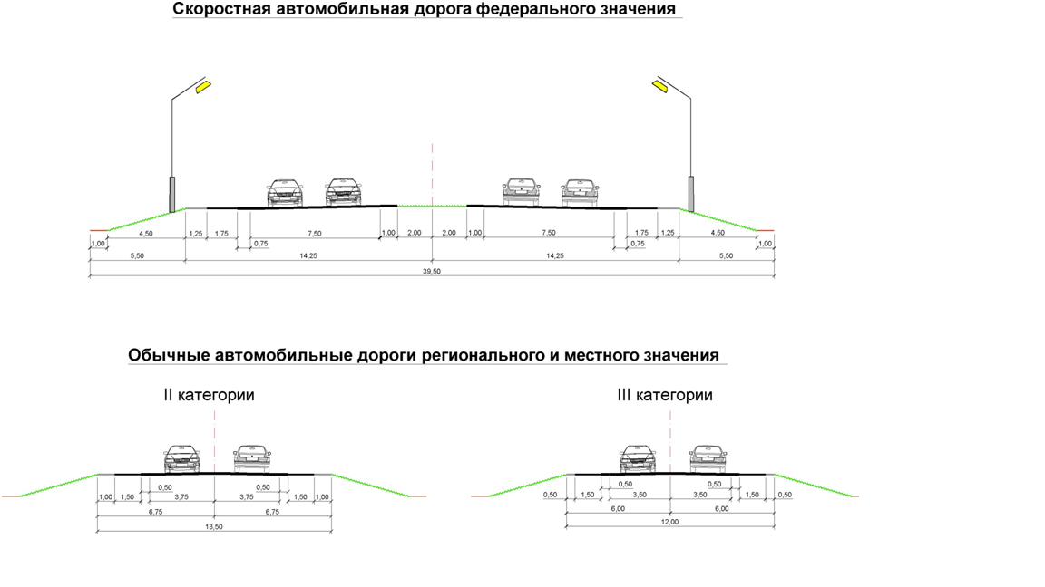

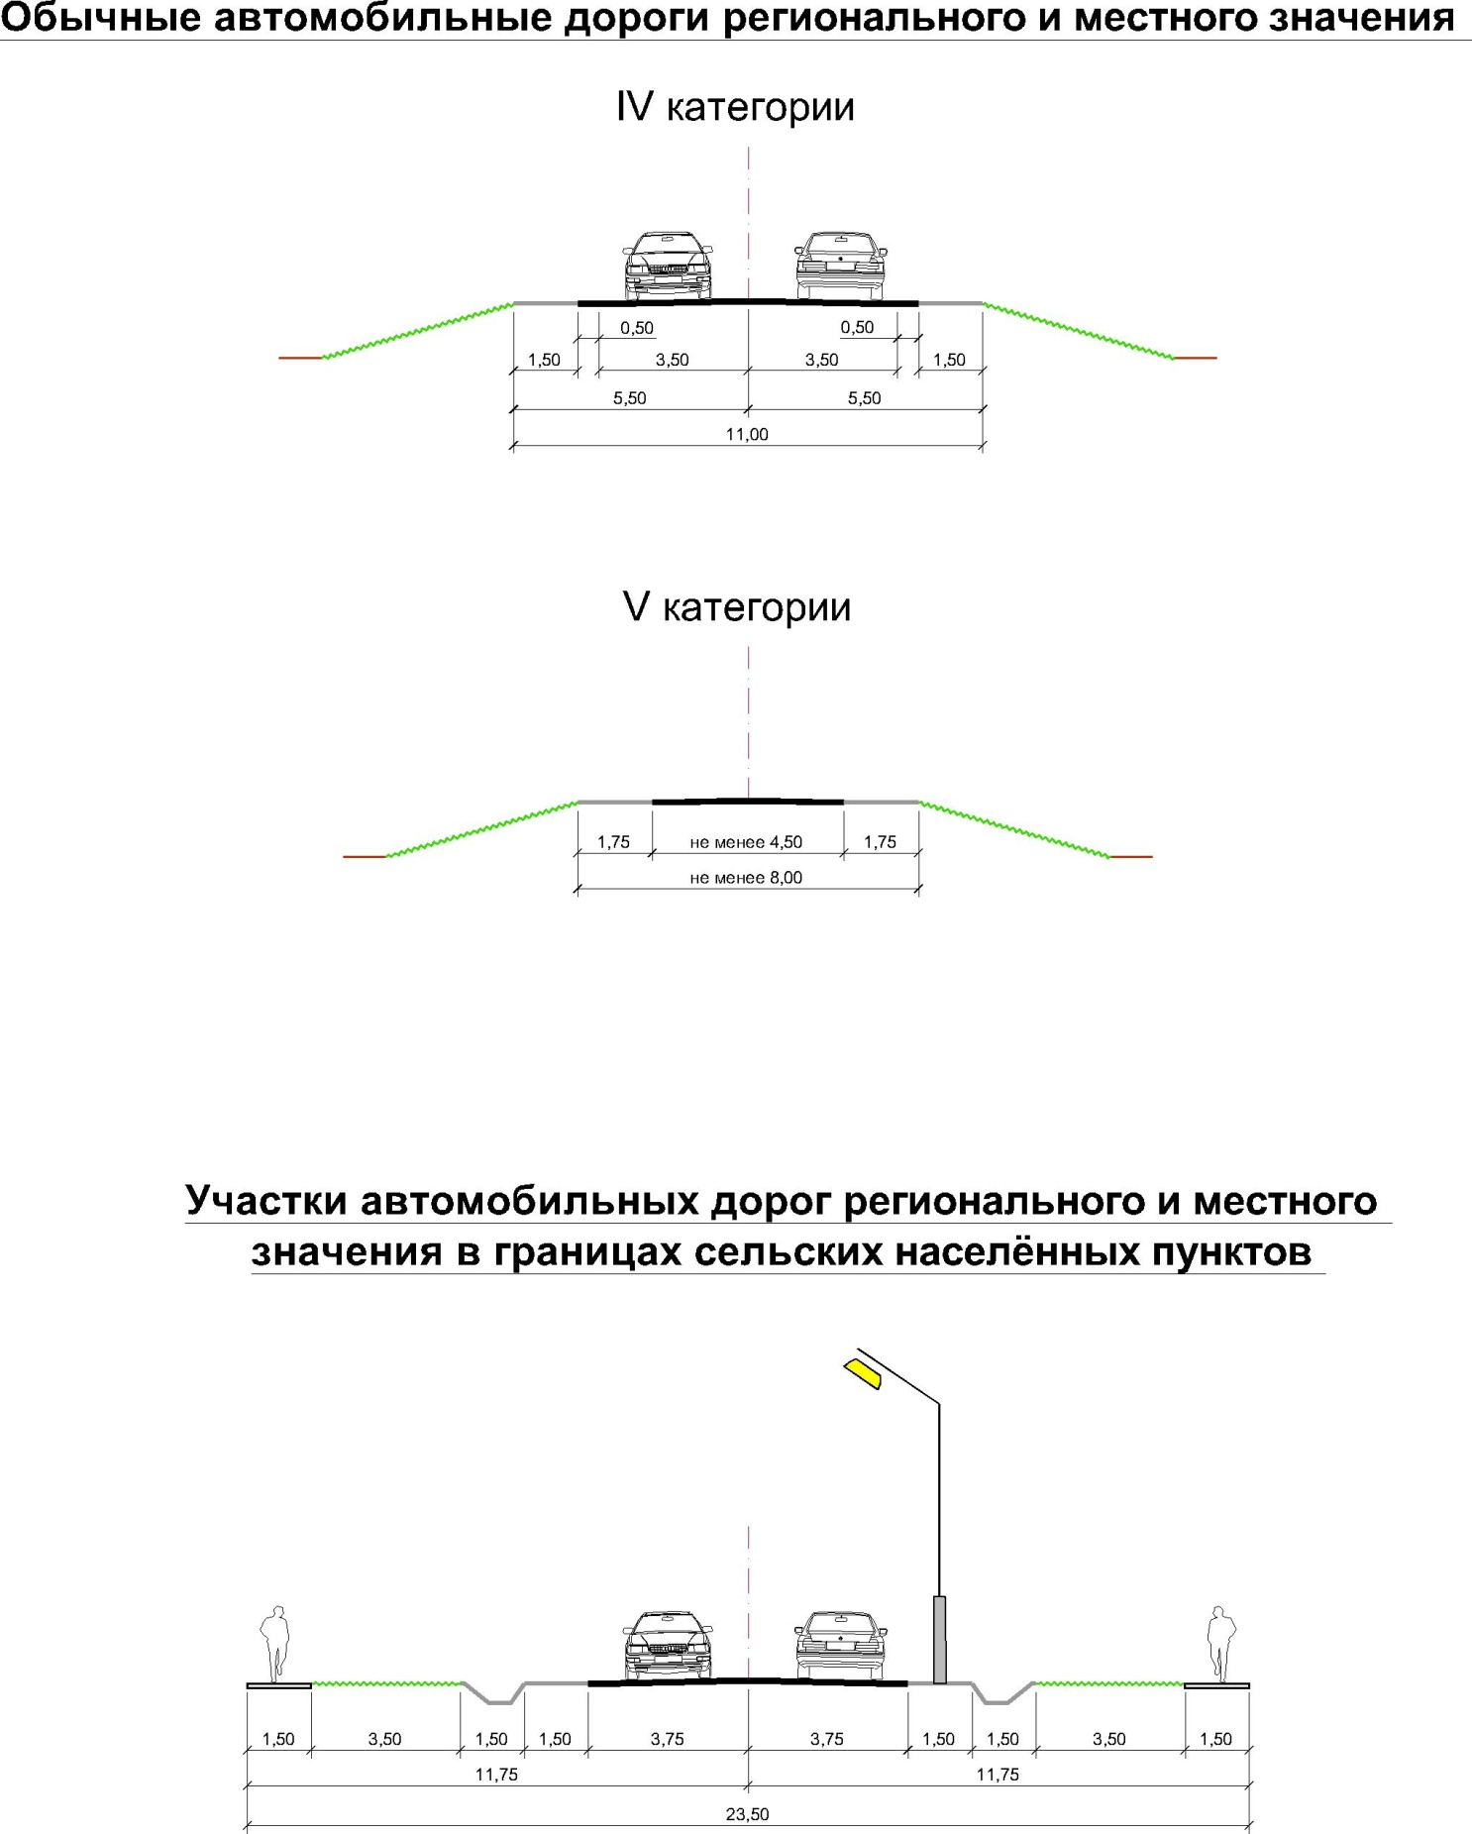

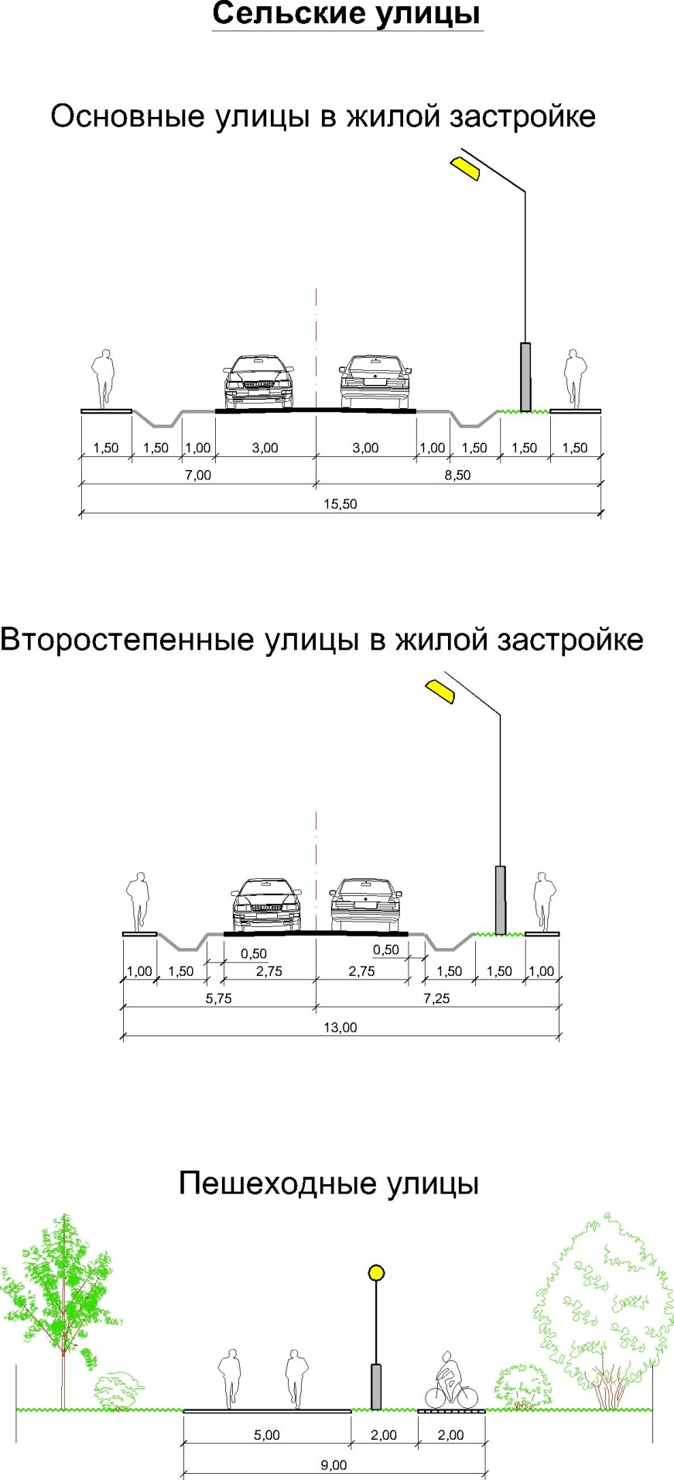

Новых мостов на пересечении автомобильных дорог с искусственными и естественными преградами не планируется. Реконструкция существующих планируется в составе соответствующих автомобильных дорог.

Уточнение поперечных профилей улиц и дорог в сельском поселении должно быть выполнено на дальнейших стадиях проектирования с учетом сложившейся градостроительной ситуации.

Основные потоки пешеходного движения на территории сельского поселения Березняковское проходят по взаимоувязанной системе пешеходных улиц и дорожек, тротуаров, пешеходных переходов. Они направлены к местам приложения труда, объектам социального обслуживания населения, центрам культурно-бытового назначения, остановочным пунктам общественного транспорта, зонам отдыха.

Для организации безопасности движения пешеходов на улицах и дорогах сельского поселения в границах населённых пунктов необходимо предусматривать пешеходные переходы в одном уровне на расстоянии 200 – 300 м друг от друга, а также в районах размещения остановок общественного пассажирского транспорта.

3.11.4. Сооружения и устройства для хранения и обслуживания транспортных средств

Расчёт необходимого перспективного количества сооружений и устройств для хранения и обслуживания транспортных средств в сельском поселении Березняковское выполнен на основании ожидаемого количества индивидуальных легковых автомобилей на первую очередь 2022 год – 3998 единиц и на расчётный срок (2035 год) – 4536 единиц.

*Гаражи и стоянки*

В соответствии со сводом правил СП 42.13330.2011 «СНиП 2.07.01-89\*. Градостроительство. Планировка и застройка городских и сельских поселений» общая обеспеченность гаражами и открытыми стоянками для постоянного хранения должна быть не менее 90% расчётного числа индивидуальных легковых автомобилей.

Пешеходная доступность до мест постоянного хранения индивидуального легкового автотранспорта должна быть не более 800 м, а в районах реконструкции – не более 1500 м.

Обеспеченность открытыми стоянками для временного хранения автотранспорта следует предусматривать из расчёта не менее чем для 70% расчётного парка индивидуальных легковых автомобилей, в том числе:

* в жилых районах – 25 %;
* в промышленных и коммунально-складских зонах (районах) – 25 %;
* в общегородских и специализированных центрах – 5 %;
* в зонах массового и кратковременного отдыха – 15 %.

Хранение индивидуальных легковых автомобилей в районах индивидуальной жилой застройки осуществляется на территориях участков, в районах многоквартирной жилой застройки (до 5 этажей) для хранения индивидуальных легковых автомобилей рекомендуется предусматривать гаражи или специализированные стоянки.

Исходя из перспективной численности населения сельского поселения Березняковское, проживающего в районах многоквартирной жилой застройки, и планируемого уровня автомобилизации, потребность в местах для постоянного хранения индивидуальных легковых автомобилей составит:

* на первую очередь 2022 год – 2601 машино-мест;
* на расчётный срок 2035 год – 3009 машино-мест.

На территориях планируемой жилой застройки число мест для постоянного хранения автотранспорта должно составить 699 машино-мест. Обеспечение местами для постоянного хранения автотранспорта жителей планируемых районов многоквартирной застройки должно быть предусмотрено в проектах планировки территории.

Учитывая имеющиеся места для постоянного хранения индивидуальных легковых автомобилей 218 машино-места и места для постоянного хранения жителей планируемых районов многоквартирной застройки – 699 машино-мест, дефицит мест для постоянного хранения индивидуальных легковых автомобилей составит:

* на первую очередь 2022 год – 1684 машино-мест;
* на расчётный срок 2036 год – 2092 машино-мест.

Необходимая площадь для размещения гаражей для постоянного хранения индивидуальных легковых автомобилей требуется:

* на первую очередь 5 га;
* на расчетный срок 6,3 га.

Для более рационального использования территорий сельского поселения и улучшения его архитектурного облика, на расчётный срок (2035 год) в генеральном плане предусмотрено резервирование трёх территорий под строительство гаражей общей вместимостью 1434 машино-мест.

Проблему дефицита мест для постоянного хранения индивидуальных легковых автомобилей рекомендуется решать за счёт поэтапной реконструкции существующих гаражных комплексов с увеличением их этажности.

Открытые стоянки для временного хранения автотранспорта следует предусматривать на придомовых территориях, на стоянках при общепоселковых центрах, при объектах обслуживания различного назначения, при въезде на территории предприятий, на подъездах к зонам отдыха, при других центрах тяготения населения. Их вместимость (количество машино-мест) определяется на стадии проекта планировки в зависимости от соответствующей расчётной единицы.

3.11.5. Пассажирский транспорт

Общественный пассажирский транспорт имеет важное значение, обеспечивая возможность вовлечения населения в производственную деятельность и способствуя удовлетворению его культурно-бытовых потребностей.

В генеральном плане организация маршрутов общественного пассажирского транспорта, дополнительно к существующим, планируется по автомобильным дорогам «Гальнево – Яковлево», «МБК – Ботово», «Волосково – Взгляднево» и «Воронино – Волосково», общей протяженность 11,9 км.

В соответствии с постановлением Правительства Московской области от 17.08.2015 № 713/30 «Об утверждении нормативов градостроительного проектирования Московской области» расчётная плотность сети общественного пассажирского транспорта для Сергиево – Посадского муниципального района – не менее 0,41 км/км².

Исходя из площади территории сельского поселения Березняковское (217,98 км) и планируемой протяжённости линий общественного пассажирского транспорта (53,4 км), плотность сети общественного пассажирского транспорта составит 0,24 км/км², что ниже расчётной. Но дополнительного увеличения организации линий общественного пассажирского транспорта не требуется, так как более 90 % постоянного населения проживают в зоне пешеходной доступности от остановок общественного пассажирского транспорта. Более 50 % территории поселения занимают леса.

Все автобусные остановки необходимо оборудовать павильонами для ожидания пассажиров и заездными «карманами».

Воздушный транспорт

В соответствии с постановлением Правительства Московской области от 17.08.2015 № 713/320 «Об утверждении нормативов градостроительного проектирования Московской области» размещение объектов авиации общего назначения – вертолетных площадок осуществляется:

- из расчета не менее 1 площадки на городское или сельское поселения, городской поселение с численностью населения до 50 тыс. человек;

- преимущественно на территориях придорожной полосы федеральных и (или) региональных автомобильных дорог.

На территории сельского поселения Березняковское планируется размещение вертолетной площадки вдоль автомобильной дороги федерального значения М-8 «Холмогоры» – в районе д. Митино.

Станции технического обслуживания легковых автомобилей (СТО)

Требуемое количество станций технического обслуживания (далее – СТО), в соответствии со сводом правил СП 42.13330.2011 «СНиП 2.07.01-89\*. Градостроительство. Планировка и застройка городских и сельских поселений», определено из расчёта 1 пост на 200 легковых автомобилей.

При расчётах введены поправочные коэффициенты:

* использования парка – 0,8;
* самостоятельного обслуживания – 0,9;
* обслуживание в дилерских центрах – 0,7.

Общая потребность в СТО составит:

* на первую очередь 2022 год – 3998 х 0,8 х 0,9 х 0,7 / 200 = 10 постов;
* на расчётный срок 2036 год – 4536 х 0,8 х 0,9 х 0,7 / 200 = 12 постов.

Для удобства обслуживания автотранспорта рекомендуется размещать посты для технического обслуживания и мойки автотранспорта в комплексе с автозаправочными станциями. В генеральном плане СТО предложены в комплексе с планируемыми автозаправочными станциями, их перечень представлен в таблице 3.11.5.1

Таблица 3.11.5.1

| **№  п/п** | **Тип объекта** | **Наименование  автомобильной  дороги** | **Адрес** | **Ориентация  (слева, справа)** |
| --- | --- | --- | --- | --- |
| 1 | СТО | М-8 «Холмогоры», км 78 | в районе СНТ Яндова | слева |
| 2 | СТО | М-8 «Холмогоры», км 79+500 | в районе СНТ «Зеленые пруды» | слева |
| 3 | СТО | М-8 «Холмогоры», км 85 | в районе д. Митино | справа |
| 4 | СТО | А-108 «Московское большое кольцо» | в районе д. Бобошино | справа |
| 5 | СТО | А-108 «Московское большое кольцо» | в районе д. Березняки | справа |
| 6 | СТО | Сергиев Посад - М-8 «Холмогоры» | в районе д. Сватково | слева |
| 7 | СТО | Сергиев Посад - М-8 «Холмогоры» | в районе СНТ «Полет» | справа |

Автозаправочные станции

В соответствии со Схемой территориального планирования транспортного обслуживания Московской области, утвержденной постановлением Правительства Московской области № 230/8 от 25.03.2016, в границах сельского поселения Березняковское планируется размещение 11 автозаправочных станций (далее – АЗС), их перечень представлен в таблице 3.11.5.2.

Таблица 3.11.5.2

| **№  п/п** | **Тип объекта** | **Код объекта** | **Наименование  автомобильной  дороги** | **Адрес** | **Ориентация  (слева, справа)** | **Площадь участка, га** |
| --- | --- | --- | --- | --- | --- | --- |
| 1 | АЗС | 1009 | М-8 «Холмогоры», км 78 | в районе СНТ Яндова | слева | 2,50 |
| 2 | МАЗК | 1168 | М-8 «Холмогоры», км 79+500 | в районе СНТ «Зеленые пруды» | слева | 3,50 |
| 3 | АЗС | 1126 | М-8 «Холмогоры», км 85 | в районе д. Митино | справа | 0,7 |
| 4 | АЗС | 1094 | М-8 «Холмогоры», км 85 | в районе д. Митино | слева | 0,55 |
| 5 | АЗС | 1150 | М-8 «Холмогоры», км 89+500 | в районе СНТ «Предгорье» | справа | 0,50 |
| 6 | АЗС | 1293 | А-108 «Московское большое кольцо» | в районе д. Бобошино | слева | 0,50 |
| 7 | АЗС | 1292 | А-108 «Московское большое кольцо» | в районе д. Бобошино | справа | 0,70 |
| 8 | АГЗС | 1305 | А-108 «Московское большое кольцо» | в районе д. Березняки | слева | 0,50 |
| 9 | АЗС | 1291 | А-108 «Московское большое кольцо» | в районе д. Березняки | справа | 0,70 |
| 10 | АЗС | 1297 | Сергиев Посад - М-8 «Холмогоры» | в районе д. Сватково | слева | 0,70 |
| 11 | АЗС | 1017 | Сергиев Посад - М-8 «Холмогоры» | в районе СНТ «Полет» | справа | 3,40 |

3.12. Планируемое развитие инженерной инфраструктуры

3.12.1. Водоснабжение

**Существующее положение**

Территория сельского поселения Березняковское Сергиево-Посадского муниципального района обеспечена артезианскими источниками водоснабжения питьевого качества в достаточном количестве. Основным источником хозяйственно-питьевого водоснабжения являются артезианские воды гжельско-ассельского водоносного горизонта.

Общий отбор воды питьевого качества водозаборными узлами (ВЗУ) в сельском поселении Березняковское составляет около 1,6 тыс. куб. м/сутки.

Качество артезианской воды в основном соответствует требованиям СанПиН 2.1.4.1074-01 «Питьевая вода. Гигиенические требования к качеству воды централизованных систем питьевого водоснабжения», за исключением повышенного содержания железа — 1,6-1,9 мг-экв/л. Установки обезжелезивания отсутствуют.

Централизованные системы водоснабжения действуют в сёлах Бужаниново и Сватково, в деревнях Березняки и Путятино.

Протяжённость сетей на территории сельского поселения Березняковское составляет 20,9 км, в том числе: с. Бужаниново – 6,0 км, с. Сватково – 2,69 км, д. Березняки – 12,0 км, д. Путятино – 0,95 км. Средний процент износа действующих водопроводных сетей - более 80%.

Водозаборные узлы и водопроводные сети на территории сельского поселения Березняковское обслуживаются Муниципальным Унитарным Предприятием (МУП) «Ресурс».

Население ряда населённых пунктов использует грунтовые воды из шахтных колодцев или буровых скважин.

Существующие водозаборные узлы требуют реконструкции, которая должна включать капитальный ремонт артезианских скважин с истёкшим сроком амортизации или бурение взамен них новых, реконструкция или строительство дополнительных резервуаров, насосных станций II-го подъёма с установками обезжелезивания и обеззараживания воды.

Кроме централизованных систем водоснабжения на территории сельского поселения Березняковское действуют ведомственные ВЗУ и артезианские скважины, находящиеся на балансе отдельных предприятий, либо дачных и сельских садоводческих товариществ.

Основные данные по существующим водозаборным сооружениям системы централизованного водоснабжения сельского поселения Березняковское приведены в таблице 3.12.1.1

Существующие водозаборные узлы и артезианские скважины

сельского поселения Березняковское Сергиево-Посадского муниципального района

Таблица 3.12.1.1

| № п/п | Наименование водозаборного узла | Состав водозаборного узла | Производитель-ность,  тыс. куб. м/сутки | Вид собственности |
| --- | --- | --- | --- | --- |
| 1 | ВЗУ село Бужаниново | 2 артезианские скважины, водонапорная башня насосная станция 2-го подъёма | 0,96 | муниципальная |
| 2 | ВЗУ село Сватково | 2 артезианские скважины, водонапорная башня насосная станция 2-го подъёма | 1,08 | муниципальная |
| 3 | ВЗУ деревни Березняки | 2 артезианские скважины, водонапорная башня насосная станция 2-го подъёма | 0,96 | муниципальная |
| 4 | ВЗУ деревни Путятино | 2 артезианские скважины, водонапорная башня насосная станция 2-го подъёма | 1,08 | муниципальная |

**Выводы**

1. Источником водоснабжения сельского поселения Березняковское Сергиево-Посадского муниципального района являются артезианские и частично грунтовые воды. Качество артезианской воды в основном соответствует нормативным гигиеническим требованиям, за исключением повышенного содержания железа.

2. Система водоснабжения сельского поселения Березняковское требует реконструкции, включающей:

– капитальный ремонт артезианских скважин с истёкшим сроком амортизации или бурение взамен них новых;

– строительство дополнительных резервуаров и насосных станций 2-го подъёма с установками обезжелезивания и обеззараживания воды;

– перекладку изношенных водопроводных сетей и сетей недостаточного диаметра.

3. Для водозаборных узлов требуется организация и благоустройство зон санитарной охраны I-го пояса.

Расчётное водопотребление

Перспективным источником хозяйственно-питьевого и противопожарного водоснабжения сельского поселения Березняковское принимаются артезианские воды.

Нормы водопотребления на хозяйственно-питьевые нужды населения приняты в соответствии с СП 30.13330.2012 «СНиП 2.04.01-85\* Внутренний водопровод и канализация зданий» для:

– среднеэтажной застройки с полным благоустройством – 230 л/человека в сутки;

– малоэтажной застройки с полным благоустройством – 210 л/человека в сутки;

– индивидуальной застройки – 190 л/человека в сутки;

– сезонного населения – 100 л/чел.

Суточный коэффициент неравномерности в соответствии СП 31.13330.2012 «СНиП 2.04.02-84\* Водоснабжение. Наружные сети и сооружения» принят 1,3.

Расчёт расходов воды на хозяйственно-питьевые нужды населения сельского поселения Березняковское в целом по этапам строительства представлен в таблице 3.12.1.2, а по площадкам планируемого жилищного строительства и дачной застройки – в таблице 3.12.1.3 и 3.12.1.4

Для планируемых объектов капитального строительства производственно-коммунального и общественно-делового назначения, а также основных объектов социально-культурного обслуживания в соответствии с СП 30.13330.2012 «СНиП 2.04.01-85\* Внутренний водопровод и канализация зданий» приняты следующие нормы водопотребления:

– общественно-деловые учреждения – 15 л на одного работника;

– спортивно-рекреационные учреждения: 45 л на одного физкультурника и 90 л на одного спортсмена;

– бассейны: на пополнение – 10% вместимости бассейна и 100 л на одного спортсмена в сутки;

– магазины: продовольственных товаров – 30 л на одного работающего в смену и непродовольственных товаров – 20 л на одного работающего в смену;

– рекреационно-оздоровительные учреждения – 150 л на одного отдыхающего;

– учреждения культуры и прочие предприятия бытового обслуживания, общественно-деловые учреждения – 15 л на одного работающего в сутки;

– детские дошкольные учреждения – 40 л на одного ребёнка;

– учреждения образования – 20 л на одного учащегося и преподавателя;

– больницы – 200 л на одну койку;

– поликлиники: 10 л на одного посетителя и 30 л на одного работающего в смену;

– столовые, кафе, рестораны – 12 л на одно условное блюдо;

– бани – 290 л на одного посетителя;

– производственные цеха – 25 л на одного работающего в смену;

– душевые на промпредприятиях – 500 л на одну душевую сетку в смену.

Расходы воды на технологические и хозяйственно-питьевые нужды действующих производственных объектов и котельных, получающих воду питьевого качества из системы хозяйственно-питьевого водоснабжения, ориентировочно приняты на современном уровне.

Результаты расчётов водопотребления планируемых объектов производственно-коммунального, общественно-делового и рекреационного назначения с учётом ориентировочных расходов на технологические нужды предприятий представлены в таблице 3.12.1.5. Эти расходы должны уточняться на последующих стадиях проектирования.

Расходы воды на наружное пожаротушение и количество одновременных пожаров приняты в соответствии с СП 8.13130.2009 «Системы противопожарной защиты. Источники наружного противопожарного водоснабжения. Требования пожарной безопасности». Расчётное количество одновременных пожаров в поселении – 2 (1 – в жилых зонах, 1 – в производственно-коммунальной зоне). Расход воды на наружное пожаротушение в жилых кварталах – 15 л/с; для коммунально-производственных объектов – 35 л/с.

Продолжительность тушения пожара – 3 час.

Восстановление противопожарного запаса воды должно производиться в течение   
24 часов.

Пожаротушение будет осуществляться из систем хозяйственно-питьевого водоснабжения.

Суточный расход воды на восстановление противопожарного запаса составит на все периоды – 540 куб. м/сутки.

Пожаротушение дачной застройки организуется из поверхностных источников или противопожарного пруда, который следует предусмотреть на этой территории.

В соответствии с СП 31.13330.2012 «СНиП 2.04.02-84\* Водоснабжение. Наружные сети и сооружения», таблица 3, норма на полив улиц и зеленых насаждений принята 50 л/человека в сутки. Вода на полив должна отбираться из поверхностных источников, и в расчёте хозяйственно-питьевого водопотребления не учитывается.

Расчётный расход воды на полив:

– на первую очередь строительства 2022 год – 1375 куб. м/сутки;

– на расчётный срок 2035 год – 1300 тыс. куб. м/сутки.

Результаты расчёта суммарного расхода воды питьевого и технического качества на все периоды представлены в таблице 3.12.1.6.

Расходы питьевой воды на хозяйственно-питьевые нужды населения сельского поселения Березняковское

Таблица 3.12.1.2

|  |  |  |  |  |  |  |  |
| --- | --- | --- | --- | --- | --- | --- | --- |
| Вид жилой застройки | Норма водопотреб-  ления, л/чел. в сутки | Первая очередь 2022 год | | | Расчётный срок 2035 год (в том числе первая очередь) | | |
| численность населения, тыс. чел. постоянная/  сезонная | средне-суточное водопот-ребление, куб. м/сутки | максимально-суточное водопот-ребление, куб. м/сутки | численность населения, тыс. чел. постоянное/  сезонное | среднесуточное водопотребление, куб. м/сутки | максимально-суточное водопотребление,  куб. м/сутки |
| **ВСЕГО по сельскому поселению Березняковское, в том числе:** | | **10,25/15,21** | **3021** | **3926** | **10,8/15,21** | **3136** | **4076** |
| многоэтажная  жилая застройка | 250 | - | - | - | - | - | - |
| среднеэтажная  жилая застройка | 230 | 2,66 | 612 | 795 | 2,66 | 612 | 795 |
| малоэтажная  многоквартирная жилая застройка | 210 | 4,75 | 998 | 1297 | 5,3 | 1113 | 1447 |
| индивидуальная жилая застройка | 190 | 2,84 | 540 | 702 | 2,84 | 540 | 702 |
| дачная застройка | 100 | -/15,21 | 871 | 1132 | -/15,21 | 871 | 1132 |

Расчётное водопотребление планируемых объектов капитального строительства жилого назначения

Таблица 3.12.1.3

| № п/п | Местоположение | Тип жилой застройки | Территория, га | Основание для размещения жилой застройки | Очерёдность | Планируемое население, тыс. чел. | Максимальное суточное водопотребление, куб. м/сутки |
| --- | --- | --- | --- | --- | --- | --- | --- |
| 1 | с. Сватково | среднеэтажная | 1,5 | проект планировки утверждён 26.05.2014 № 137.  Имеется разрешение на строительство 9,13 тыс. кв. метров. Реализуется.  Инвестор-застройщик ЗАО «Меркон Групп» | первая очередь (2022 год) | 0,86 | 260,0 |
| 2 | д. Путятино | малоэтажная | 14,4 | проект планировки утверждён 26.05.2014 № 138  Имеется разрешение на строительство 38,33 тыс. кв. метров. Реализуется.  Инвестор-застройщик ООО «Меркон Групп» | первая очередь (2022 год) | 2,52 | 690,0 |
| 3 | с. Бужаниново | малоэтажная | 2,7 | предложение администрации  с.п. Березняковское земельные участки в границе населённого пункта для расселения очередников | расчётный срок (2035 год) | 0,41 | 120,0 |
| 4 | д. Березняки | малоэтажная | 0,9 | предложение администрации  с.п. Березняковское земельные участки в границе населённого пункта для расселения очередников | расчётный срок (2035 год) | 0,14 | 40,0 |
| 5 | д. Березняки | индивидуальная | 10,0 | жилая застройка в соответствии с видом разрешённого использования для многодетных семей | первая очередь (2022 год) | 0,14 | 35,0 |
| **ВСЕГО** | | | **29,5** | - | - | **4,07** | **1145,0** |

Расчётное водопотребление планируемых объектов дачного строительства

Таблица 3.12.1.4

| № п/п | Местоположение | Территория, га | Очерёдность | Планируемое население, чел. | Максимальное суточное водопотребление,  куб. м/сутки |
| --- | --- | --- | --- | --- | --- |
| 1 | д. Дивово | 4,0 | первая очередь (2022 год) | 50 | 7,0 |
| 2 | д. Дивово | 2,7 | первая очередь (2022 год) | 35 | 5,0 |
| 3 | д. Дивово | 1,3 | первая очередь (2022 год) | 15 | 2,0 |
| 4 | д. Дубининское | 10,0 | первая очередь (2022 год) | 125 | 17,0 |
| 5 | д. Дубининское | 25,5 | первая очередь (2022 год) | 320 | 42,0 |
| 6 | д. Никульское | 12,5 | первая очередь (2022 год) | 155 | 20,0 |
| 7 | д. Никульское | 38,7 | первая очередь (2022 год) | 480 | 63,0 |
| 8 | д. Никульское | 18,3 | первая очередь (2022 год) | 230 | 30,0 |
| 9 | д. Редриковы Горы | 40,0 | первая очередь (2022 год) | 500 | 65,0 |
| 10 | д. Редриковы Горы | 24,0 | первая очередь (2022 год) | 300 | 39,0 |
| **ВСЕГО по сельскому поселению Березняковское** | | **177,0** | **-** | **2210** | **290,0** |

Расчётное водопотребление планируемых объектов капитального строительства производственно-коммунального, общественно-делового и рекреационного назначения

Таблица 3.12.1.5

| Номер | Местоположение | Функциональное назначение территории | Очередность | Территория, га | Рабочие места,  тыс. мест | Максимальное  суточное  водопотребление,  куб. м/сутки |
| --- | --- | --- | --- | --- | --- | --- |
| 1 | д. Путятино | детский сад на 80 мест | первая очередь (2022 год) | 0,3 | 0,015 | 5,0 |
| 2 | д. Березняки | детский сад на 305 мест | расчётный срок (2035 год) | 1,1 | 0,060 | 18,0 |
| 3 | с. Сватково | школа искусств на 110 мест | первая очередь (2022 год) | 0,5 | 0,020 | 4,0 |
| 4 | д. Березняки | больничный корпус на  90 коек | расчётный срок (2035 год) | 0,9 | 0,045 | 30,0 |
| 5 | с. Сватково | фельдшерско-акушерский пункт 25пос/см | первая очередь (2022 год) | 0,2 | 0,005 | 1,0 |
| 6 | д. Путятино | фельдшерско-акушерский пункт 25пос/см | первая очередь (2022 год) | 0,2 | 0,005 | 1,0 |
| 7 | с. Бужаниново | физкультурно-оздоровительный комплекс в составе:  -спортивный зал - 1000 кв. м площади пола;  -бассейн – 275 кв. м. зеркала воды | первая очередь (2022 год) | 1,0 | 0,030 | 20,0 |
| 8 | д. Березняки | физкультурно-оздоровительный комплекс в составе:  -спортивный зал - 1000 кв. м площади пола;  -бассейн – 275 кв. м. зеркала воды | расчётный срок (2035 год) | 1,0 | 0,030 | 20,0 |
| 9 | п. Беликово, д. Дивово,  на озере Торбеево | спортивно–тренажёрные залы суммарной площадью 1290 тыс. кв. м площади пола на территории объектов отдыха | расчётный срок (2035 год) | 1,0 | 0,025 | 3,0 |
| 10 | п. Беликово | плавательный бассейн площадью 260 кв. м зеркала воды на территории оздоровительного комплекса | расчётный срок (2035 год) | 0,3 | 0,015 | 18,0 |
| 11 | вблизи д Яковлево | производственные объекты  на территории особой экономической зоны технико-внедренческого типа «Дубна» | первая очередь (2022 год)  расчётный срок (2035 год) | 180,0 | 2,58 | 150,0 |
| 12 | д. Березняки | технопарк «Калита парк» | первая очередь (2022 год) | 48,0 | 0,5 | 10,0 |
| 13 | д. Березняки | складской комплекс | первая очередь (2022 год) | 2,0 | 0,005 | 3,0 |
| 14 | с. Сватково | складской комплекс | первая очередь (2022 год) | 0,7 | 0,001 | 3,0 |
| 15 | с. Дерюзино | рыбоводческое хозяйство | первая очередь (2022 год) | 9,0 | 0,020 | 3,0 |
| 16 | с. Сватково | земельные участки под сельскохозяйственное производство | расчётный срок (2035 год) | 175,0 | 0,060 | 2,0 |
| 17 | д. Редриковы Горы | земельные участки под сельскохозяйственное производство | расчётный срок (2035 год) | 60,0 | 0,040 | 2,0 |
| 18 | д. Березняки | база отдыха на 50 мест | расчётный срок (2035 год) | 15,0 | 0,015 | 18,0 |
| 19 | д. Березняки | база отдыха на 50 мест | расчётный срок (2035 год) | 7,0 | 0,015 | 18,0 |
| 20 | д. Дивово | база отдыха на 50 мест | расчётный срок (2035 год) | 7,0 | 0,015 | 18,0 |
| 21 | п. Беликово | оздоровительный комплекс | расчётный срок (2035 год) | 5,0 | 0,025 | 8,0 |
| **ВСЕГО по сельскому поселению Березняковское** | | | - | **514,2** | **3,58** | **355,0** |

Суммарное водопотребление сельского поселения Березняковское

Таблица 3.12.1.6

|  |  |  |  |  |  |  |  |
| --- | --- | --- | --- | --- | --- | --- | --- |
| №  п/п | Наименование водопотребителей | Потребность в воде, куб. м/сутки | | | | | |
| питьевого качества | | технической | | всего | |
| первая очередь 2022 год | расчётный срок 2035 год | первая очередь 2022 год | расчётный срок 2035 год | первая очередь 2022 год | расчётный срок 2035 год |
| 1 | население постоянное | 3926 | 4076 | - | - | 3926 | 4076 |
| 2 | сохраняемые производственно-коммунальные и рекреационные объекты | 50 | 50 | - | - | 50 | 50 |
| 3 | планируемые объекты производственно-коммунального, общественно-делового и рекреационного назначения | 125 | 355 | - | - | 125 | 355 |
| 4 | полив улиц и зелёных насаждений | - | - | 1275 | 1300 | 1275 | 1300 |
| 5 | восстановление противопожарного запаса воды | 540 | 540 | - | - | 540 | 540 |
| 6 | неучтённые расходы | 459 | 529 | 25 | 50 | 484 | 579 |
| **ВСЕГО по сельскому поселению Березняковское** | | **5100** | **5550** | **1300** | **1350** | **6400** | **6900** |

**Предложения по развитию системы водоснабжения**

В сельском поселении Березняковское развивается действующая система централизованного водоснабжения на базе артезианской воды для снабжения населения и предприятий водой питьевого качества.

Предусматривается 100%-ое обеспечение водой питьевого качества существующих и планируемых объектов капитального строительства. Водоснабжение организуется от существующих и планируемых водозаборных узлов.

Расчётное потребление воды питьевого качества по сельскому поселению Березняковское составит:

– на первую очередь 2022 год – 5,1 тыс. куб. м/сутки;

– на расчётный срок 2035 год – 5,55 тыс. куб. м/сутки.

Расчётная потребность в технической воде на поливочные нужды:

– на первую очередь 2022 год – 1,3 куб. м/сутки;

– на расчётный срок 2035 год – 1,35 тыс. куб. м/сутки.

Система водоснабжения базируется на местных запасах артезианских вод. Для подтверждения возможности отбора требуемого количества воды на расчётный срок необходимо провести дополнительные гидрогеологические исследования.

Для удовлетворения потребностей сельского поселения в воде питьевого качества необходимо:

1. Провести реконструкцию всех ВЗУ. Оборудовать резервные скважины и станции обезжелезивания и обеззараживания воды.

2. Перебурить скважины с истёкшим сроком амортизации.

3. Подключить к централизованной системе водоснабжения всю существующую и планируемую застройку и предприятия, организовав кольцевую магистральную сеть; расставить пожарные гидранты в соответствии со СП 31.13330.2012 «СНиП 2.04.02-84\* Водоснабжение. Наружные сети и сооружения». Заменить изношенные участки водопроводной сети и переложить сети, имеющие недостаточную пропускную способность.

4. Для снижения расходов воды создать новые и расширить действующие оборотные и замкнутые системы водоснабжения на всех спортивно-оздоровительных и коммунально-производственных объектах, использовать во всех котельных оборотное водоснабжение с местной водоподготовкой.

5. Организовать, полив улиц и зеленых насаждений водой технического качества из поверхностных источников. Обеспечить возможность использования дождевых очищенных стоков на поливочные нужды.

Размещение новых ВЗУ должно производиться на основании лицензии на право пользование недрами. В соответствии с лицензией на право пользования недрами по вновь пробуренным скважинам провести гидрогеологическое изучение в целях поисков и оценки подземных вод, на представленном участке недр утвердить запасы подземных вод. Площадки под размещение новых водозаборных узлов согласовываются с органами санитарного надзора в установленном порядке после получения заключений гидрогеологов на бурение артезианских скважин до начала разработки проектов застройки.

Для новых и сохраняемых источников централизованного водоснабжения организуются зоны санитарной охраны (ЗСО) в составе 3-х поясов согласно требованиям СП 31.13330.2012 «СНиП 2.04.02-84\* Водоснабжение. Наружные сети и сооружения».

Границы первого пояса ЗСО подземного источника централизованного водоснабжения устанавливаются от одиночного водозабора (артезианской скважины) или от крайних водозаборных сооружений группового водозабора на расстояниях: 30 м при использовании защищенных подземных вод, 50 м при использовании недостаточно защищенных подземных вод.

Первый пояс зоны санитарной охраны (зона строгого режима) для каждой существующей, реконструируемой и планируемой артезианской скважины принимается размером не менее 60 х 60 м (радиус 30 м).

Первые пояса зоны санитарной охраны являются территориями водозаборных узлов, они огораживаются забором высотой не менее 2,5 м, планируются, благоустраиваются, по периметру обносятся канавами для отвода ливневых и талых вод. Подходы к артезианским скважинам асфальтируются. Устья артезианских скважин герметизируются для исключения попадания через них атмосферных осадков и прочих загрязнений. На территории первого пояса зоны ЗСО запрещается проживание людей, выпас скота, разведение огородов, доступ посторонних людей, какое-либо строительства, не связанное с нуждами водопровода.

Границы второго пояса ЗСО подземного источника водоснабжения устанавливаются расчётом, учитывающим время продвижения микробного загрязнения воды до водозабора, принимаемое в зависимости от климатических районов и защищённости подземных вод от 100 до 400 суток.

В границах второго пояса требуется: тампонирование артезианских скважин, достигших срока амортизации (25-30 лет), а также скважин, расположенных без соблюдения санитарных норм, строительство системы дождевой канализации, со строительством очистных сооружений дождевых стоков, недопущение загрязнения селитебной территории бытовыми и промышленными отходами.

На территории второго пояса зоны санитарной охраны запрещается: загрязнение территорий мусором, промышленными отходами, размещение складов горючесмазочных материалов, ядохимикатов и минеральных удобрений, накопителей, шламохранилищ и других объектов, которые могут вызвать химические и микробные загрязнения источников водоснабжения.

Граница третьего пояса ЗСО подземного источника водоснабжения определяется расчётом, учитывающим время продвижения химического загрязнения воды до водозабора, которое должно быть больше принятой продолжительности эксплуатации водозабора, но не менее 25 лет.

Границы зон санитарной охраны для всех водозаборных узлов разрабатываются проектами ЗСО согласно требованиям, СанПиН 2.1.4.1110-02. Проекты ЗСО утверждаются органами исполнительной власти субъектов РФ при наличии санитарно–эпидемиологического заключения о соответствии их санитарным правилам».

Для снижения потерь воды, связанных с нерациональным её использованием, у потребителей повсеместно устанавливаются счётчики учёта расхода воды, в первую очередь – в жилой застройке.

Для улучшения органолептических свойств питьевой воды на всех водозаборных узлах следует предусмотреть установки обезжелезивания воды и ультрафиолетового облучения для обеззараживания воды.

На первую очередь строительства расчётное водопотребление по сельскому поселению Березняковское составит 5,1 тыс. куб. м/сутки.

На этот период необходимо выполнить следующие мероприятия:

1. На основе утверждённого генерального плана сельского поселения Березняковское актуализировать «Схему водоснабжения сельского поселения Березняковское».

2. Получить гидрогеологические заключения по площадкам, отведённым для размещения водозаборных узлов в зонах капитального строительства и в сельских населённых пунктах. Для соблюдения первого пояса зоны санитарной охраны источников питьевого водоснабжения в соответствии с требованиями СанПиН 2.1.4.1110-02 «Зоны санитарной охраны источников водоснабжения и водопроводов хозяйственно-питьевого водоснабжения» и СП 31.13330.2010 СНиП 2.04.02-84\* «Водоснабжение. Наружные сети и сооружения» площадь каждого водозаборного узла принимается не менее 0,5 га.

3. Реконструировать действующие водозаборные узлы в Сватково и Бужаниново, в деревнях Березняки и Путятино с оборудованием новых скважин взамен скважин, исчерпавших срок своего действия, и бурением дополнительных резервных скважин. Строительство дополнительных резервуаров чистой воды и установок по обезжелезиванию и обеззараживанию воды. Проектная производительность водозаборных узлов составит от 1,0 до 1,5 тыс. куб. м/сутки.

4. Оборудовать местные водозаборные узлы (в количестве 8 штук) на площадках нового строительства в селе Дерюзино и вблизи деревень Душищево, Березняки, Редриковы Горы, Дивово, Гагино, Яковлево. Проектная производительность ВЗУ составит от 0,1 до 0,5 куб. м/сутки. Организация I пояса зон санитарной охраны установленного размера.

5. Оборудовать одиночные артезианские скважины (в количестве 6 штук) на планируемых площадках вблизи деревень Суропцово, Слободка, Березняки. Единичная проектная производительность артезианской скважины составит от 0,1 до 0,2 куб. м/сутки. Организация I пояса зон санитарной охраны установленного размера.

6. Организовать первые пояса ЗСО для всех ВЗУ и артезианских скважин, оградив их забором. Разработать проекты ЗСО в составе трёх поясов для всех ВЗУ.

7. Построить местные водозаборные узлы с водонапорными башнями на всех садоводческих и дачных участках, не подключённых к централизованным системам водоснабжения.

8. Переложить изношенные водопроводные сети и сети недостаточного диаметра общей протяжённостью около 15,0 км диаметрами от 100 до 250 мм, материал труб – чугун, сталь.

9. Подключить всю существующую и первоочередную планируемую застройку к централизованной системе водоснабжения, построив водопроводные сети диаметром 100 – 150 мм общей протяжённостью 10,0 км.

На расчётный срок 2035 год расчётное водопотребление по сельскому поселению Березняковское составит 5,55 тыс. куб. м/сутки.

На этот период потребуется провести следующие мероприятия по развитию системы водоснабжения:

1. Оборудовать местные водозаборные узлы (в количестве 22 штук) на площадках нового строительства вблизи села Сватково, посёлка Беликово, деревень Березняки, Путятино, Дивово, Редриковы Горы, в селе Бужаниново и в деревнях, не подключённых к централизованным системам водоснабжения: д. Душищево, д. Гальнево, д. Малинники, д. Ботово. Проектная производительность ВЗУ составит от 0,1 до 0,5 куб. м/сутки. Организация I пояса зон санитарной охраны установленного размера.

2. Оборудовать одиночные артезианские скважины (в количестве 22 штук) в сёлах Бужаниново и Дерюзино, вблизи деревень Душищево, Леоново, в деревнях Леоново, Митино, Никульское, Истомино, Яковлево, Марино, Слотино, Взгляднево, Воронино, Слабнево, Бобошино, Козицино, Слободка. Единичная проектная производительность артезианской скважины составит от 0,1 до 0,2 куб. м/сутки. Организация I пояса зон санитарной охраны установленного размера.

3. Построить местные водозаборные узлы с водонапорными башнями на всех садоводческих и дачных участках, не подключённых к централизованным системам водоснабжения.

4. Подключить всю существующую и планируемую застройку к централизованной системе водоснабжения, построив водопроводные сети диаметром 100 – 150 мм общей протяжённостью 15,0 км.

3.12.2. Водоотведение

**Существующее положение**

На территории сельского поселения Березняковское централизованные системы бытовой канализации с очистными сооружениями действуют в сёлах Бужаниново и Сватково, а также в деревне Путятино. По системам самотечных коллекторов бытовые стоки передаются на поля фильтрации и септики.

В д. Березняки сточные воды от многоквартирной жилой застройки и общественных зданий собираются системой самотечных и напорных коллекторов, и подается в канализационную насосную станцию (МУП Сергиево-Посадский «Водоканал») и далее на очистные сооружения г. Сергиев-Посад.

Основные данные по существующим очистным сооружениям приведены в таблице 3.12.2.1.

Все сооружения требуют реконструкции со строительством блоков биологической доочистки стоков и механического обезвоживания осадка. Санитарно-защитные зоны от очистных сооружений составляют 50 м и 200 м.

По данным администрации сельского поселения общий объем бытовых стоков, поступающих на очистные сооружения, – 1,46 тыс. куб. м/сутки.

Данные по действующим канализационным насосным станциям (КНС) представлены в таблице 3.12.2.2. Канализационные станции требуют капитального ремонта с частичной заменой насосного оборудования.

Поля фильтрации и септики должны быть ликвидированы после строительства сооружений полной биологической очистки с биологической доочисткой стоков.

Суммарная протяжённость существующих сетей в сельском поселении составляет около 17,65 км, процент износа более 95%, необходимо обеспечить их капитальный ремонт и перекладку.

Население неканализованных сельских населённых пунктов пользуется выгребами, которые имеют недостаточную степень гидроизоляции, что приводит к загрязнению территории.

Очистные сооружения водоотведения сельского поселения Березняковское

Сергиево-Посадского муниципального района

Таблица 3.12.2.1

| № п/п | Место расположения очистных сооружений | Проектная мощность, куб. м/сутки | Метод очистки | Место выпуска очищенных стоков | Ведомственная принадлежность |
| --- | --- | --- | --- | --- | --- |
| 1 | с. Бужаниново | нет данных | поля фильтрации | на рельеф | муниципальная |
| 2 | с. Сватково | нет данных | поля фильтрации | на рельеф | муниципальная |
| 3 | д. Путятино | нет данных | септик | на рельеф | муниципальная |

Канализационные насосные станции сельского поселения Березняковское

Сергиево-Посадского муниципального района

Таблица 3.12.2.2

| № п/п | Место расположения очистных сооружений | Проектная мощность, куб. м/сутки | Год строительства | Ведомственная принадлежность |
| --- | --- | --- | --- | --- |
| 1 | КНС  с. Бужаниново | нет данных | 1980 | муниципальная  (МУП «Ресурс») |
| 2 | КНС №1  с. Сватково | нет данных | нет данных | муниципальная  (МУП «Ресурс») |
| 3 | КНС №2  с. Сватково | нет данных | нет данных | муниципальная  (МУП «Ресурс») |
| 4 | КНС д. Березняки | нет данных | нет данных | муниципальная  (МУП Сергиево-Посадский «Водоканал») |

**Выводы**

1. На территории сельского поселения Березняковское Сергиево-Посадского муниципального района действует централизованная система водоотведения.

2. Очистные сооружения бытовой канализации требуют реконструкции. Качество очистки стоков не соответствует современным требованиям санитарных и экологических норм. Сооружения доочистки и глубокой очистки стоков отсутствуют.

3. Существующие поля фильтрации и септики необходимо ликвидировать и построить взамен них сооружения полной биологической очистки.

4. Канализационные насосные станции и сети требуют реконструкции, перекладки и замены насосного оборудования.

Расчётное водоотведение

Нормы водоотведения от населения согласно СП 32.13330.2012 «СНиП 2.04.03-85 Канализация. Наружные сети и сооружения» принимаются равными нормам водопотребления, без учёта расходов воды на восстановление пожарного запаса и полив территории. Коэффициент суточной неравномерности принят 1,3.

Водоотведение от планируемых объектов принято ориентировочно, исходя из расчётного водопотребления за вычетом расходов воды, используемой на подпитку оборотных систем водоснабжения и пополнение бассейнов, пожаротушение и полив. Эти расходы должны уточняться специализированными организациями на последующих стадиях проектирования.

Результаты расчёта суммарного расхода сточных вод от сельского поселения Березняковское на все периоды строительства представлены в таблице 3.12.2.3.

Расчёт водоотведения по сельскому поселению Березняковское

Таблица 3.12.2.3

| №  п/п | Наименование объектов  водоотведения | Водоотведение, куб. м/сутки | |
| --- | --- | --- | --- |
| первая очередь  2022 год | расчётный срок  2035 год |
| 1 | население постоянное | 3926 | 4076 |
| 2 | сохраняемые производственно-коммунальные и рекреационные объекты | 50 | 50 |
| 3 | планируемые объекты производственно-коммунального, общественно-делового и рекреационного назначения | 125 | 355 |
| 4 | неучтённые расходы | 399 | 469 |
| **ВСЕГО**  **от сельского поселения Березняковское** | | **4500** | **4950** |

Предложения по развитию водоотведения

Общее расчётное водоотведение по сельскому поселению Березняковское составит:

– на первую очередь 2022 год – 4,5 тыс. куб. м/сутки;

– на расчётный срок 2035 год – 4,95 тыс. куб. м/сутки.

На территории сельского поселения потребуется реконструкция и модернизация существующих очистных сооружений, развитие и замена изношенных канализационных сетей. Действующие поля фильтрации и септики должны быть ликвидированы после строительства сооружений полной биологической очистки с биологической доочисткой стоков.

Необходимо оборудовать компактные сооружения полной биологической очистки на площадках планируемой жилищной застройки, включая дачные участки. Производственно-складские и сельскохозяйственные объекты также должны быть подключены к очистным сооружениям. Площадки планируемых объектов, располагаемые рядом, следует объединять в единые системы. Часть планируемой застройки может быть подключена к существующим очистным сооружениям.

При реконструкции существующих очистных сооружений необходимо обеспечить полную биологическую очистку стоков и оборудовать блоки глубокой биологической доочисткой и обеззараживания стоков, а также сооружения механического обезвоживания осадка. Это позволит уменьшить санитарно-защитную зону от очистных сооружений:

― с. Бужаниново – 150 м;

― с. Сватково– 150 м;

― д. Путятино – 150 м;

― всех остальных сооружений 100-150 м. Применение унифицированных компактных очистных сооружений закрытого типа может позволить уменьшить эту зону до величины 50 м и менее. Для этого на последующих стадиях проектирования после выбора конкретной модели очистного сооружения необходимо получить согласование на уменьшение санитарно-защитной зоны в органах санитарно-эпидемиологического надзора.

Следует обеспечить перекладку изношенных участков существующей канализационной сети и сети недостаточного диаметра.

Всю существующую и планируемую застройку, включая дачную, следует подключить к существующим или новым очистным сооружениям полной биологической очистки с блоками глубокой биологической доочистки стоков. Оборудовать блоки механического обезвоживания осадка. При выборе площадок под размещение новых сооружений учесть наличие согласованных мест выпуска очищенных стоков.

При освоении территорий дачного строительства, в малонаселённых сельских пунктах, не имеющих согласованных мест выпуска очищенных стоков, возможно использование компактных очистных сооружений для групп или отдельных домов с вывозом очищенных стоков в места, определённые санитарными органами.

Планируемые очистные сооружения размещаются в пониженной части рельефа с учетом обеспечения санитарно-защитных зон от них в соответствии с СанПиНом 2.2.1/2.1.1.1200-03 «Санитарно-защитные зоны (ССЗ) и санитарная классификация предприятий, сооружений и иных объектов».

Согласование площадки под размещение очистных сооружений и места выпуска очищенных стоков с Управлением Федеральной службы по экологическому, технологическому и атомному надзору по Московской области, Управлением Федеральной службы по надзору в сфере защиты прав потребителей Московской области, Главным управлением природных ресурсов и охраны окружающей среды по Московской области необходимо произвести в установленном порядке до начала разработки проекта.

На первую очередь строительства расчётное водоотведение по сельскому поселению Березняковское составит 4,5 тыс. куб. м/сутки.

На этот период для обеспечения отвода и очистки бытовых стоков сельского поселения необходимо выполнить следующие мероприятия:

1. Актуализировать «Схему водоотведения сельского поселения Березняковское» на основе утверждённого генерального плана, в составе которой уточнить места расположения КНС и диаметры сети водоотведения.

2. Ликвидировать поля фильтрации со строительством новых очистных сооружений полной биологической очистки в сёлах Сватково и Бужаниново, и в деревни Путятино. Проектная производительность составит до 1,0 тысяч куб. м/сутки. При использовании современных методов очистки в закрытых ёмкостях возможно обеспечить сокращение СЗЗ до 50 м. На сокращение СЗЗ необходимо оформить разрешение в установленном порядке.

3. Реконструировать канализационные насосные станции (КНС) в сёлах Сватково и Бужаниново, и в деревни Березняки заменив насосное оборудование с увеличением производительности. Проектная производительность составит от 0,5 до 1,5 тыс. куб. м/сутки.

4. Построить очистные сооружения бытовых стоков (в количестве 4 штук) на планируемых территориях и вблизи села Дерюзино, деревень Яковлево, Березняки, Редриково Горы с сооружениями полной биологической очистки, доочистки стоков и механического обезвоживания осадка. Единичной проектной производительностью очистных сооружений составит до 1,0 тыс. куб. м/сутки. СЗЗ – 100-150 м.

5. Переложить аварийные участки канализационной сети и сети недостаточного диаметра общей протяжённостью 15,0 км.

6. Подключить капитальные объекты существующей и первоочередной застройки к централизованной системе водоотведения, построив самотечные и напорные сети водоотведения общей протяжённостью 10,0 км.

На расчётный срок (2035 год) запланированы следующие мероприятия по развитию системы водоотведения:

1. Построить очистные сооружения бытовых стоков (в количестве 15 штук) на планируемых территориях и вблизи села Бужаниново, деревень Гальнево, Редриковы Горы, Душищево, Дивово, Малинники, Ботово и Березняки с сооружениями полной биологической очистки, доочистки стоков и механического обезвоживания осадка. Единичной проектной производительностью очистных сооружений составит до 0,8 тыс. куб. м/сутки. СЗЗ – 100-150 м.

2. Строительство КНС (в количестве 2 штук) в сёлах Сватково и Бужаниново проектной производительностью до 0,8 тыс. куб. м/сутки для отведения стоков от существующей и планируемой индивидуальной жилой застройки на планируемые или реконструируемые очистные сооружения.

3. Организация местных компактных очистных сооружений для групп или отдельных домов в мелких сельских населённых пунктах и на дачных участках.

4. Подключить капитальные объекты существующей и планируемой застройки к централизованной системе водоотведения, построив самотечные и напорные сети водоотведения общей протяжённостью 15,0 км.

3.12.3. Теплоснабжение

В настоящее время теплоснабжение застройки сельского поселения Березняковское осуществляется как от централизованных, так и децентрализованных источников, работающих на природном газе, жидком и твёрдом топливе. Централизованным теплоснабжением обеспечен жилищный фонд и объекты социально-культурного и коммунально-бытового обслуживания в деревне Березняки, сёлах Бужаниново, Сватково, д. Путятино. В настоящее время на территории сельского поселения Березняковское действует одна теплоснабжающая организация – ООО «Тепловодоканал Сергиево-Посадского района». Суммарная производительность котельных составляет порядка 32,8 Гкал/час, протяжённость тепловых сетей 28,9 км в двухтрубном исчислении. Система теплоснабжения четырехтрубная, два трубопровода – на отопление, два – на горячее водоснабжение. Температурный график тепловых сетей – 95/70 о С, на ГВС – 60/50 о С. Износ сетей составляет 70 %.

Котельные ОАО «ЗОХ «Загорское» в деревне Малинники, ЗАО "ФармФирма "Сотекс" в поселке Беликово и СПФ ФГБУ "Государственный центр дермовенерологии и косметологии" в поселке Зеленая Дубрава, ЛОД "Огонек" ОАО Предприятие социального обслуживания "Метровагонмаш" в селе Дерюзино используются для производственных нужд предприятий,на балансе которых они находятся. Отпуск тепловой энергии от этих котельных сторонним потребителям не производится. Отопление и приготовление горячей воды в индивидуальных жилых домах осуществляется децентрализовано преимущественно от теплогенераторов, работающих на газовом топливе. В остальных населённых пунктах жители пользуется отопительными печами на твёрдом топливе (уголь, дрова), либо теплогенераторами на жидком топливе (мазут, дизель), либо работающими от электроэнергии. Для бытовых нужд населением также используется сжиженный баллонный газ.

Характеристики существующих централизованных источников тепла сельского поселения Березняковское приведены в таблице 3.12.3.1.

Технические характеристики существующих муниципальных источников тепла

сельского поселения Березняковское

Таблица 3.12.3.1

| № п/п | Наименование,  адрес котельной | Количество и тип котлов | Фактическая мощность  котельной, Гкал/час | Присоединенная нагрузка Гкал/час | Вид  топлива | Система теплоснабжения | Вид прокладки тепловых сетей и протяженность, км |
| --- | --- | --- | --- | --- | --- | --- | --- |
|  | ООО «Тепловодоканал Сергиево-Посадского района» | | | | | | |
| 1 | д. Березняки | 3хДКВР-6,5-13 | 12,6 | 5,8 | природный газ | «закрытая» | 18,0 |
| 2 | с. Бужаниново | 2хЗИО-60  2хКСВа-2,5 | 6,0 | 2,62 | природный газ | «закрытая» | 6,2 |
| 3 | с. Сватково | 1хДКВР-6,5-13 | 10,6 | 3,12 | природный газ | «закрытая» | 3,1 |
| 4 | д. Путятино | 4хЗИО-60 | 3,6 | 0,51 | уголь | «закрытая» | 1,6 |
|  | Ведомственные котельные | | | | | | |
| 5 | д. Малинники ОАО  "ЗОХ "Загорское" | 3хVitogaz 100-F | 0,3 | 0,21 | природный газ | – | 0,5 |
| 6 | п. Беликово ЗАО  "ФармФирма "Сотекс" | 3хДЕ 4-14 ГМ-О | 6,3 | 3,34 | природный газ | – | 1,4 |
| 7 | п.Зеленая Дубрава  СПФ ФГБУ "Государ-  ственный центр  дермавенерологии и  косметологии" | 2хИскра-Г | 1,8 | 1,09 | природный газ | – | 1,0 |
| 8 | с. Дерюзино ЛОД  "Огонек" | 2хЗИОСАБ-1600 | 2,74 | 2,2 | природный газ | – | 0,6 |

**Выводы**

1. Котельные поселения работают только на выработку тепловой энергии. На котельных отсутствует резервное топливо.

2. На котельных в д. Березняки, с. Сватково, с. Бужаниново резерва тепловой мощности достаточно для обеспечения существующих и перспективных нагрузок..

3. Основное оборудование котельной д. Путятино выработало свой ресурс.

4. Большая часть тепловых сетей с. Березняковское изношена и имеет ветхую теплоизоляцию, из-за чего температура теплоносителя, поступающего к потребителям, не соответствует нормативным требованиям. Износ тепловых сетей в указанных населённых пунктах составляет порядка 70%.

5. Необходимо проведение работ по реконструкции тепловых сетей с использованием труб в пенополиуретановой изоляции, а также установка приборов учёта тепловой энергии.

**Предложения по развитию**

Раздел выполнен на основании архитектурно-планировочного решения и экономических показателей.

Стратегия обеспечения теплом потребителей сельского поселения Березняковское – реконструкция с модернизацией оборудования на существующих котельных, а также строительство новых источников тепла, с использованием в качестве основного топлива природного газа.

Подсчёт тепловых нагрузок на планируемые объекты производился по комплексному удельному расходу тепла, отнесенному к 1 кв. м общей площади. Все расчёты произведены в соответствии с СП 50.13330.2012 «СНиП 23-02-2003 Тепловая защита зданий» и ТСН ПЗП-99 МО (ТСН 30-303-2000 МО) «Планировка и застройка городских и сельских поселений».

Прирост тепловой нагрузки ожидается за счёт размещения нового строительства и реконструкции существующей застройки. В генеральном плане предлагается размещение среднеэтажной, малоэтажной, индивидуальной жилой и дачной застройки, объектов социально-культурного и коммунально-бытового обслуживания, а также объектов производственного, агропромышленного, коммунально-складского, общественно-делового и рекреационного назначения.

В рамках Генерального плана развития сельского поселения Березняковское предлагается следующая концепция развития системы теплоснабжения:

Обеспечение тепловой энергией существующей и перспективной жилой застройки, а также объектов социального назначения принято за счёт действующих источников централизованного теплоснабжения. Также, теплоснабжение малоэтажной многоквартирной застройки можно организовать от поквартирных газовых теплогенераторов в соответствии СП 41-108-2004 «Поквартирное теплоснабжение жилых зданий с теплогенераторами на газовом топливе», индивидуальных и блокированных жилых домов в соответствие с СП 55.13330.2011 «СНиП 31-02-2001. Дома жилые одноквартирные» и СП 31-106-2002 «Проектирование и строительство инженерных систем одноквартирных жилых домов». Выбор индивидуальных источников тепла объясняется тем, что объекты имеют незначительную тепловую нагрузку и находятся на значительном расстоянии друг от друга, что влечет за собой большие потери в тепловых сетях и значительные капвложения по их прокладке.

Потребности отопления, вентиляции и горячего водоснабжения планируемых объектов производственного и коммунально-складского назначения предполагается обеспечивать от собственных котельных.

При разработке проектов планировки территории конкретных площадок, уточняются количество и единичная мощность источников тепла. В качестве основного топлива для всех теплоисточников сельского поселения на расчётный срок предусмотрен природный газ.

Помимо строительства новых питающих центров предусматривается комплекс преобразовательных мероприятий в отношении существующей системы теплоснабжения, направленных на повышение эффективности производства и транспортировки тепловой энергии, снижение потребления энергоносителей, и как следствие, снижение удельной стоимости вырабатываемой тепловой энергии, а именно:

―  замена ветхих участков тепловых сетей с использованием труб в пенополиуретановой изоляции;

―  в существующих котельных ремонт и реконструкция котлоагрегатов, насосного и тягодутьевого оборудования, теплообменных аппаратов, а также внедрение более современного и энергоэффективного оборудования, обладающего более высоким КПД (коэффициентом полезного действия);

― установка контрольно-измерительных приборов и автоматики безопасности и регулирования;

―  установка общедомовых приборов учёта тепловой энергии.

Установка в процессе реконструкции источников теплоснабжения нового газоиспользующего оборудования позволяет повысить коэффициент полезного действия котлоагрегатов, снизить потребление газа и снизить выбросы в атмосферу продуктов горения. На новых и предлагаемых к реконструкции котельных должно быть предусмотрено автоматическое регулирование, контроль, сигнализация и управление технологическими процессами. Химводоподготовка на котельных должна осуществляться по схеме двухступенчатого натрий-катионирования с последующей деаэрацией.

Прирост тепловой нагрузки на централизованные системы ожидается на расчётный срок 68,66 Гкал/час, в том числе на первую очередь 64,5 Гкал/час. Прирост расхода тепла по объектам с децентрализованным теплоснабжением (индивидуальная жилая и дачная застройка, объекты производственного, коммунального, общественно-делового и рекреационного назначения, находящиеся вне зоны действия централизованных систем теплоснабжения) составит 6,76 Гкал/час на расчётный срок, в том числе на первую очередь 3,88 Гкал/час.

В соответствии с Федеральным законом от 27.10.2010 № 190-ФЗ «О теплоснабжении» и Постановлением Правительства РФ от 22.02.2012 № 154  «О требованиях к схемам теплоснабжения, порядку их разработки и утверждения» разработана и актуализирована в 2015 году «Схема теплоснабжения сельского поселения Березняковское Сергиево-Посадского муниципального района Московской области на период до 2030 года» (далее «Схема теплоснабжения»).

В проекте Генерального плана сельского поселения Березняковское предлагаются следующие мероприятия по теплоснабжению с учётом разработанной «Схемы теплоснабжения»:

***а) строительство котельных:***

Применение индивидуального и поквартирного отопления в с.п. Березняковское не предусматривается. Обеспечение тепловой энергией существующей и перспективной жилой застройки, а также объектов социального назначения принято за счёт действующих источников централизованного теплоснабжения.

на первую очередь планируется:

— строительство новой газовой блочно-модульной котельной в д. Путятино тепловой мощностью 5,0 Гкал/час, перевод в резерв существующей угольной котельной д. Путятино мощностью 3,6 Гкал/час;

— строительство котельной К-1 тепловой мощностью 45,0 Гкал/час для теплоснабжения производственных объектов на территории особой экономической зоны технико-внедренческого типа «Дубна», вблизи д. Яковлево;

— строительство котельной К-2 тепловой мощностью 16,5 Гкал/час для теплоснабжения производственных объектов технопарка «Калита парк», д. Березняки.

***б) реконструкция и строительство тепловых сетей:***

на первую очередь

— реконструкция 5,05 км в двухтрубном исчислении, строительство 2,5 км тепловых сетей для подключения планируемых потребителей жилого сектора в с. Сватково и д. Путятино и еще строительство 2,5 км тепловых сетей от планируемых котельных производственного назначения;

на расчётный срок:

— реконструкция порядка 15,18 км тепловых сетей в двухтрубном исчислении и строительство 0,2 км тепловых сетей для подключения планируемых объектов социального назначения.

***б) строительство автономных источников теплоснабжения (далее АИТ):***

на первую очередь:

―  2 АИТ единичной тепловой мощностью 0,14 Гкал/час, суммарной порядка 0,22 Гкал/час для теплоснабжения складского комплекса в с. Сватково и рыбоводческого хозяйства в с. Дерюзино;

на расчётный срок:

―  8 АИТ единичной тепловой мощностью до 0,52 Гкал/час, суммарной порядка 2,88 Гкал/час для теплоснабжения объектов отдыха и туризма, объектов сельскохозяйственного производства в с. Сватково, д. Редриковы Горы, д. Березняки, д. Дивово, п. Беликово.

***в) установка в индивидуальных жилых домах автоматических газовых теплогенераторов в соответствии с СП 31-106-2002 «Проектирование и строительство инженерных систем одноквартирных жилых домов»:***

на первую очередь:

— суммарной производительностью 0,86 Гкал/час (прирост за счёт нового строительства д. Березняки);

В селитебной части сельского поселения тепловые сети рекомендуется прокладывать подземно с применением труб в пенополиуретановой изоляции.

При надземной прокладке теплотрасс на территориях промышленных и коммунально-складских объектов применяются трубы в пенополиуретановой изоляции в оболочке из оцинкованной стали.

При прокладке тепловых сетей в ППУ-изоляции для фиксации и локализации мест возникновения дефектов, трубопроводы оснащаются проводниками системы оперативного дистанционного контроля (СОДК) увлажнения изоляции. Приёмно-контрольные приборы устанавливаются стационарно в тепловых пунктах.

В соответствии с «Правилами теплоснабжения в Московской области», утверждёнными Первым заместителем Председателя Правительства Московской области в 2002 г., охранные зоны тепловых сетей устанавливаются вдоль трасс прокладки тепловых сетей в виде земельных участков шириной, определяемой углом естественного откоса грунта, но не менее 3 метров в каждую сторону, считая от края строительных конструкций тепловых сетей, или от наружной поверхности изолированного теплопровода бесканальной прокладки.

Минимально допустимые расстояния от тепловых сетей до зданий, сооружений, линейных объектов определяются в соответствии с требованиями СП 74.13330.2012  «СНиП 3.05.03-85 Тепловые сети» и СП 42.13330.2011 «СНиП 2.07.01-89\* Градостроительство. Планировка и застройка городских и сельских поселений».

В соответствии с [СанПиН 2.2.1/2.1.1.1200-03](#sub_10000) «Санитарно-защитные зоны и санитарная классификация предприятий, сооружений и иных объектов», для котельных тепловой мощностью менее 200 Гкал/час, работающих на твердом, жидком и газообразном топливе, размер санитарно-защитной зоны устанавливается в каждом конкретном случае на основании расчётов рассеивания загрязнений атмосферного воздуха и физического воздействия на атмосферный воздух (шум, вибрация и др.), а также на основании результатов натурных исследований и измерений. Для автономных котельных размер санитарно-защитной зоны не устанавливается.

Теплопотребление объектов жилищного строительства по планируемым площадкам на территории сельского поселения Березняковское

Таблица 3.12.3.2

| № п/п | Местоположение | Тип застройки | Первая очередь (2022 год) | | Расчётный срок (2035 год) | |
| --- | --- | --- | --- | --- | --- | --- |
| Планируемый жилищный фонд, тыс. кв. м | Расход тепла, Гкал/час | Планируемый жилищный фонд, тыс. кв. м | Расход тепла, Гкал/час |
| 1 | с. Сватково | среднеэтажная жилая застройка | 13,65 | 1,07 | – | – |
| 2 | д. Путятино, с. Бужаниново, д. Березняки | малоэтажная жилая застройка | 38,33 | 4,79 | 15,0 | 1,87 |
| 3 | д. Березняки | индивидуальная жилая застройка | 7,52 | 0,86 | – | – |
| **ИТОГО новое жилищное строительство:** | | | **59,5** | **6,72** | **15,0** | **1,87** |

Теплопотребление планируемых объектов социального, производственного, коммунально-складского и рекреационного назначения с.п. Березняковское

Таблица 3.12.3.3

| №№  п.п. | Назначение объекта, местоположение | Площадь объекта,  тыс. кв. м | Расход тепла, Гкал/час | Очередь строительства |
| --- | --- | --- | --- | --- |
|  | **1. Объекты социального назначения** | | | |
| 1.1. | Организация детского сада на 80 мест,  д. Путятино в соответствии с ППТ | 1,6 | 0,17 | Первая очередь (2022 год) |
| 1.2. | Организация детского сада на 305 мест,  д. Березняки | 6,1 | 0,65 | Расчётный срок (2023-2035 годы) |
| 1.3. | Школа искусств на 110 мест,  с. Сватково | 1,2 | 0,12 | Первая очередь (2022 год) |
| 1.4. | Больничный корпус на  90 коек,  д. Березняки | 10,0 | 0,44 | Расчётный срок (2023-2035 годы) |
| 1.5. | Фельдшерско-акушерский пункт 25пос/см ,  с. Сватково в соответствии с ППТ | 0,5 | 0,05 | Первая очередь (2022 год) |
| 1.6. | Фельдшерско-акушерский пункт 25 пос/см,  д. Путятино в соответствии с ППТ | 0,5 | 0,05 | Первая очередь (2022 год) |
| 1.7. | Физкультурно-оздоровительный комплекс в составе:  -спортивный зал - 1000 кв. м площади пола;  -бассейн – 275 кв. м. зеркала воды, с. Бужаниново | 4,0 | 1,1 | Первая очередь (2022 год) |
| 1.8. | Физкультурно-оздоровительный комплекс в составе:  -спортивный зал - 1000 кв. м площади пола;  -бассейн – 275 кв. м. зеркала воды, д. Березняки | 4,0 | 1,1 | Расчётный срок (2023-2035 годы) |
| 1.9. | Спортивно–тренажёрные залы суммарной площадью 1290 тыс. кв. м площади пола на территории объектов отдыха,  п. Беликово, д. Дивово,  на озере Торбеево | 6,6 | 0,65 | Расчётный срок (2023-2035 годы) |
| 1.10. | Плавательный бассейн площадью 260 кв. м зеркала воды на территории оздоровительного комплекса,  п. Беликово | 1,4 | 0,6 | Расчётный срок (2023-2035 годы) |
|  | **Итого:**  ***в том числе первая очередь*** | **28,2**  ***7,8*** | ***4,93 2,58*** | - |
|  | **2. Объекты производственного и складского назначения** | | | |
| 2.1. | Производственные объекты  на территории особой экономической зоны технико-внедренческого типа «Дубна»,  вблизи д. Яковлево | 600,0 | 42,0 | Первая очередь  (2022 год) и  Расчётный срок  (2023-2035 годы) |
| 2.2. | Технопарк «Калита парк»  д. Березняки | 200,0 | 15,0 | Первая очередь  (2022 год) |
| 2.3. | Складской комплекс  д. Березняки | 3,0 | 0,24 | Первая очередь  (2022 год) |
| 2.4. | Складской комплекс  с. Сватково | 1,0 | 0,08 | Первая очередь  (2022 год) |
|  | **Итого:**  ***в том числе первая очередь*** | **804,0**  ***504,0*** | ***60,32 37,8*** | - |
|  | **3. Объекты сельскохозяйственного производства** | | | |
| 3.1. | Рыбоводческое хозяйство  с. Дерюзино | 2,0 | 0,14 | Первая очередь  (2022 год) |
| 3.2. | Земельные участки под сельскохозяйственное производство  вблизи с. Сватково | 5,0 | 0,4 | Расчётный срок (2023-2035 годы) |
| 3.3. | Земельные участки под сельскохозяйственное производство  вблизи д. Редриковы Горы | 5,0 | 0,4 | Расчётный срок (2023-2035 годы) |
|  | **Итого:**  ***в том числе первая очередь*** | **12,0**  ***2,0*** | ***0,94***  ***0,14*** | - |
|  | **4. Объекты отдыха и туризма** | | | |
| 3.1. | База отдыха на 50 мест,  вблизи д. Березняки | 5,0 | 0,52 | Расчётный срок (2023-2035 годы) |
| 3.2. | База отдыха на 50 мест,  вблизи д. Березняки | 5,0 | 0,52 | Расчётный срок (2023-2035 годы) |
| 3.3. | База отдыха на 50 мест,  вблизи д. Дивово | 5,0 | 0,52 | Расчётный срок (2023-2035 годы) |
| 3.4. | Оздоровительный комплекс,  вблизи п. Беликово | 5,0 | 0,52 | Расчётный срок (2023-2035 годы) |
|  | **Итого:**  ***в том числе первая очередь*** | **20,0**  **-** | **2,08 -** | - |
|  | **Всего:**  ***в том числе первая очередь*** | **864,2**  ***513,8*** | ***68,27 40,52*** | - |

3.12.4. Газоснабжение

Раздел выполнен в соответствии с «Генеральной схемой газоснабжения Московской области до 2030 года», разработанной ОАО «Газпром промгаз» при участии ГУП МО «Мособлгаз», одобренной утверждённым решением Межведомственной комиссии по вопросам энергообеспечения Московской области от 14.11.2013 г. № 11.

Источником газоснабжения для населённых пунктов сельского поселения Березняковское являются газораспределительные станции «Бажаниново», «Березняки», «Огонёк» и «Краснозаводск».

По газопроводам высокого (P ≤ 0,6 МПа; P ≤ 1,2 МПа) и среднего (0,3 МПа) давления, Д = 325‑219‑125‑89 мм снабжаются газом населённые пункты сельского поселения Березняковское.

Природный газ поступает на отопительные котельные и объекты газоснабжения: газорегуляторные пункты (далее по тексту ГРП), шкафные газорегуляторные пункты (далее по тексту ГРПШ). В сельском поселении Березняковское действуют 12 ГРП и 1 ГРПШ.

Согласно СП 62.13330.2011 «СНиП 42-01-2002 Газораспределительные системы» минимально допустимые расстояния до фундаментов зданий и сооружений принимаются:

— от газопроводов высокого давления Р ≤ 1,2 МПа до Ø300 мм – 10 м;

— от газопроводов высокого давления Р ≤ 0,6 МПа – 7 м;

— от газопроводов среднего давления Р ≤ 0,3 МПа – 4 м;

— от газопроводов низкого давления Р ≤ 0,005 МПа – 2 м;

— от пунктов редуцирования газа с давлением на вводе до 0,6 МПа – 10 м;

— от пунктов редуцирования газа с давлением на вводе свыше 0,6 МПа – 15 м.

Охранная зона распределительных газопроводов устанавливается на расстоянии 2,0 м (3,0 м) от оси газопроводов, ГРП – 10 м согласно Правил охраны газораспределительных сетей, утвержденных постановлением Правительства РФ от 20.11.2000 г. № 878. На земельные участки, входящие в охранные зоны газораспределительных сетей, налагаются ограничения (обременения) в пользовании, а именно запрещается: строить объекты жилищно-гражданского и производственного назначения, устраивать свалки и склады, огораживать и перегораживать охранные зоны, препятствовать доступу персонала эксплуатационных организаций к газораспределительным сетям, разводить огонь, копать на глубину более 0,3 м.

Эксплуатацией газопроводов высокого и низкого давления занимается филиал ГУП МО «Мособлгаз» «Мытищимежрайгаз».

В южной части сельского поселения Березняковское проходит магистральный газопровод Д = 700 мм Р ≤ 5,5 МПа, от которого проложены магистральные газопроводы-отводы Д=426 мм Р ≤ 5,5 МПа на ГРС «Березянки», Д=159 мм Р ≤ 5,5 МПа на ГРС «Огонёк», Д=377 мм Р ≤ 5,5 МПа на ГРС «Бужаниново» и ГРС «Краснозаводск».

Магистральные газопроводы и газопроводы-отводы к ГРС имеют зоны минимально допустимых расстояний до объектов, в соответствии СП 36.13330.2012 «СНиП 2.05.06-85\* Магистральные трубопроводы», составляющие:

― от газопровода условным диаметром свыше 600 до 800 мм Р ≤ 5,5 МПа – по 200 м от оси газопровода, в каждую сторону;

― от газопровода условным диаметром свыше 300 до 600 мм Р ≤ 5,5 МПа – по 150 м от оси газопровода, в каждую сторону.

― минимально допустимое расстояние от ГРС «Огонёк» и ГРС «Бужаниново» составляет 150 м;

― минимально допустимое расстояние от ГРС «Березняки» составляет 175 м;

«Правилами охраны магистральных трубопроводов», утверждёнными Госгортехнадзором РФ от 24.04.1992 г., установлены охранные зоны:

―  для магистрального газопровода – 25 м от оси в каждую сторону;

―  охранная зона для ГРС составляет – 100 м.

Потребителями газа высокого давления являются котельные и предприятия, низкого — жилищно-коммунальная застройка.

Природный газ используется:

— в качестве основного топлива на котельных;

— для приготовления пищи в жилых домах на газовых плитах;

— для нужд отопления и горячего водоснабжения в индивидуальной жилой застройке, от газовых водонагревателей, устанавливаемых в каждом доме (квартире).

Система газоснабжения многоступенчатая с транспортировкой газа высокого (Р ≤ 0,6 МПа; Р ≤ 1,2 МПа), среднего (Р ≤ 0,3 МПа) низкого давления.

Газ низкого давления поступает к бытовым потребителям (газовые плиты, автоматические теплогенераторы).

Часть жителей индивидуальной жилой застройки и садоводческих объединений используют для хозяйственно-бытовых нужд сжиженный баллонный газ.

В настоящее время газопроводы находятся в удовлетворительном состоянии (ежегодно проводится проверка технического состояния газопроводов и газового оборудования Госгортехнадзором).

**Выводы**

1. Уровень газификации населенных пунктов сельского поселения Березняковское по обеспечению потребителей – низкий.
2. Существующие газопроводы находятся в удовлетворительном состоянии.
3. Существующая система газоснабжения обеспечивает стабильную подачу природного газа потребителям и имеет возможность обеспечения определённого роста газопотребления.

**Предложения по развитию**

В соответствии с «Генеральной схемой газоснабжения Московской области до 2030 года», разработанной ОАО «Газпром промгаз» при участии ГУП МО «Мособлгаз», одобренной утверждённым решением Межведомственной комиссии по вопросам энергообеспечения Московской области от 14.11.2013 г. № 11 планируется строительство газопроводов высокого давления к необеспеченным природным газом потребителям сельского поселения Березняковское, суммарной протяжённостью 20,92 км и 8 ГРП на расчётный срок.

Природным газом намечено обеспечить отопительные и промышленные котельные.

Для нового капитального строительства подача газа предусматривается:

— как основное топливо для отопительных и промышленных котельных;

— на технологические нужды промпредприятий;

Приготовление пищи на предприятиях общественного питания предусматривается на электроэнергии и расход газа для этой цели не учитывался.

Расход природного газа на отопление и горячее водоснабжение был определен по СП 62.13330.2011 СНиП 42-01-2002 «Газораспределительные системы» и тепловой нагрузки.

На расчётный срок в целом по сельскому поселению ожидается увеличение расхода природного газа. Это произойдет в основном за счёт размещения новых источников тепла (котельных) и реконструкции существующих. Топливом для котельных будет являться природный газ.

Ниже приведена таблица ориентировочных расходов природного газа потребителями сельского поселения по различным видам газопотребления на расчётный срок (2035 год) и на первую очередь строительства.

При определении расходов газа принято:

— теплотворная способность природного газа – 33,5 МДж/н. м3 (8000 ккал/час);

— к.п.д. отопительных котельных – 0,85;

— к.п.д. промкотельных – 0,8;

— к.п.д. местных систем отопления – 0,95.

Ожидаемый расход природного газа (прирост) по сельскому поселению Березняковское ориентировочно составит: на расчётный срок (2035 год) – 11642 м3/час или 34691 тыс. м3/год, в том числе на первую очередь строительства – 7145 м3/час или 21243 тыс. м3/год.

Стоимость мероприятий по строительству распределительных газопроводов высокого давления составляет 39,01 млн. руб. на расчётный срок, в том числе 9,35 млн. руб на первую очередь строительства. Стоимость мероприятий по строительству газорегуляторных пунктов составляет 150,0 млн. руб. на расчётный срок, в том числе 15,0 млн. руб.

Стоимость газопроводов высокого и среднего давления указана в информационных целях в соответствии НЦС 81-02-15-2014.

Основными источниками газоснабжения сельского поселения остаются ГРС «Бажаниново», «Березняки», «Огонёк» и «Краснозаводск». В черте сельского поселения сохраняются существующие газопроводы высокого, среднего и низкого давления, а также ГРП и ГРПШ. Достаточность пропускной способности и необходимость их реконструкции будет решаться на следующей стадии проектирования.

Проектом намечаются мероприятия по обеспечению природным газом потребителей сельского поселения Березняковское:

*на первую очередь*

― строительство газопроводов высокого давления к площадкам малоэтажной жилой застройки д. Путятино, суммарной протяжённостью 3,41 км и строительство 1 ГРП;

― строительство газопроводов высокого давления к котельной д. Путятино, «К-1» и «К-2», суммарной протяжённостью 3,27 км.

*на расчётный срок:*

― строительство газопроводов высокого давления к площадкам индивидуальной жилой застройки д. Березняки, суммарной протяжённостью 0,27 км и строительство 1 ГРП;

Для обеспечения природным газом существующих и планируемых потребителей сельского поселения Березняковское необходимо дальнейшее строительство распределительных газопроводов высокого (Р ≤ 0,6 МПа; Р ≤ 1,2 МПа) давления и строительство ГРП. Всего по сельскому поселению потребуется проложить газопроводов высокого и низкого давления общей протяжённостью на расчётный срок 27,87 км, в том числе 6,68 км на первую очередь, а также строительство газорегуляторных пунктов на расчётный срок – 10 ГРП, в том числе 1 ГРП на первую очередь.

Расход природного газа (прирост) по сельскому поселению Березняковское

Таблица 3.12.4.1

| Наименование потребителей | Первая очередь  (2022 год) | | Расчётный срок (2035 год) (с учётом первой очереди) | |
| --- | --- | --- | --- | --- |
| м³/час | тыс. м³/год | м³/час | тыс. м³/год |
| хозяйственно-бытовые нужды | 140 | 316 | 162 | 366 |
| среднеэтажная, малоэтажная и индивидуальная жилая застройка | 902 | 2622 | 1136 | 3300 |
| объекты производственного и общественно-делового назначения, а также объекты социально культурного и коммунально-бытового обслуживания | 5895 | 17687 | 10005 | 30015 |
| **всего по сельскому поселению, с учётом неучтённых потребителей (3%)** | **7145** | **21243** | **11642** | **34691** |

3.12.5. Электроснабжение

**Существующее положение**

В сельском поселении Березняковское нет собственного источника генерации электрической энергии. Потребители на территории сельского поселения получают электроэнергию от питающих центров Московской энергосистемы.

Для оценки существующих источников внешнего электроснабжения рассматриваемой территории, в сетях напряжением 35 кВ и выше Московской энергосистемы, использованы материалы «Схемы и программы перспективного развития электроэнергетики Московской области на период 2016-2020 годы», Министерства энергетики Московской области, утвержденной постановлением Губернатора Московской области от 16 ноября 2015 г. № 486-ПГ.

Краткая характеристика электроподстанций представлена в таблице 3.12.5.1.

Центры питания Московской энергосистемы, расположенные на территории сельского поселения Березняковское

Таблица 3.12.5.1

| № п/п | Наименование и номер | Напряжение, кВ (трансформа-торы) | Процент загрузки | Ведомствен-ная принадлеж-ность | Примечание |
| --- | --- | --- | --- | --- | --- |
| 1 | электроподстанция (ПС) «Бужаниново» (№ 159) | 110/35/10/6 (1х25, 1х1, 2х1,8 МВА) | 38,3 % 45,7 % 52,1 % 77,5 % | ОАО «РЖД» | Перегрузка трансформаторов в аварийном режиме |
| 2 | электроподстанция (ПС) «Сватково» (№ 749) | 35/6 (2х5,6 МВА) | 13,7 % 13,1 % | ПАО «МОЭСК» | - |
| 3 | электроподстанция (ПС) «Торбеево» (№ 816) | 35/6 (2х5,8 МВА) | 40,7 % 24,4 % | ПАО «МОЭСК» | - |
| 4 | электроподстанция (ПС) «Горбуново» (№ 208) | 35/6 (2х1 МВА) | 0,0 % 71,0 % | ПАО «МОЭСК» | - |
| 5 | электроподстанция (ПС) «Ярославская» (№ 209) | 110/10/6 (2х25 МВА) | 12,8 % 25,2 % | ПАО «МОЭСК» | расположена в г.п. Краснозаводск; |
| 6 | электроподстанция (ПС) «Рюмино» (№ 487) | 35/10 (2х10 МВА) | 1,8 % 1,0 % | ПАО «МОЭСК» | расположена в г.п. Пересвет; |

Указанные источники работают параллельно в составе энергосистемы и выполняют единые правила в вопросах режима, эксплуатации и оперативного управления.

По территории сельского поселения Березняковское проходят следующие линии электропередачи (ЛЭП), связывающие питающие центры энергосистемы:

– ВЛ 500 кВ «Загорская ГАЭС – Трубино», находящаяся на балансе ПАО «ФСК ЕЭС»;

– ВЛ 220 кВ «Ярцево - Дальняя», находящаяся на балансе ПАО «ФСК ЕЭС»;

– ВЛ 110 кВ «Ярцево – Полевая», «Ярцево – Ярославская» с отпайкой на ПС «Смолино», «Бужаниново – Ярославская», «Смена – Бужаниново», «Бужаниново – Арсаки», находящиеся на балансе ПАО «МОЭСК»;

– ВЛ 35 кВ «Горбуново – Горлово», «Бужаниново – Горбуново», «Торбеево» I и II цепи, находящиеся на балансе ПАО «МОЭСК».

Воздушные ЛЭП имеют охранную зону, предназначенную для обеспечения безопасного функционирования и эксплуатации линии электропередачи. Охранные зоны устанавливаются вдоль воздушных линий электропередачи в виде земельного участка и воздушного пространства, ограниченных вертикальными плоскостями, отстоящими по обе стороны линии от крайних проводов при неотклоненном их положении на расстоянии в зависимости от напряжения линии.

Для линий напряжением:

— 6(10) кВ на расстоянии 10 метров от крайнего провода;

— 35 кВ на расстоянии 15 метров от крайнего провода;

— 110 кВ на расстоянии 20 метров от крайнего провода;

— 220 кВ на расстоянии 25 метров от крайнего провода;

— 500 кВ на расстоянии 30 метров от крайнего провода.

Вдоль подземных кабельных линий электропередачи (КЛ) также устанавливаются охранные зоны в виде участка земли, ограниченного параллельными вертикальными плоскостями, отстоящими от крайних кабелей на расстоянии 1 метра (независимо от напряжения).

Вокруг подстанций охранная зона устанавливается в виде части поверхности участка земли и воздушного пространства (на высоту, соответствующую высоте наивысшей точки подстанции), ограниченной вертикальными плоскостями, отстоящими от всех сторон ограждения подстанции по периметру на расстоянии равном охранной зоне от воздушных ЛЭП напряжения, соответствующего высшему классу напряжения подстанции.

(«Правила установления охранных зон объектов электросетевого хозяйства и особых условий использования земельных участков, расположенных в границах таких зон» утверждены Постановлением Правительства Российской Федерации № 160 от 24 февраля 2009 года «О порядке установления охранных зон объектов электросетевого хозяйства и особых условий использования земельных участков, расположенных в границах таких зон»)

В целях защиты населения от воздействия электромагнитного поля, создаваемого воздушными линиями электропередачи (ВЛЭП) устанавливаются санитарно-защитные зоны. Санитарно-защитной зоной ВЛЭП является территория вдоль трассы высоковольтной линии, в которой напряженность электрического поля превышает 1 кВ/м (СанПиН 2.2.1/2.1.1. 1200-ОЗ).

Санитарно-защитные зоны для *действующих* ВЛЭП устанавливаются путем натурных измерений, производимых специализированными организациями.

В пределах санитарно-защитной зоны запрещается: размещение жилых и общественных зданий и сооружений; площадок для стоянки и остановки всех видов транспорта; предприятий по обслуживанию автомобилей и складов нефти и нефтепродуктов.

Для снижения размеров санитарно-защитных зон применяются экранирующие устройства.

Для линий электропередачи (воздушных и кабельных), попадающих в зоны нового строительства, дальнейшая их эксплуатация или переустройство, определяются техническими условиями организаций, которые владеют этими объектами на праве собственности или ином законном основании.

Размещение любого из видов капитального строительства вблизи электроподстанций и воздушных ЛЭП напряжением 35 кВ и выше должно быть согласовано с владельцем объекта и территориальным отделением «Роспотребнадзора» по Московской области для учета воздействия на население неблагоприятных физических факторов: шума и ЭМП (электромагнитных полей).

Потребители жилищно-коммунального сектора получают электроэнергию через распределительные сети напряжением 10 кВ Сергиево-Посадского РЭС (Сергиево-Посадский район электрических сетей) «СЭС» ПАО «МОЭСК» от 13 распределительных пунктов (РП 6(10)/0,4 кВ) и трансформаторных подстанций ТП 6(10)/0,4 кВ.

**Выводы**

1. Питающие центры сельского поселения Березняковское имеют некоторый резерв трансформаторной мощности для присоединения новых нагрузок. При размещении больших объёмов новой застройки необходимо рассмотреть возможность размещения нового центра питания.
2. Общее состояние электрохозяйства сельского поселения (подстанции и линии электропередачи) оценивается, как удовлетворительное, пригодное для дальнейшей эксплуатации. Оборудование РП и РТП способно выдержать присоединение новых нагрузок.

**Предложения по развитию**

Раздел выполнен на основании архитектурно-планировочных решений проекта генерального плана сельского поселения Березняковское.

Удельные показатели для расчетных электрических нагрузок жилищно-коммунального сектора приняты в соответствии с «Инструкцией по проектированию городских электрических сетей» РД 34.20.185-94 Минтопэнерго РФ и «Изменений и дополнений к разделу 2 «Инструкции РД», утвержденных 26.06.1999 года (по таблице 2.1.5н взамен 2.1.5 РД). Удельные расчетные электрические нагрузки общественных зданий приняты по таблице 2.2.1н «Изменений и дополнений к разделу 2 РД» (взамен таблицы 2.2.1).

Принятые для расчетов удельные показатели учитывают возможность частичного использования электроэнергии на теплоснабжение новых жилых домов. Принято, что для пищеприготовления в новых жилых домах средне-, малоэтажной и индивидуальной застройки будут использоваться газовые плиты.

На инженерные и транспортные объекты, а также неучтенных потребителей принят резерв в размере 15 % от расчетной электрической нагрузки планируемого жилого фонда.

Расчет электрических нагрузок для объектов иного назначения выполнен по осредненным удельным показателям для аналогичных объектов, разработанных ранее, и подлежит уточнению на последующих стадиях проектирования.

Результаты расчётов приводятся в таблицах 3.12.5.2- 3.12.5.4.

### Расчётные электрические нагрузки объектов капитального строительства жилого назначения сельского поселения

Таблица 3.12.5.2

| № п/п | Тип застройки | Местоположение | Общая площадь, тыс. кв. м | Расчётная электри-ческая нагрузка, кВт | Очерёдность строительства |
| --- | --- | --- | --- | --- | --- |
| 1 | Среднеэтажная жилая застройка (5 эт.) | с. Сватково | 13,7 | 267 | Первая очередь (2022 год) |
| 2 | Малоэтажная жилая застройка (3 эт.) | д. Путятино | 38,3 | 661 | Первая очередь (2022 год) |
| 3 | Малоэтажная жилая застройка (3 эт.) | с. Бужаниново | 11,5 | 198 | Расчётный срок (2035 год) |
| 4 | Малоэтажная жилая застройка (3 эт.) | д. Березняки | 3,5 | 60 | Расчётный срок (2035 год) |
| 5 | Индивидуальная жилая застройка | д. Березняки | 7,5 | 150 | Первая очередь (2022 год) |
|  | **Итого:** | ***-*** | **7,5** | **1337** | ***-*** |

### 

### Расчётные электрические нагрузки объектов дачного строительства сельского поселения

Таблица 3.12.5.3

|  |  |  |  |  |
| --- | --- | --- | --- | --- |
| № п/п | Местоположение вблизи населённого пункта | Общая площадь, тыс. кв. м | Расчётная электрическая нагрузка, кВт | Очерёдность |
| 1. | д. Дивово | 2,8 | 28 | Первая очередь (2022) |
| 2. | д. Дивово | 1,9 | 19 | Первая очередь (2022) |
| 3. | д. Дивово | 0,9 | 9 | Первая очередь (2022) |
| 4. | д. Дубининское | 7,0 | 70 | Первая очередь (2022) |
| 5 | д. Дубининское | 17,9 | 179 | Первая очередь (2022) |
| 6. | д. Никульское | 8,8 | 88 | Первая очередь (2022) |
| 7. | д. Никульское | 27,1 | 271 | Первая очередь (2022) |
| 8. | д. Никульское | 12,8 | 128 | Первая очередь (2022) |
| 9. | д. Редриковы Горы | 28,0 | 280 | Первая очередь (2022) |
| 10. | д. Редриковы Горы | 16,8 | 168 | Первая очередь (2022) |
|  | **Всего:** | **124,0** | **1240** | **-** |

### Расчётные электрические нагрузки объектов капитального строительства производственного, общественно-делового и рекреационного назначения сельского поселения

Таблица 3.12.5.4

| № п/п | Назначение объекта, местоположение | Площадь объекта, тыс. кв. м | Расчётная электрическая нагрузка, кВт | Очередь строительства |
| --- | --- | --- | --- | --- |
| **1. Объекты социального назначения** | | | | |
| см. таблицу 3.12.3.3 | | | | |
| **2.      Объекты производственного и складского назначения** | | | | |
| 2.1. | Производственные объекты на территории особой экономической зоны технико-внедренческого типа «Дубна», вблизи д Яковлево | 600,0 | 47620 | Первая очередь (2022 год) и Расчётный срок (2023-2035 годы) |
| 2.2. | Технопарк «Калита парк» д. Березняки | 200,0 | 6000 | Первая очередь (2022 год) |
| 2.3. | Складской комплекс д. Березняки | 3,0 | 90 | Первая очередь (2022 год) |
| 2.4. | Складской комплекс с. Сватково | 1,0 | 30 | Первая очередь (2022 год) |
|  | **Итого:** | **804,0** | **53740** | - |
| **3. Объекты сельскохозяйственного производства** | | | | |
| 3.1. | Рыбоводческое хозяйство с. Дерюзино | 2,0 | 40 | Первая очередь (2022 год) |
| 3.2. | Земельные участки под сельскохозяйственное производство вблизи с. Сватково | 5,0 | 100 | Расчётный срок (2023-2035 годы) |
| 3.3. | Земельные участки под сельскохозяйственное производство вблизи д. Редриковы Горы | 5,0 | 100 | Расчётный срок (2023-2035 годы) |
|  | **Итого:** | **12,0** | **240** | - |
| **4. Объекты отдыха и туризма** | | | | |
| 3.1. | База отдыха на 50 мест, близи д. Березняки | 5,0 | 75 | Расчётный срок (2023-2035 годы) |
| 3.2. | База отдыха на 50 мест, вблизи д. Березняки | 5,0 | 75 | Расчётный срок (2023-2035 годы) |
| 3.3. | База отдыха на 50 мест, близи д. Дивово | 5,0 | 75 | Расчётный срок (2023-2035 годы) |
| 3.4. | Оздоровительный комплекс, вблизи п. Беликово | 5,0 | 75 | Расчётный срок (2023-2035 годы) |
|  | **Итого:** | **20,0** | **300** | - |
|  | **Всего:** | **864,2** | **54280** | - |

### Расчётная электрическая нагрузка от объектов социального и культурно-бытового назначения

Таблица 3.12.5.5

| № п/п | Наименование учреждений обслуживания | Единица измерения | Первая очередь 2022 год | | Расчетный срок 2035 год (включая первую очередь) | |
| --- | --- | --- | --- | --- | --- | --- |
| новое строитель ство | Расчётная электрическая нагрузка, кВт | новое строитель ство | Расчётная электрическая нагрузка, кВт |
| **1.      Образовательные организации** | | | | | | |
| 1.1 | Дошкольная образовательная организация | мест | 80 | 16 | 385 | 77 |
| 1.2 | Общеобразовательная организация | мест | 0 | 0 | 100 | 16 |
| 1.3 | Организация дополнительного образования | мест | 110 | 18 | 110 | 18 |
| **2. Учреждения культуры** | | | | | | |
| 2.1 | Досуговый центр | мест | 0 | 0 | 0 | 0 |
| 2.2 | Массовая библиотека | тыс. экз. | 17,13 | 3 | 19,6 | 3 |
| **3.      Учреждения здравоохранения** | | | | | | |
| 3.1 | Больница | коек | 0 | 0 | 90 | 144 |
| 3.2 | Амбулаторно-поликлиническая сеть | пос/смену | 50 | 11 | 50 | 11 |
| **4.      Физкультурно-спортивные сооружения** | | | | | | |
| 4.1 | Плоскостное спортивное сооружение | тыс. кв. м | 19,99 | 2 | 21,06 | 2 |
| 4.2 | Спортивный зал | кв. м площади пола | 1000 | 50 | 3290 | 165 |
| 4.3 | Плавательный бассейн | кв. м зеркала воды | 275 | 14 | 810 | 41 |
| **5.      Предприятия торговли и общественного питания** | | | | | | |
| 5.1 | Предприятие торговли | тыс. кв. м торговой площади | 12,98 | 3 | 13,81 | 3 |
| 5.2 | Предприятие общественного питания | пос. мест | 298 | 186 | 298 | 186 |
| **6.      Предприятия коммунально-бытового обслуживания** | | | | | | |
| 6.1 | Предприятие бытового обслуживания | раб. мест | 92 | 97 | 92 | 97 |
|  | **Итого:** |  |  | **398** |  | **761** |

Сводная таблица электрических нагрузок от объектов нового строительства

Таблица 3.12.5.6

|  |  |  |  |  |  |  |  |  |
| --- | --- | --- | --- | --- | --- | --- | --- | --- |
| Нагрузки по назначению объектов | Первая очередь (2022 г.) | | | | Расчётный срок (2035 г.) | | | |
| 0,4 кВ ТП | | 6/10 кВ ЦП | | 0,4 кВ ТП | | 6/10 кВ ЦП | |
| кВт | кВА | МВт | МВА | кВт | кВА | МВт | МВА |
| Жилищное строительство | 1078 | 1135 | 0,9 | 1,0 | 1337 | 1408 | 1,1 | 1,2 |
| Производственное, общественно-деловое, коммунально-складское и рекреационное назначение | 53780 | 56611 | 45,2 | 47,6 | 54280 | 57137 | 45,6 | 48,0 |
| Социальное и культурно-бытовое назначение | 398 | 419 | 0,3 | 0,4 | 761 | 801 | 0,6 | 0,7 |
| Дачное строительство | 1240 | 1305 | 1,0 | 1,1 | 1240 | 1305 | 1,0 | 1,1 |
| **Итого:** | **56497** | **59470** | **47,5** | **50,0** | **57618** | **60651** | **48,4** | **50,9** |

Существующая суммарная электрическая нагрузка на центры питания в целом по сельскому поселению Березняковское оценивается ориентировочно в 5 – 6 МВА.

Вопросы непосредственного распределения прироста нагрузок и размещения новых сооружений и сетей (количество, мощность, место размещения и трассы ЛЭП), а также перечень мероприятий по реконструкции и модернизации объектов электроэнергетики, уточняются техническими условиями энергоснабжающих организаций на стадии разработки рабочей документации, с соблюдением норм и правил электроснабжения существующих сохраняемых потребителей на рассматриваемой территории.

В генеральном плане отражены следующие мероприятия:

– регионального значения:

1. Строительство новой электроподстанции ПС 220 кВ «Морозовская» в районе д. Яковлево для электроснабжения новых потребителей. На подстанции предлагается установить два трансформатора единичной мощностью не менее 2х63 МВА.

Присоединение к сети 220 кВ будет осуществлено за счет сооружения заходов ВЛ 220 кВ Ярцево – Дальняя протяженностью 2х5 км с образованием ВЛ 220 кВ Ярцево – Морозовская и ВЛ 220 кВ Морозовская – Дальняя.

Организация, ответственная за реализацию проекта – Инвестор.

Ввод объекта планируется в период 2015-2018 годов.

На данный объект выданы Технические условия на технологическое присоединение и согласованы 26.12.2014 года.

– местного значения:

1. Строительство распределительных пунктов (РП 6(10) кВ) в районах планируемого капитального строительства с питающими линиями высоковольтной распределительной сети 10 кВ от новой электроподстанции и резервированием от существующих сетей Сергиево-Посадского РЭС. На первую очередь строительства потребуется 5 РП. Дополнительного строительства РП на расчётный срок не требуется.

2. Строительство трансформаторных подстанций (ТП-6(10)/0,4 кВ) в районах планируемого капитального строительства с установкой двух трансформаторов с диапазоном мощности от 100 кВА до 1250 кВА. В зонах точечной новой застройки в границах существующих населенных пунктов при необходимости осуществлять строительство маломощных ТП-6(10)/0,4 кВ комплектного типа с трансформаторами мощностью от 50 кВА до 100 кВА. В проекте генерального плана строительство новых ТП-6(10)10/0,4 кВ предусмотрено в местах комплексной застройки больших объемов. Всего на перспективу потребуется построить ориентировочно 65 ТП-6(10)/0,4 кВ суммарной установленной трансформаторной мощностью не менее 106405 кВА, в том числе:

- на первую очередь (2022 г.) потребуется построить 49 ТП-6(10)/0,4 кВ с суммарной установленной трансформаторной мощностью не менее 99120 кВА.

- дополнительно на расчётный срок (2035 г.) потребуется построить 16 ТП-6(10)/0,4 кВ с суммарной установленной трансформаторной мощностью не менее 7285 кВА.

3. Строительство линий электропередачи

Проектом предлагаются возможные варианты линий электропередачи 6(10) кВ, суммарная протяженность которых по новым участкам трасс ориентировочно составит:

– на первую очередь – 27,2 км;

– на расчётный срок – 3,4 км.

Необходимо разработать проект и проложить питающие и распределительные высоковольтные линий электропередачи (ЛЭП) напряжением 10 кВ по схемам, обеспечивающим надежность электроснабжения в соответствии с категорией новых строительных объектов. Схемы точного прохождения питающих линий и их протяжённости могут быть определены после выбора источника электроснабжения (электроподстанции, распределительного пункта и трансформаторной подстанции) по техническим условиям электроснабжающих организаций.

Осуществление проектной деятельности в части электроснабжения возможно при получении технических условий на электроснабжение планируемой застройки и на подключение единовременной электрической нагрузки к питающим центрам в ПАО «МОЭСК» и филиалах – Северных электрических сетях, Сергиево-Посадском районе электрических сетей.

Для реализации проектов застройки территории потребуется:

– соблюдение охранных зон объектов магистрального электросетевого хозяйства, работающих на напряжении 35 кВ и выше (Постановление Правительства РФ №160 от 24 февраля 2009 г.), расположенных на участках планируемой застройки или около них;

– вынос за пределы площадок строительства или перекладка в кабель участков воздушных линий 6 и 10 кВ по техническим условиям владельцев высоковольтных линий электропередачи.

3.12.6. Связь

3.12.7. Телефонизация

Основным оператором фиксированной сети общего пользования (ТФОП), предоставляющим услуги телефонной связи пользователям сельского поселения Березняковское, является Макрорегиональный филиал (МРФ) «Центр» - филиал ПАО «Ростелеком», осуществляющий свою деятельность на территории г. Москвы, Московской области и 14 филиалов, расположенных в других областях РФ.

Телефонизация на территории сельского поселения Березняковское осуществляется от автоматических телефонных станций(ЛТЦ) г. Сергиев Посад Межрайонного центра технической эксплуатации телекоммуникаций (МЦТЭТ) г. Дмитров.

### Перечень станционных сооружений телефонной связи ПАО «Ростелеком»

Таблица 3.12.7.1

| № | Наименование  индекс | Местоположение | Тип  оборудования,  год ввода в эксплуатацию | Ёмкость  монтированная  используемая |
| --- | --- | --- | --- | --- |
| 1. | 54660 | д. Березняки,  здание столовой | Элком | 700  524 |
| 2. | 54812 | с. Бужаниново,  ул. Полевая д.32, кв.13 | Элком | 280  192 |
| 3. | 54891 | с. Сватково,  д.1, кв. 53 | Элком | 200  154 |

Выводы:

1. Техническое состояние существующих линейных сооружений удовлетворительное, требуется реконструкция и дальнейшее их развитие.

2. Требуется замена координатного оборудования на электронное с увеличением монтированной ёмкости.

3. В целях обеспечения сохранности подземных и воздушных линий связи при выделении и переоформлении юридическим и физическим лицам участков в зоне прохождения кабельных линий связи оформление документов должно производиться только после получения условий согласования ПАО «Ростелеком» о порядке использования этих участков и нанесения кабелей на план земельного участка.

Согласно постановлению Правительства РФ от 9 июня 1995 г. № 578 «Об утверждении Правил охраны линий и сооружений связи Российской Федерации» на трассах кабельных и воздушных линий связи и линий радиофикации устанавливаются охранные зоны с особыми условиями использования для подземных кабельных и для воздушных линий связи и линий радиофикации − в виде участков земли вдоль этих линий, определяемых параллельными прямыми, отстоящими от трассы подземного кабеля связи или от крайних проводов воздушных линий связи и линий радиофикации не менее чем на 2 метра с каждой стороны.

Предложения по развитию телефонизации

Расчёт количества абонентов квартирного сектора планируемой застройки с выходом на телефонную сеть общего пользования (ТФОП) предполагает стопроцентное обеспечение жилого сектора проводной телефонной связью. В том числе:

— в многоквартирной жилой застройке 1 номер на одну квартиру (коэффициент семейности равен 2,7);

— в индивидуальной жилой застройке 1 номер на дом/участок.

На новых площадках планируемой дачной застройки, предполагается установка в каждом из садовых некоммерческих товариществ (СНТ) не менее двух телефонов-автоматов для экстренной связи.

Телефонизацию предприятий, учреждений и организаций с расчётным числом номеров более 20-и предполагается осуществить путем установки цифровых мини-АТС с возможностью выхода части номеров на телефонную сеть общего пользования (ТФОП).

Телефонная ёмкость незаявленных на стадии разработки генерального плана объектов инженерного и коммунального обслуживания, социальной инфраструктуры и территорий производственного назначения, с учетом эксплуатационного резерва, учитывается дополнительно в размере 10 % от расчетной суммы.

Количество и место установки телефонов-автоматов общего пользования будут определены на стадии разработки проектов планировки территорий, в части проектов телефонизации.

Для территорий планируемого размещения объектов производственно-складского, общественно-делового и рекреационного назначения приведено расчётное количество телефонных номеров с выходом на телефонную сеть общего пользования (ТФОП).

Результаты расчётов телефонов с учётом резерва и незаявленных абонентов, номеров приведены в таблицах 3.12.7.2–3.12.7.4.

Расчётное количество телефонных номеров проводной электросвязи для телефонизации объектов жилищного строительства с выходом на телефонную сеть общего пользования (ТФОП)

Таблица 3.12.7.2

| Местоположение | Планируемое развитие | Численность расселяемого населения,  тыс. чел. | Очередность | Расчётное количество телефонов, номеров, ед. |
| --- | --- | --- | --- | --- |
| с. Сватково | Среднеэтажная жилая застройка | 0,86 | Первая очередь  (2022 год) | 318 |
| д. Путятино | Малоэтажная жилая застройка | 2,52 | Первая очередь  (2022 год) | 933 |
| с. Бужаниново | Малоэтажная жилая застройка | 0,41 | Расчётный срок (2035 год) | 151 |
| д. Березняки | Малоэтажная жилая застройка | 0,14 | Расчётный срок (2035 год) | 52 |
| д. Березняки | Индивидуальная жилая застройка | 0,14 | Первая очередь (2022 год) | 52 |
| **ВСЕГО** | |  |  | **1506** |

Расчётное количество телефонных номеров проводной электросвязи для телефонизации объектов социального, производственного, коммунально-складского, общественно-делового, рекреационного, агропромышленного назначения, с выходом на телефонную сеть общего пользования (ТФОП)

Таблица 3.12.7.3

| №№  п.п. | Назначение объекта, местоположение | Территория,  га | Количество рабочих мест  чел. | Расчётное количество телефонов, номеров, ед. | Очередь строительства |
| --- | --- | --- | --- | --- | --- |
| 1. **Объекты социального назначения** | | | | | |
| 1.1. | Организация детского сада на 80 мест,  д. Путятино в соответствии с ППТ | 0,3 | 15 | 10 | Первая очередь (2022 год) |
| 1.2. | Организация детского сада на 305 мест,  д. Березняки | 1,1 | 60 | 10 | Расчётный срок (2023-2035 годы) |
| 1.3. | Школа искусств на 110 мест,  с. Сватково | 0,5 | 20 | 4 | Первая очередь (2022 год) |
| 1.4. | Больничный корпус на  90 коек,  д. Березняки | 0,9 | 45 | 8 | Расчётный срок (2023-2035 годы) |
| 1.5. | Фельдшерско-акушерский пункт 25пос/см ,  с. Сватково в соответствии с ППТ | 0,2 | 5 | 1 | Первая очередь (2022 год) |
| 1.6. | Фельдшерско-акушерский пункт 25 пос/см,  д. Путятино в соответствии с ППТ | 0,2 | 5 | 1 | Первая очередь (2022 год) |
| 1.7. | Физкультурно-оздоровитель-ный комплекс в составе:  -спортивный зал - 1000 кв. м площади пола;  -бассейн – 275 кв. м. зеркала воды, с. Бужаниново | 1,0 | 30 | 3 | Первая очередь (2022 год) |
| 1.8. | Физкультурно-оздоровитель-ный комплекс в составе:  -спортивный зал - 1000 кв. м площади пола;  -бассейн – 275 кв. м. зеркала воды, д. Березняки | 1,0 | 30 | 3 | Расчётный срок (2023-2035 годы) |
| 1.9. | Спортивно–тренажёрные залы суммарной площадью 1290 тыс. кв. м площади пола на территории объектов отдыха,  п. Беликово, д. Дивово,  на озере Торбеево | 1,0 | 25 | 2 | Расчётный срок (2023-2035 годы) |
| 1.10. | Плавательный бассейн площадью 260 кв. м зеркала воды на территории оздоровительного комплекса,  п. Беликово | 0,3 | 15 | 2 | Расчётный срок (2023-2035 годы) |
|  | **Итого:**  ***в том числе первая очередь*** | **6,5**  ***2,2*** | **250**  ***75*** | ***44 19*** | - |
| 1. **Объекты производственного и складского назначения** | | | | | |
| 2.1. | Производственные объекты  на территории особой экономической зоны технико-внедренческого типа «Дубна»,  вблизи д Яковлево | 180,0 | 2580 | 20 | Первая очередь  (2022 год) и  Расчётный срок  (2023-2035 годы) |
| 2.2. | Технопарк «Калита парк»  д. Березняки | 48,0 | 500 | 20 | Первая очередь  (2022 год) |
| 2.3. | Складской комплекс  д. Березняки | 2,0 | 50 | 5 | Первая очередь  (2022 год) |
| 2.4. | Складской комплекс  с. Сватково | 0,7 | 10 | 1 | Первая очередь  (2022 год) |
|  | **Итого:**  ***в том числе первая очередь*** | **230,7**  ***140,7*** | **3140**  ***2105*** | ***46 26*** | - |
| 1. **Объекты сельскохозяйственного производства** | | | | | |
| 3.1. | Рыбоводческое хозяйство  с. Дерюзино | 9,0 | 20 | 2 | Первая очередь  (2022 год) |
| 3.2. | Земельные участки под сельскохозяйственное производство  вблизи с. Сватково | 175,0 | 60 | 6 | Расчётный срок (2023-2035 годы) |
| 3.3. | Земельные участки под сельскохозяйственное производство  вблизи д. Редриковы Горы | 60,0 | 40 | 4 | Расчётный срок (2023-2035 годы) |
|  | **Итого:**  ***в том числе первая очередь*** | **243,0**  ***9,0*** | **120**  ***20*** | ***12 2*** | - |
| 1. **Объекты отдыха и туризма** | | | | | |
| 3.1. | База отдыха на 50 мест,  близи д. Березняки | 15,0 | 15 | 2 | Расчётный срок (2023-2035 годы) |
| 3.2. | База отдыха на 50 мест,  вблизи д. Березняки | 7,0 | 15 | 2 | Расчётный срок (2023-2035 годы) |
| 3.3. | База отдыха на 50 мест,  близи д. Дивово | 7,0 | 15 | 2 | Расчётный срок (2023-2035 годы) |
| 3.4. | Оздоровительный комплекс,  вблизи п. Беликово | 5,0 | 25 | 3 | Расчётный срок (2023-2035 годы) |
|  | **Итого:**  ***в том числе первая очередь*** | **34,0**  **-** | **70**  **-** | **9 -** | - |
|  | **Всего:**  ***в том числе первая очередь*** | **514,2**  ***151,9*** | **3580**  ***2300*** | ***111 47*** | - |

По результатам произведённых расчётов, прирост ёмкости телефонной сети сельского поселения Березняковское для телефонизации объектов нового строительства составит на расчётный срок порядка 1,77 тыс. номеров, в том числе:

– на первую очередь – 1,48 тыс. номеров;

– на расчётный срок – 0,28 тыс. номеров.

Основной прирост ёмкости ожидается на территориях нового строительства среднеэтажной, малоэтажной жилой и общественно-деловой застройки, планируемой к вводу в с. Сватково, д. путятино на первую очередь.

Обеспечение абонентов сельского поселения Березняковское (существующих и планируемых) телекоммуникационными услугами связи в полном объеме потребует выполнения комплекса мероприятий:

*На первую очередь строительства (2022 год):*

— увеличение номерной ёмкости телефонной сети общего пользования ПАО «Ростелеком» на 1,48  тыс. номеров (реконструкция АТС с. Сватково)с учётом обслуживания не телефонизированных абонентов существующей застройки;

— дооборудование опорной АТС городской телефонной сети г. Сергиев Посад;

— построение цифровой телекоммуникационной сети на новых площадках и в существующей застройке по технологии FTTх, заключающейся в размещении оптических узлов связи (телекоммуникационные шкафы расчётной ёмкости) и прокладке оптоволоконного кабеля до квартала, или до здания, или до каждой квартиры;

– установка оптических телекоммуникационных узлов (электронных АТС) на площадках удалённых от существующих АТС (1 объект ёмкостью 950 номеров на планируемой площадке малоэтажной жилой застройки в д. Путятино и 1 объект ёмкостью 50 номеров на площадке индивидуальной жилой застройки д. Березняки);

— телефонизация предприятий, учреждений и организаций путём присоединения к местной телефонной сети, а при ёмкости более 10-20 номеров путём установки ведомственных цифровых мини-АТС с возможностью выхода части номеров на телефонную сеть общего пользования (ТФОП) (установка двух учрежденческих мини АТС на планируемых площадках производственного назначения вблизи д. Яковлево, д. Березняки);

— строительство новых межстанционных, распределительных и абонентских линий связи с использованием оптоволоконного кабеля (протяжённость ориентировочно составит 7,33 км);

— при необходимости строительство линейно-кабельных сооружений связи и реконструкция существующей телефонной канализации связи с докладкой каналов.

Строительство сетей связи должно опережать ввод в эксплуатацию жилого фонда и других объектов капитального строительства.

На расчётный срок (2035 год) мероприятия в генеральном плане не планируются в связи со следующими факторами:

– все предложения по развитию телекоммуникаций, принятые в генеральном плане основаны на современном уровне технологических решений в области информатики и связи. Однако, с учётом активного появления на рынке новых технологий проводной и беспроводной связи, предложения генерального плана на срок после 2022 года, могут рассматриваться в перспективе, как неактуальные, устаревшие;

– в настоящее время продолжается развитие сетей подвижной сотовой связи, что требует дальнейшего расширения сетей при помощи установки дополнительного оборудования на существующие базовые станции или увеличения числа вышек.

Все мероприятия по развитию телекоммуникаций являются мероприятиями федерального значения.

Объём строительства станционных и линейных сооружений связи, коммуникаций (установка телефонов-автоматов, строительство телефонной канализации, прокладка ВОЛС и другие) а также стоимость работ определяется отраслевыми программами ПАО «Ростелеком».

3.12.8. Радиотрансляция

Услуги радиотрансляции на территории сельского поселения Березняковское предоставляет Московский филиал ПАО «Ростелеком» ЛТЦ г. Сергиев Посад.

Развитие радиотрансляции идет за счет эфирного вещания.

3.12.9. Телевидение

Населению сельского поселения предоставляется возможность приёма общероссийских и московских программ телевизионного вещании, принимаемых с телецентра «Останкино» по эфиру с помощью коллективных и индивидуальных телевизионных антенн.

В зоне уверенного приема на территории сельского поселения Березняковское телевизионные приемники у населения принимают более 10 программ федерального и областного значения.

* + 1. Организация поверхностного стока

Поверхностный сток с селитебных территорий и площадок предприятий является одним из источников загрязнения водных объектов взвешенными веществами и нефтепродуктами. Водным законодательством РФ запрещается сброс в водные объекты неочищенных до установленных нормативов дождевых, талых и поливо-моечных вод, отводимых с селитебных и промышленных территорий. В границах сельского поселения Березняковское протекают реки Вондига, Черная, Молокча, Козловка, Звенигородка и другие, а также многочисленные ручьи и пруды, являющиеся водоприёмниками поверхностного стока. В границах сельского поселения также расположено озеро Торбеевское.

В условиях интенсивной хозяйственной деятельности на территории сельского поселения, поверхностный сток, поступающий с селитебной и промышленной территорий, оказывает большое влияние на качество воды. Несмотря на резкое увеличение расхода воды в водотоках в периоды весеннего половодья и летне-осенних дождей, концентрация взвешенных веществ и нефтепродуктов в поверхностном стоке оказывается выше, чем в межень за счёт их выноса талым и дождевым стоками с водосбора.

Основными видами загрязняющих веществ, содержащихся в дождевых и талых сточных водах, являются:

— плавающий мусор (листья, ветки, бумажные и пластмассовые упаковки и др.);

— взвешенные вещества (пыль, частицы грунта);

— нефтепродукты;

— органические вещества (продукты разложения растительного и животного происхождения);

— соли (хлориды, в основном содержатся в талом стоке и во время оттепелей);

— химические вещества (их состав определяется наличием и профилем предприятий).

Концентрация загрязняющих веществ изменяется в широком диапазоне в течение сезонов года и зависит от многих факторов: степени благоустройства водосборной территории, режима её уборки, грунтовых условий, интенсивности движения транспорта, интенсивности дождя, наличия и состояния сети дождевой канализации.

Расчётная концентрация основных видов загрязняющих веществ, согласно   
ТСН 40-302-2001/МО «Дождевая канализация. Организация сбора, очистки и сброса поверхностного стока», составляет:

— в дождевом стоке с территорий жилой застройки ~ 500 мг/л взвешенных веществ и ~ 10 мг/л нефтепродуктов, в талом стоке ~ 1500 мг/л взвешенных веществ и   
~ 30 мг/л нефтепродуктов;

— с магистральных дорог и улиц с интенсивным движением транспорта в дождевом стоке ~ 60 мг/л взвешенных веществ и ~ 50 мг/л нефтепродуктов.

Дождевая канализация в населённых пунктах сельского поселения представлена водоотводными канавами. Канавы частично заилены и замусорены, находятся в неудовлетворительном состоянии.

Отсутствие единой системы дождевой канализации и очистных сооружений поверхностного стока является одной из причин неблагополучного экологического состояния водотоков, являющихся водоприёмниками неочищенного поверхностного стока.

Основная задача организации поверхностного стока – сбор и удаление поверхностных вод с селитебных территорий, защита территории от подтопления поверхностным стоком, поступающим с верховых участков, обеспечения надлежащих условий для эксплуатации селитебных территорий, наземных и подземных сооружений.

Отсутствие сети под воздействием природно-техногенных факторов – одна из причин проявления негативных инженерно-геологических процессов:

— подтопления заглубленных частей зданий;

— заболачивания территории;

— снижения несущей способности грунта;

— морозного пучения.

Предупреждение возможности образования таких негативных процессов заложено в развитии дождевой канализации сельского поселения.

В генеральном плане сельского поселения представлены принципиальные решения по организации поверхностного стока для улучшения экологического состояния водных объектов, на водосборных площадях которых находится существующая и планируемая жилая застройка. Тип сети дождевой канализации принимается как закрытый, так и открытый в зависимости от характера застройки и требуемой степени благоустройства. Отвод поверхностных стоков с территории среднеэтажной жилой, общественно-деловой, производственной, складской застройки предлагается осуществить дождевой канализацией закрытого типа. Поверхностный водоотвод с территории малоэтажной и индивидуальной жилой застройки – дождевой канализацией открытого типа.

С водосборных площадей менее 20 га, имеющих самостоятельный выпуск в водоприёмник, и не имеющих каких-либо активных источников загрязнения, допускается сбрасывать отводимый поверхностный сток без очистки (ТСН 40-302-2001 «Дождевая канализация. Организация сбора, очистки и сброса поверхностного стока»).

В соответствии с рельефом местности по сельскому поселению запланировано строительство 19 комплексов очистных сооружений поверхностного стока.

Сброс поверхностного стока с территорий АЗС, гаражных комплексов возможен в водотоки только после предварительной очистки на локальных очистных сооружениях поверхностного стока. Поверхностный сток, поступающий непосредственно в водный объект с мостовых переходов автодорог через водные преграды, должен проходить обязательную очистку на локальных очистных сооружениях.

Поверхностный сток с территорий предприятий I группы допускается сбрасывать в общую сеть дождевой канализации без очистки. С территории предприятий II группы, содержащие специфические примеси с токсическими свойствами, должны проходить предварительную очистку на локальных очистных сооружениях.

При разработке схемы отведения и очистки поверхностного стока с промышленных площадок необходимо учесть источники, характер и степень загрязнения территории, размеры, конфигурацию и рельеф водосборного бассейна, наличие свободных площадей для строительства очистных сооружений и др. Выбор схемы отведения и очистки поверхностного стока осуществляется на основании оценки технической возможности и экономической целесообразности следующих мероприятий:

— использование очищенного поверхностного стока в системах технического водоснабжения;

— локализация тех участков производственных территорий, на которых возможно попадание на поверхность специфических загрязнений, с отводом стока в производственную канализацию или после их предварительной очистки – в дождевую сеть;

— раздельное отведение поверхностного стока с водосборных площадей, отличающихся по характеру и степени загрязнения территорий;

— самостоятельной очистки поверхностного стока.

Очищенный поверхностный сток может использоваться в системах производственного водоснабжения. В этом случае целесообразно после аккумулирования и отстаивания направлять поверхностный сток для дальнейшей очистки и корректировки ионного состава на сооружения водоподготовки.

Отведение поверхностного стока с селитебных территорий и территорий предприятий в водные объекты должно производиться в соответствии с положениями Федерального закона от 10 января 2002 г. № 7 «Об охране окружающей среды», требованиями СанПиН 2.1.5.980-00 «Водоотведение населенных мест, санитарная охрана водных объектов. Гигиенические требования к охране поверхностных вод», а также с учётом специфических условий его формирования: эпизодичности выпадения атмосферных осадков, интенсивности процессов снеготаяния, резкого изменения расходов и концентрации стоков во времени, зависимости химического состава от функционального назначения и степени благоустройства территории.

На очистные сооружения должна отводиться наиболее загрязнённая часть поверхностного стока, образующегося в период выпадения дождей, таяния снега и мойки дорожных покрытий, т.е. не менее 70 % годового стока для селитебной территории и территорий предприятий, близких к ним по загрязнённости, и весь объём стока с предприятий, территория которых может быть загрязнена специфическими веществами с токсическими свойствами или значительным количеством органических веществ. При этом согласно СанПиН 2.1.5.980-00, отведение поверхностного стока с промышленных площадок и жилых зон через дождевую канализацию должно исключить поступление в неё бытовых сточных вод и промышленных стоков.

Степень очистки поверхностного стока, поступающего с селитебной и промышленной территорий, определяется условиями приёма его в системы водоотведения поселения или условиями выпуска в водные объекты. Выбор метода очистки поверхностного стока, а также тип и конструкция очистных сооружений определяются их производительностью, необходимой степенью очистки по приоритетным показателям загрязнения и гидрогеологическими условиями, наличием территории под размещение, рельефом местности.

На последующих стадиях проектирования необходимо уточнить местоположение очистных сооружений и расход дождевых вод, направляемый на очистку. При разработке схемы дождевой канализации необходимо учитывать объём поверхностного стока, поступающего с планируемых территорий и существующей застройки, расположенных на общей для них водосборной площади.

При размещении очистных сооружений поверхностного стока должен быть выдержан размер санитарно-защитной зоны в соответствии с СанПиН 2.2.1/2.1.1.1200-03 «Санитарно-защитные зоны и санитарная классификация предприятий, сооружений и иных объектов». Размер санитарно-защитной зоны возможно уменьшить при условии разработки проекта по её сокращению и согласованию в установленном порядке. Для сброса очищенного поверхностного стока необходимо получить разрешение в соответствии с Водным кодексом РФ, постановлением Правительства РФ от 30.12.06 № 844 «О порядке подготовки и принятия решения о предоставлении водного объекта в пользование» и приказом Министерства природных ресурсов РФ от 14.03.07 № 56 «Об утверждении типовой формы решения о предоставлении водного объекта в пользование».

Расчётный расход поверхностных сточных вод, направляемый на очистные сооружения, представлен в таблице 3.12.10.1. Среднегодовой объём дождевых вод, поступающий с территорий планируемого размещения объектов строительства жилого, общественно-делового, промышленного, коммунально-складского и рекреационного назначения представлен в таблицах 3.12.10.2 и 3.12.10.3.

Современная транспортная нагрузка на дороги требует постоянного ухода за дорожным полотном зимой. В процессе зимней уборки улиц сельского поселения возникает необходимость утилизации значительных объёмов загрязнённого снега.

Наиболее экономичным способом утилизации вывозимого с проезжих частей улиц снега является его складирование с последующим естественным таянием. Для естественного таяния снега характерным является значительная продолжительность периода таяния и постепенный отток талых вод небольшими расходами. В связи с этим реальной схемой является очистка талых вод фильтрованием через устроенные фильтры. При таянии снега на водонепроницаемой площадке или в специально организованной ёмкости можно организовать достаточно длительное отстаивание и фильтрование талой воды, очищающее воду от загрязнений.

Для решения мероприятий по снегоудалению необходима разработка комплексной «Генеральной схемы по снегоудалению на территории сельского поселения», которая должна содержать решения о принятых способах снегоудаления с учётом поперечных профилей улиц, расчётных диаметров водостоков, бытовой канализации, возможности размещения снегоприёмных камер и снеготаялок.

### Ориентировочный расчётный расход поверхностного стока, поступающий на очистные сооружения (ОС)

Таблица 3.12.10.1

| № ОСД на плане | Местоположение, функциональное назначение территории | Водосборная площадь, га | Расход дождевых вод, тыс. м3/час | Водоприём-ник | Очерёдность |
| --- | --- | --- | --- | --- | --- |
| 1 | д. Березняки, планируемый технопарк «Калита парк» | 12,0 | 0,29 | ручей | первая очередь |
| 2 | д. Березняки, планируемый технопарк «Калита парк» | 36,0 | 0,86 | ручей | первая очередь |
| 3 | вблизи д. Яковлево, планируемые производственные объекты на территории особой экономической зоны технико-внедренческого типа «Дубна» | 65,0 | 1,56 | ручей | первая очередь |
| 4 | вблизи д. Яковлево, планируемые производственные объекты на территории особой экономической зоны технико-внедренческого типа «Дубна» | 32,0 | 0,77 | р. Каменка | первая очередь |
| 5 | вблизи д. Яковлево, планируемые производственные объекты на территории особой экономической зоны технико-внедренческого типа «Дубна» | 22,0 | 0,53 | р. Каменка | первая очередь |
| 6 | вблизи д. Яковлево, планируемые производственные объекты на территории особой экономической зоны технико-внедренческого типа «Дубна» | 17,0 | 0,41 | р. Каменка | первая очередь |
| 7 | вблизи д. Яковлево, планируемые производственные объекты на территории особой экономической зоны технико-внедренческого типа «Дубна» | 25,0 | 0,60 | р. Каменка | первая очередь |
| 8 | юго-восточнее д. Березняки, планируемые объекты транспорта | 3,0 | 0,07 | ручей | первая очередь |
| 9 | юго-восточнее д. Березняки, планируемые объекты транспорта | 17,0 | 0,41 | ручей | первая очередь |
| 10 | юго-восточнее  д. Березняки, планируемые объекты транспорта | 3,2 | 0,08 | ручей | первая очередь |
| 11 | северо-западнее  д. Слободка, планируемые объекты транспорта | 5,2 | 0,12 | ручей | первая очередь |
| 12 | северо-западнее  д. Слободка, планируемые объекты транспорта | 2,9 | 0,07 | ручей | первая очередь |
| 13 | юго-восточнее  д. Митино, планируемые объекты транспорта | 5,0 | 0,12 | ручей | расчетный срок |
| 14 | д. Суропцово, планируемые объекты транспорта | 5,8 | 0,14 | ручей | первая очередь |
| 15 | юго-восточнее  д. Дудищево, планируемые объекты транспорта | 5,3 | 0,13 | ручей | расчетный срок |
| 16 | юго-восточнее  д. Дудищево, планируемые объекты транспорта | 4,5 | 0,11 | ручей | расчетный срок |
| 17 | восточнее  д. Дудищево, планируемые объекты транспорта | 7,2 | 0,17 | ручей | расчетный срок |
| 18 | восточнее  д. Дудищево, планируемые объекты транспорта | 4,5 | 0,11 | р. Верходу-бенка | первая очередь |
| 19 | восточнее  д. Дудищево, планируемые объекты транспорта | 3,4 | 0,08 | р. Верходу-бенка | первая очередь |
|  | ИТОГО | **276,0** | **6,6** |  |  |

### Среднегодовой объём дождевого стока с территорий планируемого размещения объектов капитального строительства жилого назначения

Таблица 3.12.10.2

| № п/п | Местоположение | Тип жилой застройки | Террито-рия, га | Среднегодо-вой объём дождевых и талых вод, тыс. м3/год | Очерёдность реализации |
| --- | --- | --- | --- | --- | --- |
| 1 | с. Сватково | среднеэтажная жилая застройка (5 эт.) | 1,5 | 2,1 | первая очередь  (2022 год) |
| 2 | д. Путятино | малоэтажная жилая застройка (3 эт.) | 14,4 | 14,5 | первая очередь  (2022 год) |
| 3 | с. Бужаниново | малоэтажная жилая застройка (3 эт.) | 2,7 | 2,7 | расчётный срок (2035 год) |
| 4 | д. Березняки | малоэтажная жилая застройка (3 эт.) | 0,9 | 0,9 | расчётный срок (2035 год) |
| 5 | д. Березняки | индивидуальная жилая застройка | 10 | 8,0 | первая очередь  (2022 год) |
|  | ***Всего*** |  | **29,5** | **20,2** |  |

### Среднегодовой объём дождевого стока с территорий планируемого размещения дачного строительства

Таблица 3.12.10.3

| № п/п | Местоположение | Террито-рия, га | Среднегодо-вой объём дождевых и талых вод, тыс. м3/год | Очерёдность реализации |
| --- | --- | --- | --- | --- |
| 1 | д. Дивово | 4,0 | 2,4 | первая очередь (2022 год) |
| 2 | д. Дивово | 2,7 | 1,6 | первая очередь (2022 год) |
| 3 | д. Дивово | 1,3 | 0,8 | первая очередь (2022 год) |
| 4 | д. Дубининское | 10,0 | 6,0 | первая очередь (2022 год) |
| 5 | д. Дубининское | 25,5 | 15,4 | первая очередь (2022 год) |
| 6 | д. Никульское | 12,5 | 7,5 | первая очередь (2022 год) |
| 7 | д. Никульское | 38,7 | 23,3 | первая очередь (2022 год) |
| 8 | д. Никульское | 18,3 | 11,0 | первая очередь (2022 год) |
| 9 | д. Редриковы Горы | 40,0 | 24,1 | первая очередь (2022 год) |
| 10 | д. Редриковы Горы | 24,0 | 14,5 | первая очередь (2022 год) |
|  | ***Всего*** | **177,0** | **106,6** |  |

### Среднегодовой объём дождевого стока с территорий планируемого размещения объектов общественно-делового, промышленного и рекреационного назначения

Таблица 3.12.10.4

| № п/п | Местополо-жение | Назначение территории | Террито-рия, га | Среднегодо-вой объём дождевых и талых вод, тыс. м3/год | Очерёдность реализации |
| --- | --- | --- | --- | --- | --- |
| 1 | д. Путятино | детский сад | 0,3 | 0,2 | первая очередь (2022 год) |
| 2 | д. Березняки | детский сад | 1,1 | 0,9 | расчётный срок  (2035 год) |
| 3 | с. Сватково | школа искусств на 110 мест | 0,5 | 0,4 | первая очередь (2022 год) |
| 4 | д. Березняки | больничный корпус на 90 коек | 0,9 | 0,7 | расчётный срок  (2035 год) |
| 5 | с. Сватково | Фельдшерско-акушерский пункт 25пос/см | 0,2 | 0,2 | первая очередь (2022 год) |
| 6 | д. Путятино | Фельдшерско-акушерский пункт 25пос/см | 0,2 | 0,2 | первая очередь (2022 год) |
| 7 | с. Бужаниново | Физкультурно-оздоровитель-ный комплекс | 1,0 | 0,8 | первая очередь (2022 год) |
| 8 | д. Березняки | Физкультурно-оздоровитель-ный комплекс | 1,0 | 0,8 | расчётный срок  (2035 год) |
| 9 | п. Беликово,  д. Дивово, на оз. Торбеево | спортивно–тренажёрные залы суммарной площадью 1290 тыс. кв. м площади пола на территории объектов отдыха | 1,0 | 0,8 | расчётный срок  (2035 год) |
| 10 | п. Беликово,  д. Дивово, на оз. Торбеево | плавательный бассейн площадью 260 кв. м зеркала воды на территории оздоровительного комплекса | 0,3 | 0,2 | расчётный срок  (2035 год) |
| 11 | вблизи  д. Яковлево | производственные объекты на территории особой экономической зоны технико-внедренческого типа «Дубна» | 180,0 | 506,5 | первая очередь (2022 год) и расчетный срок (2035 год) |
| 12 | д. Березняки | технопарк «Калита парк» | 48,0 | 135,1 | первая очередь (2022 год) |
| 13 | д. Березняки | складской комплекс | 2,0 | 5,6 | первая очередь (2022 год) |
| 14 | с. Сватково | складской комплекс | 0,7 | 2,0 | первая очередь (2022 год) |
| 15 | с. Дерюзино | рыбоводческое хозяйство | 9,0 | 3,6 | первая очередь (2022 год) |
| 16 | вблизи  с. Сватково | сельскохозяйствен-ное производство | 175,0 | 70,4 | расчётный срок  (2035 год) |
| 17 | вблизи  д. Редриковы Горы | сельскохозяйствен-ное производство | 60,0 | 24,1 | расчётный срок  (2035 год) |
| 18 | вблизи  д. Березняки | база отдыха на 50 мест | 15,0 | 6,0 | расчётный срок  (2035 год) |
| 19 | вблизи  д. Березняки | база отдыха на 50 мест | 7,0 | 2,8 | расчётный срок  (2035 год) |
| 20 | вблизи  д. Дивово | база отдыха на 50 мест | 7,0 | 2,8 | расчётный срок  (2035 год) |
| 21 | вблизи  п. Беликово | оздоровительный комплекс | 5,0 | 2,0 | расчётный срок  (2035 год) |
|  | ***Всего*** |  | **515,2** | **766,1** |  |

4. Финансово-экономические показатели реализации   
генерального плана сельского поселения Березняковское

4.1. Стоимость мероприятий по обеспечению населения объектами социальной инфраструктуры

Финансово-экономическое обоснование стоимости мероприятий по развитию социальной инфраструктуры, необходимых для достижения значений, соответствующих нормативным требованиям, основывается на расчётах сметной стоимости строительства объектов различного назначения по соответствующим нормативам.

Методика определения стоимости строительной продукции на территории Российской Федерации (МДС 81-35.2004), утвержденная постановлением Госстроя России от 05.03.2004 № 15/1, определяет состав сметных нормативов и порядок определения сметной стоимости строительства объектов.

Сметные нормативы – это обобщенное название комплекса сметных норм, расценок и цен, применяемых для определения сметной стоимости строительства объектов (зданий и сооружений) различного назначения.

Сметная норма – это совокупность ресурсов, установленная на принятый измеритель строительно-монтажных или других работ.

Сметная норма определяет нормативное количество ресурсов, минимально необходимых и достаточных для выполнения соответствующего вида работ, и является основой для перехода к стоимостным показателям.

Приказом Министерства строительства и жилищно-коммунального хозяйства Российской Федерации от 28.08.2014 № 506/пр «О внесении в федеральный реестр сметных нормативов, подлежащих применению при определении сметной стоимости объектов капитального строительства, строительство которых финансируется с привлечением средств федерального бюджета, укрупненных сметных нормативов цены строительства для объектов непроизводственного назначения и инженерной инфраструктуры» в реестр (Раздел 1. Государственные сметные нормативы) внесён ряд укрупнённых нормативов цены строительства (далее НЦС-2014), включая:

* Укрупненные нормативы цены строительства «Административные здания»   
  (НЦС 81-02-02-2014);
* Укрупненные нормативы цены строительства «Объекты народного образования» (НЦС 81-02-03-2014);
* Укрупненные нормативы цены строительства «Объекты здравоохранения»   
  (НЦС 81-02-04-2014);
* Укрупненные нормативы цены строительства «Спортивные здания и сооружения» (НЦС 81-02-05-2014);
* Укрупненные нормативы цены строительства «Объекты культуры»   
  (НЦС 81-02-06-2014).

Укрупненные нормативы цены строительства (НЦС-2014) рассчитаны в ценах на 2014 год для базового района (Московской области).

Укрупненные нормативы цены строительства представляют собой объём денежных средств, необходимый и достаточный для возведения объектов капитального строительства соответствующего назначения в пересчете на установленную единицу измерения (1 место, 1 посещение в смену, 1 койко-место и т.п.).

Соответствие показателей нормирования, используемых в НЦС-2014, показателям, применяемым в практике градостроительного нормирования и проектирования, отражено в таблице 4.1.1.

Показатели нормирования, используемые в укрупненных нормативах цены строительства (НЦС-2014), и соответствующие им значения показателей, применяемых в градостроительной практике

Таблица 4.1.1.

| Объект социальной инфраструктуры | Тип учреждения | Обозначение соответствую-щей части  НЦС-2014 | Показатель нормирования НЦС-2014 | Соответствующее значение показателя градостроительного нормирования |
| --- | --- | --- | --- | --- |
| Здравоохранение | Стационар | НЦС  81-02-04-2014 | 1 койко-место | 1 койко-место |
| Амбулаторно-поликлинические учреждения | 1 посещение в смену | 1 посещение в смену |
| Образование | Дошкольные образовательные учреждения | НЦС  81-02-03-2014 | 1 место | 1 место |
| Общеобразовательные учреждения | 1 учебное место | 1 учебное место |
| Физкультурно-спортивные сооружения | Спортивные залы | НЦС  81-02-05-2014 | 1 пос. в смену | 10 кв. м общей площади зала |
| Стадионы | 1 посадочное место | 5 кв. м |
| Площадки | 1 площадка | 375 кв. м (25х15) |
| Крытые плавательные бассейны | 1 пос. в смену | 8,5 кв. м площади зеркала воды на 1 чел. |
| Культурно-досуговые учреждения | Библиотеки общедоступные | НЦС  81-02-06-2014 | 1 тыс. томов | 1 тыс. томов |
| Дома культуры | 1 зрит. место | 1 зрит. место |

Сметная стоимость строительства объектов социальной инфраструктуры, определяемая в соответствии с укрупнёнными нормативами цены строительства, не учитывает дополнительные затраты, возникающие в особых условиях строительства. Связанные с этим затраты следует учитывать дополнительно.

При расчёте стоимости строительства объектов социальной инфраструктуры учтён инфляционный коэффициент 1,1136 и налог на добавленную стоимость (НДС) - 18 %.

При расчёте затрат на строительно-монтажные работы, связанные с реконструкцией объектов (организация пристроек) социальной инфраструктуры для увеличения ёмкости действующих объектов, применяются показатели нормативной стоимости, определённые НЦС-2014 с понижающим коэффициентом в зависимости от типа объекта.

При определении сметной стоимости строительства в затраты на строительно-монтажные работы согласно НЦС-2014 включены затраты на приобретение оборудования, инструмента, мебели, инвентаря.

Помимо этого, учитываются дополнительные работы и затраты, необходимые для полноценного функционирования объекта.

Объём дополнительных работ и, соответственно, их стоимость в значительной степени варьируются в зависимости от местоположения объекта на территории муниципального образования и планировочной структуры конкретного населённого пункта. В зависимости от уровня градостроительного освоения территорий, дополнительные затраты могут составлять от 10 % до 50 % от сметной стоимости строительно-монтажных работ.

Дополнительные затраты при строительстве объектов могут включать:

* стоимость выкупа земельного участка при строительстве новых объектов на землях, не находящихся в региональной или муниципальной собственности;
* затраты на транспортную инфраструктуру – строительство улиц и дорог, парковок и так далее;
* затраты на инженерную инфраструктуру – проведение коммуникаций, создание генерирующих мощностей (водозабор, котельная);
* затраты на благоустройство и озеленение территории;
* затраты на перенос коммуникаций в условиях реконструкции и развития ранее застроенных городских/сельских территорий;
* затраты на рекультивацию территории при освоении площадок, ранее использовавшихся в производственных и коммунально-складских целях;
* другие затраты.

Затраты на выкуп земельного участка могут возникнуть при строительстве новых объектов социальной инфраструктуры на землях, не находящихся в региональной, муниципальной или неразграниченной государственной собственности.

Затрат на выкуп земельного участка при строительстве новых объектов социальной инфраструктуры на землях населённого пункта не потребуется.

Дополнительные затраты, учитываемые в сметной стоимости строительства объекта социальной инфраструктуры, определяются в процентах от сметной стоимости строительно-монтажных работ (СМР):

* затраты на инженерную и транспортную инфраструктуру – для расчётов приняты в размере 15 % от стоимости СМР;
* затраты на благоустройство и озеленение территории – для расчётов приняты в размере 5 % от стоимости СМР.

При реконструкции (организации пристроек) принимаются в расчёт только затраты на проектирование и СМР, дополнительные затраты на инженерно-транспортную инфраструктуру и благоустройство территории исключаются.

Затраты на перенос коммуникаций, рекультивацию территории (при развитии застроенных территорий) – в расчётах не используются.

4.1.1. Планируемые объекты здравоохранения

Укрупнённый норматив цены строительства одного посещения в смену в амбулаторно-поликлинических учреждениях (НЦС 81-02-04-2014) в зависимости от их мощности приведён в таблице 4.1.1.1.

Показатели норматива цены строительства

Таблица 4.1.1.1.

| Наименование объекта,  единица измерения | Норматив цены строительства на 2014 год,  тыс. руб. |
| --- | --- |
| Амбулатория на 90 посещений в смену | 548,55 |
| ФАП на 25 посещений в смену | 424,89 |

Норматив цены строительства с учётом поправочных коэффициентов (коэффициента на инфляцию за 2014 – 2015 годы 11,36 % и НДС 18 %) составит:

-для амбулатории – 720,83 тыс. руб.;

-для ФАПа – 558,33 тыс. руб.;

Строительство планируемых объектов здравоохранения требует дополнительных затрат на инженерно-транспортную инфраструктуру и на благоустройство и озеленение территории.

Стоимость строительства объектов здравоохранения составит **11.1,39** млн. рублей, из них на первую очередь – **33,50** млн. рублей (таблица 6.1.1.2.).

Стоимость строительства планируемых объектов здравоохранения

Таблица 4.1.1.2.

| Наименование объекта,  местоположение | Вмести-мость, | Норма-тив  цены строи-тельства на 2014 год,  тыс.руб. | Норматив цены строитель-ства на 2015 год,  (с учётом поправоч-ных коэф-фициентов)  тыс. руб. | Стои-мость строи-тельно-монтаж-ных работ,  млн.руб | Дополни-тельные затраты  млн руб. | Стоимость строитель-ства  (с учётом дополни-тельных затрат),  млн. руб. | Источник финанси-  рования |
| --- | --- | --- | --- | --- | --- | --- | --- |
| Амбулатория  (2035 г.) | 90 пос/см | 548,55 | 720,83 | 64,9 | 12,99 | 77,89 | Бюджетные средства Мосоковской области |
| ФАП  д. Путятино  (2022 г.) | 25 пос/см | 424,89 | 558,33 | 13,96 | 2,79 | 16,75 | Внебюд-  жетные средства |
| ФАП  с. Сватково  (2022 г.) | 25 пос/см | 424,89 | 558,33 | 13,96 | 2,79 | 16,75 | Внебюд-  жетные средства |
| **Всего:**  **из них**  **первая очередь** | **-** | **-** | **-** | **92,82**  **27,92** | **18,57**  **5,58** | **111,39**  **33,50** | **-** |

4.1.2. Планируемые объекты образования

Укрупнённый норматив цены строительства одного места в дошкольных организациях (НЦС 81-02-03-2014) приведён в таблице 4.1.2.1.

Показатели норматива цены строительства

Таблица 4.1.2.1.

| Наименование объекта,  единица измерения | Норматив цены строительства  на 2014 год,  тыс. руб. |
| --- | --- |
| Детский сад на 100-110 мест | 667,0 |
| Детский сад на 300 мест | 549,85 |

Норматив цены строительства принимается с учётом поправочных коэффициентов: коэффициента на инфляцию за 2014 – 2015 годы 11,36 % и НДС 18 %.

Дополнительные затраты при строительстве на свободных участках рассчитаны с коэффициентами, учитывающими затраты на инженерную и транспортную инфраструктуру (К=1,15) и затраты на благоустройство и озеленение территории (К=1,05).

Строительство дошкольных организаций планируется на земельных участках в границе населённых пунктов (д. Березняки и д. Путятино), что не требует выкупа земельных участков.

Стоимость строительства дошкольных организаций составляет **348,6** млн. рублей, из них первая очередь – **84,15** млн. рублей (таблица 6.1.2.2.).

Стоимость строительства планируемых объектов образования

Таблица 4.1.2.2.

| Наименование объекта,  местоположение | Вмести-мость,  мест | Норма-тив цены строи-тельства на 2014 год,  тыс.руб. | Норматив цены строитель-ства на 2015 год,  (с учётом поправочных коэф-фициентов)  тыс. руб. | Стои-мость строи-тельно-монтаж-ных работ,  млн.руб | Дополни-тельные затраты  млн руб. | Стоимость строитель-ства  (с учётом дополни-тельных затрат),  млн. руб. | Источник финанси-рования |
| --- | --- | --- | --- | --- | --- | --- | --- |
| Детский сад  д. Путятино  (2022 г.) | 80 | 667,0 | 876,47 | 70,12 | 14,03 | 84,15 | Внебюд-жетные средства |
| Детский сад  д. Березняки  (2035 г.) | 305 | 549,85 | 722,53 | 220,37 | 44,08 | 264,45 | Бюд-жетные средства МО |
| Пристройка к школе в  с. Сватково  (2035 г.) | 100 | 1045,07 | 1373,27 | 137,33 | - | 137,33 | Бюд-жетные средства МО |
| **Всего:**  **из них**  **первая очередь** | **-** | **-** | **-** | **427,82**  **70,12** | **58,11**  **14,03** | **485,93**  **84,15** | - |

4.1.3. Планируемые объекты культуры

Панируется организовать в период первой очереди (2022 г.):

- зрительный зал на 250 мест площадью 170 кв. м в существующем ДК «Юность»;

- детскую школу искусств на 120 мест площадью 720 кв.м во встроено-пристроенном помещении к одному из планируемых к строительству жилых домов в с. Сватково.

Общая стоимость строительства объектов культуры – **44,5** млн. рублей (из расчёта 50,0 тыс. рублей один квадратный метр встроено-пристроенных помещений):

- зрительный зал – 8,5 млн. рублей;

- детская школа искусств – 36,0 млн. рублей.

4.1.4. Планируемые объекты спорта

Укрупнённые нормативы цены строительства одного места для физкультурно-оздоровительных комплексов, спортивных комплексов с бассейнами и одного посещения в смену для плавательных бассейнов (НЦС 81-02-06-2014) в зависимости от их вместимости приведены в таблице 4.1.4.1.

Показатели норматива цены строительства

Таблица 4.1.4.1.

| Наименование объекта,  единица измерения | Норматив цены строительства  на 2014 год  тыс. руб. |
| --- | --- |
| Спортивный комплекс с плавательным бассейном на 200 мест | 1144,19 |

Норматив цены строительства с учётом поправочных коэффициентов (коэффициента на инфляцию за 2014 – 2015 годы 11,36 % и НДС 18 %) составит:

-для малого универсального ФОКа на 200 мест, имеющего в составе спортивный зал площадью пола 675 кв. м и плавательный бассейн площадью зеркала воды 100 кв. м – 1503,54 тыс. рублей.

НЦС 81-02-05-2014 не определяет норматив цены плоскостных спортивных сооружений. Исходя из предложений на рынке спортивных площадок – хоккейных коробок, баскетбольных площадок и полей для мини-футбола, средняя стоимость плоскостных спортивных сооружений с учётом монтажа и площадях под раздевалки составляет 20,0 – 25,0 тыс. руб. на 1000 кв. м плоскостных сооружений.

Для сельского поселения Березняковское стоимость 1000 кв. м плоскостных спортивных сооружений принята в размере 20,0 тыс. рублей.

Общая стоимость строительства с учётом дополнительных затрат и стоимость строительно-монтажных работ приведена в таблице 5.6.7.

Общие затраты на организацию объекта физической культуры и спорта составят **493,66** млн. рублей,из них на первую очередь **483,26** млн. рублей.

При строительстве новых объектов спорта следует применять проекты малобюджетных физкультурно-спортивных объектов шаговой доступности, рекомендованных для повторного применения и (или) включенных в реестр типовой проектной документации.

Стоимость строительства планируемых объектов физической культуры и спорта

Таблица 4.1.4.2.

| Наименование объекта,  местоположение | Вмести-мость, | Норма-тив  цены строи-тельства на 2014 год,  тыс.руб. | Норматив цены строитель-ства на 2015 год,  (с учётом поправоч-ных коэф-фциентов)  тыс. руб. | Стои-мость строи-тельно-монтаж-ных работ,  млн.руб | Дополни-тельные затраты  млн руб. | Стоимость строитель-ства  (с учётом дополни-тельных затрат),  млн. руб. | Источник финанси-рования |
| --- | --- | --- | --- | --- | --- | --- | --- |
| Физкультурно оздоровительный комплекс со спортивным залом  675 кв.м площади пола и бассейном 100 кв. м зеркала воды,  с. Бужаниново  (2022 г.) | 200 мест | 1144,19 | 1503,54 | 300,71 | 60,15 | 360,86 | Бюд-  жетные средства  муницип.образов. |
| Плоскостные спортивные сооружения:  -6,12 тыс.кв.м (2022 г.)  -0,52 тыс.кв.м  (2023-2035 г.г.) | 6,64 тыс.  кв.м | - | - | 122,4  10,4 | - | 122,4  10,4 | Бюд-  жетные средства муницип.образов |
| **Всего:**  **из них**  **первая очередь** | **-** | **-** | **-** | **433,51**  **423,11** | **60,15**  **60,15** | **493,66**  **483,26** |  |

4.1.5. Планируемые предприятия торговли, общественного питания и бытового обслуживания

Планируемые предприятия розничной торговли (13,81 тыс. кв.м торговой площади), общественного питания (308 посадочных мест) и бытового обслуживания (112 рабочих мест) размещаются в составе объектов общественно-делового назначения и во встроенно-пристроенных в первые этажи жилых домов помещениях.

Укрупнённые нормативы цены строительства для предприятий торговли, общественного питания и бытового обслуживания не определены. Исходя из цены 1 кв. м общей площади административного здания до 5000 кв. м равного 40,11 тыс. руб., определена ориентировочная стоимость строительства зданий (помещений) суммарной площадью 20,0 тыс. кв.м, в которых планируется разместить объекты потребительского рынка.

Стоимость строительства объектов потребительского рынка – **962,6** млн. рублей:

-стоимость строительно-монтажных работ – 802,2 млн. руб. (исходя из цены одного квадратного метра – 40,11 тыс. руб.);

-дополнительные затраты на инженерную и транспортную инфраструктуру – 15 % - 120,3 млн. руб.;

-дополнительные затраты на благоустройство и озеленение территории – 5 % - 40,1 млн. руб.

Строительство планируется в период первой очереди.

**4.1.6. Ориентировочная стоимость строительства объектов социальной инфраструктуры**

Ориентировочная стоимость строительства объектов социальной инфраструктуры оценивается в **1960,75** млн. руб., из них на первую очередь - **1608,01** млн. рублей (таблица 4.1.6.1.).

Ориентировочная стоимость строительства

объектов социальной инфраструктуры

Таблица 4.1.6.1.

| Наименование | Стоимость строительства, млн. руб. | |
| --- | --- | --- |
| Всего | из них  первая очередь |
| Объекты образования | 485,93 | 84,15 |
| Объекты культуры | 44,5 | 44,5 |
| Объекты здравоохранения | 111,39 | 33,50 |
| Объекты физкультуры и спорта | 493,66 | 483,26 |
| Объекты потребительского рынка | 962,6 | 962,6 |
| **Всего:** | **2098,08** | **1608,01** |

4.1.7. Планируемые затраты на формирование озеленённых территорий общего пользования

Проектом генерального плана сельского поселения планируется увеличение обеспеченности населения сельского поселения Березняковское насаждениями общего пользования за счёт создания новых парков, скверов, аллей и зон отдыха, благоустройства и озеленения водоохранных зон водных объектов. Озеленённые территории должны быть доступны проживающему на территории поселения населению.

Средние значения удельных показателей кадастровой стоимости в разрезе муниципальных образований для земель населенных пунктов определяются Распоряжением Министерства экологии Московской области от 27.11.2013 №566-РМ «Об утверждении результатов государственной кадастровой оценки земельных участков в составе земель населенных пунктов Московской области», Приложение 3.

Для сельского поселения Березняковское Сергиево-Посадского муниципального района кадастровая стоимость одного гектара участка из категории земель населённых пунктов с разрешенным видом использования «Земельные участки, занятые особо охраняемыми территориями и объектами, городскими лесами, скверами, парками, городскими садами» составляет 179,88 руб./кв. м.

Затраты на формирование озелененных территорий общего пользования – скверов, парков, городских садов рассчитаны исходя из стоимости земли с коэффициентом 0,5.

Расчёт затрат проводится только на минимально необходимое по РНГП количество озелененных территорий общего пользования, дополнительное озеленение может формироваться по мере возможности, при наличии финансовых средств или за счёт внебюджетных средств.

Стоимость мероприятий по ликвидации дефицита озелененных территорий общего пользования с учётом дополнительных затрат приводится в таблице 4.1.7.1.

Стоимость мероприятий по ликвидации дефицита озелененных территорий общего пользования

Таблица 4.1.7.1.

| Срок реализации генерального плана | Дефицит озелененных территорий общего пользования, га | Стоимость предоставления участков, млн. руб. | Затраты на формирование озелененных территорий, млн. руб. | Итого, млн. руб. |
| --- | --- | --- | --- | --- |
| Существующее положение | 7,2 | 12,95 | 6,47 | 19,42 |
| 2022 год | 6,1 | 10,9 | 5,45 | 16,35 |
| 2035 год | 0,9 | 1,6 | 0,8 | 2,4 |
| Всего: | 14,2 | 25,45 | 12,72 | 38,17 |

4.2. Стоимость мероприятий по обеспечению населения жильём

По данным администрации сельского поселения Березняковское:

-аварийный и ветхий жилищный фонд в сельском поселении Березняковское отсутствует;

-не зарегистрированы граждане, внесённые в Реестр граждан,чьи денежные средства привлечены для строительства многоквартирных домов, и чьи права нарушены;

-количество граждан, признанных нуждающимися в жилых помещениях – 69 человек;

-многодетные семьи не зарегистрированы.

В генеральном плане сельского поселения Березняковское учитывается мероприятие по предоставлению жилья гражданам, признанных нуждающимися в жилых помещениях.

**Предоставление жилья гражданам, признанных нуждающимися**

**в жилых помещениях**

Для предоставления жилья 69 гражданам, признанных нуждающимися в жилых помещениях, потребуется 1,93 тыс.кв. м общей площади квартир, из расчёта 28 кв.м на человека.

Предоставление жилья данной категории граждан будет предоставляться за счёт выкупа жилья у застройщика. Цена выкупа определена распоряжением Комитета по ценам и тарифам Московской области от 30.12.2015 № 190-Р «Об установлении предельной стоимости 1 квадратного метра общей площади жилья в Московской области на 1 квартал 2016 года». Согласно данному распоряжению предельная стоимость 1 квадратного метра общей площади жилья в Сергиево-Посадском муниципальном районе 69028 рублей.

Стоимость мероприятия по переселению граждан, признанных нуждающимися в жилых помещениях, составит **131,15** млн. рублей. Источник финансирования – бюджет муниципального образования.

Предоставление жилья для расселения граждан, признанных нуждающимися в жилых помещениях, осуществляется в планируемой генеральным планом жилой застройке в с. Бужаниново и д. Березняки.

4.3. Финансово-экономическое обоснование стоимости мероприятий по созданию мест приложения труда

Генеральным планом в сельском поселении Березняковское планируется организовать 3700 новых рабочих мест для обеспечения занятости населения, из них: 155 рабочих мест в бюджетном секторе экономики.

4.3.1. Оценка затрат на создание рабочих мест в бюджетной сфере

Места приложения труда в бюджетной сфере создаются в результате ввода в эксплуатацию объектов социальной инфраструктуры – школ, детских садов, больниц, амбулаторий, спортивных комплексов, досуговых центров. Затраты на их создание учитываются в стоимости строительства этих объектов.

Обоснование затрат на строительство объектов социальной инфраструктуры приведено в таблицах раздела 4.3.

В сельском поселении Березняковское планируется организовать 155 рабочих мест в бюджетном секторе экономики, из них: 95 рабочих мест в образовании и 30 рабочих мест в здравоохранении.

4.3.2. Оценка затрат на создание рабочих мест во внебюджетной сфере

Места приложения труда во внебюджетной сфере создаются за счёт строительства зданий и сооружений, приобретения необходимого оборудования субъектами предпринимательской деятельности.

При оценке общей суммы затрат на создание рабочих мест в коммерческом секторе экономики необходимо учитывать помимо очевидных внебюджетных затрат в отдельных случаях и бюджетные затраты, в которые могут входить:

-землеустройство, подготовка градостроительной документации, подготовка земельных участков к торгам;

-обеспечение участков для строительства инженерной и транспортной инфраструктурой;

-обеспечение транспортной доступности, создание общественной инфраструктуры.

В состав затрат частного предпринимательского сектора входят:

-приобретение земельного участка;

-строительство зданий и сооружений

-закупка и установка необходимого оборудования и другое.

Бюджетные затраты обычно необходимы на первоначальных этапах организации коммерческих рабочих мест. Структура бюджетных затрат в значительной степени зависит от типа рабочего места. Например, при создании рабочих мест в промышленности требуются значительные по площади земельные участки и финансовые вложения в инженерную инфраструктуру. При организации рабочих мест в коммерции / торговле требуется транспортная доступность территории.

Возможные бюджетные затраты на организацию одного коммерческого рабочего места и их структура в разрезе секторов экономики, отражающая данные проведенных экспертных оценок, приведены в таблице 4.3.2.1.

**Структура бюджетных затрат на организацию коммерческих рабочих мест**

Таблица 4.3.2.1.

|  |  |  |  |  |  |
| --- | --- | --- | --- | --- | --- |
| Сектор экономики | Бюджетные затраты на создание коммерческих  рабочих мест,  % | | | | Возможные бюджетные затраты на создание одного рабочего места,  тыс.руб. |
| землеуст-  ройство | инженерная и транспортная инфраструк-тура | транспортная доступность и комфортная среда | инвестицион-ная привлека-тельность |
| Производственный сектор | 20,0 | 50,0 | 15,0 | 35,0 | 250,0 |
| Сельское хозяйство | 20 | 15 | 15 | 50,0 | 100,0 |
| Сектор предоставления услуг | 15,0 | 15,0 | 50,0 | 20,0 | 200,0 |

Бюджетные затраты на организацию планируемых коммерческих рабочих мест приведены в таблице 4.3.2.2. Суммарно бюджетные затраты могут составить **852,0** млн. рублей. Величина бюджетных затрат при организации новых коммерческих рабочих мест приводится в информационных целях.

**Бюджетные затраты на организацию коммерческих рабочих мест**

Таблица 4.3.2.2.

|  |  |  |  |
| --- | --- | --- | --- |
| Сектор экономики | Количество создаваемых  коммерческих рабочих мест,  мест | Затраты на создание одного рабочего места,  тыс. руб. | Стоимость создания рабочих мест,  млн. руб. |
| Производственный сектор | 3140 | 250,0 | 785,0 |
| Сельское хозяйство | 120 | 100,0 | 12,0 |
| Сектор предоставления услуг (включая отдых) | 275 | 200,0 | 55,0 |
| **Всего:** | **3535** | **-** | **852,0** |

В основе расчёта внебюджетных затрат на организацию рабочих мест в коммерческом секторе лежит сметная стоимость строительно-монтажных работ (СМР).

Внебюджетные затраты определяются по сметной стоимости строительства здания общественно-делового или производственного назначения с помощью повышающего коэффициента, учитывающего затраты на оборудование рабочего места (приведены ниже).

При оценке стоимости организации одного рабочего места в различных секторах экономики был использован опыт реализации инвестиционных проектов в различных районах Московской области.

Внебюджетные затраты на организацию одного рабочего места по секторам экономики приведены в таблице 4.3.2.3.

**Внебюджетные затраты на организацию одного рабочего места**

Таблица 4.3.2.3

|  |  |  |  |  |
| --- | --- | --- | --- | --- |
| Сектор экономики | Стоимость затрат на строительно-монтажные работы,  тыс. руб. | Коэффициент на закупку оборудования, оснастки, инструмента (мебели) | Стоимость оборудования,  оснастки, инструмента (мебели)  тыс. руб. | Стоимость создания  одного рабочего места,  тыс. руб. |
| Производственный сектор: | - | - | - | 1690,0 |
| -промышленность | 600,0 | 3,0 | 1800,0 | 2400,0 |
| -транспорт | 250 | 7 | 1750,0 | 2000,0 |
| -строительство | 100 | 12 | 1200,0 | 1300,0 |
| -ЖКХ | 50 | 20 | 1000,0 | 1050,0 |
| Сельское хозяйство | 200 | 6 | 1200,0 | 1400,0 |
| Сектор предоставления услуг (включая отдых) | 1000,0 | 1,5 | 1500,0 | 2500,0 |

Внебюджетные затраты на организацию планируемых коммерческих рабочих мест приведены в таблице 4.3.2.4.

Внебюджетные затраты на организацию коммерческих рабочих мест могут составить **6187,1** млн. рублей.

**Внебюджетные затраты на организацию коммерческих рабочих мест**

Таблица 4.3.2.4

|  |  |  |  |
| --- | --- | --- | --- |
| Сектор экономики | Количество создаваемых  рабочих мест,  мест | Затраты на создание одного рабочего места,  тыс. руб. | Стоимость создания рабочих мест,  млн. руб. |
| Производственный  сектор (промышленность, транспорт, строительство, ЖКХ) | 3140 | 1690,0 | 5306,6 |
| Сельское хозяйство | 120 | 1400,0 | 168,0 |
| Сектор предоставления услуг (включая отдых) | 275 | 2500,0 | 687,5 |
| **Всего:** | **3535** | **-** | **6162,1** |

## **4.3.3. Оценка затрат на приобретение земельных участков для создания рабочих мест во внебюджетной сфере**

Оценка затрат на приобретение земельных участков, необходимых для организации рабочих мест, проведена без учёта изменения категории земель и вида разрешённого использования. Оценка носит условный характер, поскольку в ряде случаев рабочие места будут создаваться на землях, принадлежащих инвесторам. В этих случаях дополнительных затрат на приобретение земельных участков не потребуются.

Стоимость приобретения земельного участка рассчитывается исходя из средней кадастровой стоимости земельного участка. Средние значения удельных показателей кадастровой стоимости земельного участка в разрезе муниципальных образований для земель различных категорий определены следующими документами:

-распоряжение Министерства экологии Московской области от 27.11.2013   
№ 567-РМ «Об утверждении результатов государственной кадастровой оценки земельных участков в составе земель промышленности, энергетики, транспорта, связи, радиовещания, телевидения, информатики, земель для обеспечения космической деятельности, земель обороны, безопасности и земель иного специального назначения, земельных участков, категория которых не установлена на территории Московской области», Приложение 3;

-распоряжение Министерства экологии Московской области от 27.11.2013   
№ 566-РМ «Об утверждении результатов государственной кадастровой оценки земельных участков в составе земель населённых пунктов Московской области», Приложение 3;

-распоряжение Министерства экологии Московской области от 27.11.2013   
№ 563-РМ «Об утверждении результатов государственной кадастровой оценки земельных участков в составе земель сельскохозяйственного назначения Московской области», Приложение 2.

Сведения об удельной кадастровой стоимости земель, определённые в вышеуказанных распоряжениях для сельского поселения Березняковское, на которых планируется организация новых рабочих мест, приведены в таблице 6.3.3.2.

Рабочие места в производственном секторе предполагается организовывать на землях категории - земли промышленности и земли населённых пунктов. Для организации рабочих мест в секторе предоставления услуг и других типов рабочих мест используются земли в категории - земли населённых пунктов. Для сельскохозяйственного производства используются земли в категории – земли сельскохозяйственного назначения.

Рабочие места в таких секторах экономики как строительство, транспорт и связь, как правило, не привязаны к определенной локализации и не требуют заметных территориальных ресурсов. Рабочие места в сфере жилищно-коммунального хозяйства, как правило, не требуют заметных территориальных ресурсов, размещаясь в коммунально-складских и промышленных зонах.

Общая стоимость приобретения земельных участков для организации новых рабочих мест во внебюджетной сфере экономики может составить **2421,5** млн. руб. и приводится в таблице 4.3.3.1.в информационных целях.

**Стоимость приобретения земельных участков для организации новых рабочих мест во внебюджетной сфере экономики**

таблице 4.3.3.1

|  |  |  |  |
| --- | --- | --- | --- |
| Сектор  экономики | Количество организуемых рабочих мест | Планируемая территория,  га | Стоимость земельных участков,  млн. руб. |
| Производственный сектор (промышленность, транспорт, строительство, ЖКХ) | 3140 | 230,7 | 1395,3 |
| Сельское хозяйство | 120 | 243,0 | 824,2 |
| Сектор предоставления услуг | 205 | размещаются во встроенных помещениях на территории различных зон | - |
| Рекреация (отдых и туризм) | 70 | 34,0 | 202,0 |
| **Всего:** | **3535** | **507,7** | **2421,5** |

**Удельная кадастровая стоимость земельных участков, на которых планируется организация новых рабочих мест**

Таблица 4.3.3.2

| Сектор  экономики | Номер распоряже-ния | Категория земель | Удельная кадастровая стоимость,  руб./кв. м | Вид разрешенного использования / группа (согласно приложению к распоряжению) |
| --- | --- | --- | --- | --- |
| Производствен-ный сектор (промышлен-ность, транспорт, строительство, ЖКХ) | № 567-РМ | Земли промышлен­ности | 604,79 | Группа 2. Согласно методике государственной кадастровой оценки земель промышленности и иного специального назначения к данной группе относятся земельные участки для размещения производственных и административных зданий, строений, сооружений и обслуживающих их объектов, в целях обеспечения деятельности организаций и (или) эксплуатации объектов промышленности. |
| Сектор предоставления услуг | № 566-РМ | Земли населённых пунктов | 2895,46 | Земельные участки, предназначенные для размещения объектов торговли, общественного питания и бытового обслуживания. |
| Рекреация (отдых и туризм) | № 566-РМ | Земли населённых пунктов | 594,14 | Земельные участки, предназначенные для размещения объектов рекреационного и лечебно-оздоровительного назначения. |
| Сельское хозяйство | № 563-РМ | Земли с/х назначения | 904,58 | Земли сельскохозяйственного назначения, занятые водными объектами и используемые для предпринимательской деятельности. |
| Сельское хозяйство | № 563-РМ | Земли с/х назначения | 317,45 | Земли сельскохозяйственного назначения |

4.4. Финансово-экономическое обоснование стоимости мероприятий по развитию транспортной инфраструктуры

Сеть автомобильных дорог и магистральных улиц

Для расчета производных параметров данные по протяженности автомобильных дорог и улиц (федерального и регионального значения) приняты на основании актуализированного проекта «Схемы территориального планирования транспортного обслуживания Московской области» (СТП ТО МО), который прошел согласования с муниципальными образованиями.

Общая протяженность автомобильных дорог общего пользования в границах сельского поселения составляет 135,763 км: федерального значения – 33,26 км, регионального значения – 50,783 км, местного значения – 51,72 км.

В соответствии с СТП ТО МО общая протяженность планируемых к строительству и реконструкции автомобильных дорог и улиц регионального значения на расчётный срок (2035 год) по сельскому поселению составит 23,41 км, из которых:

протяженность планируемых к строительству автомобильных дорог – 9,35 км, что потребует суммы вложений в размере 561,00 млн. руб. (без учёта стоимости искусственных сооружений);

протяженность планируемых к реконструкции автомобильных дорог – 14,06 км, что потребует суммы вложений в размере 632,70 млн. руб. (без учёта стоимости искусственных сооружений);

В соответствии с постановлением Правительства Московской области от 24.06.2014 № 491/20 «Об утверждении нормативов градостроительного проектирования Московской области» расчетный показатель плотности сети автомобильных дорог общего пользования для муниципального района, в котором расположено сельское поселение, должен быть не менее 0,42 км/кв. км.

Исходя из общей протяженности автомобильных дорог общего пользования с твердым покрытием и площади муниципального образования, плотность сети автомобильных дорог общего пользования составляет 0,38 км/кв. км. Что не соответствует нормам.

Общая протяженность планируемых к строительству автомобильных дорог местного значения составляет 9,15 км, что потребует суммы вложений в размере 457,50 млн. руб.

Общая протяженность планируемых к реконструкции автомобильных дорог местного значения составляет 26,84 км, что потребует суммы вложений в размере 1207,8 млн. руб.

На территории муниципального образования необходимости в пешеходных переходах нет.

Общая информация по объемам строительства и реконструкции улично-дорожной сети и затратам на расчётный срок (2035 год) приведена в таблице 4.4.1.

Затраты на строительство автомобильных дорог и уличной сети

Таблица 4.4.1

| № | Тип объекта | Количество | Затраты, млн. руб. |
| --- | --- | --- | --- |
| ***1*** | *Объекты регионального значения* | | |
| 1.1 | Автомобильные дороги общего пользования, км, в том числе: |  |  |
| 1.1.1 | - реконструкция | 14,06 | 632,7 |
| 1.1.2 | - строительство | 9,35 | 561,0 |
| 1.2 | Транспортные развязки, шт. | 0 | 0,00 |
| 1.3 | Путепроводы, шт. | 0 | 0,00 |
| 1.4 | Магистральные улицы, км, в том числе: |  |  |
| 1.4.1 | - реконструкция | 0,00 | 0,00 |
| 1.4.2 | - строительство | 0,00 | 0,00 |
| 1.5 | Пешеходные переходы и мосты, шт. | 0 | 0,00 |
|  | *Итого по объектам регионального значения* |  | *1193,70* |
| ***2*** | ***Объекты местного значения*** | | |
| 2.1 | Автомобильные дороги общего пользования, в том числе: |  |  |
| 2.1.1 | - реконструкция | 26,84 | 1207,8 |
| 2.1.2 | - строительство | 9,15 | 457,5 |
| 2.2 | Путепроводы, шт. | 0 | 0,00 |
| 2.3 | Главные улицы и улицы в жилой застройке, в том числе: |  |  |
| 2.3.1 | - реконструкция | 23,14 | 1041,3 |
| 2.3.2 | - строительство | 0,00 | 0,00 |
| 2.4 | Пешеходные переходы и мосты, шт. | 0 | 0,00 |
|  | *Итого по объектам местного значения* |  | *2706,6* |
| ***3*** | ***ИТОГО по объектам улично-дорожной сети*** |  | ***3900,3*** |

Общие затраты по объектам улично-дорожной сети составляют 3,9 млрд. руб.

Пассажирский транспорт и объекты обслуживания автотранспорта

В Московской области формируется система транспортно-пересадочных узлов (далее – ТПУ) на основе железнодорожных станций, платформ и остановочных пунктов, на которых обеспечивается пересадка пассажиров наземного пассажирского и индивидуального транспорта на железнодорожный транспорт.

В соответствии с СТП ТО МО транспортно-пересадочных узлов (ТПУ) на рассматриваемой территории нет.

Дефицит мест для постоянного хранения индивидуальных легковых автомобилей в границах сельского поселения – 3009 машино-мест. На территории сельского поселения имеется 917 машино-мест для хранения автотранспорта. Дефицит составляет – 2092 машино-мест, для ликвадации которого потребуются капитальные вложения в размере 209,2 млн. руб.

Требуемые затраты на строительство объектов обслуживания автотранспорта и пассажирского транспорта приведены в таблице 6.4.2.

Затраты на строительство объектов обслуживания автотранспорта и пассажирского транспорта

Таблица 6.4.2

| Тип объекта | Единицы измерения | Количество | Затраты, млн. руб. |
| --- | --- | --- | --- |
| Транспортно-пересадочные узлы (ТПУ) | Единица | - | - |
| Объекты для хранения автомобилей, из них: | машино-место |  |  |
| плоскостные | машино-место | 2092 | 209,2 |
| многоэтажные | машино-место | - | - |
| ИТОГО |  |  | 209,2 |

Общие затраты на достижение нормативной обеспеченности по транспортной инфраструктуре составляют 4,1 млрд. руб.

4.5. Финансово-экономическое обоснование стоимости мероприятий по развитию инженерной инфраструктуры

4.5.1 Оценка затрат на развитие системы водоснабжения

Определение величины необходимых инвестиций в строительство, реконструкцию и модернизацию водозаборных сооружений, водопроводных сетей и сооружений на них выполнено с целью обеспечения существующих и новых потребителей качественной питьевой водой в необходимом количестве путём развития систем централизованного водоснабжения.

Оценка финансовых потребностей для осуществления реконструкции и модернизацию водозаборных сооружений и водопроводных сетей централизованного водоснабжения произведена в соответствии с Программами комплексного развития систем коммунальной инфраструктуры», «Программами развития жилищно-коммунального хозяйства», «Инвестиционными программами развития систем коммунальной инфраструктуры» муниципальных образований.

Финансовые потребности для осуществления строительства водозаборных сооружений, водопроводных сетей и сооружений на них, рассчитаны, исходя из следующего. Расчёт финансовых потребностей на строительство водозаборных сооружений выполняется по укрупненным показателям базисной стоимости и по данным сметной стоимости объектов-аналогов с учётом:

― стоимости оборудования водозаборных сооружений;

― затрат на строительно-монтажные и пуско-наладочные работы;

― прочих расходов, в том числе затрат на разработку технико-экономических обоснований и прединвестиционных работ;

― непредвиденных расходов.

В стоимость мероприятий по строительству водозаборных сооружений включены работы по подготовке территории строительства, объекты строительства, основное и вспомогательное оборудование, строительные и монтажные работы, благоустройство и озеленение территории, временные здания и сооружения, проектные и изыскательные работы, налоги и обязательные платежи.

Таким образом, для условий Московской области принят следующий уровень цен:

― водозаборные сооружения производительностью до 1,0 тыс. куб. м/сутки - 50,0 млн. руб./ тыс. куб. м/сутки;

― водозаборные сооружения производительностью от 1,0 до 5,0 тыс. куб. м/сутки - 18,0 млн. руб./ тыс. куб. м/сутки;

― водозаборные сооружения производительностью от 5,0 до 10,0 тыс. куб. м/сутки – 14,5 млн. руб./ тыс. куб. м/сутки;

― водозаборные сооружения производительностью от 10,0 до 25,0 тыс. куб. м/сутки и более – 11,0 млн. руб./ тыс. куб. м/сутки.

Стоимость реконструкции водозаборных сооружений может быть рассчитана также, как процент от стоимости строительства, который принят на уровне 80-50 %.

Расчёт финансовых потребностей на строительство водопроводных сетей и сооружений на них выполнен по укрупненным показателям базисной стоимости и по данным цен заводов изготовителей, а также в соответствии с «Государственными сметными нормативами. Укрупненными нормативами цены строительства НЦС 81-02-14-2014 Часть 14. Сети водоснабжения и канализации» (приложение № 13 к приказу Министерства строительства и жилищно-коммунального хозяйства РФ от 28 августа 2014 г. N 506/пр) с учётом:

― стоимости труб и сопутствующего оборудования включая доставку;

― затраты на строительно-монтажные и пуско-наладочные работы;

― прочие расходы, в том числе затраты на разработку технико-экономических обоснований и прединвестиционные работы;

― затраты на восстановительные работы после перекладки сетей (восстановление дорожных покрытий, газонов и т.д.)

― непредвиденные расходы.

В таблице 4.5.1 представлен перечень необходимых инвестиций в строительство, реконструкцию и модернизацию водозаборных сооружений и водопроводных сетей.

Объём инвестиций в строительство, реконструкцию и модернизацию водозаборных сооружений и водопроводных сетей

Таблица 4.5.1

| Группа объектов, расчётный показатель, единица измерения, вид работы | Объём строительства | | Объём финансирования  (в ценах на I квартал 2015 года), млн. руб. | |
| --- | --- | --- | --- | --- |
| 2022 | 2035 | 2022 | 2035 |
| Источники водоснабжения, производительность, тыс. куб. м/сутки |  |  |  |  |
| – Реконструкция: |  |  |  |  |
| производительность, тыс. куб. м/сутки | 4,6 | - | 60,0 | - |
| количество, шт. | 4 | - | - | - |
| – Строительство: |  |  |  |  |
| производительность, тыс. куб. м/сутки | 2,5 | 5,0 | 45,0 | 130,0 |
| количество, шт. | 14 | 44 | - | - |
| Водопроводные сети, протяжённость, км |  |  |  |  |
| – реконструкция | 15,0 | - | 40,0 | - |
| – строительство | 10,0 | 15,0 | 35,0 | 60,0 |
| **ВСЕГО** |  |  | **180,0** | **190,0** |

*Примечание к таблице* 6.5.1.1 *Финансирование реконструируемых объектов планируется за счёт платы за подключение, строительство новых объектов – средства инвесторов. Объёмы и источники финансирования будут уточняться в актуализированной «Схеме водоснабжения сельского поселения Березняковское», в «Программе комплексного развития систем коммунальной инфраструктуры» и в «Инвестиционных программах сельского поселения Березняковское».*

Общая сумма необходимых инвестиций в строительство и реконструкцию систем водоснабжения составляет 370,0 млн. руб.

4.5.2 Оценка затрат на развитие системы водоотведения

Определение величины необходимых инвестиций в строительство, реконструкцию и техническое перевооружение сетей бытового водоотведения и очистных сооружений бытовых стоков выполнено с целью достижения устойчивого развития систем водоотведения муниципальных образований и увеличения инвестиционной привлекательности объектов нового строительства. Эта цель может быть достигнута путём полного охвата системами водоотведения существующей и планируемой жилой застройки, и обеспечения качественной очистки бытовых стоков перед сбросом в открытые водоёмы.

Оценка финансовых потребностей на реконструкцию и техническое перевооружение сетей централизованного водоотведения и очистных сооружений бытовых стоков принята согласно «Схем водоотведения», «Программ комплексного развития систем коммунальной инфраструктуры», «Программ развития жилищно-коммунального хозяйства», «Инвестиционных программ развития систем коммунальной инфраструктуры» муниципальных образований.

Оценка финансовых потребностей для осуществления строительства сетей водоотведения с сооружениями на них (канализационные насосные станции) и очистных сооружений бытовых стоков произведена, исходя из следующего. Расчёт финансовых потребностей для строительства очистных сооружений выполняется по укрупненным показателям базисной стоимости и по данным цен заводов-изготовителей с учётом:

― стоимости оборудования водозаборных сооружений;

― затрат на строительно-монтажные и пуско-наладочные работы;

― прочих расходов, в том числе затрат на разработку технико-экономических обоснований и прединвестиционных работ;

― непредвиденных расходов.

В стоимость мероприятий по строительству очистных сооружений включены работы по подготовке территории строительства, объекты строительства, основное и вспомогательное оборудование, строительные и монтажные работы, благоустройство и озеленение территории, временные здания и сооружения, проектные и изыскательные работы, налоги и обязательные платежи.

Таким образом, для условий Московской области принят следующий уровень цен:

― очистные сооружения производительностью до 1,0 тыс. куб. м/сутки – 70,0 млн. руб./ тыс. куб. м/сутки;

― очистные сооружения производительностью до 5,0 тыс. куб. м/сутки - 30,0 млн. руб./ тыс. куб. м/сутки;

― очистные сооружения производительностью от 5,0 до 10,0 тыс. куб. м/сутки –20,0 млн. руб./ тыс. куб. м/сутки;

― очистные сооружения производительностью от 10,0 до 25,0 тыс. куб. м/сутки – 12,0 млн. руб./ тыс. куб. м/сутки;

― крупные очистные сооружения производительностью более 50,0 тыс. куб. м/сутки – общая стоимость от 2000 млн. руб.

Расчёт финансовых потребностей для строительства сетей водоотведен6ия и сооружений на них выполнен по укрупненным показателям базисной стоимости и по данным цен заводов изготовителей, а также в соответствии с «Государственными сметными нормативами. Укрупненными нормативами цены строительства НЦС 81-02-14-2014 Часть 14. Сети водоснабжения и канализации» (приложение № 13 к приказу министерства строительства и жилищно-коммунального хозяйства РФ от 28 августа 2014 г. N 506/пр) с учётом:

― стоимости труб и сопутствующего оборудования включая доставку;

― затраты на строительно-монтажные и пуско-наладочные работы;

― прочие расходы, в том числе затраты на разработку технико-экономических обоснований и прединвестиционные работы;

― затраты на восстановительные работы после перекладки сетей (восстановление дорожных покрытий, газонов и т.д.)

― непредвиденные расходы.

В таблице 4.5.2 представлен необходимый объём инвестиций в строительство и реконструкцию системы водоотведения.

### Объём инвестиций в строительство и реконструкцию системы водоотведения

Таблица 4.5.2

| Группа объектов,  расчётный показатель,  единица измерения,  вид работы | Объём строительства | | Объём финансирования  (в ценах на I квартал 2015 года), млн. руб. | |
| --- | --- | --- | --- | --- |
| 2022 | 2035 | 2022 | 2035 |
| Очистные сооружения бытовых стоков,  тыс. куб. м/сутки |  |  |  |  |
| – Реконструкция: |  |  |  |  |
| производительность, тыс. куб. м/сутки | 3,0 | - | 40,0 | - |
| количество, шт. | 3 | - | - | - |
| – Строительство: |  |  |  |  |
| производительность, тыс. куб. м/сутки | 1,5 | 4,0 | 30,0 | 120,0 |
| количество, шт. | 4 | 15 | - | - |
| Сети бытового водоотведения,  протяженность, км: |  |  |  |  |
| – реконструкция | 15,0 | - | 80,0 | - |
| – строительство | 10,0 | 15,0 | 70,0 | 110,0 |
| **ВСЕГО** |  |  | **220,0** | **230,0** |

*Примечание к таблице* 4.5.2 *Финансирование реконструируемых объектов планируется за счёт платы за подключение, строительство новых объектов – средства инвесторов. Объёмы и источники финансирования будут уточняться в актуализированной «Схеме водоотведения сельского поселения Березняковское», в «Программе комплексного развития систем коммунальной инфраструктуры» и в «Инвестиционных программах сельского поселения Березняковское».*

Общая сумма необходимых инвестиций в строительство и реконструкцию систем водоотведения составляет **450,0** млн. руб.

4.5.3 Оценка затрат на развитие системы теплоснабжения

Определение величины необходимых инвестиций в строительство, реконструкцию и техническое перевооружение источников тепловой энергии, тепловых сетей и сооружений на них выполнено с целью ликвидации существующего дефицита тепловой мощности, а также эффективного и устойчивого развития, включающего обеспечение надежного, качественного и эффективного теплоснабжения потребителей, увеличение инвестиционной привлекательности.

Оценка финансовых потребностей для осуществления реконструкции и технического перевооружения источников тепловой энергии и тепловых сетей централизованного теплоснабжения принята согласно «Схем теплоснабжения», «Программ комплексного развития систем коммунальной инфраструктуры», «Программ развития жилищно-коммунального хозяйства», «Инвестиционных программ развития систем коммунальной инфраструктуры» муниципальных образований.

Оценка финансовых потребностей для осуществления строительства источников тепловой энергии централизованного теплоснабжения, тепловых сетей и сооружений на них, рассчитана исходя из следующего. Расчёт финансовых потребностей для строительства котельных выполняется по укрупненным показателям базисной стоимости и по данным цен заводов-изготовителей с учётом:

― стоимости оборудования котельной;

― затрат на строительно-монтажные и пуско-наладочные работы;

― прочих расходов, в том числе затрат на разработку технико-экономических обоснований и прединвестиционных работ;

― непредвиденных расходов.

В стоимость мероприятий по строительству котельных включены работы по подготовке территории строительства, объекты строительства, основное и вспомогательное оборудование, строительные и монтажные работы, благоустройство и озеленение территории, временные здания и сооружения, проектные и изыскательные работы, налоги и обязательные платежи.

Анализ цен заводов-изготовителей на газовые блочно-модульные котельные показывает, что их стоимость в значительной степени зависит от тепловой мощности котельной, комплектации отечественным или импортным оборудованием и составляет от 1,75 до 8,75 млн. руб./МВт. При использовании двух видов топлива: природный газ и дизельное топливо цены возрастают на 15-25 %.

Таким образом, для условий Московской области принят следующий уровень цен:

― котельных до 5 МВт – 5,25 - 8,40 млн. руб./МВт;

― котельных от 5 до 10 МВт – 4,20 - 5,25 млн. руб./МВт;

― котельных от 10 до 20 МВт – 3,50 - 4,20 млн. руб./МВт;

― крупных котельных на уровне 2,63 - 4,20 млн. руб./МВт.

Расчёт финансовых потребностей для строительства тепловых сетей и сооружений на них выполнен по укрупненным показателям базисной стоимости и по данным цен заводов изготовителей, а также в соответствии с «Государственными сметными нормативами. Укрупненными нормативами цены строительства НЦС 81-02-13-2014 Часть 13. Наружные тепловые сети» (приложение № 12 к [приказу](garantF1://70650892.0) Министерства строительства и жилищно-коммунального хозяйства РФ от 28 августа 2014 г. N 506/пр) с учётом:

― стоимости труб и сопутствующего оборудования включая доставку;

― затраты на строительно-монтажные и пуско-наладочные работы;

― прочие расходы, в том числе затраты на разработку технико-экономических обоснований и прединвестиционные работы;

― затраты на восстановительные работы после перекладки сетей (восстановление дорожных покрытий, газонов и т.д.)

― непредвиденные расходы.

Показателями цены строительства на устройство сетей теплоснабжения учтена прокладка инженерных сетей в две нитки.

Анализ цен заводов-изготовителей на трубы стальные с пенополиуретановой изоляцией в стальной оболочке показывает, что их стоимость в значительной степени зависит от диаметра и составляет от 10 000 до 50 000 руб./м.

В таблице 4.5.3.1представлен перечень необходимых инвестиций в строительство, реконструкцию и модернизацию источников централизованного теплоснабжения, ЦТП, тепловых сетей.

### Объём инвестиций в строительство, реконструкцию и модернизацию источников централизованного теплоснабжения и тепловых сетей

Таблица 4.5.3.1

| Группа объектов, расчётный показатель, единица измерения, вид работы | Объём строительства | | Объём финансирования (в ценах на I квартал 2015 года), млн. руб. | |
| --- | --- | --- | --- | --- |
|
|
| 2022 | 2035 | 2022 | 2035 |
| Источники тепловой энергии, тепловая мощность (Гкал/час), количество объектов (ед.) |  |  |  |  |
| – реконструкция/модернизация (котельные) |  |  |  |  |
| *тепловая мощность, Гкал/час* |  |  |  |  |
| *количество объектов, ед.* |  |  |  |  |
| – строительство |  |  |  |  |
| *тепловая мощность, Гкал/час* | 66,5 | – | 200,3 | – |
| *количество объектов, ед.* | 3 | – |  | – |
| Тепловые сети в двухтрубном исчислении, протяженность, км |  |  |  |  |
| – реконструкция | 5,05 | 15,18 | 64,5 | 194,0 |
| – строительство | 5,0 | 0,2 | 63,9 | 2,55 |

Примечание к таблице 4.5.3.1 *Финансирование реконструируемых объектов планируется за счет платы за подключение, строительство новых объектов – средства инвесторов. Объемы и источники финансирования будут уточняться в актуализированной «Схеме теплоснабжения» с.п. Березняковское, в «Программе комплексного развития систем коммунальной инфраструктуры» и в «Инвестиционных программах» муниципального образования с.п. Березняковское.*

4.5.4 Оценка затрат на развитие системы газоснабжения

Стоимость мероприятий по строительству распределительных газопроводов высокого давления составляет 39,01 млн. руб. на расчётный срок, в том числе 9,35 млн. руб на первую очередь строительства. Стоимость мероприятий по строительству газорегуляторных пунктов составляет 150,0 млн. руб. на расчётный срок, в том числе 15,0 млн. руб.

Стоимость газопроводов высокого и среднего давления указана в информационных целях в соответствии НЦС 81-02-15-2014.

4.5.5 Оценка затрат на развитие системы электроснабжения

Расчёт стоимости реализации мероприятий Генерального плана приведён в соответствии со следующими документами:

*для мероприятий регионального значения*

– в соответствии со «Схемой и программой перспективного развития электроэнергетики Московской области на период 2016-2020 годы», Министерства энергетики Московской области, утвержденной Постановлением Губернатора Московской области от 16.11.2015 г. № 486-ПГ;

*для мероприятий местного значения, необходимых для обеспечения площадок нового строительства в соответствии с архитектурно-планировочным решением Генерального плана*

– линии электропередачи напряжением 6(10) кВ в соответствии с Укрупнёнными нормативами цены строительства «Наружные электрические сети» (НЦС 81-02-13-2014);

– трансформаторные подстанции (ТП-6(10)/0,4 кВ по аналогам из Инвестиционных программ энергоснабжающих организаций.

### Прогнозируемые объёмы финансирования, необходимые для реализации мероприятий Генерального плана

Таблица 4.5.5.1

|  |  |  |  |  |  |
| --- | --- | --- | --- | --- | --- |
| № п/п | Мероприятие | первая очередь (2022 г.) | | расчётный срок (2035 г.) | |
| Объёмы строительства | Объём финансирования, млн. руб | Объёмы строительства | Объём финансирования, млн. руб |
| Регионального значения\* | | | | | |
| 1.1 | строительство новой электроподстанции ПС 220 кВ «Морозовская» с заходами ВЛ 220 кВ «Ярцево - Дальняя» | 2х63 МВА, 2х6,9 км | 1278,0 | - | - |
| Местного значения (Генеральный план) | | | | | |
| 2.1 | строительство РП 6(10) кВ | 5 объектов | 263,0 | - | - |
| 2.2 | строительство ТП 6(10)/0,4 кВ | 49 объектов | 294,0 | 16 объектов | 40,0 |
| 2.3 | строительство линий электропередачи напряжением 6(10) кВ | 27,2 км | 16,3 | 3,4 км | 2,0 |
| Итого: | |  | 573,3 (1851,3\*) |  | 42,0 |

\* – мероприятия регионального значения приведены для информационной целостности документа и не являются предметом утверждения Генерального плана. Объём финансирования указан как полная стоимость соответствующих мероприятий «Схемы и программы перспективного развития электроэнергетики Московской области на период 2016-2020 гг.» Министерства энергетики Московской области, утвержденной постановлением Губернатора Московской области от 16.11.2015 № 486-ПГ.

4.5.6 Оценка затрат на развитие системы организации поверхностного стока

Определение величины необходимых инвестиций в строительство и реконструкцию системы дождевой канализации выполнено с целью бесперебойного и качественного отвода дождевых и талых вод с территории сельского поселения, повышения надёжности работы сетей дождевой канализации, а также увеличения срока службы дорожного покрытия на объектах улично-дорожной сети, обеспечения бесперебойной работы транспорта, предотвращения подъёма грунтовых вод, улучшения благоустройства и экологической обстановки в сельском поселении.

В стоимость мероприятий по строительству и реконструкцию системы дождевой канализации включены работы по подготовке территории строительства, объекты строительства, строительные и монтажные работы, благоустройство и озеленение территории, временные здания и сооружения, прочие работы и затраты, проектные и изыскательные работы, налоги и обязательные платежи.

Расчёт финансовых потребностей для строительства очистных сооружений поверхностного стока выполняется по укрупненным показателям базисной стоимости и по данным цен заводов изготовителей с учётом:

― стоимости оборудования очистных сооружений;

― затрат на строительно-монтажные и пуско-наладочные работы;

― прочих расходов, в том числе затрат на разработку технико-экономических обоснований и прединвестиционных работ;

― непредвиденных расходов.

Анализ цен заводов-изготовителей на очистные сооружения поверхностного стока показывает, что их стоимость зависит от водосборной площади территории, площади газонов, твёрдых покрытий, качественных и количественных характеристик поверхностного стока, а также от способов монтажа оборудования.

Расчёт финансовых потребностей для строительства сетей дождевой канализации и сооружений на них выполнен по укрупненным показателям базисной стоимости и по данным цен заводов изготовителей, а также в соответствии «Нормативами цены строительства НЦС 81-02-13-2014» (часть 14, сети водоснабжения и канализации) с учётом:

― стоимости труб и сопутствующего оборудования включая доставку;

― затраты на строительно-монтажные и пуско-наладочные работы;

― прочие расходы, в том числе затраты на разработку технико-экономических обоснований и прединвестиционные работы;

― затраты на восстановительные работы после перекладки сетей (восстановление дорожных покрытий, газонов и т.д.)

― непредвиденные расходы.

В таблице 4.5.6.1представлен перечень необходимых инвестиций в строительство и реконструкцию системы дождевой канализации.

Таблица 4.5.6.1

|  |  |  |  |  |
| --- | --- | --- | --- | --- |
| **Группа объектов, расчётный показатель, единица измерения, вид работы** | **Объём строительства** | | **Объём финансирования  (в ценах на I квартал 2015 года), млн. руб.** | |
| **Первая очередь** | **Расчётный срок** | **Первая очередь** | **Расчётный срок** |
| **Очистные сооружения поверхностного стока, количество (шт.)** |  |  |  |  |
| – реконструкция | - | - | - | - |
| – строительство | 15 | 4 | 135,4 | 28,6 |
| **Сети закрытой дождевой канализации,  протяжённость, км** |  |  |  |  |
| – реконструкция | - | - | - | - |
| – строительство | 28,0 | 1,0 | 211,0 | 7,5 |
| **Водоотводные канавы, протяжённость, км** |  |  |  |  |
| – реконструкция | 24,0\* | 96,0\* | 60,0 | 240,0 |
| – строительство | 6,1 | 32,0\* | 30,5 | 160,0 |
| **ИТОГО** | **-** | **-** | **436,9** | **436,1** |

*Примечание к таблице* 4.5.6.1

*\* протяженность реконструируемых и планируемых водоотводных канав даны с учетом реконструкции и строительства автомобильных дорог федерального и регионального значения.*

Общая сумма необходимых инвестиций в строительство системы дождевой канализации составляет (с учетом реконструкции и строительства автомобильных дорог федерального и регионального значения) **873,0** млн. руб.

5. Оценка возможного влияния планируемых для размещения объектов местного значения на комплексное развитие этих территорий

Комплекс мероприятий по развитию объектов местного значения при разработке проекта Генерального плана сельского поселения направлен на обеспечение реализации полномочий поселения, а также на обеспечение возможности развития его экономики в целом с учетом приоритетных направлений, заложенных в стратегических документах комплексного социально-экономического развития. Реализация запланированных в проекте мероприятий учитывает действующие программы и нормативно-правовые акты с достижением заложенных в них целевых показателей.

Согласно действующим нормативно-правовым актам при размещении, проектировании, строительстве и реконструкции населенных пунктов и территорий должен соблюдаться комплекс ограничений, обеспечивающих благоприятное состояние окружающей среды для жизнедеятельности человека и функционирования природных экосистем.

Среди ограничений, которые должны быть приняты во внимание, выделяются зоны с особыми условиями использования территории.

В соответствии со статьей 1 Градостроительного кодекса Российской Федерации зонами с особыми условиями использования территорий являются охранные, санитарно-защитные зоны, зоны охраны объектов культурного наследия (памятников истории и культуры) народов Российской Федерации, водоохранные зоны, зоны санитарной охраны источников питьевого и хозяйственно-бытового водоснабжения, зоны охраняемых объектов, иные зоны, устанавливаемые законодательством Российской Федерации.

Перечень зон с особыми условиями территорий и нормативные документы, регламентирующие вид и характеристики зон, приведены в разделе 3.3 «Зоны с особыми условиями использования территорий».

Реализация мероприятий по строительству и реконструкции объектов местного значения, предусмотренных данным проектом, окажет непосредственное положительное влияние на повышение комфортности среды проживания, оптимизацию экологической ситуации и улучшение здоровья населения, создаст благоприятные условия для деловой и социальной инициативы.

Ниже представлена оценка возможного влияния планируемых объектов на комплексное развитие территории.

**Объекты электро-, тепло-, газо- и водоснабжения населения, водоотведение**

Данные объекты формируют систему инженерной инфраструктуры поселения – комплекс инженерных сооружений и коммуникаций, обеспечивающих устойчивое развитие и функционирование сельского поселения. Проектные предложения по развитию систем инженерной инфраструктуры и размещению соответствующих объектов приведены в разделе 3.12. Материалов по обоснованию проекта. Размещение планируемых объектов инженерной инфраструктуры произведено в соответствии с общими планировочными принципами проекта в отношении формирования территорий комплексной жилой застройки и развития застроенных территорий, формирования производственных зон, инвестиционных, обслуживающих и других видов объектов. Планируемые объекты инженерной инфраструктуры размещены в соответствующих функциональных зонах и отражены на Карте планируемого размещения объектов местного значения.

Размещение ряда объектов инженерной инфраструктуры местного значения требует установления зон с особыми условиями использования территорий. К таким зонам относятся:

* санитарно-защитные зоны предприятий, сооружений и иных объектов;
* санитарные разрывы от инженерных коммуникаций;
* охранные зоны объектов инженерной инфраструктуры;

Реализация мероприятий проекта в сфере развития инженерной инфраструктуры будет способствовать развитию экономики поселения в целом с учетом приоритетных направлений, а также обеспечат потребности развития градостроительной деятельности.

**Автомобильные дороги местного значения, объекты транспортной инфраструктуры**

Планируемое размещение объектов местного значения в области автомобильных дорог местного значения и других объектов транспортной инфраструктуры выполнено с учетом мероприятий, изложенных в документах федерального, регионального и местного уровней. Развитие транспортного обслуживания и размещение объектов транспортной инфраструктуры, предусмотренное в Генеральном плане сельского поселения учитывает ранее разработанные проекты, а также положения Схем территориального планирования Московской области и Схемы территориального планирования Можайского муниципального района.

Проектные предложения по развитию транспортной инфраструктуры и размещению соответствующих объектов приведены в разделе 3.11. Материалов по обоснованию проекта.

Повышение качества существующей транспортной инфраструктуры, повышение технических характеристик улично-дорожной сети, создание новых транспортных направлений улучшит транспортное сообщение внутри территории городского поселения, а также с другими соседними муниципальными образованиями, уменьшит затраты времени на передвижение, тем самым позволит повысить инвестиционную привлекательность территории, будет стимулировать развитие деловой активности, создание новых рабочих мест, развитие туристско-рекреационной деятельности и др.

Автомобильные дороги и другие элементы транспортной инфраструктуры могут быть зонами повышенной опасности для человека, так как здесь происходит совмещение потоков транспортных средств различного типа, объектов общественного транспорта с достаточно высоким скоростями. Для минимизации возможных аварийных ситуаций проектирование и строительство намечаемых объектов должно выполняться с соблюдением действующих технических регламентов и нормативов. Также, при строительстве объектов транспортной инфраструктуры должны учитываться требования создания безбарьерной среды для лиц с ограниченными возможностями.

Для уменьшения шумового воздействия от главных транспортных магистралей, проходящих вблизи жилой застройки, необходимо устройство шумозащитных экранов и формирование специального защитного озеленения.

**Объекты обслуживания населения**

Расчетные показатели планируемых объектов обслуживания базируются на анализе обеспеченности населения объектами обслуживания местного значения и определения нормативного уровня показателей данных объектов (раздел 3.8), выполненном в составе материалов по обоснованию проекта.

Объекты местного значения отражены на «Карте планируемого размещения объектов местного значения поселения».

Размещение планируемых объектов приведет к дальнейшему развитию сети объектов обслуживания, расширению номенклатуры и повышению качества оказываемых населению услуг, в том числе в сферах физической культуры и массового спорта, культуры и искусства, организации отдыха населения. Осуществление указанных мероприятий послужит одним из факторов развития поселения, повысит привлекательность территории для проживания, будет способствовать росту инвестиционной привлекательности территории городского поселения, послужит основной для дальнейшего формирования и осуществления мероприятий по развитию и благоустройству территории.

6. Сведения о планируемых объектах федерального, регионального и местного (муницпального района) значенияиз документов территориального планирования федерального, регионального и местного (муниципального района) значения.

В проекте генерального плана сельского поселения Березняковское учтены мероприятия федерального, регионального и местного (муниципального района) значения, утверждённые в составе соответствующих документов территориального планирования.

6.1. Сведения о планируемых объектах федерального значения

**6.1.1. Распоряжение Правительства Российской Федерации от 26.02.2013 N 247-р «Об утверждении схемы территориального планирования Российской Федерации в области высшего профессионального образования»**

Новые объекты на рассматриваемой территории не предусмотрены.

**Проектом внесения изменений в Схему территориального планирования Российской Федерации в области высшего профессионального образования (размещен в ФГИС ТП 21.12.2015)** новые объекты также не предусмотрены.

**6.1.2. Распоряжение Правительства Российской Федерации от 28.12.2012 N 2607-р «Об утверждении схемы территориального планирования Российской Федерации в области здравоохранения»**

Новые объекты на рассматриваемой территории не предусмотрены.

**Проектом внесения изменений в Схему территориального планирования Российской Федерации в области здравоохранения (размещен в ФГИС ТП 30.05.2016)** новые объекты также не предусмотрены.

**6.1.3. Распоряжение Правительства Российской Федерации от 01.08.2016 N 1634-р «Об утверждении схемы территориального планирования Российской Федерации в области энергетики»**

Новые объекты на рассматриваемой территории не предусмотрены.

**6.1.4. Распоряжение Правительства Российской Федерации от 19.03.2013 N 384-р (редакция от 22.03.2014) «Об утверждении схемы территориального планирования Российской Федерации в области федерального транспорта (железнодорожного, воздушного, морского, внутреннего водного транспорта) и автомобильных дорог федерального значения»**

На рассматриваемой территории предусматривается:

- строительство и реконструкция скоростной автомобильной дороги федерального значения А-108 «Московское большое кольцо»;

* реконструкция автомагистрали федерального значения М-8 «Холмогоры»;
* строительство транспортной развязки федерального значения на пересечении автомобильных дорог А-108 «Московское большое кольцо» (новое направление) и М-8 «Холмогоры».

**6.1.5. Распоряжение Правительства Российской Федерации от 24.12.2015 N 2659-р «Об утверждении схемы территориального планирования Российской Федерации в области федерального транспорта (в части трубопроводного транспорта)»**

Данной Схемой мероприятия по развитию трубопроводного транспорта на рассматриваемой территории не предусмотрены.

6.2. Сведения о планируемых объектах регионального значения

**6.2.1 Схема территориального планирования Московской области**

Схема территориального планирования Московской области (далее – Схема) утверждена Постановлением Правительства Московской области от 11.07.2007 N 517/23  
"Об утверждении Схемы территориального планирования Московской области – основных положений градостроительного развития». Она была разработана на период до 2020 г. Реализация мероприятий схемы осуществляется при наличии соответствующих социально-экономических и административно-хозяйственных предпосылок.

Схемой сельское поселение Березняковское отнесено к рекреационно-аграрной Сергиево-Посадской устойчивой системе расселения.

Информация о планируемых особо охраняемых территориях регионального значения приведена в Томе 2 Материалов по обоснованию проекта.

**6.2.2 Постановление Правительства Московской области от 25.03.2016 № 230/8 «Об утверждении Схемы территориального планирования транспортного обслуживания Московской области»**

Схемой предусматриваются следующие мероприятия в части развития транспортной инфраструктуры регионального значения на рассматриваемой территории:

- на железнодорожных участках Ярославского наравления МЖД и Большого кольца МЖД, проходщих по територии сельского поселения Березняковское планируется:

- на участке пост 81 км – Александров увеличение главных путей с двух до четырех;

- на участке Икша – пост 81 км увеличение главных путей с одного до двух;

* строительство автомобильной дороги регионального значения Охотино – Малинники по параметрам III категории 2 полос движения (по 1 полосе движения в каждом направлении). Протяжённость участка строительства в границе поселения – 1,25 км. Зона планируемого размещения данной автомобильной дороги составляет – 200 м (по 100 м от планируемой оси дороги);
* строительство автомобильной дороги регионального значения Воронино – Волосково по параметрам IV категории 2 полос движения (по 1 полосе движения в каждом направлении). Протяжённость участка строительства в границе поселения – 3,47 км. Зона планируемого размещения данной автомобильной дороги составляет – 100 м (по 50 м от планируемой оси дороги);
* строительство автомобильной дороги регионального значения Волосково – Взгляднево по параметрам IV категории 2 полос движения (по 1 полосе движения в каждом направлении). Протяжённость участка строительства в границе поселения – 2,03 км. Зона планируемого размещения данной автомобильной дороги составляет – 100 м (по 50 м от планируемой оси дороги);
* строительство улицы в жилой застройке (д. Взгляднево) регионального значения Волосково – Взгляднево с 2 полосами движения (по 1 полосе движения в каждом направлении). Протяжённость участка строительства в границе поселения – 0,48 км;
* строительство автомобильной дороги регионального значения МБК – Слотино по параметрам IV категории 2 полос движения (по 1 полосе движения в каждом направлении). Протяжённость участка строительства в границе поселения – 2,12 км. Зона планируемого размещения данной автомобильной дороги составляет – 100 м (по 50 м от планируемой оси дороги);
* реконструкция автомобильной дороги регионального значения МБК – Слабнево по параметрам IV категории 2 полос движения (по 1 полосе движения в каждом направлении). Протяжённость участка реконструкции в границе поселения – 2,19 км. Зона планируемого размещения данной автомобильной дороги составляет – 100 м (по 50 м от планируемой оси дороги);
* реконструкция улицы в жилой застройке (д. Березняки) регионального значения МБК – Березняки с 2 полосами движения (по 1 полосе движения в каждом направлении). Протяжённость участка строительства в границе поселения – 0,89 км;
* реконструкция автомобильной дороги регионального значения Гальнево – Дивово по параметрам IV категории 2 полос движения (по 1 полосе движения в каждом направлении). Протяжённость участка реконструкции в границе поселения – 1,66 км. Зона планируемого размещения данной автомобильной дороги составляет – 100 м (по 50 м от планируемой оси дороги);
* реконструкция автомобильной дороги регионального значения Бужаниново – Леоново – Дубининское по параметрам IV категории 2 полос движения (по 1 полосе движения в каждом направлении). Протяжённость участка реконструкции в границе поселения – 4,47 км. Зона планируемого размещения данной автомобильной дороги составляет – 100 м (по 50 м от планируемой оси дороги);
* реконструкция автомобильной дороги регионального значения Бужаниново – Шубино по параметрам IV категории 2 полос движения (по 1 полосе движения в каждом направлении). Протяжённость участка реконструкции в границе поселения – 3,49 км. Зона планируемого размещения данной автомобильной дороги составляет – 100 м (по 50 м от планируемой оси дороги);
* реконструкция автомобильной дороги регионального значения Зеленая Дубрава – Душищево по параметрам IV категории 2 полос движения (по 1 полосе движения в каждом направлении). Протяжённость участка реконструкции в границе поселения – 1,36 км. Зона планируемого размещения данной автомобильной дороги составляет – 100 м (по 50 м от планируемой оси дороги);

6.3. Сведения о планируемых объектах местного (муниципального района) значения

Схемы территориального планирования Сергиево-Посадского муниципального района Московской области не утверждена. Проект Схемы в настоящее время находится в стадии согласования. В генеральном плане сельского поселения Березняковское учтены объекты местного (муниципального района) значения, предложенные в Проекте схемы территориального планирования Сергиево-Посадского муницпального района:

| №№  п.п. | Наименование объектов местного значения | Местоположение объектов | Очередь реализации |
| --- | --- | --- | --- |
| 1. | Детский сад на 80 мест | д. Путятино | первая очередь 2022 г. |
| 2. | Детский сад на 305 мест | д. Березняки | расчётный срок 2035 г. |
| 3. | Школа искусств на 120 мест | с. Сватково | первая очередь 2022 г. |
| 4. | Зрительный зал на 250 мест | д. Березняки | первая очередь 2022 г. |
| 5. | Амбулатория 90 пос/см | с. Сватково | расчётный срок 2035 г. |
| 6. | ФАП на 25 пос/см | с. Сватково | первая очередь 2022 г. |
| 7. | ФАП на 25 пос/см | д. Путятино | первая очередь 2022 г. |
| 8. | Пристройка к школе на 100 мест | с. Сватково | расчётный срок 2035 г. |

7. Границы населённых пунктов, входящих в состав сельского поселения Березняковское

Граница сельского поселения Березняковское установлена законом Московской области от 28.02.2005 № 60/2005-ОЗ «О статусе и границах Сергиево-Посадского муниципального района и вновь образованных в его составе муниципальных образований» (далее сельское поселение Березняковское).

Территория сельского поселения Березняковское составляет 21 798 га.

В границе сельского поселения Березняковское находятся 32 населённых пункта, с административным центром в деревне Березняки:

- 3 села – Бужаниново, Дерюзино, Сватково;

- 3 посёлка – Беликово, Зеленая Дубрава, Листвянка;

- 26 деревень - Березняки, Бобошино, Ботово, Взгляднево, Воронино, Гагино, Гальнево, Дивово, Дубининское, Душищево, Истомино, Козицино, Леоново, Малинники, Марино, Митино, Никульское, Путятино, Редриковы Горы, Слабнево, Слободка, Слотино, Суропцово, Терпигорьево, Шубино, Яковлево.

Сельское поселение Березняковское расположено на севере Московской области и граничит:

- на севере - с Александровским муниципальным районом Владимирской области;

- на востоке - с Александровским муниципальным районом Владимирской области;

- на юге – с сельским поселением Лозовское Сергиево-Посадского муниципального района Московской области и городским округом Красноармейск Московской области;

- на западе - с городскими поселениями Богородское, Краснозаводск, Пересвет, Скоропусковский и Сергиев Посад Сергиево-Посадского муниципального района Московской области.

Границы населенных пунктов, входящих в состав сельского поселения Березняковское Сергиево-Посадского муниципального района Московской области определены в соответствии с требованиями Земельного кодекса Российской Федерации, в том числе ст. 83 ч. 2: «Границы городских, сельских населённых пунктов отделяют земли населённых пунктов от земель иных категорий. Границы городских, сельских населённых пунктов не могут пересекать границы муниципальных образований или выходить за их границы, а также пересекать границы земельных участков, предоставленных гражданам или юридическим лицам», а также с учётом:

- границ земельных участков и их категорий, сведения о которых содержатся в государственном кадастре недвижимости;

- перспективного развития населенных пунктов, предусмотренных проектом генерального плана сельского поселения Березняковское;

- границы сельского поселения Березняковское;

- границ сложившейся территории застройки;

В ходе выполнения работ было выявлено несоответствие фактического землепользования и сведений о прохождении границ земельных участков, зарегистрированных, в государственном кадастре недвижимости, в том числе:

1) пересечение границ земельных участков, зарегистрированных в государственном кадастре недвижимости в местах прохождения границ населенных пунктов (таблица 7.1)

Таблица 7.1

| № п/п | Кадастровый номер / категория | Кадастровый номер / категория |
| --- | --- | --- |
| д. Малинники | | |
| 1 | 50:05:0130232:2 / Категория не установлена | 50:05:0130232:6, 50:05:0130232:7, 50:05:0130232:8/ Земли населенных пунктов |
| д. Козицино | | |
| 2 | 50:05:0120252:1 / Категория не установлена | 50:05:0120251:55,  50:05:0120251:12,  50:05:0120251:13 / Земли населенных пунктов |
| с. Сватково | | |
| 3 | 50:05:0120121:862 / Земли сельскохозяйственного назначения | 50:05:0120121:2 / Земли населенных пунктов |
| д. Бобошино | | |
| 4 | 50:05:0130319:3 / Категория не установлена | 50:05:0130319:1/ Земли населенных пунктов |
| д. Березняки | | |
| 5 | 50:05:0130418:1 / Категория не установлена | 50:05:0130418:41 / Земли населенных пунктов |

При выполнении работ было выявлено несоответствие фактического землепользования и сведений об адресном местоположении земельных участков, зарегистрированных, в государственном кадастре недвижимости (таблица 7.2).

Таблица 7.2

| № п/п | Кадастровый номер / категория | Фактический адрес по данным государственного кадастра недвижимости |
| --- | --- | --- |
| 1 | 50:05:0130102:285 | Московская область, Сергиево-Посадский муниципальный район, сельское поселение Березняковское, в р-не д. Редриковы Горы, СНТ 'Ветеран', уч. 51а |
| 2 | 50:05:0130106:175 | обл. Московская, муниципальный р-н Сергиево-Посадский, сельское поселение Березняковское, в р-не д. Редриковы Горы, в районе СНТ 'Веригино-2' |
| 3 | 50:05:0130106:1 | Московская область, Сергиево-Посадский муниципальный район, сельское поселение Березняковское, в районе д. Редриковы Горы, СНТ 'Веригино-2', участок № 182 |
| 4 | 50:05:0120114:1 | обл. Московская, р-н Сергиево-Посадский, с/о Бужаниновский, п. Бужаниново |
| 5 | 50:05:0120207:165 | обл. Московская, р-н Сергиево-Посадский, п. Бужаниново |
| 6 | 50:05:0120207:75 | обл. Московская, р-н Сергиево-Посадский, с/о Бужаниновский, п. Бужаниново, ул. Полевая, дом 12 |
| 7 | 50:05:0120207:64 | обл. Московская, р-н Сергиево-Посадский, с/о Бужаниновский, п. Бужаниново |
| 8 | 50:05:0120110:54 | обл. Московская, р-н Сергиево-Посадский, с/с Бужаниновский, п. Бужаниново, с/т 'Магистраль', уч. №4 |
| 9 | 50:05:0120206:21 | обл. Московская, р-н Сергиево-Посадский, с/о Бужаниновский, д. Бужаниново, дом 17-а |
| 10 | 50:05:0120206:2 | обл. Московская, р-н Сергиево-Посадский, с/о Бужаниновский, д. Бужаниново, уч-к к д.№ 13 |
| 11 | 50:05:0120206:5 | обл. Московская, муниципальный р-н Сергиево-Посадский, сельское поселение Березняковское, д. Бужаниново, ул. Никольская, дом 14 |
| 12 | 50:05:0120206:24 | обл. Московская, р-н Сергиево-Посадский, с/о Бужаниновский, д. Бужаниново, дом 1 |
| 13 | 50:05:0120206:25 | обл. Московская, р-н Сергиево-Посадский, с/о Бужаниновский, д. Бужаниново |
| 14 | 50:05:0120206:13 | обл. Московская, р-н Сергиево-Посадский, с/о Бужаниновский, д. Бужаниново, дом 51 |
| 15 | 50:05:0120205:4 | обл. Московская, р-н Сергиево-Посадский, с/о Бужаниновский, п. Бужаниново, ул. Строителей, дом 1 |
| 16 | 50:05:0120205:2 | обл. Московская, р-н Сергиево-Посадский, с/о Бужаниновский, п. Бужаниново, ул. Строителей, дом 4 |
| 17 | 50:05:0120205:5 | обл. Московская, р-н Сергиево-Посадский, с/о Бужаниновский, п. Бужаниново, ул. Строителей, дом 12 |
| 18 | 50:05:0120205:7 | обл. Московская, р-н Сергиево-Посадский, с/о Бужаниновский, п. Бужаниново, ул. Вокзальная, дом 5 |
| 19 | 50:05:0120205:20 | обл. Московская, р-н Сергиево-Посадский, с/о Бужаниновский, п. Бужаниново, ул. Строителей, дом 15 |
| 20 | 50:05:0120207:160 | обл. Московская, муниципальный р-н Сергиево-Посадский, с/пос. Березняковское, п. Бужаниново, ул. Первомайская, участок №11'а' |
| 21 | 50:05:0120207:55 | обл. Московская, р-н Сергиево-Посадский, с/о Бужаниновский, п. Бужаниново, ул. Советская, дом 17 |
| 22 | 50:05:0120207:56 | обл. Московская, р-н Сергиево-Посадский, с/о Бужаниновский, п. Бужаниново, ул. Советская, дом 11 |
| 23 | 50:05:0120207:80 | обл. Московская, р-н Сергиево-Посадский, п. Бужаниново, ул. Советская, дом 32 |
| 24 | 50:05:0120207:143 | обл. Московская, р-н Сергиево-Посадский, п. Бужаниново, ул. Овражная, дом 4 |
| 25 | 50:05:0120207:156 | обл. Московская, р-н Сергиево-Посадский, с/о Бужаниновский, п. Бужаниново, ул. Центральная, дом 11а |
| 26 | 50:05:0120207:85 | обл. Московская, р-н Сергиево-Посадский, с/о Бужаниновский, п. Бужаниново, ул. Лесная, дом 19 |
| 27 | 50:05:0120207:87 | обл. Московская, р-н Сергиево-Посадский, п. Бужаниново |
| 28 | 50:05:0120207:54 | обл. Московская, р-н Сергиево-Посадский, с/о Бужаниновский, п. Бужаниново, ул. Вокзальная, дом 2 |
| 29 | 50:05:0120207:78 | обл. Московская, р-н Сергиево-Посадский, с/о Бужаниновский, п. Бужаниново, ул. Полевая, дом 16-а |
| 30 | 50:05:0120207:57 | обл. Московская, р-н Сергиево-Посадский, с/о Бужаниновский, п. Бужаниново, ул. Первомайская, дом 12 |
| 31 | 50:05:0120207:163 | обл. Московская, р-н Сергиево-Посадский, с/о Бужаниновский, п. Бужаниново, ул. Советская |
| 32 | 50:05:0120207:63 | обл. Московская, р-н Сергиево-Посадский, с/о Бужаниновский, п. Бужаниново, ул. Полевая, дом 14 |
| 33 | 50:05:0120207:65 | обл. Московская, р-н Сергиево-Посадский, с/о Бужаниновский, п. Бужаниново |
| 34 | 50:05:0120207:67 | обл. Московская, р-н Сергиево-Посадский, с/о Бужаниновский, п. Бужаниново, ул. Вокзальная, дом 13 |
| 35 | 50:05:0120207:74 | обл. Московская, р-н Сергиево-Посадский, с/о Бужаниновский, п. Бужаниново, ул. Советская, дом 31 |
| 36 | 50:05:0120207:77 | обл. Московская, р-н Сергиево-Посадский, с/о Бужаниновский, п. Бужаниново, ул. Фестивальная, дом 1 |
| 37 | 50:05:0120207:48 | обл. Московская, р-н Сергиево-Посадский, с/о Бужаниновский, п. Бужаниново, ул. Вокзальная, дом 2 |
| 38 | 50:05:0120207:76 | обл. Московская, р-н Сергиево-Посадский, с/о Бужаниновский, п. Бужаниново, ул. Мира, дом 3 |
| 39 | 50:05:0120207:81 | обл. Московская, р-н Сергиево-Посадский, с/о Бужаниновский, п. Бужаниново, ул. Первомайская |
| 40 | 50:05:0120207:89 | обл. Московская, р-н Сергиево-Посадский, с/о Бужаниновский, п. Бужаниново, ул. Лесная, дом 15 |
| 41 | 50:05:0120207:64 | обл. Московская, р-н Сергиево-Посадский, с/о Бужаниновский, п. Бужаниново |
| 42 | 50:05:0120207:79 | обл. Московская, р-н Сергиево-Посадский, с/о Бужаниновский, п. Бужаниново, ул. Полевая, дом 16-а |
| 43 | 50:05:0120207:1488 | Московская область, Сергиево-Посадский муниципальный район, сельское поселение Березняковское, п. Бужаниново, ул. Полевая, дом № 1 |
| 44 | 50:05:0120207:73 | обл. Московская, р-н Сергиево-Посадский, с/о Бужаниновский, п. Бужаниново, ул. Лесная, дом 17 |
| 45 | 50:05:0120207:68 | обл. Московская, р-н Сергиево-Посадский, с/о Бужаниновский, п. Бужаниново, ул. Лесная, дом 11 |
| 46 | 50:05:0120207:219 | Московская область, Сергиево-Посадский район, д Бужаниново |
| 47 | 50:05:0120207:13 | обл. Московская, р-н Сергиево-Посадский, с/о Бужаниновский, п. Бужаниново, ул. Центральная, дом 12 |
| 48 | 50:05:0120207:66 | обл. Московская, р-н Сергиево-Посадский, с/о Бужаниновский, п. Бужаниново, ул. Вокзальная, дом 13 |
| 49 | 50:05:0120207:61 | обл. Московская, р-н Сергиево-Посадский, с/о Бужаниновский, п. Бужаниново, ул. Мира, дом 6 |
| 50 | 50:05:0120254:13 | обл. Московская, муниципальныйр-н Сергиево-Посадский, сельское поселение Березняковское, д. Бужаниново, ул. Вокзальная, южная часть кадастрового квартала 50:05:0120254 |
| 51 | 50:05:0120206:964 | Московская область, Сергиево-Посадский муниципальный район, сельское поселение Березняковское, д. Леоново |
| 52 | 50:05:0120108:6 | обл. Московская, р-н Сергиево-Посадский, с/о Бужаниновский, в р-не п. Бужаниново, СНТ 'Приозерный', уч.№ 180 |
| 53 | 50:05:0120218:5 | обл. Московская, р-н Сергиево-Посадский, с/о Бужаниновский, в р-не д. Леоново, СНТ 'Труд', уч.№ 12 |
| 54 | 50:05:0130420:84 | обл. Московская, р-н Сергиево-Посадский, д. Дерюзино |
| 55 | 50:05:0130420:63 | обл. Московская, р-н Сергиево-Посадский, с/с Березняковский, д. Дерюзино |
| 56 | 50:05:0130420:87 | обл. Московская, р-н Сергиево-Посадский, д. Дерюзино |
| 57 | 50:05:0130420:107 | обл. Московская, р-н Сергиево-Посадский, д. Дерюзино |
| 58 | 50:05:0130420:12 | обл. Московская, р-н Сергиево-Посадский, с/о Березняковский, д. Дерюзино |
| 59 | 50:05:0130420:57 | обл. Московская, р-н Сергиево-Посадский, с/о Березняковский, д. Дерюзино, дом 17 |
| 60 | 50:05:0130420:6 | обл. Московская, р-н Сергиево-Посадский, с/о Березняковский, д. Дерюзино |
| 61 | 50:05:0130420:13 | обл. Московская, р-н Сергиево-Посадский, с/о Березняковский, д. Дерюзино, дом 9-а |
| 62 | 50:05:0130420:22 | обл. Московская, р-н Сергиево-Посадский, с/о Березняковский, д. Дерюзино, дом 6 |
| 63 | 50:05:0130420:74 | обл. Московская, р-н Сергиево-Посадский, с/о Березняковский, д. Дерюзино |
| 64 | 50:05:0130420:353 | Московская область, Сергиево-Посадский район, д. Дерюзино |
| 65 | 50:05:0130420:11 | обл. Московская, р-н Сергиево-Посадский, с/о Березняковский, д. Дерюзино, дом 9 |
| 66 | 50:05:0130420:16 | обл. Московская, р-н Сергиево-Посадский, с/о Березняковский, д. Дерюзино, дом 11-а |
| 67 | 50:05:0130420:21 | обл. Московская, р-н Сергиево-Посадский, с/о Березняковский, д. Дерюзино, дом 6 |
| 68 | 50:05:0130420:3 | обл. Московская, р-н Сергиево-Посадский, с/о Березняковский, д. Дерюзино, дом 7 |
| 69 | 50:05:0130420:9 | обл. Московская, р-н Сергиево-Посадский, с/о Березняковский, д. Дерюзино, дом 5 |
| 70 | 50:05:0130420:99 | обл. Московская, р-н Сергиево-Посадский, д. Дерюзино |
| 71 | 50:05:0130420:4 | обл. Московская, р-н Сергиево-Посадский, с/о Березняковский, д. Дерюзино, дом 7 |
| 72 | 50:05:0130420:96 | обл. Московская, муниципальный р-н Сергиево-Посадский, д. Дерюзино, дом 4 |
| 73 | 50:05:0130420:97 | обл. Московская, р-н Сергиево-Посадский, д. Дерюзино, северо-восточная часть кадастрового квартала 50:05:0130420 |
| 74 | 50:05:0130420:355 | Московская область, Сергиево-Посадский район, Березняковский с.о., д. Дерюзино, д. 8 |
| 75 | 50:05:0130420:394 | Московская обл., Сергиево-Посадский муниципальный район, сельское поселение Березняковское, д. Дерюзино, д. 10 |
| 76 | 50:05:0130420:1 | обл. Московская, р-н Сергиево-Посадский, с/о Березняковский, д. Дерюзино, дом 7 |
| 77 | 50:05:0130420:2 | обл. Московская, р-н Сергиево-Посадский, с/о Березняковский, д. Дерюзино, дом 7 |
| 78 | 50:05:0130420:25 | обл. Московская, р-н Сергиево-Посадский, с/о Березняковский, д. Дерюзино, дом 33 |
| 79 | 50:05:0130420:75 | обл. Московская, р-н Сергиево-Посадский, с/о Березняковский, д. Дерюзино |
| 80 | 50:05:0130420:108 | Московская область, Сергиево-Посадский район, сельское поселение Березняковское, д. Дерюзино, д. 27 'а' |
| 81 | 50:05:0130420:393 | Московская обл., Сергиево-Посадский муниципальный район, сельское поселение Березняковское, д. Дерюзино, д. 10 |
| 82 | 50:05:0130420:20 | обл. Московская, р-н Сергиево-Посадский, с/о Березняковский, д. Дерюзино, дом 6 |
| 83 | 50:05:0130420:8 | обл. Московская, р-н Сергиево-Посадский, с/о Березняковский, д. Дерюзино, дом 9-а |
| 84 | 50:05:0130420:354 | Московская область, Сергиево-Посадский район, Березняковский с.о., д. Дерюзино, д. 8 |
| 85 | 50:05:0130420:15 | обл. Московская, р-н Сергиево-Посадский, с/о Березняковский, д. Дерюзино, дом 11-а |
| 86 | 50:05:0130420:5 | обл. Московская, р-н Сергиево-Посадский, с/о Березняковский, д. Дерюзино, дом 27 |
| 87 | 50:05:0130420:392 | Московская обл., Сергиево-Посадский муниципальный район, сельское поселение Березняковское, д. Дерюзино, д. 10 |
| 88 | 50:05:0130420:352 | Московская область, Сергиево-Посадский район, д. Дерюзино |
| 89 | 50:05:0130420:348 | Московская область, Сергиево-Посадский район, дер. Дерюзино |
| 90 | 50:05:0130420:421 | Московская область, Сергиево-Посадский район, дер. Дерюзино |
| 91 | 50:05:0130420:420 | Московская область, Сергиево-Посадский район, дер. Дерюзино |
| 92 | 50:05:0130420:347 | Московская область, Сергиево-Посадский район, дер. Дерюзино |
| 93 | 50:05:0130420:413 | Московская обл., Сергиево-Посадский муниципальный р-н, сельское поселение Березняковское, д.Дерюзино, к д.11 и д. 11а |
| 94 | 50:05:0060137:1 | обл. Московская, р-н Сергиево-Посадский, с/о Березняковский, п. НИИРП |
| 95 | 50:05:0060123:55 | обл. Московская, р-н Сергиево-Посадский, с/о Березняковский, п. Березняки, дом 63 |
| 96 | 50:05:0060123:53 | обл. Московская, р-н Сергиево-Посадский, с/о Березняковский, п. Березняки, дом 78 |
| 97 | 50:05:0060123:123 | обл. Московская, р-н Сергиево-Посадский, с/о Березняковский, п. Березняки, уч. №109 |
| 98 | 50:05:0050401:40 | обл. Московская, р-н Сергиево-Посадский, с/о Березняковский, п. Березняки, участок 260 |
| 99 | 50:05:0060123:25 | обл. Московская, р-н Сергиево-Посадский, с/о Березняковский, п. Березняки, уч.№ 261 |
| 100 | 50:05:0060123:43 | обл. Московская, р-н Сергиево-Посадский, с/о Березняковский, п. Березняки |
| 101 | 50:05:0060123:44 | обл. Московская, р-н Сергиево-Посадский, п. Березняки |
| 102 | 50:05:0060123:51 | обл. Московская, р-н Сергиево-Посадский, п. Березняки, дом 84 |
| 103 | 50:05:0060123:130 | обл. Московская, муниципальный р-н Сергиево-Посадский, сельское поселение Березняковское, п. Березняки, дом 81 |
| 104 | 50:05:0060123:60 | обл. Московская, р-н Сергиево-Посадский, с/о Березняковский, п. Березняки, дом 68 |
| 105 | 50:05:0060123:62 | обл. Московская, р-н Сергиево-Посадский, с/о Березняковский, п. Березняки, дом 64, квартира 1 |
| 106 | 50:05:0060123:84 | обл. Московская, р-н Сергиево-Посадский, с/о Березняковский, п. Березняки, дом 66 |
| 107 | 50:05:0060123:100 | обл. Московская, р-н Сергиево-Посадский, с/пос. Березняковское, п. Березняки, дом 10 |
| 108 | 50:05:0060123:133 | обл. Московская, р-н Сергиево-Посадский, сельское поселение Березняковское, с/о Березняковский, п. Березняки, уч. №256-1 |
| 109 | 50:05:0060123:80 | обл. Московская, р-н Сергиево-Посадский, с/о Березняковский, п. Березняки, дом 67 |
| 110 | 50:05:0060123:34 | обл. Московская, р-н Сергиево-Посадский, с/о Березняковский, п. Березняки, дом 44 |
| 111 | 50:05:0060123:50 | обл. Московская, р-н Сергиево-Посадский, с/о Березняковский, п. Березняки, дом 75 |
| 112 | 50:05:0060123:64 | обл. Московская, р-н Сергиево-Посадский, с/о Березняковский, п. Березняки, уч.99 |
| 113 | 50:05:0060123:30 | обл. Московская, р-н Сергиево-Посадский, с/о Березняковский, п. Березняки, уч.262 |
| 114 | 50:05:0060123:73 | обл. Московская, р-н Сергиево-Посадский, с/о Березняковский, п. Березняки, дом 82 |
| 115 | 50:05:0060123:61 | обл. Московская, р-н Сергиево-Посадский, с/о Березняковский, п. Березняки, дом 78 |
| 116 | 50:05:0060123:83 | обл. Московская, р-н Сергиево-Посадский, с/о Березняковский, п. Березняки, дом 94 |
| 117 | 50:05:0060123:101 | обл. Московская, р-н Сергиево-Посадский, сельское поселение Березняковское, п. Березняки, дом 10 |
| 118 | 50:05:0060123:49 | обл. Московская, р-н Сергиево-Посадский, с/о Березняковский, п. Березняки, дом 76 |
| 119 | 50:05:0060123:54 | обл. Московская, р-н Сергиево-Посадский, с/о Березняковский, п. Березняки, уч.№102 |
| 120 | 50:05:0060123:68 | обл. Московская, р-н Сергиево-Посадский, с/о Березняковский, п. Березняки, уч.№ 264 |
| 121 | 50:05:0060123:41 | обл. Московская, р-н Сергиево-Посадский, с/о Березняковский, п. Березняки, дом 86 |
| 122 | 50:05:0060123:59 | обл. Московская, р-н Сергиево-Посадский, с/о Березняковский, п. Березняки, дом 68 |
| 123 | 50:05:0060123:89 | обл. Московская, р-н Сергиево-Посадский, с/о Березняковский, п. Березняки, дом 104 |
| 124 | 50:05:0060123:76 | обл. Московская, р-н Сергиево-Посадский, с/о Березняковский, п. Березняки, дом 80 |
| 125 | 50:05:0060123:91 | обл. Московская, р-н Сергиево-Посадский, с/о Березняковский, п. Березняки, уч 108 |
| 126 | 50:05:0060123:48 | обл. Московская, р-н Сергиево-Посадский, с/о Березняковский, п. Березняки, дом 76 |
| 127 | 50:05:0060123:58 | обл. Московская, р-н Сергиево-Посадский, с/о Березняковский, п. Березняки, уч. №105 |
| 128 | 50:05:0060123:1974 | Московская область, Сергиево-Посадский муниципальный район, сельское поселение Березняковское, пос. Березняки, д.115 |
| 129 | 50:05:0120248:11 | обл. Московская, р-н Сергиево-Посадский, с/о Березняковский, дача Глебово, дом 1 |
| 130 | 50:05:0120248:14 | обл. Московская, р-н Сергиево-Посадский, с/пос. Березняковское, 'Дача Глебова', уч. к д.№1(2) |
| 131 | 50:05:0120248:16 | Московская область, Сергиево-Посадский муниципальный район, сельское поселение Березняковское, 2-й км МБК Ярославско-Горьковского шоссе, дача Глебова, дом №2 |
| 132 | 50:05:0120248:1 | обл. Московская, р-н Сергиево-Посадский, с/о Березняковский, 'Дача Глебова', дом 4 |
| 133 | 50:05:0120249:266 | Московская область, Сергиево-Посадский район, сельское поселение Березняковское , в районе д.Дубининское |
| 134 | 50:05:0120248:17 | Московская область, Сергиево-Посадский район, Дача Глебова, д. 8 |
| 135 | 50:05:0120248:18 | Московская область, Сергиево-Посадский муниципальный район, сельское поселение Березняковское, 2 км МБК Ярославского -Горьковского шоссе Дача Глебова, дом № 8 |
| 136 | 50:05:0120120:306 | Московская область, Сергиево-Посадский муниципальный район, сельское поселение Березняковское, д. Сватково, д. № 29 |
| 137 | 50:05:0120120:15 | обл. Московская, р-н Сергиево-Посадский, с/о Наугольновский, д. Сватково, дом 35 |
| 138 | 50:05:0120120:593 | Московская область, Сергиево-Посадский муниципальный район, сельское поселение Березняковское, д. Сватково, дом 46 |
| 139 | 50:05:0120120:53 | обл. Московская, р-н Сергиево-Посадский, с/о Наугольновский, д. Сватково, дом 58 |
| 140 | 50:05:0120120:556 | обл. Московская, р-н Сергиево-Посадский, с/с Наугольновский, д. Сватково, дом 27 |
| 141 | 50:05:0120120:558 | обл. Московская, р-н Сергиево-Посадский, с/о Наугольновский, д. Сватково |
| 142 | 50:05:0120120:575 | обл. Московская, р-н Сергиево-Посадский, с/с Наугольновский, д. Сватково, дом 47 |
| 143 | 50:05:0120120:447 | обл. Московская, р-н Сергиево-Посадский, с/пос. Березняковское, д. Сватково, дом 56 |
| 144 | 50:05:0120120:594 | Московская область, Сергиево-Посадский муниципальный район, сельское поселение Березняковское, д. Сватково, дом 46 |
| 145 | 50:05:0120120:26 | обл. Московская, р-н Сергиево-Посадский, с/о Наугольновский, д. Сватково, дом 25 |
| 146 | 50:05:0120120:47 | обл. Московская, р-н Сергиево-Посадский, с/о Наугольновский, д. Сватково, уч. к дому №20 |
| 147 | 50:05:0120120:18 | обл. Московская, р-н Сергиево-Посадский, с/о Наугольновский, д. Сватково, дом 44 |
| 148 | 50:05:0120120:54 | обл. Московская, р-н Сергиево-Посадский, с/о Наугольновский, д. Сватково, дом 5 |
| 149 | 50:05:0120120:55 | обл. Московская, р-н Сергиево-Посадский, с/о Наугольновский, д. Сватково, дом 13 |
| 150 | 50:05:0120120:557 | обл. Московская, р-н Сергиево-Посадский, с/с Наугольновский, д. Сватково, дом 27 |
| 151 | 50:05:0120120:41 | обл. Московская, р-н Сергиево-Посадский, с/о Наугольновский, д. Сватково, дом 8 |
| 152 | 50:05:0120120:45 | обл. Московская, р-н Сергиево-Посадский, с/о Наугольновский, д. Сватково, дом 38 |
| 153 | 50:05:0120120:23 | обл. Московская, р-н Сергиево-Посадский, с/о Наугольновский, д. Сватково, дом 61 |
| 154 | 50:05:0120120:28 | обл. Московская, р-н Сергиево-Посадский, с/о Наугольновский, д. Сватково, дом 67 |
| 155 | 50:05:0120120:30 | обл. Московская, р-н Сергиево-Посадский, с/о Наугольновский, д. Сватково, дом 50а |
| 156 | 50:05:0120120:51 | обл. Московская, р-н Сергиево-Посадский, с/о Наугольновский, д. Сватково, уч. 37 |
| 157 | 50:05:0120120:19 | обл. Московская, р-н Сергиево-Посадский, с/о Наугольновский, д. Сватково, дом 48 |
| 158 | 50:05:0120120:2 | обл. Московская, р-н Сергиево-Посадский, с/о Наугольновский, д. Сватково, дом 40 |
| 159 | 50:05:0120120:8 | обл. Московская, р-н Сергиево-Посадский, с/о Наугольновский, д. Сватково, дом 60 |
| 160 | 50:05:0120120:40 | обл. Московская, р-н Сергиево-Посадский, с/о Наугольновский, д. Сватково, дом 60а |
| 161 | 50:05:0120120:463 | обл. Московская, р-н Сергиево-Посадский, с/о Наугольновский, д. Сватково, дом 36 |
| 162 | 50:05:0120120:25 | обл. Московская, р-н Сергиево-Посадский, с/о Наугольновский, д. Сватково, дом 2а |
| 163 | 50:05:0120120:11 | обл. Московская, р-н Сергиево-Посадский, с/о Наугольновский, д. Сватково, дом 59 |
| 164 | 50:05:0120120:48 | обл. Московская, р-н Сергиево-Посадский, с/о Наугольновский, д. Сватково, дом 57 |
| 165 | 50:05:0120120:24 | обл. Московская, р-н Сергиево-Посадский, с/о Наугольновский, д. Сватково, дом 11 |
| 166 | 50:05:0120120:29 | обл. Московская, р-н Сергиево-Посадский, с/о Наугольновский, д. Сватково, дом 5 |
| 167 | 50:05:0120120:16 | обл. Московская, р-н Сергиево-Посадский, с/о Наугольновский, д. Сватково, дом 35 |
| 168 | 50:05:0120120:1704 | Московская область, Сергиево-Посадский район, с/о Наугольновский, д. Сватково, дом 22 |
| 169 | 50:05:0120120:6 | обл. Московская, р-н Сергиево-Посадский, с/о Наугольновский, д. Сватково, дом 21 |
| 170 | 50:05:0120120:7 | обл. Московская, р-н Сергиево-Посадский, с/о Наугольновский, д. Сватково, дом 50 |
| 171 | 50:05:0120120:4 | обл. Московская, р-н Сергиево-Посадский, с/о Наугольновский, д. Сватково, дом 24 |
| 172 | 50:05:0120120:34 | обл. Московская, р-н Сергиево-Посадский, с/о Наугольновский, д. Сватково, дом 2 |
| 173 | 50:05:0120120:5 | обл. Московская, р-н Сергиево-Посадский, с/о Наугольновский, д. Сватково, дом 44/1 |
| 174 | 50:05:0120120:35 | обл. Московская, р-н Сергиево-Посадский, с/о Наугольновский, д. Сватково, дом 49 |
| 175 | 50:05:0120120:177 | обл. Московская, р-н Сергиево-Посадский, с/с Наугольновский, д. Сватково, дом 57 |
| 176 | 50:05:0120120:559 | обл. Московская, р-н Сергиево-Посадский, с/о Наугольновский, д. Сватково |
| 177 | 50:05:0120120:576 | обл. Московская, р-н Сергиево-Посадский, с/с Наугольновский, д. Сватково, дом 47 |
| 178 | 50:05:0120120:9 | обл. Московская, р-н Сергиево-Посадский, с/о Наугольновский, д. Сватково, дом 35 |
| 179 | 50:05:0120120:10 | обл. Московская, р-н Сергиево-Посадский, с/о Наугольновский, д. Сватково, дом 39 |
| 180 | 50:05:0120120:101 | обл. Московская, р-н Сергиево-Посадский, с/с Наугольновский, д. Сватково |
| 181 | 50:05:0120120:3 | обл. Московская, р-н Сергиево-Посадский, с/о Наугольновский, д. Сватково |
| 182 | 50:05:0120120:57 | обл. Московская, р-н Сергиево-Посадский, с/о Наугольновский, д. Сватково |
| 183 | 50:05:0120121:1 | обл. Московская, р-н Сергиево-Посадский, в р-не д Сватково |
| 184 | 50:05:0000000:75646 | Московская область, Сергиево-Посадский муниципальный район, сельское поселение Березняковское, уч. №38а |
| 185 | 50:05:0040201:39 | обл. Московская, р-н Сергиево-Посадский, с/о Митинский, д. Шапилово, дом 9 |
| 186 | 50:05:0120120:37 | обл. Московская, р-н Сергиево-Посадский, с/о Наугольновский, д. Сватково, дом 60 |
| 187 | 50:05:0120120:38 | обл. Московская, р-н Сергиево-Посадский, с/о Наугольновский, д. Сватково, дом 58 |

Границы населённых пунктов отображены на графическом материале М 1:10000 «Карта границ населенных пунктов, входящих в состав сельского поселения».

В процессе разработки были составлены:

1) перечень включаемых в границы населенных пунктов земельных участков с указанием категорий земель, которые планируется перевести в категорию «земли населенных пунктов» (таблица 7.3).

2) карты (схемы) границ населенных пунктов, на которых отображены:

- граница населённого пункта;

- номера поворотных точек границы населённого пункта;

7.1. Перечень включаемых (исключаемых) в границы (из границ) населённых пунктов

Таблица 7.1.1

| № п/п | | Кадастровый номер земельного участка | | Категория земельного участка | | | | | | Площадь, га |
| --- | --- | --- | --- | --- | --- | --- | --- | --- | --- | --- |
| существующая | | | планируемая | | |
| ПЕРЕЧЕНЬ ВКЛЮЧАЕМЫХ ЗЕМЕЛЬНЫХ УЧАСТКОВ | | | | | | | | | | |
| п. Зеленая Дубрава | | | | | | | | | | |
| 1 | | 50:05:0100214:1 | | |  |  | | --- | --- | |  | Земли особо охраняемых территорий и объектов | | | | Земли населенных пунктов, лепрозорий | | | 40,9300 |
| ИТОГО: | | | | | | | | | | 40,9300 |
| с. Бужаниново | | | | | | | | | | |
| 2 | | |  |  | | --- | --- | |  | 50:05:0120205:64 | | | **Земли промышленности, энергетики, транспорта, связи, радиовещания, телевидения, информатики, земли для обеспечения космической деятельности, земли обороны, безопасности и земли иного специального назначения** | | | Земли населенных пунктов, размещение и обслуживание опоры ЛЭП | | | 0,0033 |
| 3 | | |  |  | | --- | --- | |  | 50:05:0120205:67 | | | **Земли промышленности, энергетики, транспорта, связи, радиовещания, телевидения, информатики, земли для обеспечения космической деятельности, земли обороны, безопасности и земли иного специального назначения** | | | Земли населенных пунктов, размещение и обслуживание опоры ЛЭП | | | 0,0033 |
| 4 | | 50:05:0120205:65 | | **Земли промышленности, энергетики, транспорта, связи, радиовещания, телевидения, информатики, земли для обеспечения космической деятельности, земли обороны, безопасности и земли иного специального назначения** | | | Земли населенных пунктов, размещение и обслуживание опоры ЛЭП | | | 0,0050 |
| 5 | | |  |  | | --- | --- | |  | 50:05:0120205:66 | | | **Земли промышленности, энергетики, транспорта, связи, радиовещания, телевидения, информатики, земли для обеспечения космической деятельности, земли обороны, безопасности и земли иного специального назначения** | | | Земли населенных пунктов, размещение и обслуживание опоры ЛЭП | | | 0,0057 |
| ИТОГО: | | | | | | | | | | 0,6205 |
| ВСЕГО: | | | | | | | | | | 41,5505 |
| ПЕРЕЧЕНЬ ИСКЛЮЧАЕМЫХ ЗЕМЕЛЬНЫХ УЧАСТКОВ | | | | | | | | | | |
| отсутствуют | | | | | | | | | | |
| Перечень лесных посёлков на территории сельского поселения БЕРЕЗНЯКОВСКОЕ | | | | | | | | | | |
| Адрес | | Лесничество | | Участковое лесничество | Квартал (выдел) | | Площадь, га | Наименование лесного посёлка | |
| Моск обл. Сергиево-Посадский район п. Листвянка | | Сергиево-Посадское | | Алексеевское | 101 (27) | | 1,6 | лесной поселок , п. Листвянка | |

К п. Листвянка отнесён лесной посёлок, расположенный в выделе 27 квартала 101 Алексеевского участкового лесничества Сергиево-Посадского лесничества в соответствии с Перечнем лесных посёлков, расположенных на землях лесного фонда Московской области, представленным Главным управлением архитектуры и градостроительства Московской области (письмо № 31Исх-6863/05 от 16.02.2016).

КАРТА (СХЕМА) ГРАНИЦЫ ДЕРЕВНИ БЕРЕЗНЯКИ

СЕЛЬСКОГО ПОСЕЛЕНИЯ БЕРЕЗНЯКОВСКОЕ СЕРГИЕВО-ПОСАДСКОГО МУНИЦИПАЛЬНОГО РАЙОНА МОСКОВСКОЙ ОБЛАСТИ

# \\COMP320\Obmen_320\!Границы 2015\Сергиево-Посадский район\СП Березняковское\Планируемые границы\Абрисы без точек\1. д.Березняки.jpg

КАРТА (СХЕМА) ГРАНИЦЫ ПОСЁЛКА БЕЛИКОВО

СЕЛЬСКОГО ПОСЕЛЕНИЯ БЕРЕЗНЯКОВСКОЕ СЕРГИЕВО-ПОСАДСКОГО МУНИЦИПАЛЬНОГО РАЙОНА МОСКОВСКОЙ ОБЛАСТИ

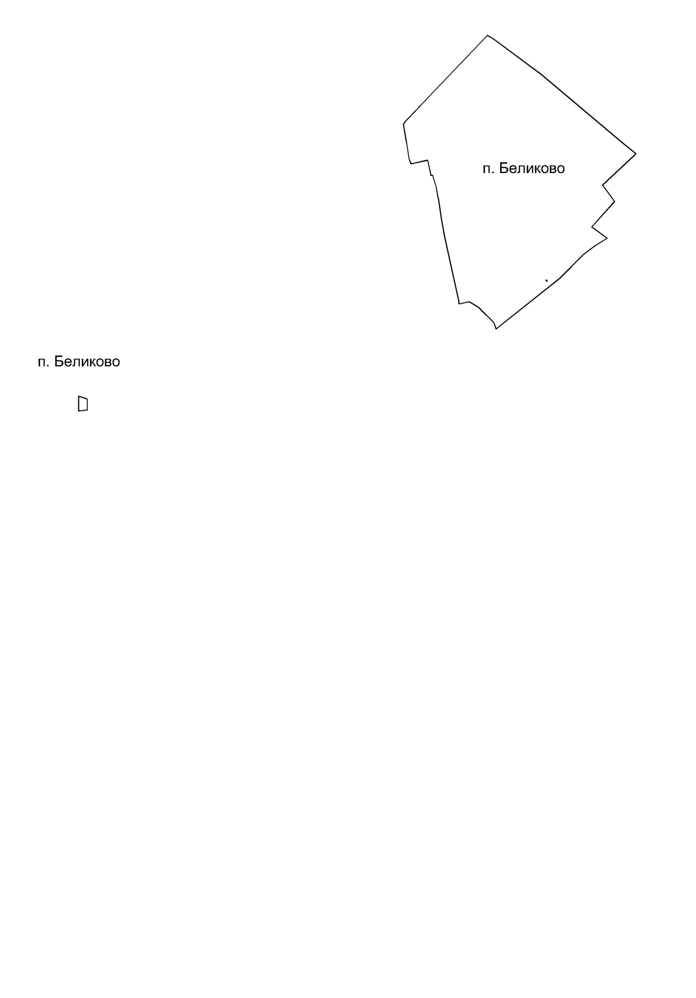

КАРТА (СХЕМА) ГРАНИЦЫ ДЕРЕВНИ БОБОШИНО

СЕЛЬСКОГО ПОСЕЛЕНИЯ БЕРЕЗНЯКОВСКОЕ СЕРГИЕВО-ПОСАДСКОГО МУНИЦИПАЛЬНОГО РАЙОНА МОСКОВСКОЙ ОБЛАСТИ

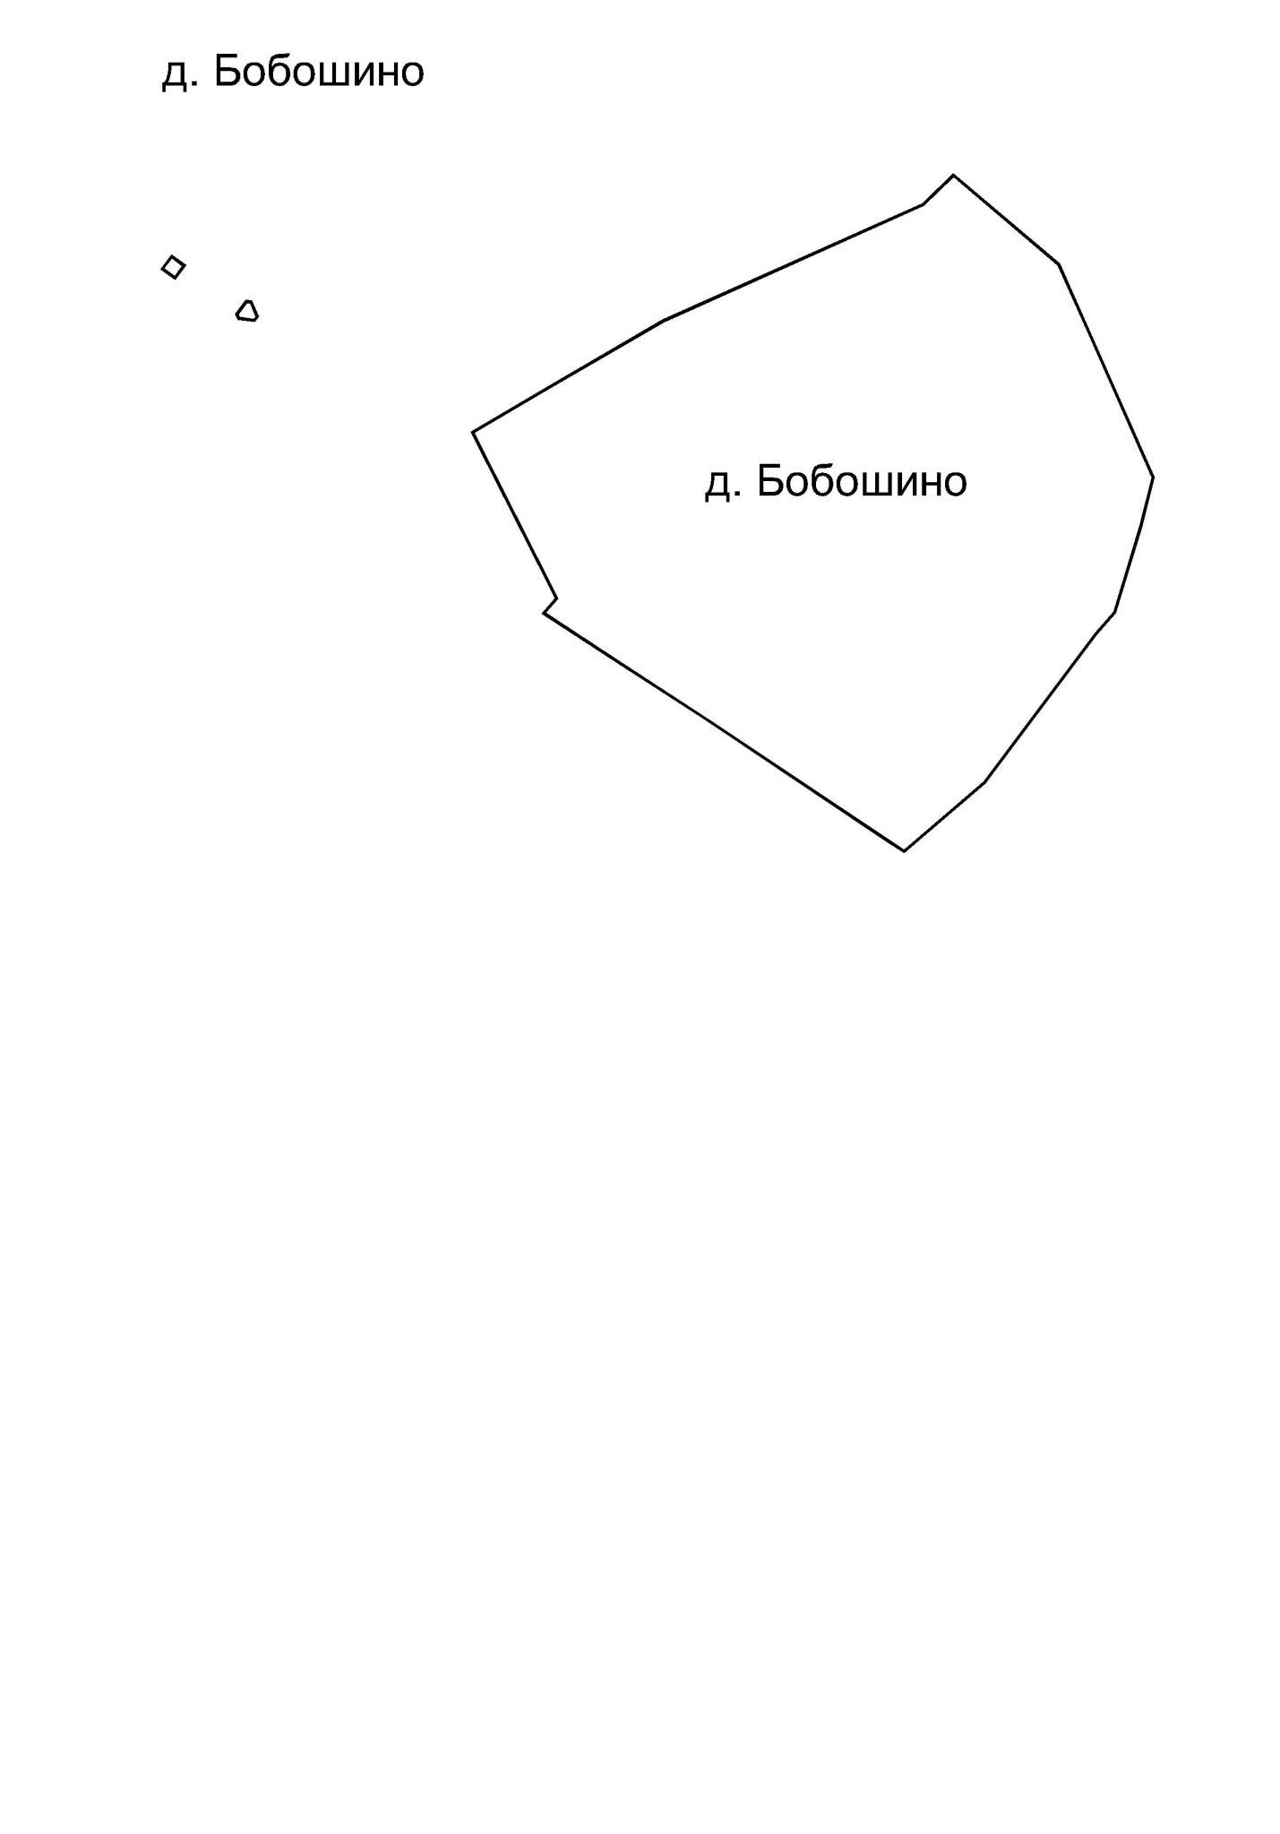

КАРТА (СХЕМА) ГРАНИЦЫ ДЕРЕВНИ БОТОВО

СЕЛЬСКОГО ПОСЕЛЕНИЯ БЕРЕЗНЯКОВСКОЕ СЕРГИЕВО-ПОСАДСКОГО МУНИЦИПАЛЬНОГО РАЙОНА МОСКОВСКОЙ ОБЛАСТИ

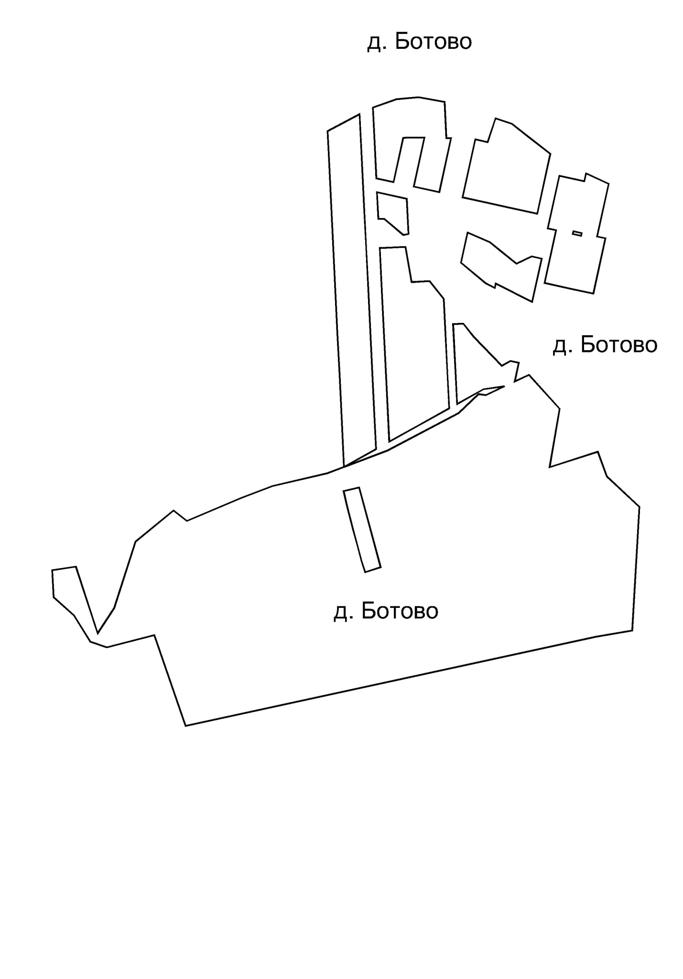

КАРТА (СХЕМА) ГРАНИЦЫ СЕЛА БУЖАНИНОВО

СЕЛЬСКОГО ПОСЕЛЕНИЯ БЕРЕЗНЯКОВСКОЕ СЕРГИЕВО-ПОСАДСКОГО МУНИЦИПАЛЬНОГО РАЙОНА МОСКОВСКОЙ ОБЛАСТИ

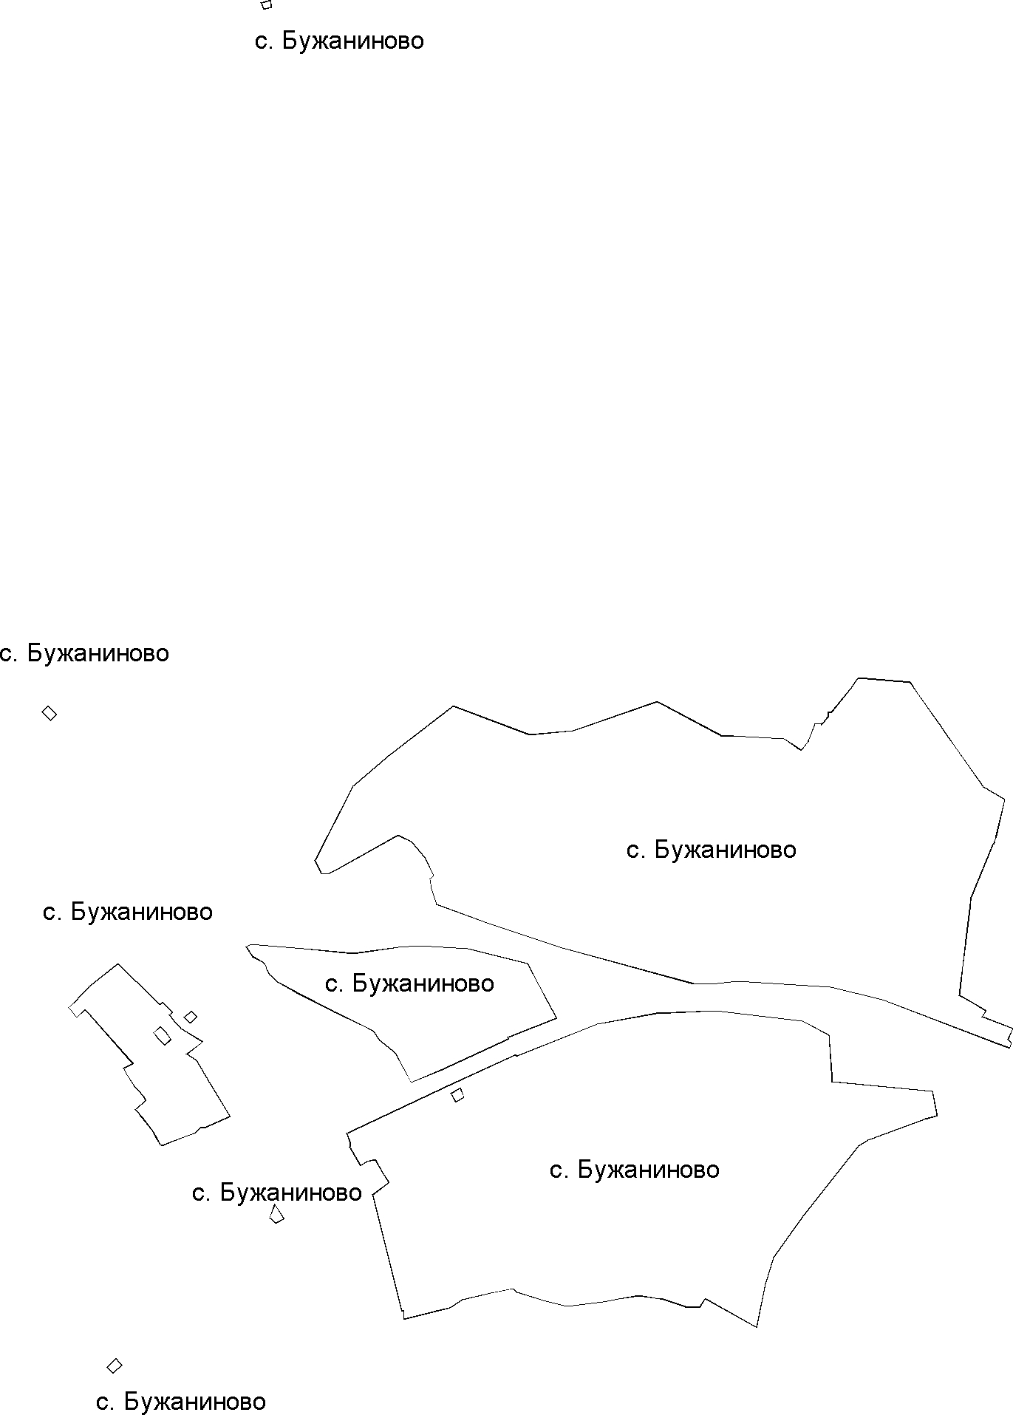

КАРТА (СХЕМА) ГРАНИЦЫ ДЕРЕВНИ ВЗГЛЯДНЕВО

СЕЛЬСКОГО ПОСЕЛЕНИЯ БЕРЕЗНЯКОВСКОЕ СЕРГИЕВО-ПОСАДСКОГО МУНИЦИПАЛЬНОГО РАЙОНА МОСКОВСКОЙ ОБЛАСТИ

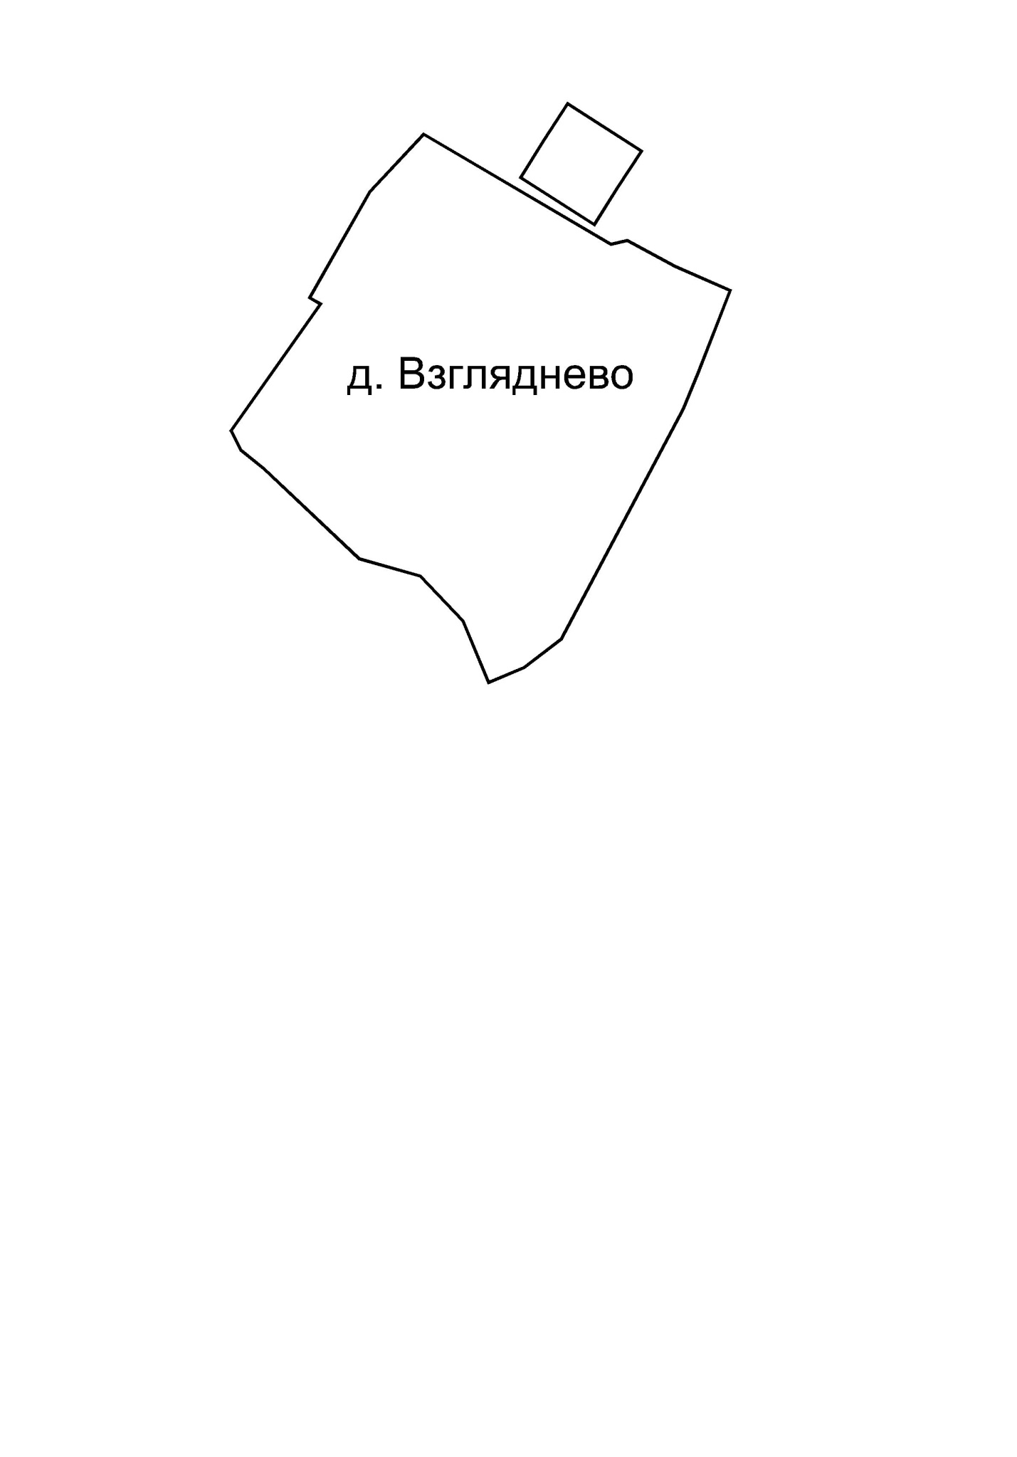

КАРТА (СХЕМА) ГРАНИЦЫ ДЕРЕВНИ ВОРОНИНО

СЕЛЬСКОГО ПОСЕЛЕНИЯ БЕРЕЗНЯКОВСКОЕ СЕРГИЕВО-ПОСАДСКОГО МУНИЦИПАЛЬНОГО РАЙОНА МОСКОВСКОЙ ОБЛАСТИ

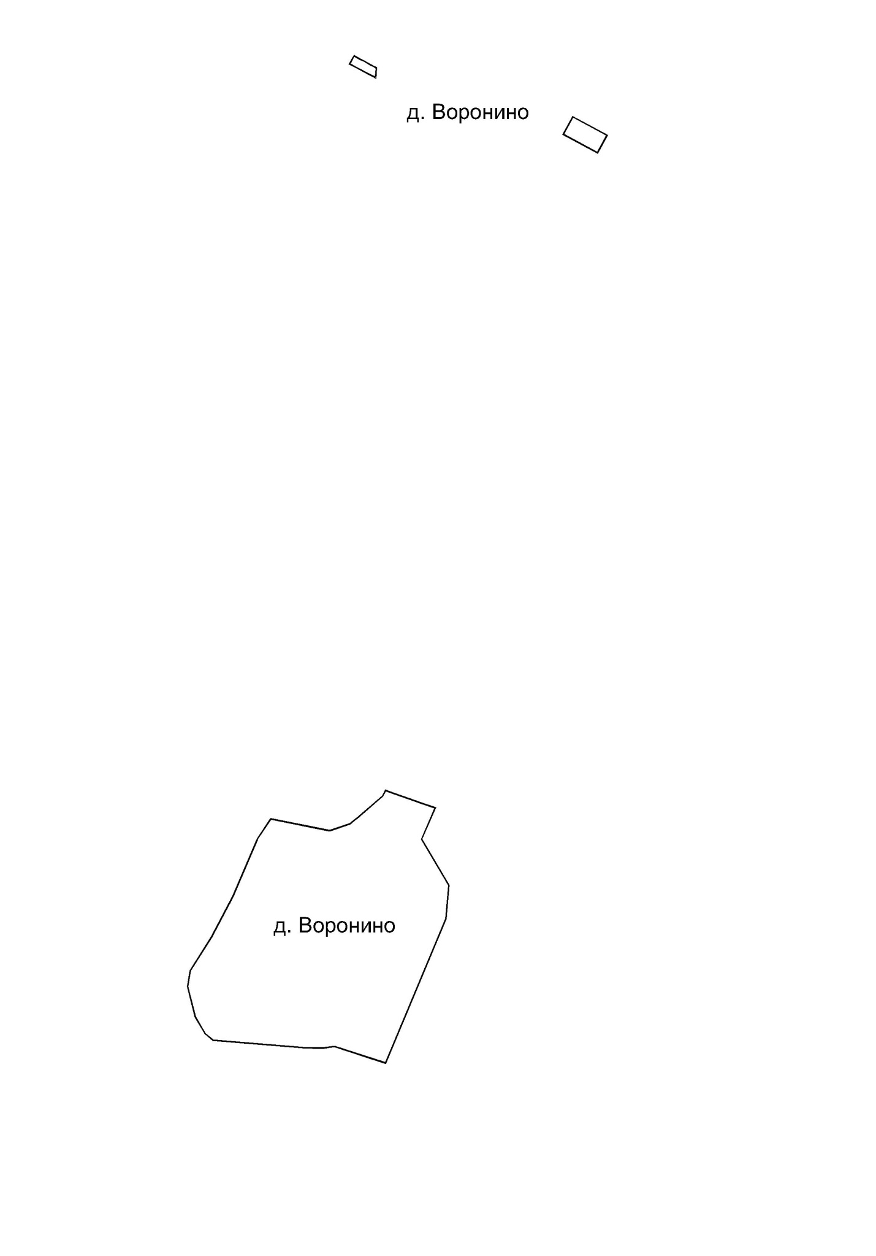

КАРТА (СХЕМА) ГРАНИЦЫ ДЕРЕВНИ ГАГИНО

СЕЛЬСКОГО ПОСЕЛЕНИЯ БЕРЕЗНЯКОВСКОЕ СЕРГИЕВО-ПОСАДСКОГО МУНИЦИПАЛЬНОГО РАЙОНА МОСКОВСКОЙ ОБЛАСТИ

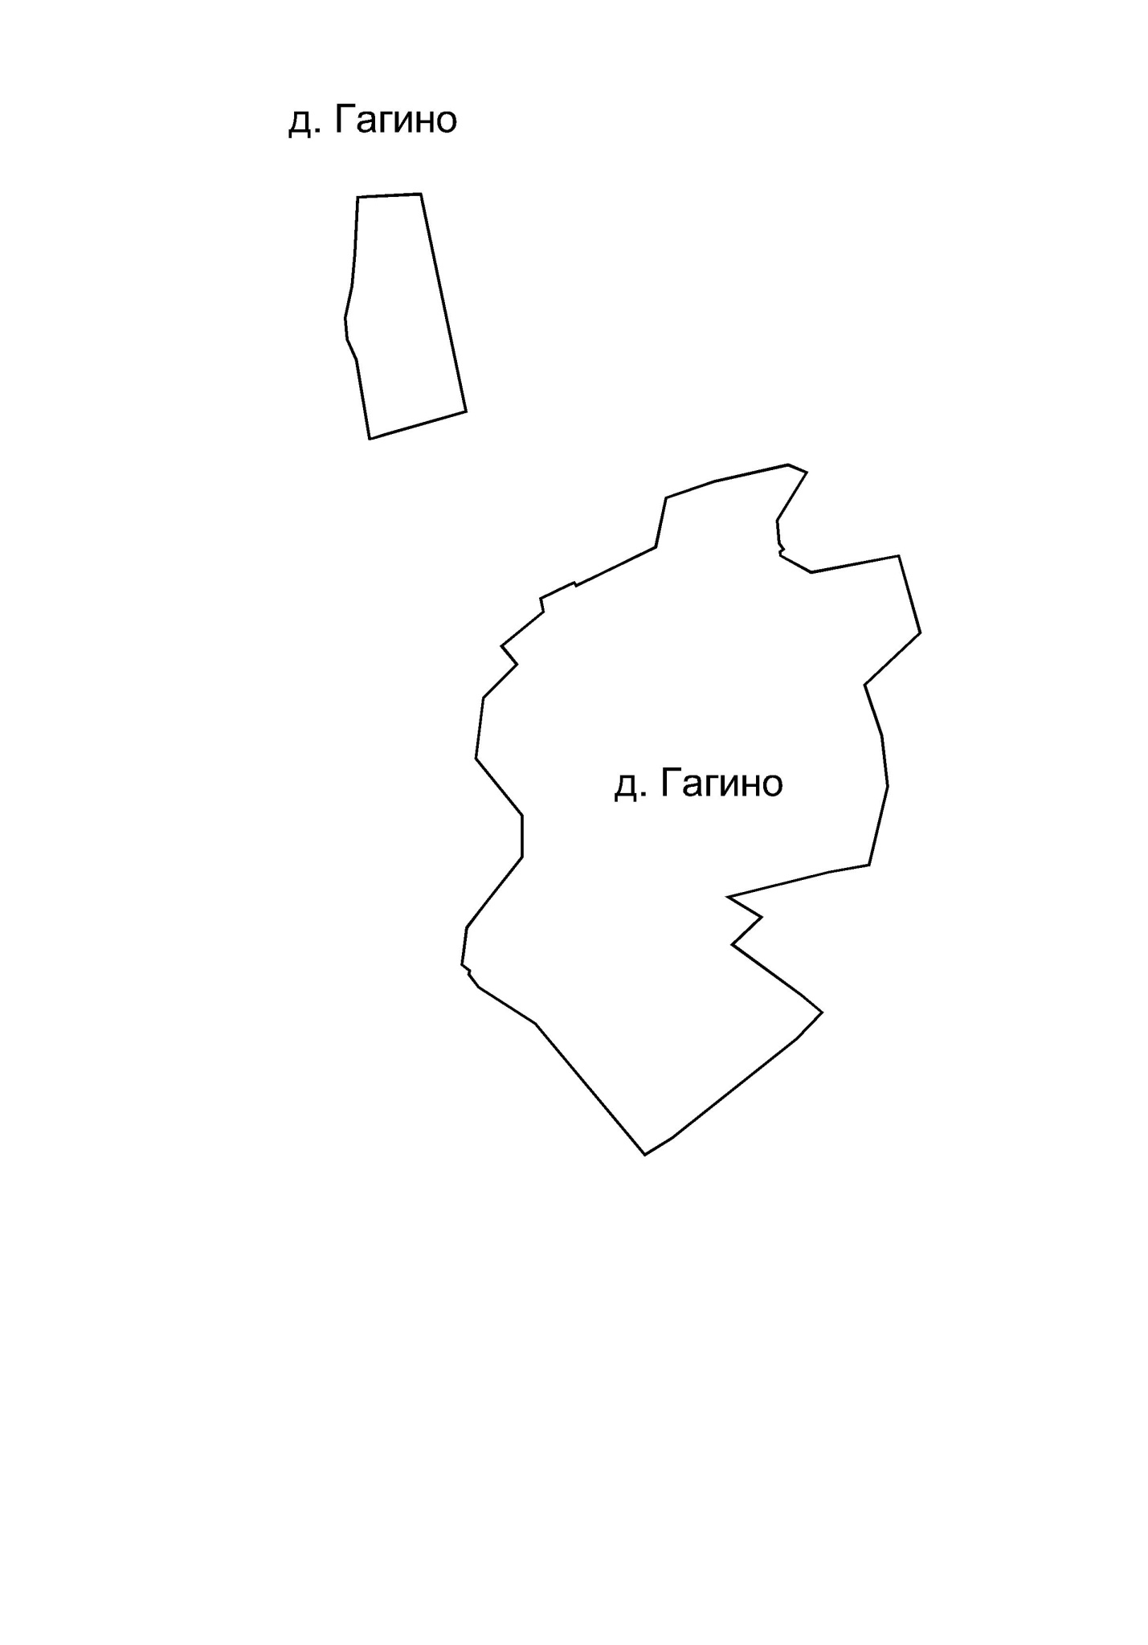

КАРТА (СХЕМА) ГРАНИЦЫ ДЕРЕВНИ ГАЛЬНЕВО

СЕЛЬСКОГО ПОСЕЛЕНИЯ БЕРЕЗНЯКОВСКОЕ СЕРГИЕВО-ПОСАДСКОГО МУНИЦИПАЛЬНОГО РАЙОНА МОСКОВСКОЙ ОБЛАСТИ

# \\COMP320\Obmen_320\!Границы 2015\Сергиево-Посадский район\СП Березняковское\Планируемые границы\Абрисы без точек\9. д.Гальнево.jpg

КАРТА (СХЕМА) ГРАНИЦЫ СЕЛА ДЕРЮЗИНО

СЕЛЬСКОГО ПОСЕЛЕНИЯ БЕРЕЗНЯКОВСКОЕ СЕРГИЕВО-ПОСАДСКОГО МУНИЦИПАЛЬНОГО РАЙОНА МОСКОВСКОЙ ОБЛАСТИ

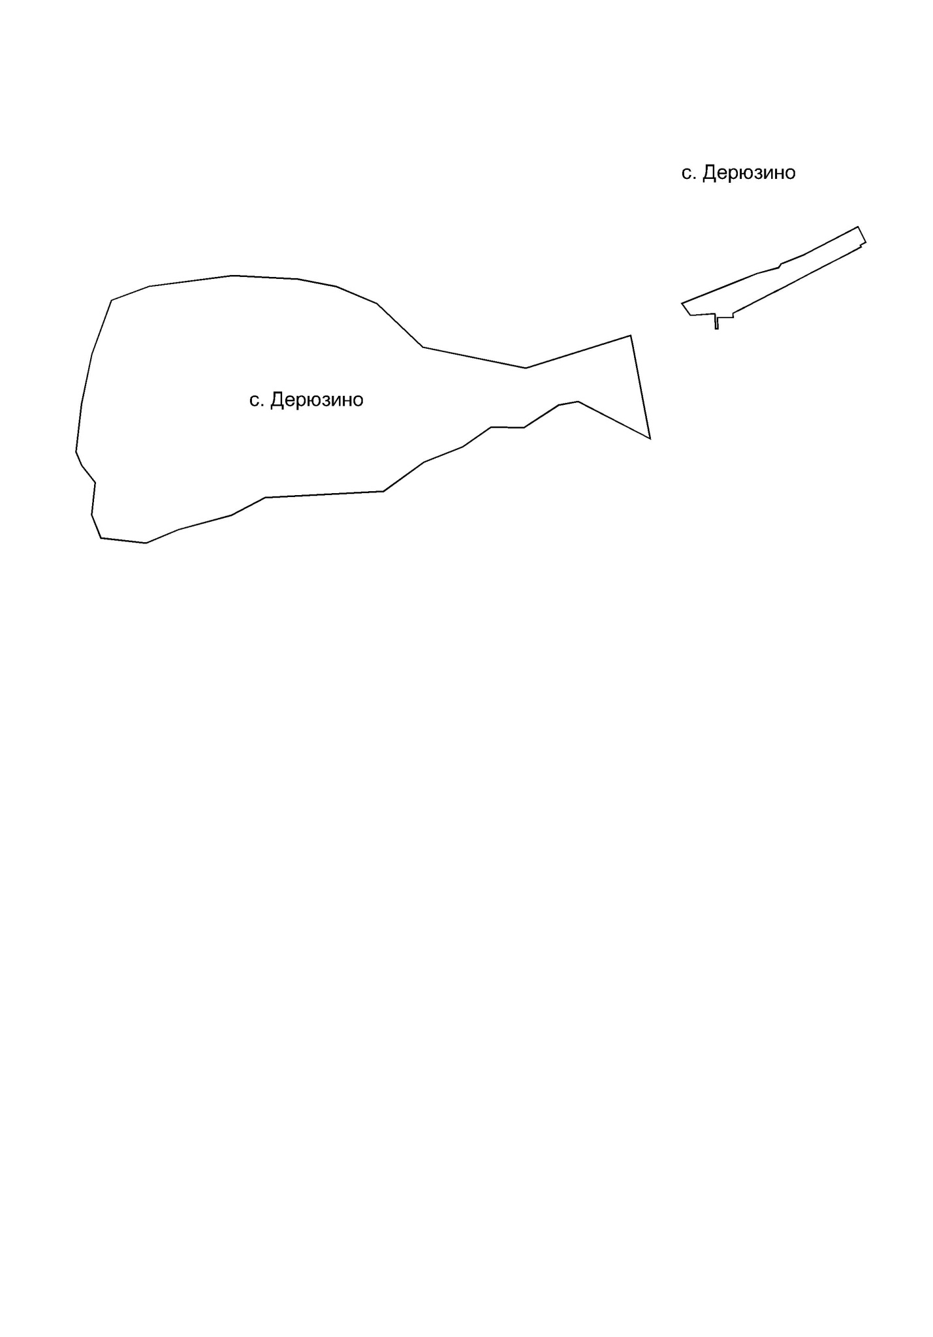

КАРТА (СХЕМА) ГРАНИЦЫ ДЕРЕВНИ ДИВОВО

СЕЛЬСКОГО ПОСЕЛЕНИЯ БЕРЕЗНЯКОВСКОЕ СЕРГИЕВО-ПОСАДСКОГО МУНИЦИПАЛЬНОГО РАЙОНА МОСКОВСКОЙ ОБЛАСТИ

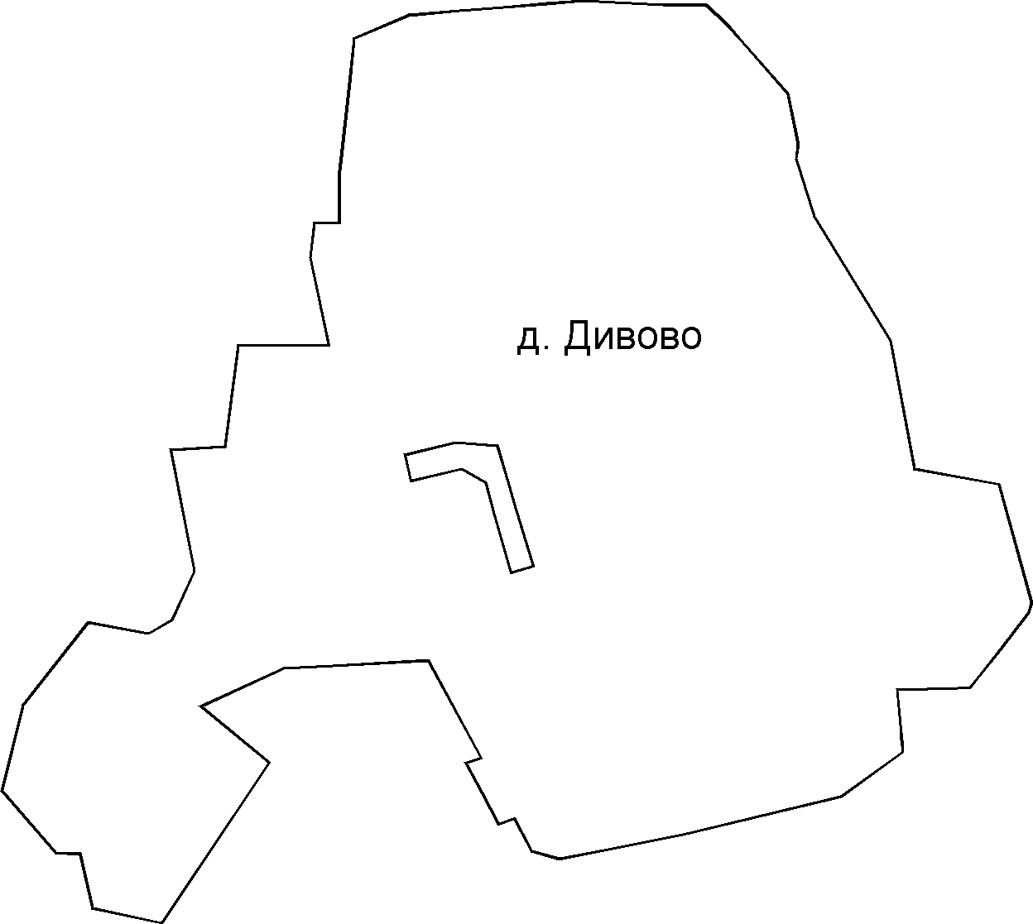

КАРТА (СХЕМА) ГРАНИЦЫ ДЕРЕВНИ ДУБИНИНСКОЕ

СЕЛЬСКОГО ПОСЕЛЕНИЯ БЕРЕЗНЯКОВСКОЕ СЕРГИЕВО-ПОСАДСКОГО МУНИЦИПАЛЬНОГО РАЙОНА МОСКОВСКОЙ ОБЛАСТИ

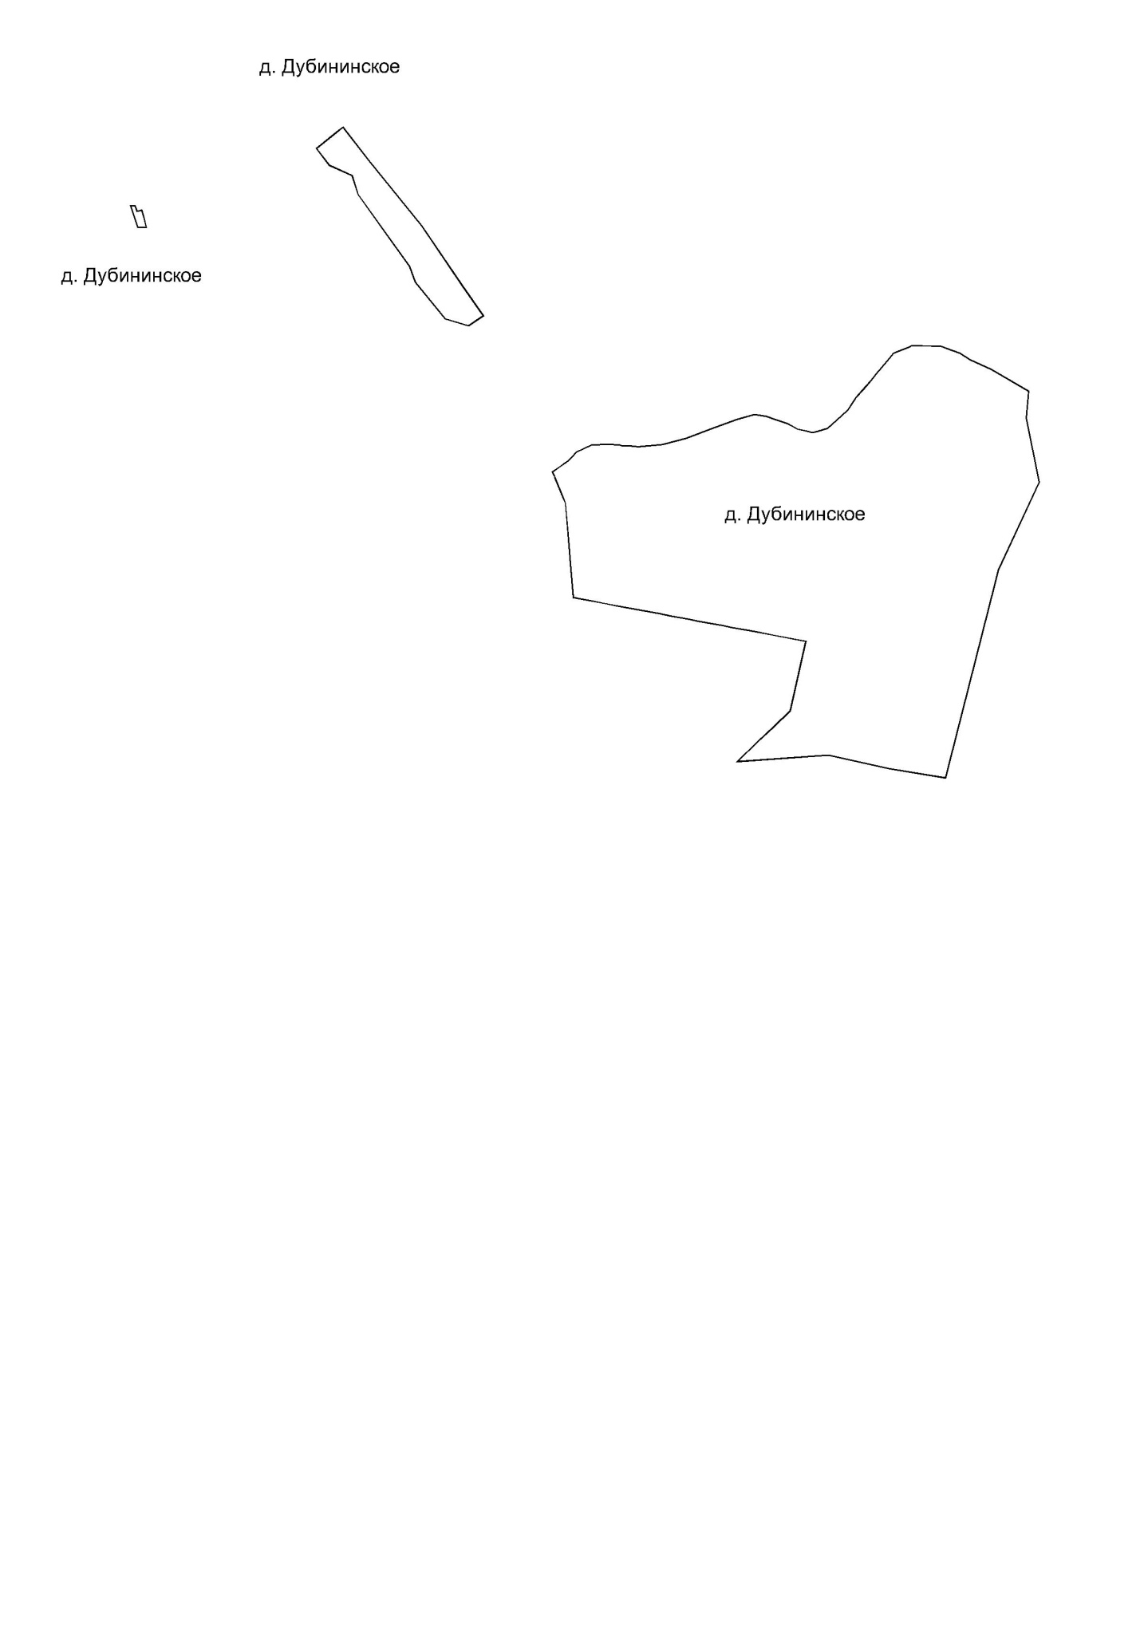

КАРТА (СХЕМА) ГРАНИЦЫ ДЕРЕВНИ ДУШИЩЕВО

СЕЛЬСКОГО ПОСЕЛЕНИЯ БЕРЕЗНЯКОВСКОЕ СЕРГИЕВО-ПОСАДСКОГО МУНИЦИПАЛЬНОГО РАЙОНА МОСКОВСКОЙ ОБЛАСТИ

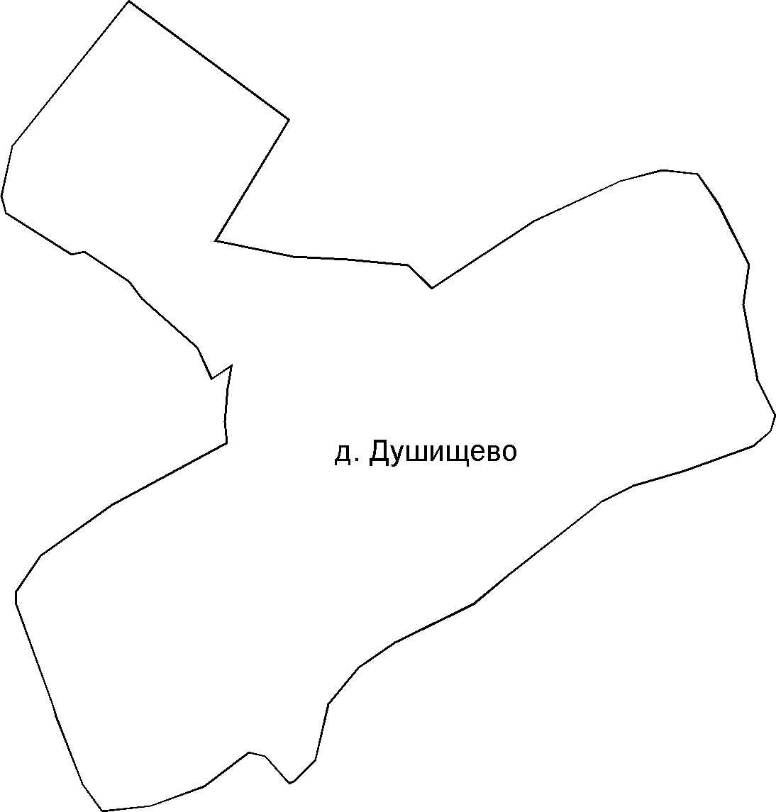

КАРТА (СХЕМА) ГРАНИЦЫ ПОСЁЛКА ЗЕЛЕНАЯ ДУБРАВА

СЕЛЬСКОГО ПОСЕЛЕНИЯ БЕРЕЗНЯКОВСКОЕ СЕРГИЕВО-ПОСАДСКОГО МУНИЦИПАЛЬНОГО РАЙОНА МОСКОВСКОЙ ОБЛАСТИ



КАРТА (СХЕМА) ГРАНИЦЫ ДЕРЕВНИ ИСТОМИНО

СЕЛЬСКОГО ПОСЕЛЕНИЯ БЕРЕЗНЯКОВСКОЕ СЕРГИЕВО-ПОСАДСКОГО МУНИЦИПАЛЬНОГО РАЙОНА МОСКОВСКОЙ ОБЛАСТИ



КАРТА (СХЕМА) ГРАНИЦЫ ДЕРЕВНИ КОЗИЦИНО

СЕЛЬСКОГО ПОСЕЛЕНИЯ БЕРЕЗНЯКОВСКОЕ СЕРГИЕВО-ПОСАДСКОГО МУНИЦИПАЛЬНОГО РАЙОНА МОСКОВСКОЙ ОБЛАСТИ



КАРТА (СХЕМА) ГРАНИЦЫ ДЕРЕВНИ ЛЕОНОВО

СЕЛЬСКОГО ПОСЕЛЕНИЯ БЕРЕЗНЯКОВСКОЕ СЕРГИЕВО-ПОСАДСКОГО МУНИЦИПАЛЬНОГО РАЙОНА МОСКОВСКОЙ ОБЛАСТИ

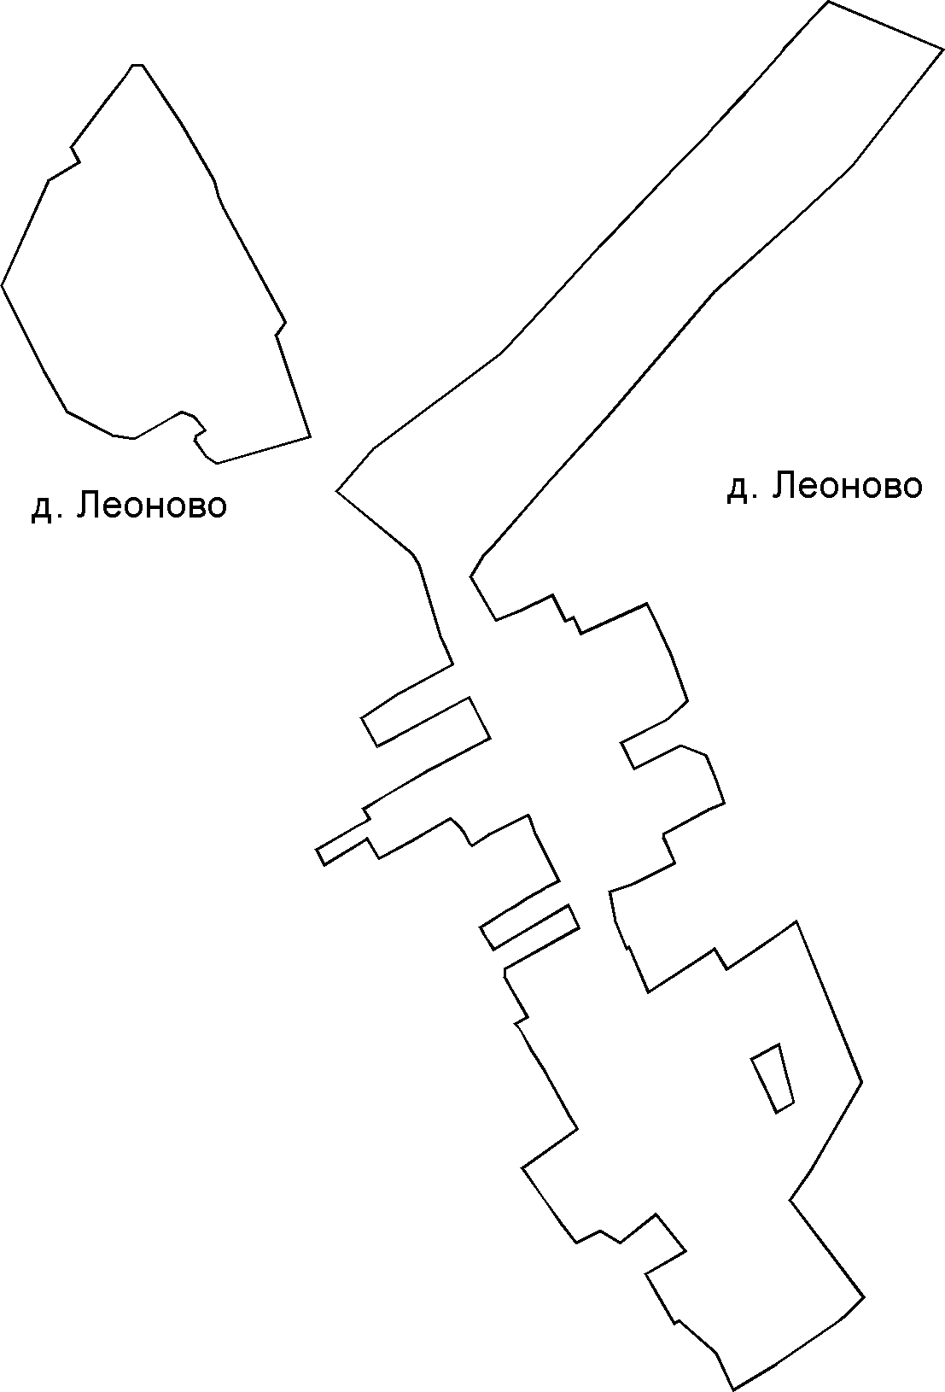

КАРТА (СХЕМА) ГРАНИЦЫ ПОСЁЛКА ЛИСТВЯНКА

СЕЛЬСКОГО ПОСЕЛЕНИЯ БЕРЕЗНЯКОВСКОЕ СЕРГИЕВО-ПОСАДСКОГО МУНИЦИПАЛЬНОГО РАЙОНА МОСКОВСКОЙ ОБЛАСТИ



КАРТА (СХЕМА) ГРАНИЦЫ ДЕРЕВНИ МАЛИННИКИ

СЕЛЬСКОГО ПОСЕЛЕНИЯ БЕРЕЗНЯКОВСКОЕ СЕРГИЕВО-ПОСАДСКОГО МУНИЦИПАЛЬНОГО РАЙОНА МОСКОВСКОЙ ОБЛАСТИ

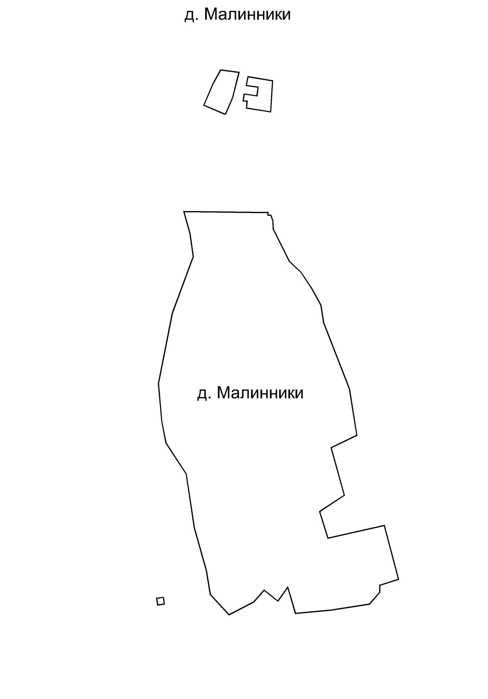

КАРТА (СХЕМА) ГРАНИЦЫ ДЕРЕВНИ МАРИНО

СЕЛЬСКОГО ПОСЕЛЕНИЯ БЕРЕЗНЯКОВСКОЕ СЕРГИЕВО-ПОСАДСКОГО МУНИЦИПАЛЬНОГО РАЙОНА МОСКОВСКОЙ ОБЛАСТИ

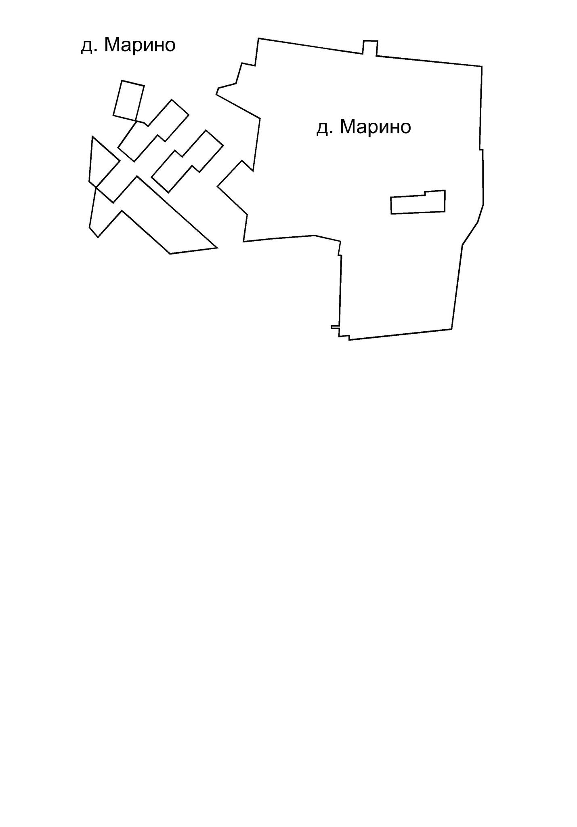

КАРТА (СХЕМА) ГРАНИЦЫ ДЕРЕВНИ МИТИНО

СЕЛЬСКОГО ПОСЕЛЕНИЯ БЕРЕЗНЯКОВСКОЕ СЕРГИЕВО-ПОСАДСКОГО МУНИЦИПАЛЬНОГО РАЙОНА МОСКОВСКОЙ ОБЛАСТИ

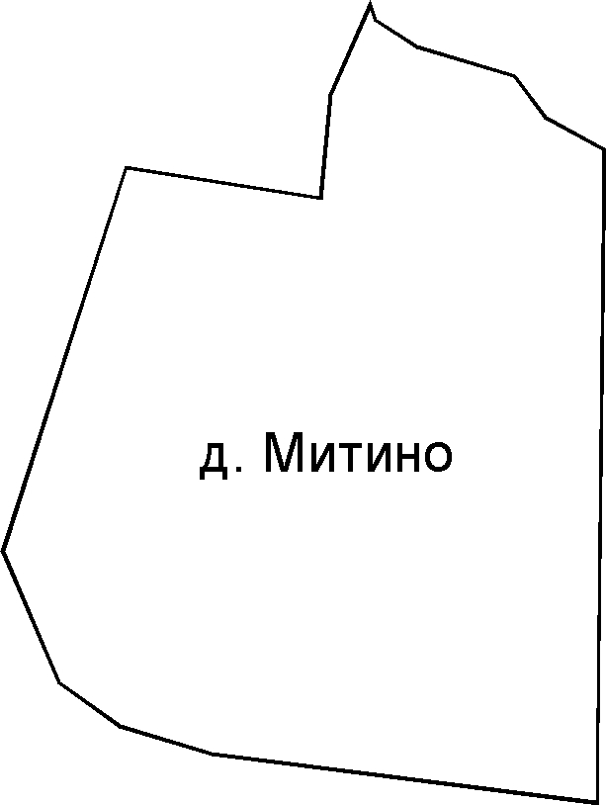

КАРТА (СХЕМА) ГРАНИЦЫ ДЕРЕВНИ НИКУЛЬСКОЕ

СЕЛЬСКОГО ПОСЕЛЕНИЯ БЕРЕЗНЯКОВСКОЕ СЕРГИЕВО-ПОСАДСКОГО МУНИЦИПАЛЬНОГО РАЙОНА МОСКОВСКОЙ ОБЛАСТИ



КАРТА (СХЕМА) ГРАНИЦЫ ДЕРЕВНИ ПУТЯТИНО

СЕЛЬСКОГО ПОСЕЛЕНИЯ БЕРЕЗНЯКОВСКОЕ СЕРГИЕВО-ПОСАДСКОГО МУНИЦИПАЛЬНОГО РАЙОНА МОСКОВСКОЙ ОБЛАСТИ

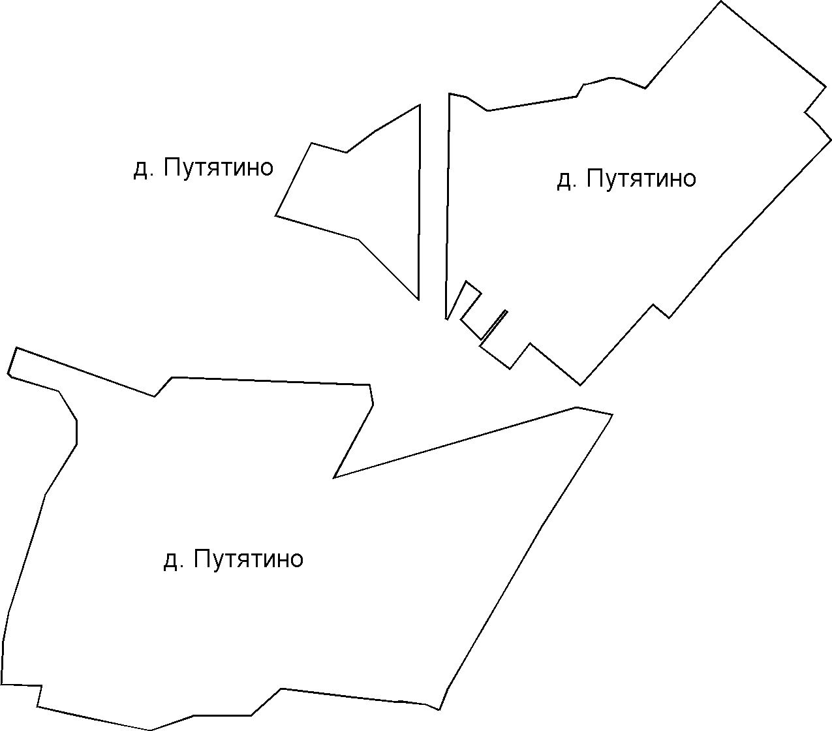

КАРТА (СХЕМА) ГРАНИЦЫ ДЕРЕВНИ РЕДРИКОВЫ ГОРЫ

СЕЛЬСКОГО ПОСЕЛЕНИЯ БЕРЕЗНЯКОВСКОЕ СЕРГИЕВО-ПОСАДСКОГО МУНИЦИПАЛЬНОГО РАЙОНА МОСКОВСКОЙ ОБЛАСТИ

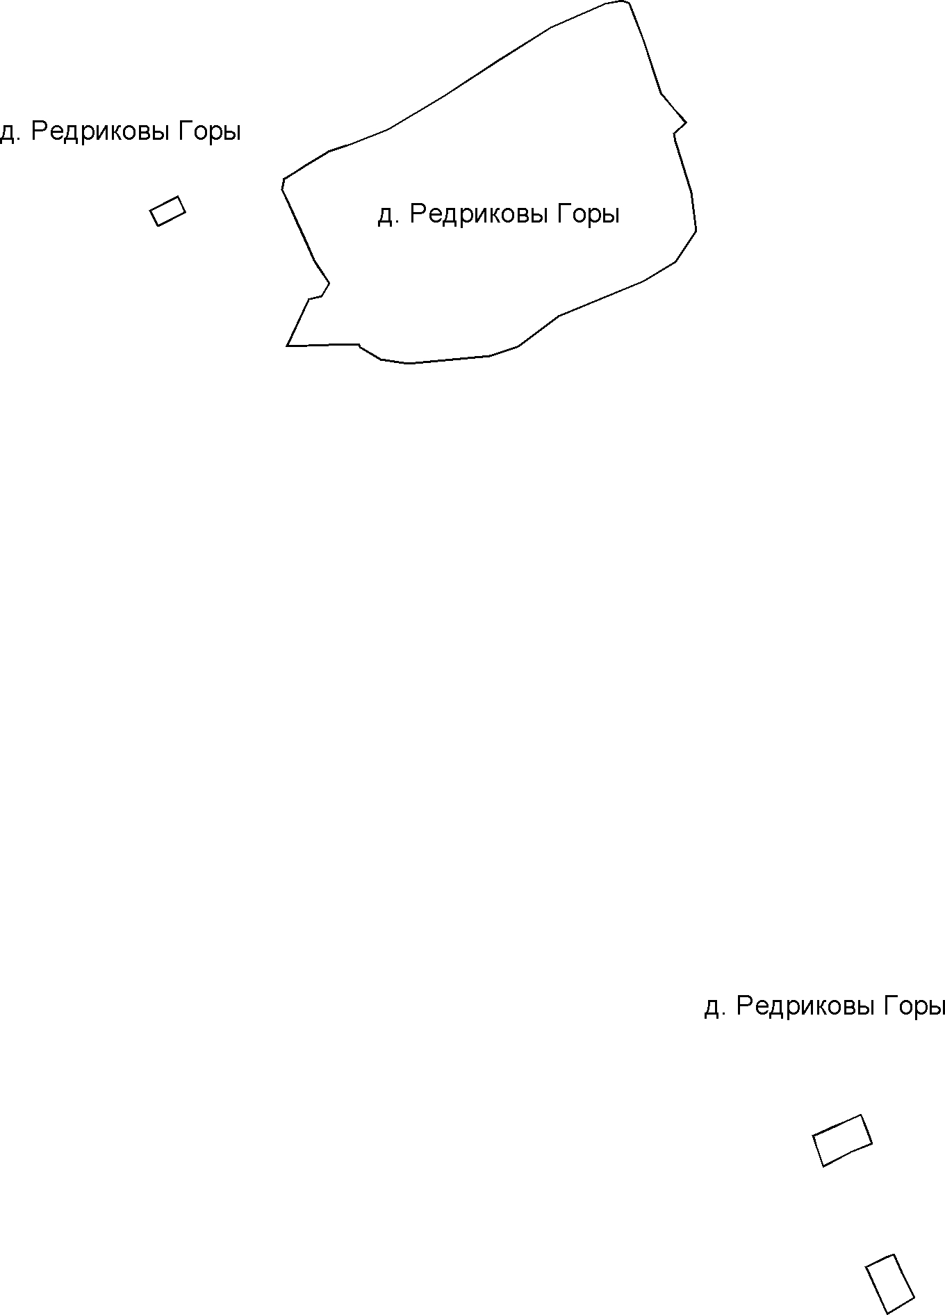

КАРТА (СХЕМА) ГРАНИЦЫ СЕЛА СВАТКОВО

СЕЛЬСКОГО ПОСЕЛЕНИЯ БЕРЕЗНЯКОВСКОЕ СЕРГИЕВО-ПОСАДСКОГО МУНИЦИПАЛЬНОГО РАЙОНА МОСКОВСКОЙ ОБЛАСТИ

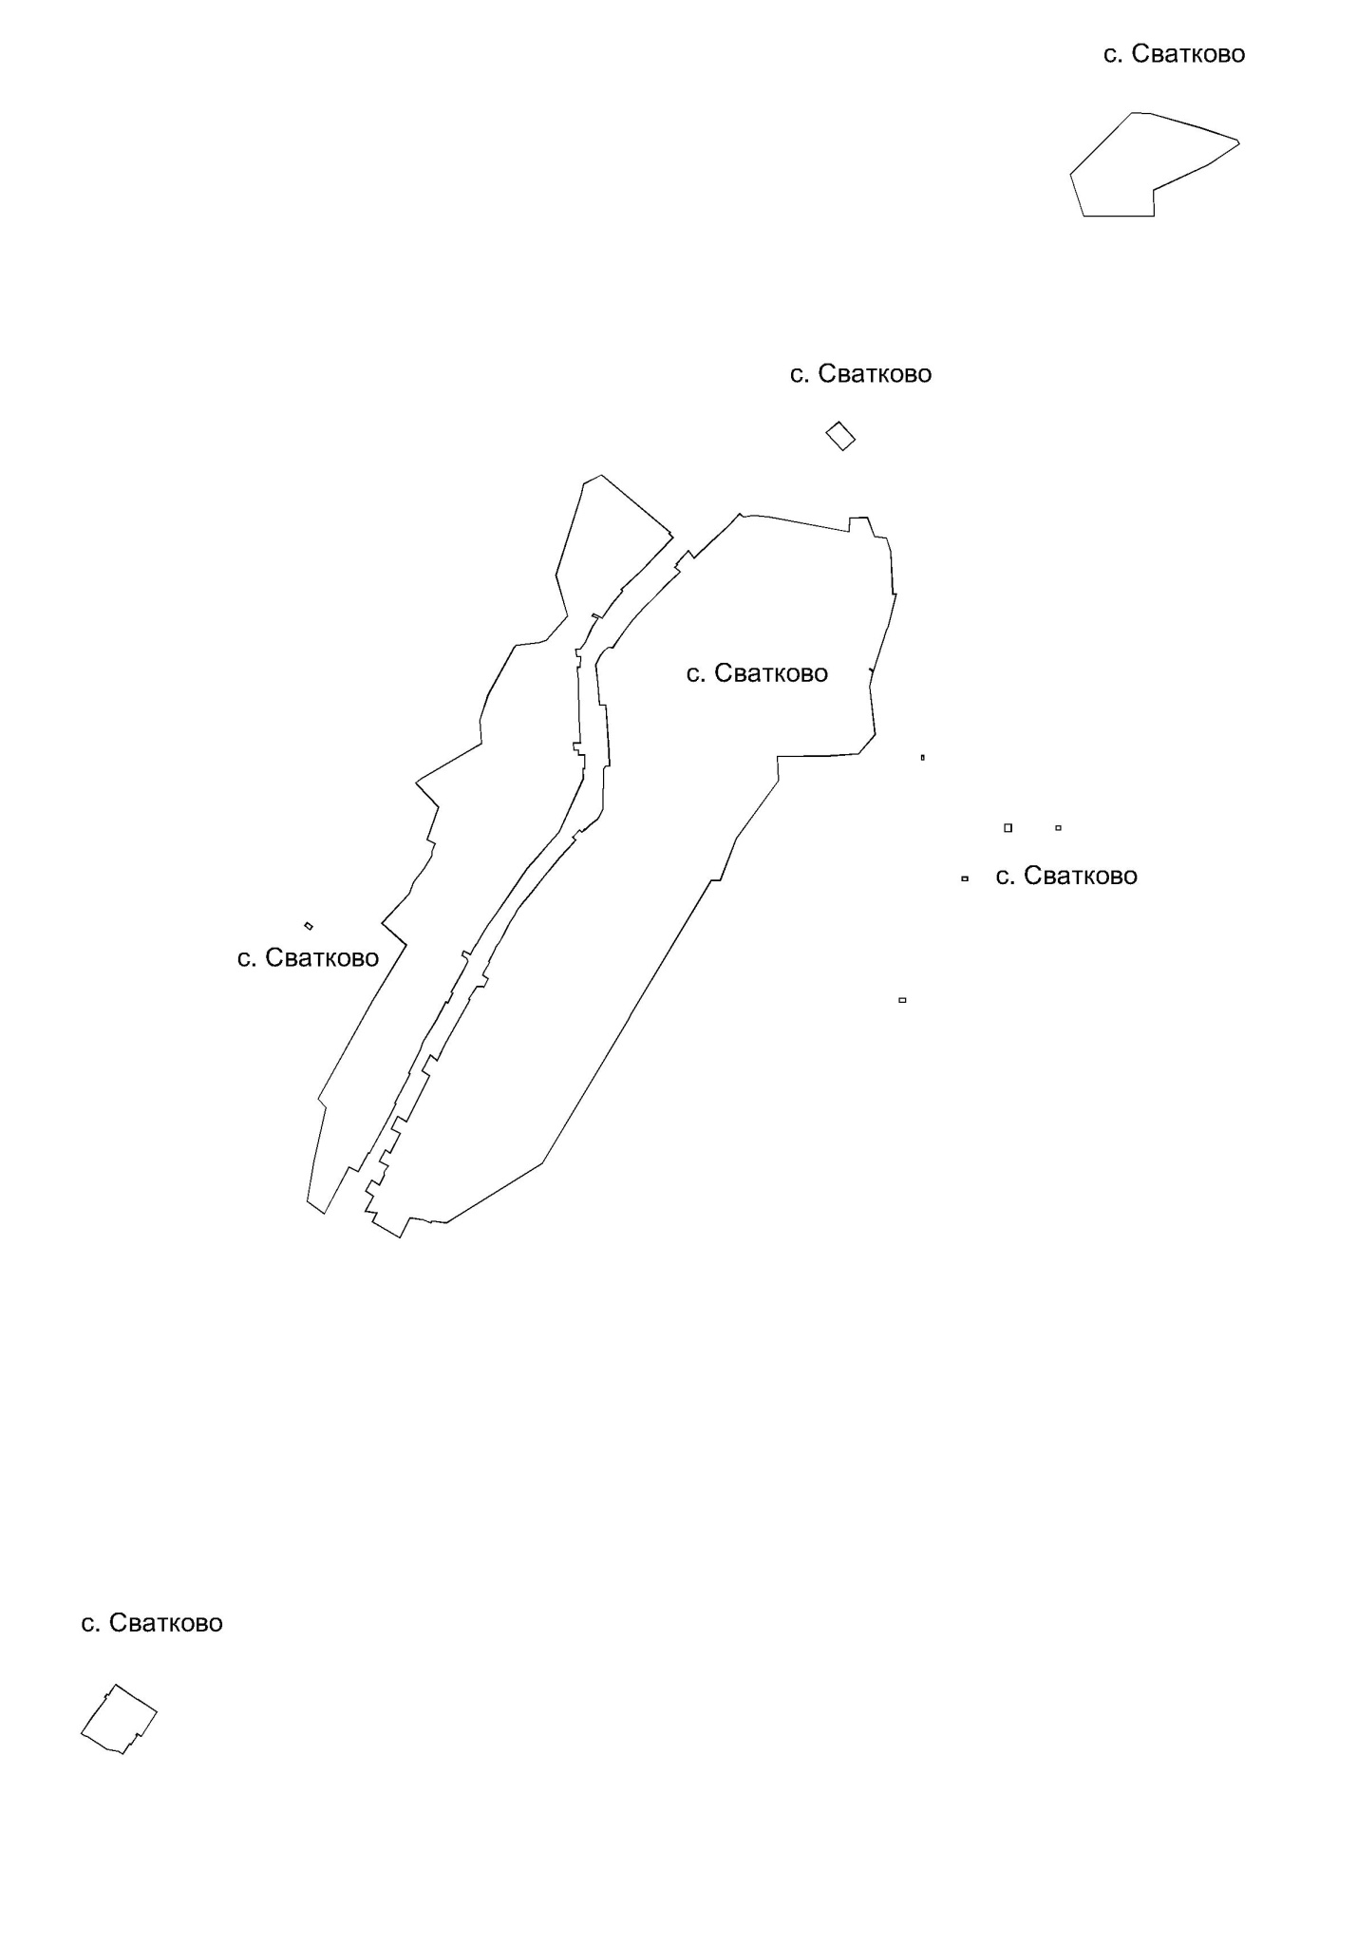

КАРТА (СХЕМА) ГРАНИЦЫ ДЕРЕВНИ СЛАБНЕВО

СЕЛЬСКОГО ПОСЕЛЕНИЯ БЕРЕЗНЯКОВСКОЕ СЕРГИЕВО-ПОСАДСКОГО МУНИЦИПАЛЬНОГО РАЙОНА МОСКОВСКОЙ ОБЛАСТИ

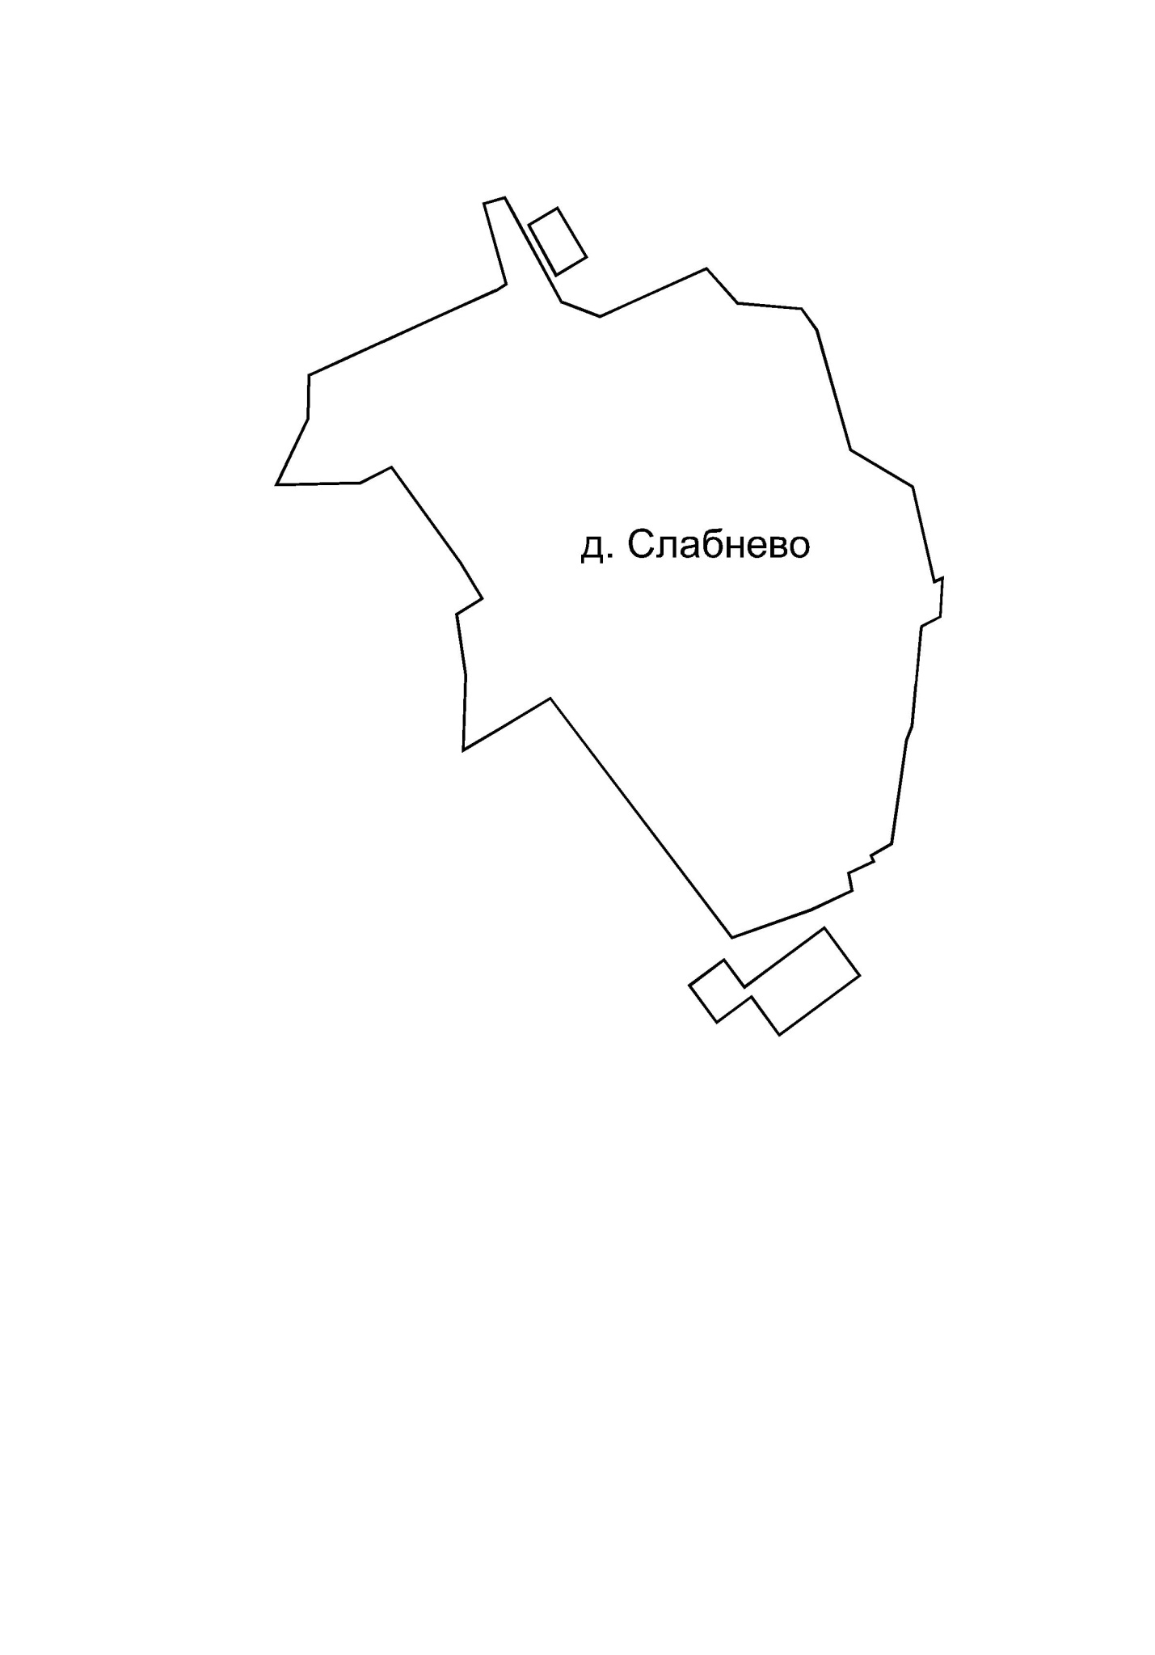

КАРТА (СХЕМА) ГРАНИЦЫ ДЕРЕВНИ СЛОБОДКА

СЕЛЬСКОГО ПОСЕЛЕНИЯ БЕРЕЗНЯКОВСКОЕ СЕРГИЕВО-ПОСАДСКОГО МУНИЦИПАЛЬНОГО РАЙОНА МОСКОВСКОЙ ОБЛАСТИ

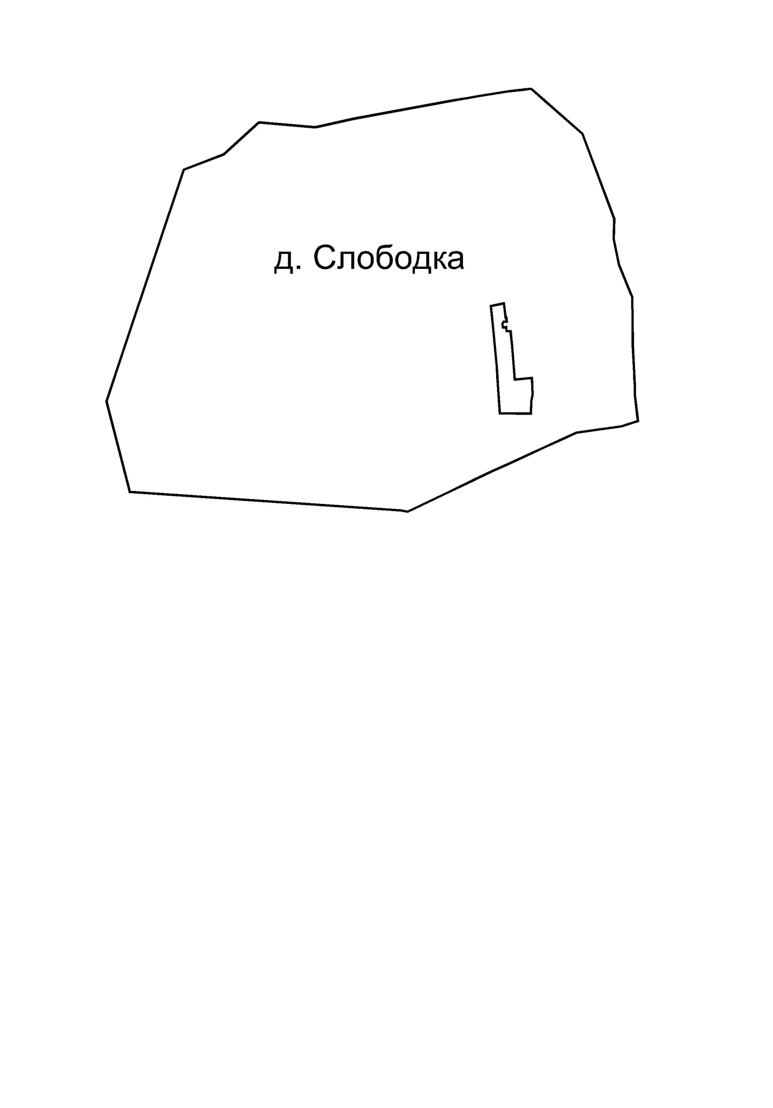

КАРТА (СХЕМА) ГРАНИЦЫ ДЕРЕВНИ СЛОТИНО

СЕЛЬСКОГО ПОСЕЛЕНИЯ БЕРЕЗНЯКОВСКОЕ СЕРГИЕВО-ПОСАДСКОГО МУНИЦИПАЛЬНОГО РАЙОНА МОСКОВСКОЙ ОБЛАСТИ

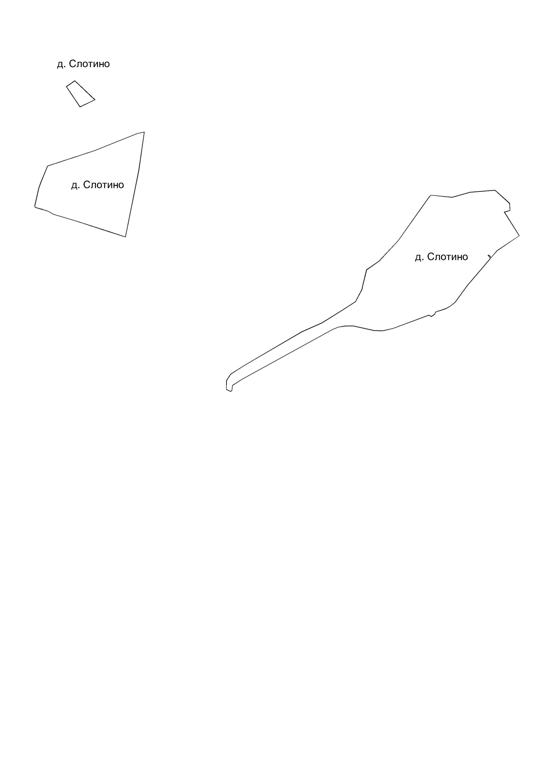

КАРТА (СХЕМА) ГРАНИЦЫ ДЕРЕВНИ СУРОПЦОВО

СЕЛЬСКОГО ПОСЕЛЕНИЯ БЕРЕЗНЯКОВСКОЕ СЕРГИЕВО-ПОСАДСКОГО МУНИЦИПАЛЬНОГО РАЙОНА МОСКОВСКОЙ ОБЛАСТИ

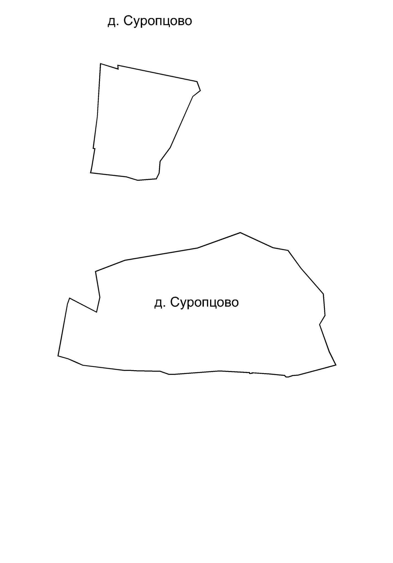

КАРТА (СХЕМА) ГРАНИЦЫ ДЕРЕВНИ ТЕРПИГОРЬЕВО

СЕЛЬСКОГО ПОСЕЛЕНИЯ БЕРЕЗНЯКОВСКОЕ СЕРГИЕВО-ПОСАДСКОГО МУНИЦИПАЛЬНОГО РАЙОНА МОСКОВСКОЙ ОБЛАСТИ

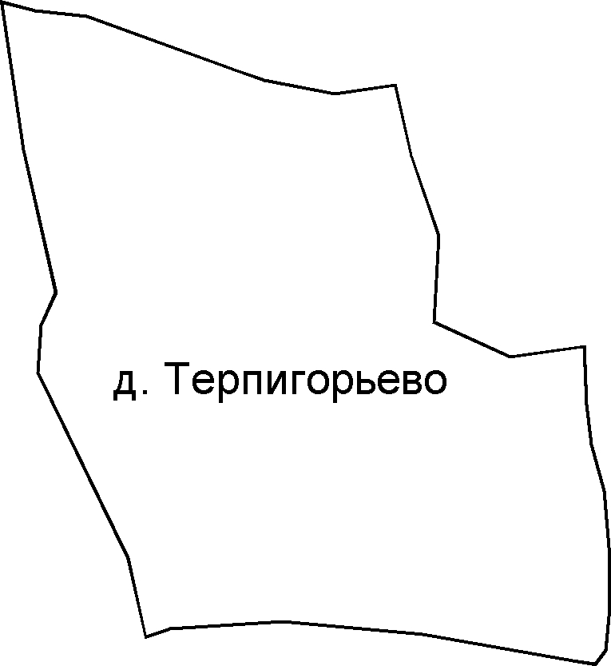

КАРТА (СХЕМА) ГРАНИЦЫ ДЕРЕВНИ ШУБИНО

СЕЛЬСКОГО ПОСЕЛЕНИЯ БЕРЕЗНЯКОВСКОЕ СЕРГИЕВО-ПОСАДСКОГО МУНИЦИПАЛЬНОГО РАЙОНА МОСКОВСКОЙ ОБЛАСТИ



КАРТА (СХЕМА) ГРАНИЦЫ ДЕРЕВНИ ЯКОВЛЕВО

СЕЛЬСКОГО ПОСЕЛЕНИЯ БЕРЕЗНЯКОВСКОЕ СЕРГИЕВО-ПОСАДСКОГО МУНИЦИПАЛЬНОГО РАЙОНА МОСКОВСКОЙ ОБЛАСТИ

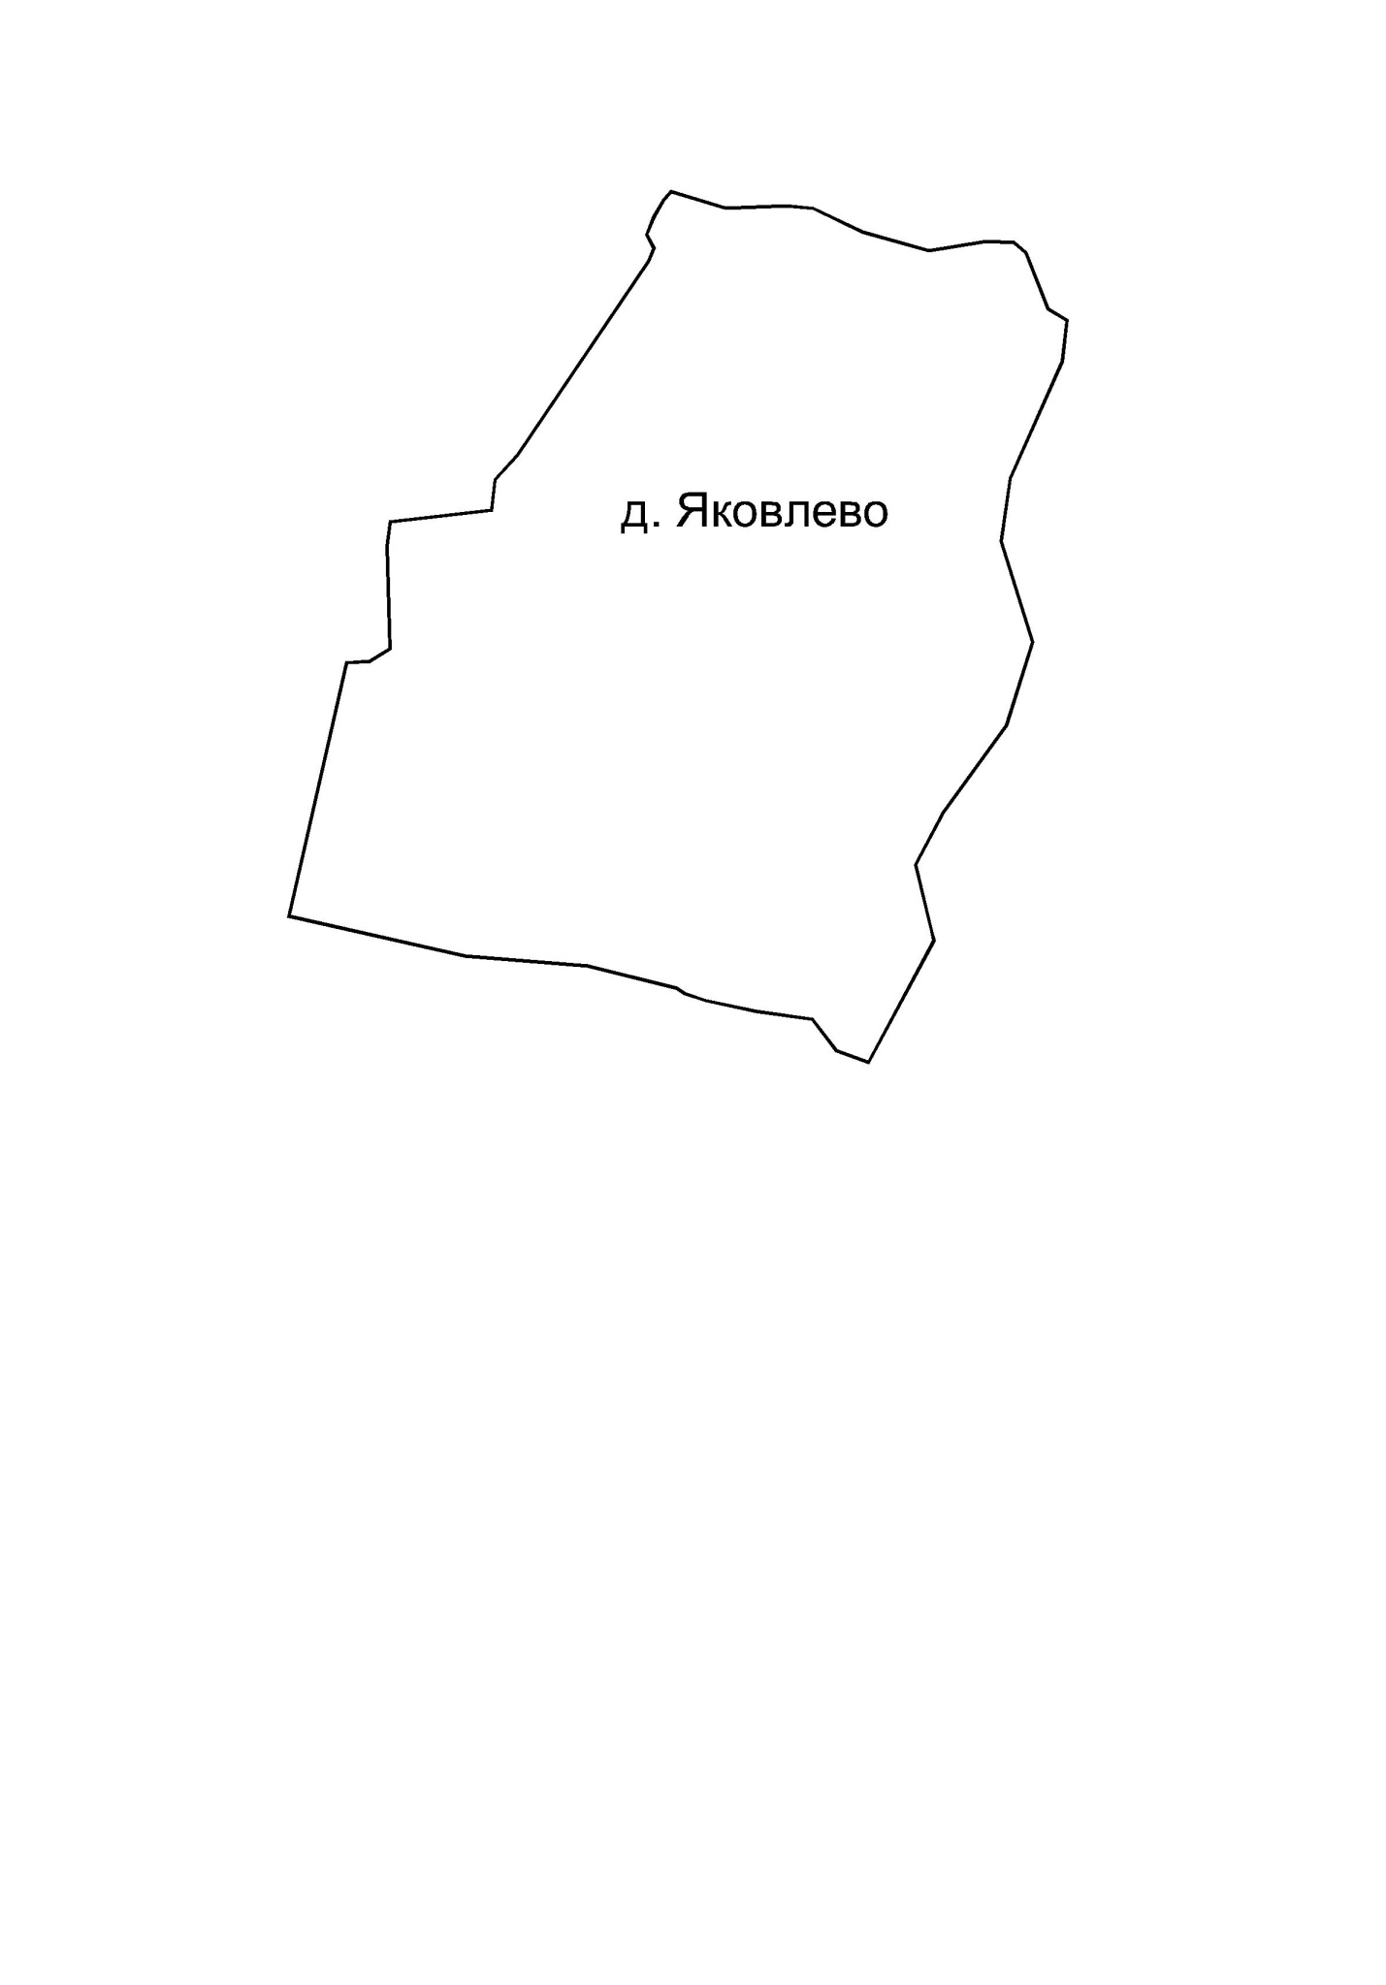

8. Основные планируемые показатели развития территории   
сельского поселения Березняковское[[6]](#footnote-6)

Таблица 7.1.

| **Поз.** | **Показатели** | **Единица измерения** | **Существу-ющее положение 01.01.2015** | **Первая очередь**  **2022 год** | **Расчётный срок**  **2035 год** |
| --- | --- | --- | --- | --- | --- |
| 1. Население | | | | | |
| 1.1. | Численность постоянного населения | тыс. чел. | 6,8 | 10,25 | 10,8 |
| 1.2. | Численность  сезонного населения | тыс. чел. | 13,0 | 15,2 | 15,2 |
| 1.3. | Количество рабочих мест | тыс. ед. | 1,74 | 4,14 | 5,44 |
|  | - промышленность, транспорт, связь, строительство, логистика | тыс. ед. | 0,86 | 2,965 | 4,00 |
|  | - сельское хозяйство | тыс. ед. | 0,57 | 0,69 | 0,69 |
|  | - предоставление услуг | тыс. ед. | 0,25 | 0,425 | 0,62 |
|  | в том числе:  в бюджетном секторе | тыс. ед. | 0,18 | 0,255 | 0,345 |
|  | - рекреация | тыс. ед. | 0,06 | 0,06 | 0,13 |
| 1.4. | Планируемое количество  новых рабочих мест | тыс. ед. | - | 2,40 | 3,70 |
| 2. Жилищный фонд | | | | | |
| 2.1. | Жилищный фонд – всего,  в том числе: | тыс. кв. м | 186,4 | 256,0 | 281,5 |
|  | - среднеэтажный | тыс. кв. м  тыс. чел. | 36,9  1,8 | 50,55  2,66 | 50,55  2,66 |
|  | - малоэтажный | тыс. кв. м  тыс. чел. | 46,1  2,3 | 88,43  4,75 | 103,43  5,3 |
|  | - индивидуальный | тыс. кв. м  тыс. чел. | 103,4  2,7 | 117,02  2,84 | 127,52  2,84 |
| 2.2. | Объём нового жилищного строительства – всего,  в том числе: | тыс. кв. м | - | 63,5 | 78,5 |
|  | - среднеэтажный | тыс. кв. м | - | 13,65 | 13,65 |
|  | - малоэтажный | тыс. кв. м | - | 42,33 | 57,33 |
|  | - индивидуальный | тыс. кв. м | - | 7,52 | 7,52 |
| 2.3 | Убыль жилищного фонда | тыс. кв. м | - | - | - |
| 2.4. | Реновация существующего индивидуального фонда | тыс. кв. м | - | 6,1 | 16,6 |
| 2.5. | Общая площадь, приходящаяся на одного жителя – всего,  в том числе: | кв. м/чел. | 27,4 | 25,0 | 26,1 |
|  | в многоквартирном жилищном фонде | кв. м/чел. | 20,2 | 18,8 | 19,3 |
| 2.1. | Жилищный фонд – всего,  в том числе: | тыс. кв. м | 186,4 | 256,0 | 281,5 |
|  | - среднеэтажный | тыс. кв. м  тыс. чел. | 36,9  1,8 | 50,55  2,66 | 50,55  2,66 |
| 3. Социальная инфраструктура | | | | | |
| 3.1. | Дошкольные образовательные организации | мест | 315 | 395 | 700 |
| 3.2. | Общеобразовательные организации | мест | 1360 | 1360 | 1460 |
| 3.3. | Организации  дополнительного образования детей | мест | - | 120 | 120 |
| 3.4. | Больница | коек | - | - | - |
| 3.5. | Амбулаторно-поликлиническая сеть | пос/смену | 150 | 150 | 190 |
| 3.6. | Учреждение клубного типа  - досуговые помещения | кв.м | 1000 | 830 | 830 |
|  | - зрительный зал | мест  кв.м | 450  290 | 700  460 | 700  460 |
| 3.7. | Библиотеки | тыс. экз. | 29,0 | 46,13 | 48,6 |
| 3.8. | Плоскостные спортивные сооружения | тыс. кв. м | 3,6 | 9,72 | 10,24 |
| 3.9. | Спортивные залы | кв. м площади пола | 470 | 1145 | 1145 |
| 3.10. | Плавательные бассейны | кв. м зеркала воды | - | 100 | 100 |
| 3.11. | Предприятия торговли | тыс. кв. м торг. пл. | 1,70 | 15,48 | 16,31 |
| 3.12. | Предприятия общественного питания | посад.  мест | 124 | 432 | 432 |
| 3.13. | Предприятия бытового обслуживания | раб.  мест | 6 | 112 | 112 |
| 3.14. | Кладбища | га | 15,95 | 15,95 | 15,95 |
| 4. Транспортная инфраструктура | | | | | |
| 4.1 | Протяжённость автомобильных дорог общего пользования,  в том числе | км | 135,76 | 141,35 | 170,98 |
| -федерального значения | км | 33,26 | 33,26 | 49,98 |
| - регионального значения | км | 50,78 | 56,37 | 60,13 |
| - местного значения | км | 51,72 | 51,72 | 60,87 |
| 4.2 | Плотность сети автомобильных дорог общего пользования | км/км² | 0,38 | 0,38 | 0,43 |
| 4.3 | Протяжённость линий общественного пассажирского транспорта (автобуса) | км | 41,5 | 41,5 | 53,4 |
| 4.4 | Плотность сети линий общественного пассажирского транспорта (автобуса) | км/км² | 0,19 | 0,19 | 0,24 |
| 4.5 | Количество транспортных развязок в разных уровнях | единиц | 2 | 2 | 3 |
| 4.6 | Количество мостов,  в том числе | единиц | 2 | 2 | 2 |
| - на пересечении с автомобильными дорогами федерального значения | единиц | 1 | 1 | 1 |
| - на пересечении с автомобильными дорогами регионального значения | единиц | 1 | 1 | 1 |
| 4.7 | Количество пешеходных переходов в разных уровнях | единиц | 0 | 0 | 0 |
| 4.8 | Количество пешеходных мостов | единиц | - | - | - |
| 4.9 | Обеспеченность населения индивидуальными легковыми автомобилями | автомобилей на 1000 жителей | 350 | 420 | 420 |
| 4.10 | Дефицит мест для постоянного хранения индивидуальных легковых автомобилей | машино-мест | 218 | 1684 | 2092 |
| 4.11 | Количество объектов топливозаправочного комплекса (АЗС, МАЗК) | единиц | 6 | 6 | 17 |
| 4.12 | Количество вертолетных площадок | единиц | 0 | 1 | 1 |
| 4.13 | Количество стоянок большегрузного автотранспорта | единиц | 0 | 0 | 0 |

**Инженерная инфраструктура**

Таблица8.2

| Поз. | Показатели | Единица измерения | Сущест-вующее положение | Первая очередь | Расчётный срок |
| --- | --- | --- | --- | --- | --- |
| **5.1** | **Водоснабжение** | | | | |
| 5.1.1 | водопотребление, включая: | тыс. куб. м/сутки | - | 6,4 | 6,9 |
| 5.1.2 | – вода питьевого качества - всего, из них: | тыс. куб. м/сутки | 1,6 | 5,1 | 5,55 |
|  | на пожаротушение |  | - | 0,54 | 0,54 |
| 5.1.3 | – вода технического качества на полив | тыс. куб. м/сутки | - | 1,3 | 1,35 |
| 5.2 | Водоотведение |  |  |  |  |
| 5.2.1 | объём водоотведения на очистные сооружения бытовых стоков | тыс. куб. м/сутки | 1,46 | 4,5 | 4,95 |
| 5.2.2 | объём поверхностного стока, поступающего на очистные сооружения | тыс. м3/час | – | 6,1 | 6,6 |
| **5.3** | **Теплоснабжение** |  |  |  |  |
| 5.3.1 | расход тепла, всего, в том числе: | Гкал/час | 18,89 | 87,27 | 94,31 |
| 5.3.2 | – на централизованные системы теплоснабжения  (нет данных по присоединенной нагрузке ведомственных котельных) | Гкал/час | 18,89 | 83,39 | 87,55 |
| 5.3.3 | – децентрализованное теплоснабжение (прирост) | Гкал/час | нет данных | 3,88 | 6,76 |
| **5.4.** | **Газоснабжение** |  |  |  |  |
| 5.4.1 | Потребление газа (прирост) | м3/час  тыс. м3/год | – | 7145  21243 | 11642  34691 |
| **5.5.** | **Электроснабжение** |  |  |  |  |
| 5.5.1 | расчётная электрическая нагрузка на шинах 6(10) кВ центров питания | МВА | 6,0 | 56,0 | 56,9 |
| **5.6.** | **Связь** |  |  |  |  |
|  | расчётный прирост номерной емкости телефонной сети | тыс. номеров | 1,18 | 2,66 | 2,95 |

9. Функционально-планировочный баланс[[7]](#footnote-7) территории сельского поселения Березняковское

|  |  |  |  |  |
| --- | --- | --- | --- | --- |
| Наименование  функциональной зоны | Современное положение  (01.01.2015 г.) | | Расчётный срок  (2035 г.) | |
|  | га | % | га | % |
| Площадь земель в границе сельского поселения Березняковское | 21798,0 | 100,0 | 21798,0 | 100,0 |
| в том числе: |  |  |  |  |
| Жилая зона | 716,9 | 3,3 | 747,5 | 3,4 |
| - многоквартирная жилая застройка | 35,2 | 0,2 | 55,8 | 0,3 |
| - индивидуальная жилая застройка | 681,7 | 3,1 | 691,7 | 3,1 |
| Общественно-деловая зона | 75,3 | 0,3 | 78,7 | 0,4 |
| Зона производственных, коммунальных и складских объектов | 166,7 | 0,8 | 397,4 | 1,8 |
| Зона объектов инженерной инфраструктуры | 12,7 | 0,1 | 27,7 | 0,1 |
| Зона транспортной инфраструктуры | 524,7 | 2,4 | 664,7 | 3,0 |
| Зона рекреационного назначения | 123,1 | 0,6 | 184,7 | 0,8 |
| - зона активного рекреационного использования (парки, скверы, бульвары, места массового отдыха населения, пляжи) | 7,0 | 0,03 | 12,2 | 0,06 |
| - объекты отдыха и туризма | 112,4 | 0,52 | 146,4 | 0,62 |
| - объекты физической культуры и массового спорта | 3,7 | 0,05 | 26,1 | 0,12 |
| Лесной фонд | 12715,6 | 58,3 | 12714 | 58,3 |
| Зона сельскохозяйственного использования | 6488,8 | 29,8 | 6665,8 | 30,6 |
| - земли сельскохозяйственного назначения | 2412,8 | 11,1 | 2412,8 | 11,1 |
| - объекты сельскохозяйственного производства | 2882,8 | 11,8 | 2582,8 | 11,8 |
| - земли для ведения садоводства и дачного хозяйства | 1493,2 | 6,9 | 1670,2 | 7,7 |
| Зона специального назначения | 15,9 | 0,1 | 15,9 | 0,1 |
| - кладбища | 15,9 | 0,1 | 15,9 | 0,1 |
| Водные поверхности | 300,0 | 1,4 | 300,0 | 1,4 |
| Прочие территории | 658,3 | 3,0 | - | - |

Приложение 1. Информация об обеспеченности населения сельского поселения Березняковское объектами социальной



Приложение 2. Целевые показатели, предусмотренные в документе территориального планирования и прогнозируемые объемы финансирования для его реализации

|  |  |  |  |  |  |  |  |  |  |  |  |  |  |
| --- | --- | --- | --- | --- | --- | --- | --- | --- | --- | --- | --- | --- | --- |
| № п/п | | Показатель | Единица измерения | Существующее положение | Нормативный показатель | Требуется на 01.01.2015 | Существующий Дефицит / Профицит на 01.01.2015 | **Предусмотрено в проекте документа территориального планирования** | | Необходимые объемы финансирования для ликвидации дефицита (тыс. руб.) | | | |
| **к 2022 г.** | **к 2035 г.** | Бюджет Московской области | Местный бюджет | Межбюджетные транс-ферты | Внебюджетные источники |
| ***Организации образования*** | | | | | | | |  |  |  |  |  |  |
| 1. | | Общеобразовательная организация | место | 1360 | 135 | 918 | 442 | **-** | **100** | 137327,0 | - | **-** | **-** |
| 2. | | Дошкольная образовательная организация | место | 315 | 65 | 442 | -127 | **80** | **385** | 264450,0 | - | - | 84150,0 |
| 3. | | Школы по различным видам искусства | % от количества детей 6-15 лет | - | 12 | 76 | -76 | **120** | **120** | 36000,0 | **-** | - | - |
| ***Учреждения здравоохранения*** | | | | | | | |  |  |  |  |  |  |
| 4. | | Поликлинические учреждения | пос/см | 150 | 17,75 | 120 | 30 | **50** | **140** | 77890,0 | - | - | 33500,0 |
| 5. | | Универсальный комплексный центр социального обслуживания населения | объект | - | 1 | - | -1,6 | **-** | **-** | - | - | - | **-** |
| ***Учреждения культуры*** | | | | | | | |  |  |  |  |  |  |
| 6. | | Универсальный культурно-досуговый центр  - досуговые помещения  -зрительный зал | кв.м  место  кв.м | 1000  450  290 | 55  65  0,65 | 370  440  280 | 270  -  - | **-**  **250**  **170** | **-**  **250**  **170** | 8500,0 | - | **-** | **-** |
| 7. | | Библиотеки | тыс.экз. | 29,0 | 4,5 | 30,6 | -1,6 | **17,13** | **19,6** | **-** | - | **-** | **-** |
| ***Физкультурно-спортивные сооружения*** | | | | | | | |  |  |  |  |  |  |
| 8, | | Плоскостные спортивные сооружения | кв.м | 3600 | 948,3 | 6450 | -2850 | **6120** | **6640** | **-** | 132800,0 | **-** | **-** |
| 9. | | Спортивный зал | м2 пл. пола | 470 | 106 | 720 | -250 | **675** | **675** | **-** | 360860,0 | **-** | **-** |
| 10. | | Плавательный бассейн | м2 зеркала воды | - | 9,96 | 68 | -68 | **100** | **100** | **-** | **-** | **-** |
| ***Торговля и общественное питание*** | | | | | | | |  |  |  |  |  |  |
| 11. | | Предприятия торговли | тыс.кв.м | 1,70 | 1,51 | 10,27 | -8,57 | **13,78** | **14,61** | **-** | - | **-** | 962600,0 |
| 12. | | Предприятие общественного питания | место | 124 | 40 | 272 | -148 | **308** | **308** | **-** | - | **-** |
| 13. | | Предприятие бытового обслуживания | место | 6 | 10,9 | 74 | -68 | **112** | **112** | **-** | - | **-** |
| ***Транспортная инфраструктура*** | | | | | | | |  |  |  |  |  |  |
| 24 | | Реконструкция существующих дорог | км | **-** | **-** | **-** | **-** | 10,4 | - | 250 137 | - | **-** |  |
| 25 | | Строительство новых дорог | км | **-** | **-** | **-** | **-** | 53,6 | 32,3 | 711 929 | 1 354 109 | **-** |  |
| 26 | | Велосипедные дорожки | км |  |  |  |  |  |  |  |  |  |  |
| ***Размещение и обслуживание автотранспорта*** | | | | | | | |  |  |  |  |  |  |
| 27 | | Организация гостевых автостоянок | машино-мест | **-** | **-** | **-** | **-** | 1800 | 500 | **-** | 222 831 | **-** |  |
| 28 | | Автомобильная заправочная станция | колонок | **-** | **-** | **-** | - | **-** | **-** | **-** |  | **-** |  |
| 29 | | Станции технического обслуживания автотранспорта | постов | **-** | **-** | **-** | - | 3 | **-** | **-** | 6 000 | **-** |  |
| ***Инженерная инфраструктура*** | | | | | | | |  |  |  |  |  |  |
|  | | Строительство трансформаторных подстанций | Компл. сооружений | ***-*** | ***-*** | ***-*** | ***-*** | 11 | **-** | **-** | 6 743 |  |  |
|  | | Организация реконструкции распределительной подстанции | Компл. сооружений | ***-*** | ***-*** | ***-*** | ***-*** | 1 | **-** | **-** | 640 |  |  |
|  | | Организация реконструкции линий электропередачи напряжением 6 кВ | км | ***-*** | ***-*** | ***-*** | ***-*** | 4,6 | **-** | **-** | 1 840 |  |  |
|  | | Прокладка распределительных газопроводов высокого давления 0.6-1.2 МПа | км | ***-*** | ***-*** | ***-*** | ***-*** | 35,5 | **-** | **-** | 204 125 |  |  |
|  | | Организация строительства блочного газорегуляторного пункта (ГРП) | Объект | **-** | **-** | **-** | **-** | 7 | **-** | **-** | 5 600 |  |  |
| 33 | | Организация строительства шкафного газорегуляторного пункта (ШРП) | Объект |  |  |  |  | 8 | **-** | **-** | 120 000 |  |  |
| 34 | | Реконструкция водозаборного узла | Компл. сооружений | **-** | **-** | **-** | **-** | 9 | **-** | **-** | 54 000 |  |  |
|  | | Реконструкция канализационной насосной станции бытовых стоков | Компл. сооружений | **-** | **-** | **-** | **-** | 1 | 1 | **-** | 120 000 |  |  |
|  | | строительство канализационной насосной станции бытовых стоков | Компл. сооружений | **-** | **-** | **-** | **-** | 7 |  |  | 420 000 |  |  |
|  | | Строительство канализационной насосной станции бытовых стоков | км | **-** | **-** | **-** | **-** | 50 | 30 |  | 440 000 |  |  |
|  | | Замена канализационных сетей |  | **-** | **-** | **-** | **-** | 12 | 12 |  | 132 000 |  |  |
| ***Мероприятия по охране окружающей среды и благоустройству*** | | | | | | | |  |  |  |  |  |  |
|  | Мероприятия по охране окружающей среды I очереди | | единиц | **-** | **-** | **-** | **-** | **-** | **-** | **-** |  |  |  |
|  | Мероприятия по охране окружающей среды II очереди | | единиц | **-** | **-** | **-** | **-** | **-** |  | **-** |  | **-** | **-** |
|  | Организация и благоустройство мест для отдыха населения | | единиц | **-** | **-** | **-** | **-** | **-** |  | **-** |  | **-** | **-** |
| ***ИТОГО*** | | | | | | | | | | ***962 066*** | ***1 822 490*** | ***0*** | ***387 186*** |

Приложение 3. Расчетные электрические нагрузки объектов капитального строительства сельского поселения Березняковское

| № п/п | Наименование (адрес нахождения площадки новой типовой застройки) | Расчётный объём нового строительства, тыс.м2 общей площади | Расчётная электрическая нагрузка, кВт | Очередность освоения | Примечания (тип застройки) |
| --- | --- | --- | --- | --- | --- |
| ***Жилая застройка*** | | | | | |
| 1 | с. Сватково | 13,7 | 267 | Первая очередь (2022 год) | Среднеэтажная жилая застройка (5 эт.) |
| 2 | д. Путятино | 38,3 | 661 | Первая очередь (2022 год) | Малоэтажная жилая застройка (3 эт.) |
| 3 | с. Бужаниново | 11,5 | 198 | Расчётный срок (2035 год) | Малоэтажная жилая застройка (3 эт.) |
| 4 | д. Березняки | 3,5 | 60 | Расчётный срок (2035 год) | Малоэтажная жилая застройка (3 эт.) |
| 5 | д. Березняки | 4,0 | 69 | Первая очередь (2022 год) | Малоэтажная жилая застройка (3 эт.) |
| 6 | д. Березняки | 7,5 | 150 | Первая очередь (2022 год) | Индивидуальная жилая застройка |
|  | ***Итого по жилой застройке*** | ***78,5*** | ***1405*** |  |  |
| ***Дачная застройка*** | | | | | |
| 7 | д. Дивово | 2,8 | 28 | Первая очередь (2022) | Дачная застройка |
| 8 | д. Дивово | 1,9 | 19 | Первая очередь (2022) | Дачная застройка |
| 9 | д. Дивово | 0,9 | 9 | Первая очередь (2022) | Дачная застройка |
| 10 | д. Дубининское | 7,0 | 70 | Первая очередь (2022) | Дачная застройка |
| 11 | д. Дубининское | 17,9 | 179 | Первая очередь (2022) | Дачная застройка |
| 12 | д. Никульское | 8,8 | 88 | Первая очередь (2022) | Дачная застройка |
| 13 | д. Никульское | 27,1 | 271 | Первая очередь (2022) | Дачная застройка |
| 14 | д. Никульское | 12,8 | 128 | Первая очередь (2022) | Дачная застройка |
| 15 | д. Редриковы Горы | 28,0 | 280 | Первая очередь (2022) | Дачная застройка |
| 16 | д. Редриковы Горы | 16,8 | 168 | Первая очередь (2022) | Дачная застройка |
|  | ***Итого по дачной застройке*** | ***124*** | ***1240*** |  |  |
| ***Застройка производственного и общественно-делового назначения*** | | | | | |
| 17 | на территории особой экономической зоны технико-внедренческого типа «Дубна», вблизи д Яковлево | 600,0 | 47620 | Первая очередь (2022 год) и Расчётный срок (2023-2035 годы) | Производственные объекты |
| 18 | д. Березняки | 200,0 | 6000 | Первая очередь (2022 год) | Технопарк «Калита парк» |
| 19 | д. Березняки | 3,0 | 90 | Первая очередь (2022 год) | Складской комплекс |
| 20 | с. Сватково | 1,0 | 30 | Первая очередь (2022 год) | Складской комплекс |
| 21 | с. Дерюзино | 2,0 | 40 | Первая очередь (2022 год) | Рыбоводческое хозяйство |
| 22 | вблизи с. Сватково | 5,0 | 100 | Расчётный срок (2023-2035 годы) | Земельные участки под сельскохозяйственное производство |
| 23 | вблизи д. Редриковы Горы | 5,0 | 100 | Расчётный срок (2023-2035 годы) | Земельные участки под сельскохозяйственное производство |
| 24 | вблизи д. Березняки | 5,0 | 75 | Расчётный срок (2023-2035 годы) | База отдыха на 50 мест |
| 25 | вблизи д. Березняки | 5,0 | 75 | Расчётный срок (2023-2035 годы) | База отдыха на 50 мест |
| 26 | вблизи д. Дивово | 5,0 | 75 | Расчётный срок (2023-2035 годы) | База отдыха на 50 мест |
| 27 | вблизи п. Беликово | 5,0 | 75 | Расчётный срок (2023-2035 годы) | Оздоровительный комплекс |
|  | ***Итого по производственной и общественно-деловой застройке*** | ***836,0*** | ***54280*** |  |  |
|  | **Итого по с.п. Березняковское (за исключением объектов соцкультбыта)** | **-** | **4226** |  |  |

Приложение 4. Расход природного газа (прирост) по сельскому поселению Березняковское

|  |  |  |  |  |  |  |
| --- | --- | --- | --- | --- | --- | --- |
| № п/п | Наименование (адрес нахождения площадки новой типовой застройки) | Расчётный объем нового строительства (тыс. м2 общей площади) | Расход природного газа | | Очерёдность освоения (первая очередь строительства, расчётный срок) | При-меча-ния |
| м³/ час | тыс. м³/год |
| - | хозяйственно-бытовые нужды | - | 140 | 316 | первая очередь (2022 год) | - |
| 162 | 366 | расчётный срок (2035 год) |
| - | среднеэтажная, малоэтажная и индивидуальная жилая застройка | - | 902 | 2622 | первая очередь (2022 год) | - |
| 1136 | 3300 | расчётный срок (2035 год) |
| - | объекты производственного и общественно-делового назначения, а также объекты социально культурного и коммунально-бытового обслуживания | - | 5895 | 17687 | первая очередь (2022 год) | - |
| 10005 | 30015 | расчётный срок (2035 год) |
| **всего по сельскому поселению, с учётом неучтённых потребителей (3%)** | | - | **7145** | **21243** | первая очередь (2022 год) | - |
| **11642** | **34691** | расчётный срок (2035 год) |

Приложение 5. Перечень утверждённой документации по планировке территорий (ППТ) на территории сельского поселения Березняковское

|  |  |  |  |  |
| --- | --- | --- | --- | --- |
| № п/п | Адрес | Инвестор-застройщик | ТЭП | Состояние реализации |
| 1 | с. Сватково | ЗАО "Меркон Групп" | Жилье (5 этажей), 1,5 га, 14,421 тыс.кв.м., 864 чел. | Утвержден Постановлением Главы сельского поселения Березняковское от 26.05.2014 №137  реализуется |
| 2 | д. Путятино | ЗАО "Меркон Групп" | Жилье (3 этажа), 14,3494 га, 38,325 тыс.кв.м., 2520 чел., ДОУ 80 мест, ФАП 25 пос.смена. | Постановление Главы сельского поселения Березняковское от 26.05.2014 №138 |

1. Карта территорий, подверженных риску возникновения чрезвычайных ситуаций природного и техногенного характера и воздействия их последствий, выполнены в материалах по обоснованию проекта отдельным томом Том 4 (с грифом «для служебного пользования»). [↑](#footnote-ref-1)
2. Границы зон с особыми условиями использования приводятся в информационно-рекомендательном порядке, имеют свою процедуру согласования и не являются утверждаемыми в составе Генерального плана. [↑](#footnote-ref-2)
3. Расчеты шумовой характеристики смешенного транспортного потока приведены в полном объеме в   
   Томе II «Охрана окружающей среды», выполняемом в составе генерального плана. [↑](#footnote-ref-3)
4. Утверждение границ зон с особыми условиями использования территории линейных объектов и сооружений транспортных инфраструктур Московской области осуществляется в порядке, установленном   
   законодательством Российской Федерации. [↑](#footnote-ref-4)
5. Подробная информация об объектах культурного наследия и предложениях по установлению границ зон с особыми условиями использования территории, связанных с объектами культурного наследия, содержится в разделе генерального плана Том 3 «Объекты культурного наследия». [↑](#footnote-ref-5)
6. Основные планируемые показатели развития территории сельского поселения Березняковское являются прогнозными оценками и приводятся в информационно-справочных целях. [↑](#footnote-ref-6)
7. Функционально-планировочный баланс территории сельского поселения Березняковское явлется прогнозной оценкой и приводится в информационно-справочных целях. [↑](#footnote-ref-7)